TC120-TC600.

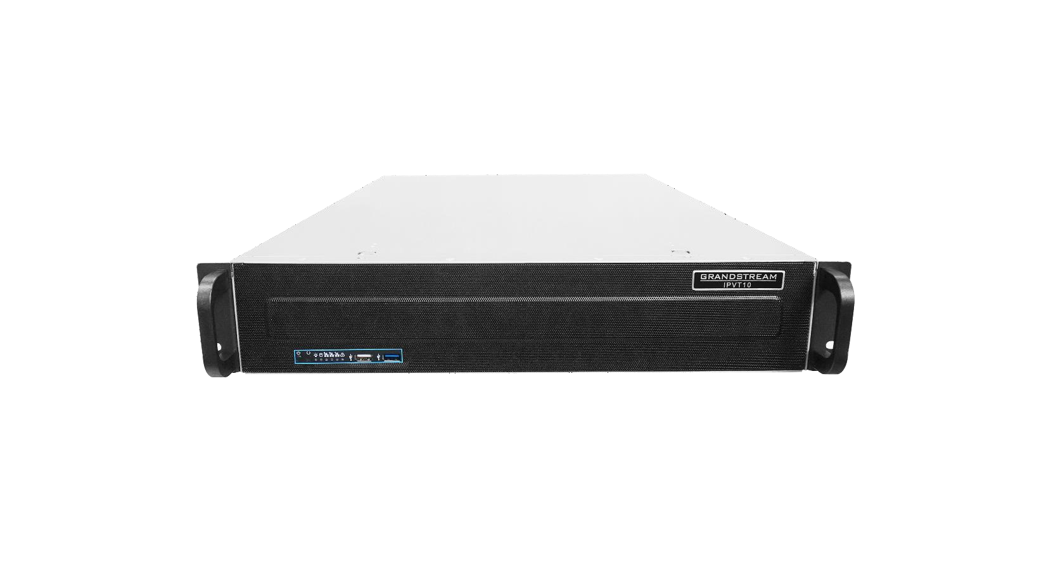Server Konferensi Video

**Panduan Pengguna**

**hak cipta**

© Grandstream Networks 2021, Inc. [http://www.grandstream.com](http://www.grandstream.com/)

Semua hak dilindungi undang-undang. Informasi dalam dokumen ini dapat berubah tanpa pemberitahuan. Reproduksi atau transmisi seluruh atau bagian apa pun, dalam bentuk apa pun atau dengan cara apa pun, elektronik atau cetak, untuk tujuan apa pun tanpa izin tertulis dari Grandstream Networks, Inc. tidak diizinkan.

Versi elektronik terbaru dari panduan ini tersedia untuk diunduh di sini: <http://www.grandstream.com/support>

Grandstream adalah merek dagang terdaftar dan logo Grandstream adalah merek dagang dari Grandstream Networks, Inc. di Amerika Serikat, Eropa, dan negara-negara lain.

**Peringatan**

Sebelum memulai harap baca panduan keselamatan kerja dan panduan penggunaan alat kerja dengan seksama.

**Persyaratan Dasar**

* Harap jaga peralatan dalam kondisi kering dan hindari benturan keras antara peralatan dengan benda lain selama kondisi penyimpanan, transportasi,penggunaan d.
* Tolong jangan membongkar peralatan. Silakan hubungi dukungan Grandstream atau distributor yang ditunjuk ketika pengguna mengalami masalah.
* Setiap individu atau perusahaan tidak boleh mengubah struktur, keamanan atau desain kinerja peralatan tanpa Otorisasi Grandstream.
* Saat menggunakan peralatan ini, pengguna harus mengikuti hukum dan peraturan yang relevan, dan menghormati hak hukum orang lain.

**Persyaratan Lingkungan**

* Sebelum memasang atau mencabut kabel peralatan, pengguna harus berhenti menggunakan peralatan dan memutus sambungan daya.
* Harap jauhkan peralatan dari sumber panas atau api seperti pemanas listrik, lilin, dan lain-lain.
* Harap jauhkan peralatan dari peralatan magnetik atau listrik yang kuat, sebagai contoh peralatan oven microwave, kulkas, ponsel, dan lain-lain.
* Letakkan peralatan di meja kerja yang stabil.
* Harap letakkan peralatan di tempat lingkungan berventilasi dan bebas cahaya langsung. Suhu lingkung untuk pengoprasian yang direkomendasikan dari peralatan ini adalah 0° C hingga 45° C
* Jangan menghalangi celah bukaan perangkat dengan objek apa pun dan sisakan lebih dari 10cm ruang pembuangan panas di sekitar peralatan.
* Jangan letakkan benda apa pun (seperti lilin atau wadah air) pada peralatan. Jika benda asing atau cairan berada di peralatan, berhenti menggunakan peralatan dan putuskan catu daya segera, cabut semua kabel yang terhubung ke peralatan, dan hubungi pusat layanan yang ditunjuk Grandstream.
* Jangan letakkan peralatan di dekat air atau area lembab.
* Tolong jaga kebersihan peralatan dan jauh dari debu.
* Jangan letakkan peralatan di dekat benda-benda yang mudah terbakar, seperti bahan busa dan lain-lain.

**Catatan**: Jika perangkat tetap berjalan untuk waktu yang lama, permukaan perangkat akan panas dengan derajat tertentu. Harap jangan khawatir tentang hal itu, dan peralatan masih dapat bekerja secara normal.

**Syarat dan Ketentuan**

* Harap jauhkan peralatan dari anak-anak, untuk menghindari bahaya seperti menelan.
* Silakan gunakan aksesoris yang dilengkapi dengan peralatan atau direkomendasikan oleh produsen.
* Jangan letakkan peralatan di dekat air atau area lembab. Jika cairan mengalir ke peralatan secara tidak sengaja, harap putuskan catu daya segera, dan cabut semua kabel yang terhubung ke peralatan, seperti kabel listrik. Kemudian, silahkan hubungi pusat layanan yang ditunjuk Grandstream.
* Tegangan peralatan yang disediakan harus memenuhi persyaratan tegangan input peralatan. gunakan soket perlindungan kilat yang sesuai dengan persyaratan.
* Sebelum menghubungkan atau mencabut kabel dari peralatan, harap berhenti menggunakan peralatan dan lepaskan catu daya dari peralatan.
* Harap jaga agar tangan tetap kering saat menghubungkan dan mencabut kabel dari peralatan.
* Jangan menginjak, menarik, atau menekuk kabel secara berlebihan dari peralatan untuk menghindari kegagalan peralatan.
* Jangan gunakan kabel yang rusak atau tua dengan peralatan.
* Harap jaga agar steker listrik tetap bersih dan kering untuk menghindari sengatan listrik atau bahaya lainnya.
* Harap lepaskan catu daya dari peralatan dalam badai petir, dan lepaskan semua kabel yang terhubung ke peralatan, seperti kabel catu daya, untuk menghindari kerusakan dari sembaran petir pada peralatan.
* Jika pengguna tidak berencana untuk menggunakan peralatan untuk waktu yang lama, putuskan catu daya dan lepaskan semua kabel yang terhubung ke peralatan.
* Jangan melihat antarmuka serat pada peralatan untuk menghindari gangguan penglihatan.
* Jika terjadi masalah kejanggalan, seperti muncul asap pada peralatan, bersuara abnormal, tercium bau seperti terbakar atau sejenisnya, harap berhenti menggunakan peralatan dan putuskan catu daya dari peralatan segera. Tolong cabut semua kabel yang terhubung ke peralatan dan hubungi pusat dukungan yang ditunjuk WiTh Grandstream.
* Harap hindari benda asing (seperti logam) masukkan peralatan dari tahan disipasi panas.
* Sebelum menyambungkan kabel lain ke peralatan, sambungkan kabel tanah ke host terlebih dahulu; Ketika pengguna mencoba untuk memutus kabel dari peralatan, silakan lepaskan kabel tanah di ujungnya.
* Pastikan kabel tanah perlindungan dari soket e tiga-phasberalasan efektif. Kawat netral dan kawat hidup tidak terhubung secara terbalik.
* Jangan menggaruk cangkang peralatan. Jika tidak, cat yang dikupas dapat menyebabkan alergi, atau kegagalan peralatan (jatuh ke dalam peralatan dan menyebabkan failure).
* Untuk memastikan keamanan, ketika sekering dalam peralatan ditiup, silakan ganti sekering dengan model dan ukuran yang sama.

**Instruksi Pembersihan**

* Sebelum dibersihkan, harap berhenti menggunakan peralatan dan lepaskan catu daya, dan cabut semua kabel yang terhubung ke peralatan.
* Jangan membersihkan cangkang peralatan dengan cairan pembersih atau pembersih semprot. Pengguna dapat menggunakan kain lembut untuk menyeka cangkang peralatan.

**Daftar Isi**

[**TUJUAN DOKUMEN 23**](#_bookmark0)

[**CHANGELOG 24**](#_bookmark1)

[Firmware Versi](#_bookmark2)   [1.0.6.9 24](#_bookmark2)

[Firmware Versi](#_bookmark3)   [1.0.6.8 24](#_bookmark3)

[Firmware Versi](#_bookmark4)   [1.0.6.5 24](#_bookmark4)

[Firmware Versi](#_bookmark5)   [1.0.5.26 24](#_bookmark5)

[Firmware Versi](#_bookmark6)   [1.0.5.20 24](#_bookmark6)

[Firmware Versi](#_bookmark7)   [1.0.5.17 25](#_bookmark7)

[Firmware Versi](#_bookmark8)   [1.0.5.12 25](#_bookmark8)

[Firmware Versi](#_bookmark9)   [1.0.5.4 25](#_bookmark9)

[Firmware Versi](#_bookmark10)   [1.0.4.12 25](#_bookmark10)

[Firmware Versi](#_bookmark11)   [1.0.3.24 25](#_bookmark11)

[Firmware Ve rsion](#_bookmark12)   [1.0.3.17 25](#_bookmark12)

[Firmware Versi](#_bookmark13)   [1.0.3.13 25](#_bookmark13)

[Firmware Versi](#_bookmark14)   [1.0.2.8 26](#_bookmark14)

[Firmware Versi](#_bookmark15)   [1.0.1.5 26](#_bookmark15)

[Firmware Versi](#_bookmark16)   [1.0.0.15 27](#_bookmark16)

[**SELAMAT DATANG 28**](#_bookmark17)

[**IKHTISAR PRODUK 29**](#_bookmark19)

[Sorotan Fitur 29](#_bookmark20)

[Spesifikasi Teknis IPVT10](#_bookmark22)   [30](#_bookmark22)

[Deskripsi Kapasitas Rapat 32](#_bookmark24)

[Hunian Ruang Penyimpanan dengan Merekam 33](#_bookmark26)

[**MEMULAI 34**](#_bookmark28)

[IPVideoTalk ID 34](#_bookmark30)

[Platform Manajemen](#_bookmark32)   [Konferensi 35](#_bookmark32)

[*Fitur Utama 35*](#_bookmark33)

[*Login ke Platform Manajemen*](#_bookmark34)  Konferensi[*35*](#_bookmark34)

[**MEMBUAT RAPAT 36**](#_bookmark35)

[**BERGABUNG DALAM RAPAT 37**](#_bookmark36)

[**GVC32XX KLIEN 40**](#_bookmark38)

[Tentang GVC32XX 40](#_bookmark39)

[Mengonfigurasi Alamat Server](#_bookmark40)  IPVT10 [40](#_bookmark40)

[Mengaktifkan/Menonaktifkan IPVideoTalk](#_bookmark43)   [ID 42](#_bookmark43)

[Memulai Rapat](#_bookmark46)   [43](#_bookmark46)

[*Rapat Instan 43*](#_bookmark47)

[*Menjadwalkan Rapat 44*](#_bookmark48)

[Memulai](#_bookmark49)   [Webinar 44](#_bookmark49)

[Kontrol Konferensi 44](#_bookmark50)

[Permintaan untuk Berbagi](#_bookmark56)   [Webcam 49](#_bookmark56)

[Perekaman 50](#_bookmark58)

[*Rekaman Lokal 50*](#_bookmark59)

[*Perekaman Awan 50*](#_bookmark60)

[Periksa Informasi](#_bookmark62)   [Rapat 51](#_bookmark62)

[Bergabung dalam Rapat 52](#_bookmark65)

[Jadwalkan Rapat 53](#_bookmark67)

[*Periksa Rapat Terjadwal 53*](#_bookmark68)

[*Mulai Rapat Terjadwal*](#_bookmark70)   [*Secara Otomatis 54*](#_bookmark70)

[*Mulai Rapat Terjadwal Secara Manual 54*](#_bookmark71)

[*Batalkan Rapat Terjadwal 55*](#_bookmark72)

[Aplikasi IPVideoTalk 55](#_bookmark73)

[*Kontak 57*](#_bookmark75)

[*Pemberitahuan 58*](#_bookmark77)

[*Pesan Yang Belum Dibaca 59*](#_bookmark79)

[*Pengaturan 60*](#_bookmark82)

[Pesan di Halaman Utama](#_bookmark84) GVC32XX[62](#_bookmark84)

[**KLIEN WEBRTC 64**](#_bookmark86)

[Tentang WebRTC 64](#_bookmark87)

[Browser dan Sistem Operasi 64](#_bookmark88)

[Fitur yang Didukung di](#_bookmark90)   [Browser Berbeda 65](#_bookmark90)

[Bergabung dalam Rapat 66](#_bookmark92)

[*Bergabung dalam Rapat dengan ID Rapat 66*](#_bookmark93)

[*Bergabung dalam Rapat melalui Email Pemberitahuan 66*](#_bookmark95)

[Peserta Mendaftar 68](#_bookmark98)

[Antarmuka Rapat 70](#_bookmark101)

[Sesi Latihan Webinar 72](#_bookmark103)

[Audio 74](#_bookmark107)

[Pembicara Saat Ini 76](#_bookmark109)

[Video 76](#_bookmark110)

[Berbagi Desktop atau](#_bookmark113)   [Aplikasi 78](#_bookmark113)

[*Pasang Pasang-tambah 79*](#_bookmark115)

[*Mulai Berbagi 79*](#_bookmark117)

[*Jeda Berbagi 80*](#_bookmark119)

[*Berhenti Berbagi 80*](#_bookmark120)

[*Beralih Berbagi Sumber Daya 81*](#_bookmark122)

[Bagi Whiteboard 81](#_bookmark123)

[Bagi Document 82](#_bookmark125)

[Menggambar Bersama 84](#_bookmark128)

[Beralih Tata Letak Rapat 84](#_bookmark130)

[Peserta daftar 85](#_bookmark132)

[Semua Obrolan Grup 88](#_bookmark135)

[Grup Panelis Obrolan 89](#_bookmark137)

[Obrolan Pribadi 90](#_bookmark139)

[Angkat Tangan 91](#_bookmark141)

[Tanya Jawab 91](#_bookmark143)

[Keterangan Pidato Langsung 95](#_bookmark150)

[Pemberitahuan Browser 96](#_bookmark152)

[Mengunggah Logcat 97](#_bookmark153)

[Keluar dari](#_bookmark155)   [Rapat 98](#_bookmark155)

[Tuan rumah 98](#_bookmark156)

[*Menjadi Tuan Rumah Rapat 98*](#_bookmark157)

[*Beberapa Host Rapat 99*](#_bookmark160)

[Kontrol Rapat 99](#_bookmark161)

[*Panelis 99*](#_bookmark162)

[*Matikan Suara 100*](#_bookmark163)

[*Spanduk Rapat/Keterangan 100*](#_bookmark164)

[*Perekaman Cloud 101*](#_bookmark167)

[*Facebook/YouTube Live 102*](#_bookmark168)

[*Siaran langsung di 3 rd*](#_bookmark169)   [*Party*](#_bookmark169)  Platform[*102*](#_bookmark169)

[*Kontrol Tata Letak*](#_bookmark170)  Video[*103*](#_bookmark170)

[*Mengonfigurasi Tata Letak*](#_bookmark175)   [*Kustom 107*](#_bookmark175)

[*Perbolehkan Peserta Berlangganan Tata Letak*](#_bookmark179)   [*Bebas 110*](#_bookmark179)

[*Mengatur Video Fokus*](#_bookmark181)  [*/*](#_bookmark181)  Video [*Speaker*](#_bookmark181)   [*110*](#_bookmark181)

[*Berhenti Berbagi*](#_bookmark183)   [*Webcam 111*](#_bookmark183)

[*Perlu Berbagi Webcam*](#_bookmark185)   [*112*](#_bookmark185)

[*Pratinjau Video Peserta 112*](#_bookmark186)

[*Kamera Kontrol Dari Jarak Jauh 113*](#_bookmark189)

[*Fungsi Nonaktifkan/Aktifkan*](#_bookmark192)   [*Obrolan 115*](#_bookmark192)

[*Matikan Suara Peserta pada Entri 115*](#_bookmark193)

[*Perbolehkan*](#_bookmark194)   [*Semua Peserta Tampilan*](#_bookmark194) Daftar[*115*](#_bookmark194)

[*Mengundang Peserta saat Rapat 115*](#_bookmark195)

[*Hapus Peserta 116*](#_bookmark197)

[*Kunci/Buka Kunci Rapat 117*](#_bookmark199)

[*Akhir/Keluar dari Rapat 117*](#_bookmark200)

[**KLIEN SELULER 118**](#_bookmark202)

[Sistem Operasi 118](#_bookmark203)

[Unduh IPVideoTalk](#_bookmark204)   [Mobile aplikasi 118](#_bookmark204)

[Penyetelan Sebelum Rapat 118](#_bookmark205)

[Mengonfigurasi Alamat Server IPVT10 119](#_bookmark207)

[Masuk ke Aplikasi](#_bookmark208)  [119](#_bookmark208)

[Bergabung dalam Rapat melalui](#_bookmark210)   [aplikasi Seluler 120](#_bookmark210)

[Rapat Tuan Rumah](#_bookmark212)  melalui [Aplikasi](#_bookmark212)   [Seluler 121](#_bookmark212)

[Antarmuka Rapat 122](#_bookmark213)

[Sesi Latihan Webinar 125](#_bookmark217)

[Kontrol Audio 127](#_bookmark219)

[*Sambungkan Audio 127*](#_bookmark220)

[*Matikan Suara/Nyalakan Suara 127*](#_bookmark221)

[*Pengaturan Saluran Audio 127*](#_bookmark222)

[*Undang Peserta 128*](#_bookmark224)

[Video 129](#_bookmark226)

[Bagi Screen 130](#_bookmark228)

[Bagi Whiteboard 131](#_bookmark230)

[Bagi Document 133](#_bookmark232)

[Menggambar Bersama 134](#_bookmark235)

[Obrolan Grup 135](#_bookmark237)

[Grup Panelis Obrolan 136](#_bookmark239)

[Obrolan Pribadi 136](#_bookmark240)

[Tanya Jawab 137](#_bookmark242)

[Lihat](#_bookmark245)   [Status Jaringan 140](#_bookmark245)

[Keluar dari Rapat 141](#_bookmark247)

[Tuan rumah 141](#_bookmark248)

[*Menjadi Tuan Rumah Rapat 141*](#_bookmark249)

[Kontrol Rapat 141](#_bookmark250)

[*Panelis 141*](#_bookmark251)

[*Matikan Suara 142*](#_bookmark252)

[*Perekaman Awan 142*](#_bookmark253)

[*Berhenti Berbagi Webcam 142*](#_bookmark254)

[*Perlu Berbagi Webcam*](#_bookmark256)   [*143*](#_bookmark256)

[*Fungsi Nonaktifkan/Aktifkan*](#_bookmark257)   [*Obrolan 143*](#_bookmark257)

[*Matikan Suara Peserta pada Entri 144*](#_bookmark258)

[*Perbolehkan*](#_bookmark259)   [*Semua Peserta Lihat*](#_bookmark259) Daftar[*144*](#_bookmark259)

[*Kunci/Buka Kunci Rapat 144*](#_bookmark260)

[*Menambahkan Peserta selama Rapat 144*](#_bookmark261)

[*Hapus Peserta 145*](#_bookmark262)

[*Akhir/Tinggalkan Rapat 145*](#_bookmark263)

[Manajemen Rapat 145](#_bookmark265)

[*Menampilkan Rapat*](#_bookmark266)   [*Saya 145*](#_bookmark266)

[*Jadwalkan Rapat 147*](#_bookmark268)

[*Instan saya ting 150*](#_bookmark271)

[*Bergabung dalam Rapat 151*](#_bookmark273)

[*Mulai Rapat 151*](#_bookmark274)

[*Edit Rapat 151*](#_bookmark276)

[*Batalkan Rapat 152*](#_bookmark277)

[*Berbagi Rapat 152*](#_bookmark279)

[Kontak 153](#_bookmark281)

[Kalender 154](#_bookmark284)

[Tambang 156](#_bookmark286)

[Tentang 156](#_bookmark288)

[**Klien WebRTC Seluler**](#_bookmark289)   [**(Alpha) 157**](#_bookmark289)

[Browser dan Sistem Operasi 157](#_bookmark290)

[Fitur yang Didukung di Browser Berbeda 157](#_bookmark292)

[Bergabung dalam Rapat melalui](#_bookmark294)   [Browser](#_bookmark294)   [Seluler 158](#_bookmark294)

[Antarmuka Rapat 159](#_bookmark296)

[Matikan Suara/Nyalakan Suara 160](#_bookmark298)

[Video 160](#_bookmark299)

[Menggambar Bersama 161](#_bookmark300)

[Keluar dari Rapat 161](#_bookmark302)

[**PLATFORM MANAJEMEN**](#_bookmark303)   [**KONFERENSI 162**](#_bookmark303)

[Masuk 162](#_bookmark304)

[Definisi 163](#_bookmark307)

[Bilah Alat 163](#_bookmark308)

[Akses IPVT10 Web UI 164](#_bookmark310)

[Kustomisasi Merek Perusahaan 164](#_bookmark312)

[Perangkat 166](#_bookmark314)

[*Tambah Perangkat Secara Otomatis 166*](#_bookmark316)

[*Buat Akun untuk 3 rd*](#_bookmark317)   [*Perangkat*](#_bookmark317)   [*Pihak 167*](#_bookmark317)

[*Memperbarui IPVideoTalk*](#_bookmark319)   [*ID 167*](#_bookmark319)

[*Tetapkan Perangkat 169*](#_bookmark321)

[*Manajemen Otoritas*](#_bookmark324)   [*Perangkat 170*](#_bookmark324)

[*Lihat/Cari Perangkat 172*](#_bookmark328)

[*Manajemen Perangkat Terautentikasi – Remote Control 172*](#_bookmark330)

[*Manajemen Perangkat Terautentikasi – Hapus Perangkat 173*](#_bookmark332)

[*Ruang Rapat Virtual 174*](#_bookmark333)

[Rapat 175](#_bookmark337)

[*Kamar Permanen 176*](#_bookmark339)

[*Temui Sekarang 177*](#_bookmark341)

[*Menjadwalkan Rapat Baru*](#_bookmark344)  [*179*](#_bookmark344)

[*Menjadwalkan Rapat Baru menggunakan*](#_bookmark352)   [*Outlook 184*](#_bookmark352)

[*Rapat Sekarang menggunakan*](#_bookmark355)   [*Outlook 188*](#_bookmark355)

[*Menjadwalkan Rapat Baru melalui Google*](#_bookmark359)   [*Kalender 189*](#_bookmark359)

[Jadwalkan](#_bookmark367)   [Webinar Baru 197](#_bookmark367)

[Menjadwalkan Rapat Berulang 203](#_bookmark374)

[Menampilkan Rapat 205](#_bookmark377)

[Mulai Rapat atau](#_bookmark388)   [Webinar 211](#_bookmark388)

[Rapat Mendatang – Edit 211](#_bookmark389)

[Pertemuan Mendatang – Batalkan 212](#_bookmark390)

[Rapat Reschedule 212](#_bookmark391)

[Mulai ulang Rapat 213](#_bookmark392)

[Email Laporan Setelah Rapat](#_bookmark393)   [213](#_bookmark393)

[Email Pemberitahuan 214](#_bookmark395)

[Rekaman 214](#_bookmark396)

[Periksa File Perekaman 214](#_bookmark397)

[Periksa Ruang Penyimpanan 215](#_bookmark399)

[Kontak 215](#_bookmark401)

[Kontak Saya 216](#_bookmark403)

[Kontak Bisnis 216](#_bookmark404)

[Kontak/Perangkat Publik 216](#_bookmark405)

[Tambahkan Kontak 217](#_bookmark407)

[Tambah Perangkat](#_bookmark409)   [Publik 218](#_bookmark409)

[Edit Kontak/Perangkat](#_bookmark411)   [Publik 218](#_bookmark411)

[Hapus Kontak/Perangkat](#_bookmark412)   [Publik 218](#_bookmark412)

[Departemen 219](#_bookmark413)

[Departemen - Tambah Departemen 219](#_bookmark415)

[Departemen - Edit](#_bookmark417)   [Departemen 219](#_bookmark417)

[Departemen - Hapus Departemen 220](#_bookmark418)

[Impor Kontak 220](#_bookmark419)

[Mengekspor Kontak 221](#_bookmark421)

[Pusat Admin 221](#_bookmark422)

[Profil Bisnis 221](#_bookmark423)

[Manajemen Pengguna 222](#_bookmark425)

[Tambah Pengguna 222](#_bookmark426)

[*Edit Pengguna 224*](#_bookmark429)

[*Hapus Pengguna 224*](#_bookmark431)

[Pengaturan 224](#_bookmark432)

[Beberapa Bahasa 226](#_bookmark434)

[**MENGALAMI IPVT10 VIDEO CONFERENCING**](#_bookmark436)   [**SERVER 227**](#_bookmark436)

**Tabel Tabel**

[Tabel 1: Fitur IPVT10](#_bookmark21)   [dalam](#_bookmark21)   [Glance 29](#_bookmark21)

[Tabel 2: Spesifikasi Teknis IPVT10](#_bookmark23)    [30](#_bookmark23)

[Tabel 3: IpVT10 Server](#_bookmark25)   [Meetings](#_bookmark25)   [Kinerja 32](#_bookmark25)

[Tabel 4: Hunian Ruang Penyimpanan](#_bookmark27)   [dengan](#_bookmark27)   [Merekam 33](#_bookmark27)

[Tabel 5:](#_bookmark37)   [Fitur Sesi 37](#_bookmark37)

[Tabel 6: Pemberitahuan dan](#_bookmark78)   [Solusi 58](#_bookmark78)

[Tabel 7:](#_bookmark89)  [Browser](#_bookmark89)  [dan](#_bookmark89)   [Sistem](#_bookmark89)   [Operasi 64](#_bookmark89)

[Tabel 8: Fitur yang Didukung](#_bookmark91)   [dengan](#_bookmark91)   [Browser Berbeda 65](#_bookmark91)

[Tabel 9: batas resolusi uplink kamera dan](#_bookmark111)  batas [bandwidth](#_bookmark111)   [76](#_bookmark111)

[Tabel 10: Browser dan](#_bookmark291)   [Sistem](#_bookmark291)   [Operasi 157](#_bookmark291)

[Tabel 11:](#_bookmark293)  [Fitur yang Didukung](#_bookmark293)   [dengan](#_bookmark293)   [Browser Berbeda 157](#_bookmark293)

[Tabel 12: Parameter](#_bookmark326)   [Kemampuan](#_bookmark326)   [Konferensi 171](#_bookmark326)

[Tabel 13: Spesifikasi](#_bookmark376)   [Rentang](#_bookmark376)   [Berulang 204](#_bookmark376)

[Tabel 14: Daftar](#_bookmark378)   [Status](#_bookmark378)   [Rapat 205](#_bookmark378)

**Tabel Gambar**

[Gambar 1:](#_bookmark29)  [IPVT10 Arsitektur Sistem Konferensi Video](#_bookmark29)   [34](#_bookmark29)

[Gambar 2: IPVideoTalk](#_bookmark31)  [ID di](#_bookmark31)   [GVC32xx](#_bookmark31)   [Client 34](#_bookmark31)

[Gambar 3:](#_bookmark41)   [Aplikasi IPVideoTalk](#_bookmark41)   [41](#_bookmark41)

[Gambar 4: IpVideoTalk](#_bookmark42)  [Halaman](#_bookmark42)  Konfigurasi [Aplikasi 41](#_bookmark42)

[Gambar 5:](#_bookmark44)   [Aplikasi IPVideoTalk](#_bookmark44)   [42](#_bookmark44)

[Gambar 6: IPVideoTalk](#_bookmark45)   [Pengaturan Aplikasi 43](#_bookmark45)

[Gambar 7:](#_bookmark51)  [Layar Rapat GVC32XX](#_bookmark51)   [45](#_bookmark51)

[Gambar 8: Opsi](#_bookmark53)   [Tata Letak](#_bookmark53)   [47](#_bookmark53)

[Gambar 9: Beralih](#_bookmark54)   [Tata Letak](#_bookmark54)   [48](#_bookmark54)

[Gambar 10: Perintah Konferensi Akhir 49](#_bookmark55)

[Gambar 11:](#_bookmark57)  [Permintaan](#_bookmark57)  [untuk](#_bookmark57)   [Berbagi](#_bookmark57)   [Webcam 50](#_bookmark57)

[Gambar 12: Perekaman Awan 51](#_bookmark61)

[Gambar 13: Informasi Rapat 52](#_bookmark64)

[Gambar 14: Input Pin Rapat](#_bookmark66)   [Cod e 53](#_bookmark66)

[Gambar 15: Daftar](#_bookmark69)   [Jadwal 54](#_bookmark69)

[Gambar 16: Opsi Aplikasi IPVideoTalk](#_bookmark74)    [56](#_bookmark74)

[Gambar 17: Aplikasi IPVideoTalk](#_bookmark76)   [→ Kontak 57](#_bookmark76)

[Gambar 18: Antarmuka Aplikasi IPVideoTalk](#_bookmark80)   [59](#_bookmark80)

[Gambar 19: Pesan Pemberitahuan -](#_bookmark81)  [Permintaan Autentikasi](#_bookmark81)  untuk Menautkan [Perangkat melalui](#_bookmark81)   [Alamat MAC](#_bookmark81)   [60](#_bookmark81)

[Gambar 20: IPVideoTalk](#_bookmark83)  [Applicati di](#_bookmark83)   [→](#_bookmark83)   [Pengaturan 60](#_bookmark83)

[Gambar 21: Halaman Beranda GVC32XX](#_bookmark85)   [62](#_bookmark85)

[Gambar 22: Antarmuka WebRTC "Bergabung dalam Rapat"](#_bookmark94)   [66](#_bookmark94)

[Gambar 23: Email Pemberitahuan 67](#_bookmark96)

[Gambar 24: Kata Sandi Rapat Input 68](#_bookmark97)

[Gambar 25: Halaman Pendaftaran 69](#_bookmark99)

[Gambar 26: Tambahkan ke](#_bookmark100)   [Kalender 70](#_bookmark100)

[Gambar 27: Antarmuka Rapat di](#_bookmark102)   [Firefox 70](#_bookmark102)

[Gambar 28: Siapkan Opsi Webinar](#_bookmark104)   [73](#_bookmark104)

[Gambar 29: Atur](#_bookmark105)   [Panelis 73](#_bookmark105)

[Gambar 30: Webinar Prac tice Sesi 74](#_bookmark106)

[Gambar 31: Pilih Mikrofon dan Speaker 75](#_bookmark108)

[Gambar 32: Bagikan](#_bookmark112)   [Webcam](#_bookmark112)   [Anda Sendiri 78](#_bookmark112)

[Gambar 33: Bagikan Desktop/Aplikasi 78](#_bookmark114)

[Gambar 34: Instal Antarmuka Add-ons](#_bookmark116)   [79](#_bookmark116)

[Gambar 35: Pilih Bagikan Konten 79](#_bookmark118)

[Gambar 36: Berhenti](#_bookmark121)   [Berbagi 80](#_bookmark121)

[Gambar 37: Toolbar Papan](#_bookmark124)   [Tulis 81](#_bookmark124)

[Gambar 38: Berbagi Dokumen 82](#_bookmark126)

[Gambar 39: Toolbar Papan](#_bookmark127)   [Tulis 83](#_bookmark127)

[Gambar 40: Toolbar](#_bookmark129)   [Menggambar 84](#_bookmark129)

[Gambar 41: Beralih Tata Letak Rapat 85](#_bookmark131)

[Gambar 42: Daftar](#_bookmark133)   [Peserta 86](#_bookmark133)

[Gambar 43: Ikon](#_bookmark134)   [Tipe Klien 87](#_bookmark134)

[Gambar 44: Antarmuka Obrolan Grup di WebRTC Client 88](#_bookmark136)

[Gambar 45: Panelis Grup Chat 89](#_bookmark138)

[Gambar 46: Antarmuka Obrolan Pribadi di Klien WebRTC- Pilih](#_bookmark140)   [Orang 90](#_bookmark140)

[Gambar 47: Angkat Tangan 91](#_bookmark142)

[Gambar 48: Kirim](#_bookmark144)   [Pertanyaan 92](#_bookmark144)

[Gambar 49: Jawab](#_bookmark145)   [Pertanyaan 93](#_bookmark145)

[Gambar 50: Jawaban](#_bookmark146)  [Langsung di](#_bookmark146)   [Mode](#_bookmark146)   [Publik 93](#_bookmark146)

[Gambar 51: Akhiri Jawaban](#_bookmark147)   [Langsung 94](#_bookmark147)

[Fig ure 52:](#_bookmark148)   [Selesaikan](#_bookmark148)   [Pertanyaan 94](#_bookmark148)

[Gambar 53: Jawaban](#_bookmark149)   [dengan](#_bookmark149)   [Teks 95](#_bookmark149)

[Gambar 54: Keterangan Pidato Langsung 96](#_bookmark151)

Gambar 55: Pemberitahuan Pesan Obrolan 97

[Gambar 56: Laporkan](#_bookmark154)  [masalah 97](#_bookmark154)

[Gambar 57: Antarmuka WebRTC - Info Rapat 98](#_bookmark158)

[Gambar 58: Input Kode Host](#_bookmark159)   [98](#_bookmark159)

[Gambar 59: Pertemuan Bann ers/Captions 100](#_bookmark165)

[Gambar 60: Keterangan Rapat 101](#_bookmark166)

[Gambar 61: Tata Letak Ubin 104](#_bookmark171)

[Gambar 62: Fokus 1+N](#_bookmark172)   [Tata Letak 105](#_bookmark172)

[Gambar 63: Pembicara](#_bookmark173)   [Vi deo 106](#_bookmark173)

[Gambar 64: Pilih Posisi Tetap 107](#_bookmark174)

[Gambar 65: Tata Letak](#_bookmark176)   [Kustom 108](#_bookmark176)

[Gambar 66: Mengonfigurasi Tata Letak](#_bookmark177)   [Kustom 108](#_bookmark177)

[Gambar 67: Pilih](#_bookmark178)   [Pemirsa 109](#_bookmark178)

[Gambar 68: Tata Letak](#_bookmark180)   [Sakelar 110](#_bookmark180)

[Gambar 69: Fokus Video /Speaker](#_bookmark182)   [Video 111](#_bookmark182)

[Gambar 70: Berhenti Berbagi](#_bookmark184)   [Webcam 111](#_bookmark184)

[Gambar 71: Pratinjau](#_bookmark187)   [Video 112](#_bookmark187)

[Gambar 72: Tampilkan Video Peserta](#_bookmark188)   [113](#_bookmark188)

[Gambar 73: Pratinjau dan Kontrol](#_bookmark190)   [Video 114](#_bookmark190)

[Gambar 74: Kamera Kontrol Jarak Jauh 114](#_bookmark191)

[Gambar 75: Mengundang Peserta saat Rapat](#_bookmark196)  [116](#_bookmark196)

[Gambar 76: Konfirmasi untuk Menghapus](#_bookmark198)   [Peserta 117](#_bookmark198)

[Gambar 77: Rapat Akhir/Keluar](#_bookmark201)   [117](#_bookmark201)

[Gambar 78:Penyetelan](#_bookmark206)   [Sebelum](#_bookmark206)   [Rapat 118](#_bookmark206)

[Gambar 79: Masuk ke Aplikasi](#_bookmark209)   [120](#_bookmark209)

[Gambar 80: Aplikasi IPVideoTalk](#_bookmark211)  [Bergabung dengan](#_bookmark211)   [Antarmuka](#_bookmark211)   [Rapat 121](#_bookmark211)

[Gambar 81: Antarmuka Rapat IPVideoTalk](#_bookmark214)  [di](#_bookmark214)   [Klien](#_bookmark214)  [Seluler 122](#_bookmark214)

[Gambar 82: Mode Lanskap IPVideoTalk](#_bookmark216)   [123](#_bookmark216)

[Gambar 83: Sesi Latihan Webinar 126](#_bookmark218)

[Gambar 84: Pengaturan Saluran](#_bookmark223)   [Audio 128](#_bookmark223)

[Gambar 85: Undang Peserta dengan Share](#_bookmark225)   [Icon 129](#_bookmark225)

[Fig ure 86: Jendela Pratinjau](#_bookmark227)   [Video](#_bookmark227)   [Lokal 130](#_bookmark227)

[Gambar 87: Berhenti Berbagi](#_bookmark229)   [Layar 131](#_bookmark229)

[Gambar 88: Bagi](#_bookmark231)   [Whiteboard 132](#_bookmark231)

[Gambar 89: Berbagi Dokumen di Klien Seluler 133](#_bookmark233)

[Gambar 90: Toolbar Papan](#_bookmark234)   [Tulis 133](#_bookmark234)

[Gambar 91: Toolbar](#_bookmark236)   [Menggambar 134](#_bookmark236)

[Gambar 92: Antarmuka Obrolan Grup di Klien Seluler 135](#_bookmark238)

[Gambar 93: Obrolan Pribadi dengan Peserta](#_bookmark241)   [Lain 137](#_bookmark241)

[Gambar 94: Antarmuka Tanya Jawab](#_bookmark243)  [138](#_bookmark243)

[Gambar 95: Metode](#_bookmark244)   [Jawaban 139](#_bookmark244)

[Gambar 96: V iew](#_bookmark246)    [Status Jaringan 140](#_bookmark246)

[Gambar 97: Berhenti Berbagi](#_bookmark255)   [Webcam 142](#_bookmark255)

[Gambar 98: Pilih](#_bookmark264)  [Cara Mengakhiri](#_bookmark264)    [Rapat 145](#_bookmark264)

[Gambar 99: Lihat](#_bookmark267)   [Pertemuan](#_bookmark267)   [Saya 146](#_bookmark267)

[Gambar 100: Jadwal](#_bookmark269)   [Pertemuan 147](#_bookmark269)

[Gambar 101: Mengundang](#_bookmark270)   [Peserta 148](#_bookmark270)

[Gambar 102: Rapat](#_bookmark272)   [Instan 150](#_bookmark272)

[Gambar 103: Mulai](#_bookmark275)   [Rapat 151](#_bookmark275)

[Gambar 104: Batalkan Rapat 152](#_bookmark278)

[Gambar 105: Bagikan Rapat 153](#_bookmark280)

[Gambar 106: Kontak 153](#_bookmark282)

[Gambar 107: Detail Perangkat 154](#_bookmark283)

[Gambar 108:](#_bookmark285)   [Kalender 155](#_bookmark285)

[Gambar 109: Tambang 156](#_bookmark287)

[Gambar 110:](#_bookmark295)  [Aplikasi IPVideoTalk](#_bookmark295) Bergabung [dalam](#_bookmark295)   [Rapat](#_bookmark295)   [Inte rface 158](#_bookmark295)

[Gambar 111:](#_bookmark297)  [Antarmuka Rapat IPVideoTalk](#_bookmark297) di [Mobile](#_bookmark297)   [WebRTC](#_bookmark297)   [Client 159](#_bookmark297)

[Gambar 112:](#_bookmark301)  [Toolbar menggambar- Klien WebRTC](#_bookmark301)   [Seluler](#_bookmark301)   [(Alpha) 161](#_bookmark301)

[Gambar 113:](#_bookmark305)  [Konfigurasi ure ke Platform Manajemen](#_bookmark305)  Konferensi [Akses](#_bookmark305)   [162](#_bookmark305)

[Gambar 114:](#_bookmark306)  [IPVideoTalk](#_bookmark306)  [Masuk](#_bookmark306)   [Layar](#_bookmark306)   [163](#_bookmark306)

[Gambar 115:](#_bookmark309)  [Layar](#_bookmark309)   [Info](#_bookmark309)   [Akun 163](#_bookmark309)

[Gambar 116:](#_bookmark311)  [Akses IPVT10](#_bookmark311)   [Web](#_bookmark311)  [UI 164](#_bookmark311)

[Gambar 117:](#_bookmark313)  [Kustomisasi](#_bookmark313)   [Merek Perusahaan 165](#_bookmark313)

[Gambar 118:](#_bookmark315)  [Layar Perangkat IPVideoTalk](#_bookmark315)    [166](#_bookmark315)

[Gambar 119:](#_bookmark318)  [Buat](#_bookmark318)   [Akun](#_bookmark318)   [Perangkat 167](#_bookmark318)

[Gambar 120: Detail Perangkat 168](#_bookmark320)

[Gambar 121: Detail Perangkat 169](#_bookmark322)

[Gambar 122: Tetapkan Perangkat 170](#_bookmark323)

[Gambar 123: Konfigurasi Kemampuan](#_bookmark325)   [Konferensi 171](#_bookmark325)

[Gambar 124: mengatur](#_bookmark327)   [kemampuan rapat 172](#_bookmark327)

[Gambar 125: Menu](#_bookmark329)   [Perangkat 172](#_bookmark329)

[Gambar 126: Layar Remote Control 173](#_bookmark331)

[Gambar 127: Ruang Rapat](#_bookmark334)  [Virtual 174](#_bookmark334)

[Gambar 128: Atur Kemampuan](#_bookmark335)   [Rapat 175](#_bookmark335)

[Gambar 129: Wilayah Pengaturan 175](#_bookmark336)

[Gambar 130: Layar](#_bookmark338)   [Rapat 176](#_bookmark338)

[Gambar 131: Templat Kamar](#_bookmark340)  [Permanen 177](#_bookmark340)

[Gambar 132: Opsi Rapat](#_bookmark342)   [Sekarang 178](#_bookmark342)

[Gambar 133: Meet Now](#_bookmark343)   [T emplate 179](#_bookmark343)

[Gambar 134: Pilih](#_bookmark348)   [Undangan 181](#_bookmark348)

[Gambar 135: Konfigurasi Tata Letak](#_bookmark349)   [Rapat 182](#_bookmark349)

[Gambar 136: Pengaturan Email](#_bookmark350)   [182](#_bookmark350)

[Gambar 137: Jadwalkan Layar Rapat 183](#_bookmark351)

[Gambar 138: Unduh Plugin IPVideoTalk](#_bookmark353)   [Outlook](#_bookmark353)   [184](#_bookmark353)

Gambar 139: Menjadwalkan Rapat dari Outlook 184

Gambar 140: Masuk ke IPVT10 185

[Gambar 141: Jadwal](#_bookmark354)   [Pertemuan 185](#_bookmark354)

Gambar 142: Pengaturan Rapat IPVideoTalk 186

Gambar 143: Pengaturan email undangan dan durasi Rapat 187

[Gambar 144: Rapat sekarang 188](#_bookmark356)

[Gambar 145: Bertemu sekarang - Pilih perangkat paket/kamar](#_bookmark357)   [188](#_bookmark357)

[Gambar 146: Email Undangan Rapat Sekarang 189](#_bookmark358)

[Gambar 147: IPVideoTalk](#_bookmark360)  [untuk Google Calendar](#_bookmark360)  Extension [Link 190](#_bookmark360)

Gambar 148: Tambahkan IPVideoTalk untuk Ekstensi Kalender Google ke browser 190

[Gambar 149: Log Akun](#_bookmark361)  IPVT10 [di 191](#_bookmark361)

Gambar 150: Menjadwalkan Rapat dari Google Kalender 191

Gambar 151: Mengonfigurasi Pengaturan Rapat IPVideoTalk 192

[Gambar 152: Pengaturan Waktu IPVideoTalk](#_bookmark362)    [193](#_bookmark362)

[Gambar 153: Pengaturan Pengulangan Kustom 193](#_bookmark363)

Gambar 154: Detail Rapat 194

[Gambar 155: Sampel Undangan](#_bookmark364) Email[195](#_bookmark364)

[Gambar 156: Kirim email](#_bookmark365)  [Undangan ke](#_bookmark365)  daftar [tamu](#_bookmark365)   [196](#_bookmark365)

[Gambar 157: Acara Pertemuan IPVideoTalk](#_bookmark366)   [196](#_bookmark366)

[Gambar 158: Jadwal Webinar -](#_bookmark368)   [I 199](#_bookmark368)

[Gambar 159: Jadwal Webinar –](#_bookmark369)   [II 200](#_bookmark369)

[Gambar 160: Kustomisasi Halaman](#_bookmark370)   [Pendaftaran 201](#_bookmark370)

[Gambar 161: Menyesuaikan Opsi -](#_bookmark371)   [I 201](#_bookmark371)

[Gambar 162: Kustomisasi Opsi](#_bookmark372)   [II 202](#_bookmark372)

[Gambar 163: Pengaturan Email](#_bookmark373)   [203](#_bookmark373)

[Gambar 164: Atur Rapat](#_bookmark375)   [Berulang 204](#_bookmark375)

[Gambar 165: Periksa Peserta Terdaftar 205](#_bookmark379)

[Gambar 166: Lihat Nomor](#_bookmark380)   [Peserta/Daftar 206](#_bookmark380)

[Gambar 167: Salin Undangan Rapat 206](#_bookmark381)

[Gambar 168: Detail Rapat –](#_bookmark382)   [Info Rapat 207](#_bookmark382)

[Gambar 169: Detail Rapat - Peserta Terdaftar 207](#_bookmark383)

[Gambar 170: Detail Rapat 208](#_bookmark384)

[Gambar 171: Garis](#_bookmark385)   [Waktu Rapat 209](#_bookmark385)

[Gambar 172: Grafik Statistik](#_bookmark386)   [Pai 210](#_bookmark386)

[Gambar 173: Mengekspor Laporan 211](#_bookmark387)

[Gambar 174: Laporkan](#_bookmark394)   [Email 213](#_bookmark394)

[Gambar 175: Periksa File Rekaman](#_bookmark398)   [214](#_bookmark398)

[Gambar 176: Ruang Penyimpanan Bisnis 215](#_bookmark400)

[Gambar 177: Kontak 216](#_bookmark402)

[Gambar 178: Layar](#_bookmark406)   [Kontak 217](#_bookmark406)

[Gambar 179: Tambahkan Layar](#_bookmark408)   [Kontak 217](#_bookmark408)

[Gambar 180: Tambahkan Layar Perangkat](#_bookmark410)   [Publik 218](#_bookmark410)

[Gambar 181: Organisasi Direktori –](#_bookmark414)   [Grup 219](#_bookmark414)

[Gambar 182: Tambahkan Layar Departemen](#_bookmark416)   [Baru 219](#_bookmark416)

[Gambar 183: Layar Perangkat Impor](#_bookmark420)   [Batch 220](#_bookmark420)

[Gambar 184: Layar Profil Perusahaan 222](#_bookmark424)

[Gambar 185: Tambahkan Layar Pengguna](#_bookmark427)   [Baru 223](#_bookmark427)

[Gambar 186: Organisasi 223](#_bookmark428)

[Gambar 187: Edit layar](#_bookmark430)   [pengguna 224](#_bookmark430)

[Gambar 188: Pengaturan 225](#_bookmark433)

[Gambar 189: Ubah IpVideoTalk](#_bookmark435)   [Language 226](#_bookmark435)

**TUJUAN DOKUMEN**

Dokumen ini menjelaskan konsep dasar dan tugas yang diperlukan untuk bekerja dengan Server Konferensi Video IPVT10 untuk menggunakan IPVideoTalk Cloud Services. Dokumen ini membahas topik instalasi perangkat, konfigurasi, dan spesifikasi teknis, serta item layanan IPVideoTalk Cloud, klien pengguna, manajemen layanan, dan fitur lanjutan. Untuk mempelajari informasi lebih lanjut tentang IPVT10, silakan kunjungi tautan [http://www.ipvideotalk.com](http://www.ipvideotalk.com/) mendapatkan informasi lebih lanjut.

Panduan ini membahas topik berikut:

* + [Gambaran Umum Produk](#_bookmark18)
  + [Persiapan](#_bookmark28)
  + [Membuat Rapat](#_bookmark35)s
  + [Bergabung dalam Rapat](#_bookmark36)
  + [Klien GVC32xx](#_bookmark38)
  + [Klien WebRTC](#_bookmark86)
  + [Klien Seluler](#_bookmark202)
  + [Portal](#_bookmark265) IPVideoTalk
  + [Mengalami](#_bookmark436)   [Server](#_bookmark436) Konferensi [Video](#_bookmark436) IPVT10

**CHANGELOG**

Pengguna dapat masuk ke halaman produk untuk mendapatkan lebih banyak log pembaruan firmware: <http://www.grandstream.com/support/firmware/>

**Firmware Versi 1.0.6.9**

* Menambahkan dukungan untuk Facebook/Youtube Live Stream. [[Facebook/YouTube](#_bookmark168)  [Langsung](#_bookmark168)]

**Firmware Versi 1.0.6.8**

* Menambahkan dukungan untuk bahasa Rusia. [[Beberapa Bahasa]](#_bookmark434)

**Firmware Versi 1.0.6.5**

* Dukungan untuk Mengonfigurasi video fokus dan video pembicara dengan cepat di daftar peserta. [[Atur Video Fokus /](#_bookmark181)  [Video Pembicara](#_bookmark181)]
* Dukungan untuk memungkinkan penyelenggara konferensi mengundang peserta dari buku Kontak melalui klien WebRTC. [[Undang Peserta selama](#_bookmark195)  [Rapat](#_bookmark195)]
* Tambahkan fungsi Share Whiteboard, fungsi Share Document, dan fungsi Drawing Together di klien WebRTC dan klien Seluler. [[KLIEN WEBRTC]](#_bookmark86) [[KLIEN](#_bookmark202)  [SELULER](#_bookmark202)]
* Dukungan untuk memungkinkan pengguna menyesuaikan resolusi video dan laju bit video untuk streaming video uplink. [[Video]](#_bookmark110)
* IPVideoTalk Webinar tidak memperbolehkan pengguna untuk mengirim gambar dan dokumen. [[Semua Obrolan](#_bookmark135)  [Grup]](#_bookmark135)
* Tambahkan fungsi Login, fungsi Manajemen Konferensi, fungsi Kontak, dan fungsi Kalender di Klien Seluler. [[KLIENEMPEDU](#_bookmark202)  [MO]](#_bookmark202)
* Dukungan untuk memungkinkan pengguna mengirim gambar dan dokumen (bukan IPVideoTalk Webinar) melalui Klien Seluler di Chat. [[Obrolan](#_bookmark237)  [Grup]](#_bookmark237)
* Dukungan untuk mematikan suara speaker di klien seluler. [[Audio Pengaturan](#_bookmark222)  [Saluran]](#_bookmark222)
* Dukungan untuk memungkinkan pengguna bergabung ke dalam rapat melalui Mobile WebRTC Client, seperti iOS Safari, Android Chrome/Firefox, WeChat, [dll.](#_bookmark289)

**Firmware Versi 1.0.5.26**

* Tidak ada perubahan besar.

**Firmware Versi 1.0.5.20**

* Tidak ada perubahan besar.

**Firmware Versi 1.0.5.17**

* Menambahkan kemampuan untuk mengatur resolusi video dan laju bit saat pengguna memulai kamera di klien WebRTC. [[Video]](#_bookmark110)

**Firmware Versi**  **1.0.5.12**

* Tidak ada perubahan besar.

**Firmware Versi 1.0.5.4**

* Menambahkan kemampuan untuk berbagi papan tulis untuk klien WEBRTC. [[Bagi](#_bookmark123)  [Whiteboard](#_bookmark123)].
* Menambahkan kemampuan untuk membuat rapat dari klien aplikasi IPVideoTalk. [[BUAT](#_bookmark35)  [RAPAT]](#_bookmark35)
* Menambahkan dukungan untuk berbagi layar ponsel dan berbagi fitur putih dan gambar. [[Bagikan](#_bookmark228)  [Layar]](#_bookmark228)  [[Bagikan](#_bookmark230)  [Papan Tulis](#_bookmark230)]
* Menambahkan Kemampuan untuk beralih gambar video antara menampilkan video presentasi dan video rapat di aplikasi seluler. [[Antarmuka](#_bookmark213)  [Rapat]](#_bookmark213)
* Kemampuan tambahan untuk melihat status jaringan pada aplikasi  [seluler.](#_bookmark245)

**Firmware Versi 1.0.4.12**

* Menambahkan dukungan untuk Layanan Pengenalan Ucapan Google. [[Judul Pidato](#_bookmark150)  [Langsung]](#_bookmark150)
* Menambahkan dukungan untuk mengontrol kamera perangkat dari jarak jauh. [[Kamera Kontrol Dari](#_bookmark189)  [Jarak Jauh]](#_bookmark189)
* Menambahkan dukungan untuk mengunci/membuka kunci rapat. [[Kunci/Buka Kunci](#_bookmark199)  [Rapat](#_bookmark199)]
* Menambahkan dukungan plug-in Outlook/Google Kalender. [[Jadwalkan Rapat Baru menggunakan Outlook](#_bookmark352)] [[Jadwalkan](#_bookmark359)  [Rapat Baru](#_bookmark359)  [melalui](#_bookmark359)  [Google](#_bookmark359)  [Kalender](#_bookmark359)]
* Menambahkan dukungan untuk masuk ke aplikasi IPVideoTalk untuk mengelola rapat. [[Manajemen](#_bookmark265)  [Rapat]](#_bookmark265)

**Firmware Versi 1.0.3.24**

* Tidak ada perubahan besar

**Firmware Versi 1.0.3.17**

* Menambahkan dukungan untuk membuat ruang rapat publik permanen. [[Gunakan IDrapat ruang rmanent](#_bookmark345) Pe]
* Menambahkan dukungan untuk opsi "Hubungi host secara otomatis saat bergabung dalam rapat". [[Kontrol Peserta - Hubungi tuan](#_bookmark347)  [rumah](#_bookmark347)  [secara](#_bookmark347)  [otomatis](#_bookmark347) saat bergabung dalam [rapat](#_bookmark347)]

**Firmware Versi 1.0.3.13**

* Menambahkan beberapa tata letak video untuk setiap rapat. Tuan rumah rapat dapat menetapkan tata letak video untuk beberapa peserta tertentu [[Spesifikasi Teknis IPVT10](#_bookmark22)  ]
* Menambahkan dukungan untuk memilih untuk menampilkan tata letak rapat tertentu untuk peserta rapat. [[Kontrol](#_bookmark50)  [Konferensi]](#_bookmark50)
* Menambahkan dukungan untuk mengirim gambar/file saat mengobrol. [[Semua Obrolan Grup]](#_bookmark135) [[Obrolan Grup Panelis]](#_bookmark137) [[Obrolan](#_bookmark139)  [Pribadi](#_bookmark139)]
* Menambahkan dukungan untuk mengonfigurasi spanduk/keterangan video selama rapat. [[Spanduk](#_bookmark164)  [Pertemuan/Keterangan]](#_bookmark164)
* Menambahkan dukungan untuk memperbarui ID IPVideoTalk untuk perangkat GVC. [[Perbarui](#_bookmark319)  [IPVideoTalk](#_bookmark319)  [ID](#_bookmark319)]
* Menambahkan dukungan untuk mengonfigurasi tata letak untuk rapat terjadwal t telah dikonfigurasi sebelumnya. [[Jadwalkan](#_bookmark344)   [Rapat](#_bookmark344)  [Baru]](#_bookmark344)  [[Jadwalkan](#_bookmark367)  [Webinar Baru](#_bookmark367)]
* Menambahkan dukungan Ruang Rapat Virtual. [[Ruang Rapat](#_bookmark333)  [Virtual]](#_bookmark333)
* Menambahkan dukungan untuk menjahitch perangkat dengan status online /offline. [[Lihat/Cari](#_bookmark328)  [Peranti](#_bookmark328)]
* Menambahkan dukungan untuk mengedit nama organisasi untuk sub-pengguna. [[Pusat](#_bookmark422)  [Admin]](#_bookmark422)
* Menambahkan Video Speaker dukungan di perangkat GVC. [[Kontrol](#_bookmark50)  [Konferensi]](#_bookmark50)
* Menambahkan dukungan yang bisa dipilih pengguna GVC untuk menampilkan tata letak rapat tertentu. [[Kontrol](#_bookmark50)  [Konferensi]](#_bookmark50)
* Menambahkan dukungan pengguna GVC untuk memilih untuk memperbaiki lokasi gambar video dalam rapat. [[Kontrol](#_bookmark50)  [Konferensi]](#_bookmark50)
* Menambahkan dukungan Firefox63/Chrome72/DEV untuk WebRTC. [[Tabel](#_bookmark89)  [7: Browser dan Sistem](#_bookmark89)  [Operasi](#_bookmark89)]
* Menambahkan opsi Nonaktifkan presentasi untuk menjadwalkan rapat. [[Kontrol Peserta - Nonaktifkan](#_bookmark346)  [Presentasi](#_bookmark346)]
* Menambahkan Kemampuan untuk menjadwalkan rapat melalui Outlook dan Google Kalender  [[Jadwalkan](#_bookmark352)  [Rapat](#_bookmark352)  [Baru](#_bookmark352)  [menggunakan](#_bookmark352)  [Outlook](#_bookmark352)][Rapat Sekarang menggunakan[Outlook](#_bookmark355)][[Jadwalkan Rapat Baru melalui Google](#_bookmark359)  [Kalender](#_bookmark359)]

**Firmware Versi 1.0.2.8**

* Menambahkan hak istimewa penggunaan perangkat ke sub akun, dan memperbolehkan sub akun mengelola secara independen fungsi rapat terkait, dan sub akun email perubahan status terkait. [[Tetapkan](#_bookmark321)  [Perangkat]](#_bookmark321)
* Ditambahkan setiap perangkat sekarang dapat secara independen mengatur durasi ce konferensimaksimum, jumlah maksimum peserta, dan jumlah maksimum video. [[Manajemen Otoritas](#_bookmark324)  [Perangkat](#_bookmark324)]
* Mengurangi tuas volume kebisingan kenyamanan. [[Kontrol](#_bookmark50)  [Konferensi]](#_bookmark50)

**Firmware Versi 1.0.1.5**

* Menambahkan Tata Letak "Pave" selama konferensi. [[Tata Letak]](#_bookmark52)
* Menambahkan Dukungan untuk menyesuaikan kontrol Tata Letak Video saat menggunakan klien WebRTC. [[Kontrol Tata Letak Video](#_bookmark170)]
* Menambahkan kemampuan untuk mempratinjau video peserta oleh server host. [[Pratinjau Video](#_bookmark186)  [Peserta](#_bookmark186)]
* Menambahkan dukungan untuk Kustomisasi Merek Perusahaan. [[Kustomisasi Merek Perusahaan](#_bookmark312)]
* Menambahkan support karena diarahkan ke UI Web perangkat saat mengklik alamat IP-nya di bawah "Perangkat". [[Perangkat]](#_bookmark314)

**Firmware Versi 1.0.0.15**

* Ini adalah versi awal.

**Selamat datang**

Terima kasih telah membeli server konferensi Video FULL-HD Grandstream Network IPVT10.

Dokumen ini memperkenalkan fungsi untuk setiap klien konferensi (GVC32xx Client/WebRTC Client/IPVideoTalk Mobile Client) seperti memulai konferensi, bergabung dengankonferensi, fitur kontrol konferensi, dan fitur terkait lainnya. Dokumen ini juga memperkenalkan fungsi untuk platform manajemen konferensi seperti konferensi penjadwalan, manajemen riwayat konferensi, manajemen kontak perusahaan, manajemen perangkat ddll.

Untuk informasi lebih lanjut tentang layanan IPVT10 dan IPVideoTalk, silakan kunjungi halaman produk di: [http://www.ipvideotalk.com](http://www.ipvideotalk.com/)

Manual ini berlaku untuk pengguna peralatan IPVT10.

**Catatan:** Setiap perubahan yang tidak diizinkan oleh Grandstream Network Inc., atau operasi apa pun yang tidak mengikuti panduan pengguna IPVT10 ini akan membatalkan garansi IPVT10 produsen.

**IKHTISAR PRODUK**

IPVT10 adalah server konferensi video lokal yang dirancang untuk perusahaan yang mencari solusi konferensi video yang kuat dan aman. Ini menawarkan satu platform yang mudah digunakan yang menggabungkan semua aspek platform konferensi video perusahaan, termasuk opsi berbasis kamar dan web dan manajemenerencing conf. IPVT10 menyediakan solusi terpusat untuk mengelola seluruh kebutuhan konferensi bisnis melalui satu server dan antarmuka tunggal. Server konferensi video lokal ini sangat ideal untukkonferensi internal antara perusahaan kecil danmenengah- sied, terutama yang memiliki beberapa lokasi, misalnya, komunikasi antara kantor pusat dan beberapa kantor cabang. Ini juga ideal untuk organisasi yang perlu berkomunikasi dengan karyawan jarak jauh dan mereka yang melakukan pelatihanjarak jauh nd / atau pendidikan melalui konferensivideo.

**Sorotan Fitur**

Tabel berikut berisi fitur utama IPVT10:

**Tabel 1: Fitur IPVT10 secara Sekilas**

|  |  |
| --- | --- |
| C:\Users\GSSDOCPC1\Desktop\documentation\IPVT10\QIG IPVT.10\IPVT10_Photo2.png  **IPVT10** | * Mendukung hingga 300 peserta dan 50 pertemuan dua pihak/10 pertemuan lebih dari tiga pihak sesi konferensi serentak. * Kemampuan perekaman audio, video, bagan & laporan dengan penyimpanan lokal 500GB. * 1080p H.264 untuk berbagi video dan layar real-time. * Hingga 120 feed video dan 300 peserta per sesi konferensi tunggal. * Siaran langsung menggunakan Facebook/YouTube Live features. * Kontrol rapat tingkat lanjut, penjadwalan fleksibel, pendaftaran yang dapat disesuaikan, undangan, tindak lanjut & laporan. * Algoritma anti-jitter canggih untuk mempertahankan audio & video yang halus terhadap kerugian paket hingga 30%. * Akses dari PC/Mac, perangkat seluler, sistem konferensi video, telepon video, bagasi PSTN, atau SIP PBX. * Enkripsi HTTPS dan WSS/DTLSSRTP untuk WebRTC, enkripsi TLS/SRTP untuk SIP. |

**Spesifikasi Teknis IPVT10**

Tabel berikut melanjutkan semua spesifikasi teknis termasuk protokol / standar yang didukung, modul server, fitur audio / video, fitur fungsional MCU, rapat dan manajemen perangkat untuk IPVT10.

**Tabel 2: Spesifikasi Teknis IPVT10**

|  |  |
| --- | --- |
| **Fungsi Aplikasi** | Video MCU bawaan, Server Pencatat SIP, Gateway H.323, Server Traversal NAT, Server Kolaborasi Perusahaan, Manajer Kontak, Server Perekaman / Penyimpanan, Server WebRTC. |
| **Kapasitas Konferensi** | Hingga 120-way 1080p H.264 video / audio MCU.  Hingga 300 peserta (agregat) dengan audio 2 arah dan streaming video 1080p H.264 1080p.  Hingga 10 pertemuan lebih dari tiga pihak / 50 pertemuan dua pihak tanpa klien WebRTC. |
| **Dukungan Video** | H.264 BP/MP/HP, dan HEVC/H.265 (tertunda) dengan resolusi hingga 1080p dan laju bit hingga 6Mbps per streaming. |
| **Dukungan Audio** | Opus, G.722, G.711a/u, hingga mixing audio pita lebar 48KHz. |
| **Ketahanan Jitter Jaringan** | Algoritma anti-jitter canggih untuk mempertahankan audio / video berkualitas tinggi terhadap kerugian paket hingga 30%.  Adaptasi cerdas untuk secara dinamis menyesuaikan bandwidth antara 64Kbps dan 6Mbps berdasarkan kondisi jaringan. |
| **keamanan** | Mendukung enkripsi HTTPS dan WSS/DTLS-SRTP untuk WebRTC, dan enkripsi TLS/SRTP untuk SIP |
| **Tampilan Video** | Mendukung Tata Letak Video Ubin 2x2/3x3/4x4/5x5/6x6/7x7, atau 1 Tata Letak Video Utama + N Sekunder (hingga 7 sekunder).  1 rapat mendukung hingga 3 tata letak rapat, dan mendukung untuk menetapkan izin menampilkan untuk peserta lain. |
| **Sorotan Pembicara Aktif** | Deteksi dan sorotan speaker aktif otomatis. |



|  |  |
| --- | --- |
| **Manajemen Rapat** | Mendukung rapat/Webinar Segera atau Terjadwal, beberapa host/panelis, kontrol ON/OFF audio/video.  Berbagi desktop/aplikasi, obrolan grup atau pribadi, Tanya Jawab, spanduk/keterangan rapat, mengirim gambar dan dokumen, memaksa peserta Membisukan/Kamera-Matian/Keluar menurut host.  Konten yang dapat disesuaikan untuk undangan rapat/pendaftaran/pengingat/laporan pasca-rapat dan follow-up. |
| **Live Streaming** | Mendukung live streaming dengan Facebook dan YouTube, dan platform streaming langsung lainnya melalui dorongan RTMP. |
| **Peranti yang Didukung** | Sistem konferensi video seri Grandstream GVC, ponsel video seri GXV PC / Mac menggunakan browser WebRTC, perangkat seluler berbasis Android / iOS menggunakan aplikasi Grandstream IPVideoTalk Mobile.  Audio call dari bagasi PSTN SIP atau SIP berbasis IPPBX, sip pihak ke-3 berbasis sistem konferensi video dan telepon video. |
| **Rekaman Rapat** | Mendukung penyimpanan lokal hingga 500GB rekaman audio / video / obrolan, laporan rapat, dll.  Mendukung pemasangan jarak jauh diska NFS yang diperluas. |
| **Skalabilitas Penyebaran** | Arsitektur yang dapat diskalakan untuk mendukung konfigurasi multi-server dengan load-balancing dan redundansi untuk penyebaran besar. |
| **Multibaha bahasa** | Bahasa Inggris, Bahasa Jerman, Bahasa Prancis, Bahasa Spanyol, Bahasa Mandarin, Bahasa Jepang, Bahasa Arab, dll. |
| **Catu Daya** | Pasokan listrik 550W berlebihan. |
| **Antarmuka Jaringan** | Port jaringan 2x Gigabit, port jaringan IPMI 1x RJ45. |
| **Antarmuka Bantu** | Port USB 3.0 3x, port USB 2.0 3x, dan port VGA 1x. |
| **Dimensi Fisik** | 430mm (W) x 650mm (L) x 88mm (H), desain rak 2U yang cocok untuk kabinet 19 inci dan rel pemandu. |
| **Suhu & Kelembaban** | Operasi 0C hingga 45C, Kelembaban 10%-90% Non-kondensasi. |
| **Kepatuhan** | FCC, CE, RCM. |

**Deskripsi Kapasitas Rapat**

**Tabel 3: Kinerja Rapat Server IPVT10**

|  |  |  |  |
| --- | --- | --- | --- |
| **arus**  **Nomor Rapat** | **Umpan Video Maks** | **Peserta Maks** | **Deskripsi** |
| **1** | **120** | **300 (NIC Ganda)**  **200 (NIC Tunggal)** | * Jika peserta hanya menggunakan NIC tunggal untuk bergabung ke dalam konferensi, itu hanya mendukung 200 peserta dalam konferensi yang dibatasi oleh bandwidth. * Jika peserta menggunakan NIC ganda pada saat yang sama, peserta dapat menggunakan alamat IP yang berbeda untuk bergabung ke dalam rapat,jumlah pesertahingga 300. * Didukung H.264 * Rapat ini memungkinkan pengguna untuk mengaktifkan semua tata letak rapat yang ditentukan. |
| **2** | **120** | **200** | * Didukung H.264 * Kedua 2 rapat saat ini bisa memfungsikan semua tata letak rapat yang ditentukan. |
| **4** | **120** | **160** | * Dengan lebih banyak konferensi pada saat yang sama untuk pemuatan server, jumlah maksimum peserta dalam konferensi akan lebih sedikit. * Didukung H.264 * 4 rapat bisa mengaktifkan hingga 6 tata letak rapat tertentu. |
| **6** | **120** | **140** | * Dengan lebih banyak konferensi pada saat yang sama untuk pemuatan server, jumlah maksimum peserta dalam konferensi akan lebih sedikit. * Didukung H.264. 6 rapat bisa mengaktifkan hingga 4 tata letak rapat tertentu. |



|  |  |  |  |
| --- | --- | --- | --- |
| **8** | **120** | **130** | * Dengan lebih banyak konferensi pada saat yang sama untuk pemuatan server, jumlah maksimum peserta dalam konferensi akan lebih sedikit. * Didukung H.264 * 8 rapat bisa mengaktifkan hingga 2 tata letak rapat tertentu. |
| **10** | **120** | **120** | * Dengan lebih banyak konferensi pada saat yang sama untuk pemuatan server, jumlah maksimum peserta dalam konferensi akan lebih sedikit. * Didukung H.264 * 10 rapat tidak bisa mengaktifkan tata letak rapat tertentu. |
| **50** | **100** | **100** | * Jumlah rapat saat ini hanya memungkinkan pengguna untuk memulai rapat dari dua pihak, yang berarti setiap rapat hanya memiliki 2 peserta, dan memungkinkan kedua peserta untuk mengaktifkan kamera mereka. * Didukung H.264 |

#### nota:

* + Dalam kondisi jaringan yang buruk, kehilangan paket akan menyebabkan penurunan kinerja.
  + Bandwidth minimum 5Mbps Download/Upload diperlukan per peserta untuk resolusi 1080p.

**Hunian Ruang Penyimpanan dengan Perekaman**

**Tabel 4: Hunian Ruang Penyimpanan dengan Perekaman**

|  |  |  |  |
| --- | --- | --- | --- |
| **Gaya Rapat IPVT10** | **resolusi** | **Perkiraan Jam Perekaman Per 1 GB** | **Perkiraan Jam Perekaman Per 500 GB** |
| **Rapat dengan**  **berbagi video atau layar** | 1080P | Hingga 1 jam/GB | Hingga 500 jam |
| **Rapat tanpa**  **layar video**  **berbagi saja** | 1080P 5fps | Hingga 20 jam/GB | Hingga 10000 jam |

**Persiapan**

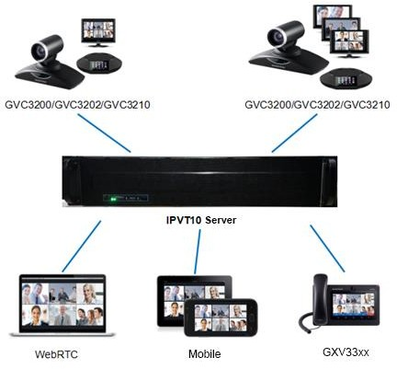

**Gambar 1: Arsitektur Sistem Konferensi Video IPVT10**

**IPVideoTalk ID**

Klien GVC32xx adalah klien konferensi full-HD. Ketika pengguna pertama kali mencoba menghubungkan klien GVC32xx ke sistem konferensi IPVT10, ia terdaftar dengan ID IPVideoTalk yang ditetapkan secara otomatis, mulai dari ID IPVideoTalk "100". IPVideoTalk ID ini adalah akun SIP dan ketika GVC32xx terhubung dengan server IPVT10, pengguna dapat menginisialisasi konferensi, melakukan panggilan, bergabung dengan konferensi dengan ID IPVideoTalk ini pada klien GVC32xx.

Gambar berikut menunjukkan bahwa ID IPVideoTalk di klien GVC32xx terdaftar (ID IPVideoTalk disorot hijau):

**Gambar 2: IPVideoTalk ID di GVC32xx Client**

Untuk petunjuk pengoperasian lebih lanjut pada klien GVC32xx, silakan kunjungi situs web [kami www.grandstream.com/support](file://localhost/C:/Users/GSSDOCPC1/Downloads/www.grandstream.com/support) dan unduh versi terbaru Panduan Pengguna GVC32xx untuk detail lebih lanjut.

**Platform Manajemen Konferensi**

**Fitur Utama**

* + **Rapat** Instan: Membuat rapat sementara untuk klien konferensi tertentu.
  + **Menjadwalkan Rapat:** Membuat rapat terjadwal jarak jauh untuk klien konferensi tertentu.
  + **Bergabung dalam** Rapat: Bergabung dalam rapat melalui klien WebRTC.
  + **Kelola Rapat:** Mulai/Batalkan rapat terjadwal, periksa riwayat rapat, daftar peserta setelah rapat, statistik informasi, dll.
  + **Mengelola File Perekaman:** Periksa/Unduh file perekaman awan.
  + **Kelola Klien:** Kelola semua klien konferensi yang tersambung ke sistem konferensi ini, seperti GVC32xx.
  + Administrator dapat membuat akun pengguna untuk platform manajemen konferensi sehingga beberapa pengguna dapat masuk ke platform.

**Login kePlatform ement Pelaksana Konferensi**

1. **URL** Login: Alamat IP atau nama domain yang dikonfigurasi oleh administrator di Platform Penerapan Web server IPVT10
2. **Akun Login:** Nama pengguna akun default adalah "admin", dan kata sandi default adalah "admin". Nama pengguna dan kata sandi dapat dimodifikasi pada Platform Penyebaran Web server IPVT10.
3. **Login Web** Deployment **Platform:**  Pengguna dapat memasukkan URL login di browser di PC dan menggunakan nama pengguna / kata sandi login untuk masuk ke platform.

**Catatan:**Untuk detail lebih lanjut, silakan lihat bagian PORTAL [**IPVIDEOTALK.**](#_bookmark265)

**MEMBUAT RAPAT**

Pengguna dapat membuat rapat di klien GVC32xx/IPVideoTalk atau dari Platform Manajemen Konferensi.

|  |  |  |  |
| --- | --- | --- | --- |
| **Fitur** | **GVC32XX** | **Platform Manajemen Konferensi** | **APLIKASI IPVT** |
| **Rapat Instan (Ruang Rapat Permanen)** | **√** | **√** | **√** |
| **Menjadwalkan Rapat (Konferensi Video)** | **○**  (Hanya dukungan untuk mengundang ID IPVideoTalk) | **√** | **√** |
| **Menjadwalkan Rapat (Webinar)** | **×** | **√** | **×** |
| **Mulai Rapat Terjadwal** | **√** | **√** | **√** |
| **Bergabung dalam Rapat** | **√** | **√** | **√** |

**BERGABUNG DALAM RAPAT**

Pengguna dapat bergabung dalam rapat melalui Klien WebRTC, IE atau Safari, Aplikasi Seluler IPVideoTalk, GVC32XX, dan menggunakan telepon untuk menelepon dalam rapat.

**Tabel 5: Fitur Sesi**

|  |  |  |  |  |  |  |
| --- | --- | --- | --- | --- | --- | --- |
| **Fitur Sesi** | **GVC32XX** | **Firefox/ Chrome** | **Internet Explorer/ Safari/ Edge** | **opera** | **Aplikasi Seluler** | **Firefox Seluler/ Chrome/**  **Safari** |
| **Bergabung dalam rapat** | **√** | **√** | **√** | **√** | **√** | **√** |
| **Menyelenggarakan rapat** | **√** | **√** | **√** | **√** | **√** | **×** |
| **Audio** | | | | | |  |
| **Hubungkan melalui mikrofon**  **dan speaker (VoIP)** | **√** | **√** | **√** | **√** | **√** | **√** |
| **Nyalakan suara** | **√** | **√** | **√** | **√** | **√** | **√** |
| **Berbagi Layar dan Berbagi Konten** | | | | | |  |
| **Menampilkan Penyaji**  **layar** | **√** | **√** | **√** | **√** | **√** | **√** |
| **Bagikan layar** | **√** | **√** | **×** | **√** | **√** | **×** |
| **Berbagi**  **aplikasi** | **√** | **√** | **×** | **√** | **×** | **×** |
| **bagi**  **Papan tulis** | **×** | **√** | **√** | **√** | **√** | **×** |
| **Berbagi Dokumen** | **×** | **√** | **√** | **√** | **√** | **×** |
| **Webcam (HD)** | | | | | |  |
| **Bagikan sendiri**  **webcam** | **√** | **√** | **×** | **√** | **√** | **√** |
| **Lihat berbagi**  **webcam** | **√** | **√** | **√** | **√** | **√** | **√** |
| **Kontrol Host** | | | | | |  |
| **Menambahkan peserta** | **√ (Tambahkan**  **GVCXX** | **√ (Tambahkan**  **GVC32XX** | **√ (Tambahkan GVC32XX**  **peserta dan** | **√ (Tambahkan GVC32XX** | **√ (Tambahkan**  **GVC32X** | **×** |



|  |  |  |  |  |  |  |
| --- | --- | --- | --- | --- | --- | --- |
|  | **hanya participa nt)** | **participan t dan email participan t)** | **peserta email)** | **participan t dan email participan t)** | **X**  **participa nt dan email participa**  **nt)** |  |
| **Menghapus peserta** | **×** | **√ (Hapus peserta Web dan GVC32XX**  **peserta)** | **√ (Hapus peserta Web dan GVC32XX**  **peserta)** | **√ (Hapus peserta Web dan GVC32XX**  **peserta)** | **√ (Hapus web participa nt dan GVC32X X**  **partikipa**  **nt)** | **×** |
| **Matikan suara semua** | **×** | **√ (Matikan Suara peserta Web dan GVC32XX**  **peserta)** | **√ (Matikan Suara peserta Web dan GVC32XX**  **peserta)** | **√ (Matikan Suara peserta Web dan GVC32XX**  **peserta)** | **√ (Matikan Suara Web participa nt dan GVC32X X**  **partikipa**  **nt)** | **×** |
| **Setelan Tata Letak** | **√ (Mengaturtata letak kustom saat**  **ini**  **tidak**  **didukung)** | **√** | **√** | **√** | **×** | **×** |
| **Mengakhiri rapat** | **√** | **√** | **√** | **√** | **√** | **×** |
| **mengobrol** | | | | | |  |
| **Semua grup**  **obrolan grup obrolan/Panelis** | **×** | **√** | **√** | **√** | **√** | **×** |
| **Obrolan pribadi** | **×** | **√** | **√** | **√** | **√** | **×** |
| **Kelompok melarang**  **mengobrol** | **×** | **√** | **√** | **√** | **√** | **×** |

|  |  |  |  |  |  |  |
| --- | --- | --- | --- | --- | --- | --- |
| **koperasi** | | | | | |  |
| **Angkat Tangan** | **√** | **√** | **√** | **√** | **√** | **×** |
| **Tanya Jawab** | **×** | **√** | **√** | **√** | **√** | **×** |
| **Perekaman awan** | **√** | **√** | **√** | **√** | **√** | **×** |
| **Facebook/YouTu**  **menjadi Hidup** | **×** | **√** | **√** | **√** | **×** | **×** |

#### nota:

Untuk bergabung dalam rapat melalui klien WebRTC, pengguna dapat menggunakan browser Firefox/Chrome/Opera. Jika pengguna bergabung dalam rapat melalui IE, silakan instal plug-in sebelum bergabung ke rapat (IE tidak mendukung WebRTC). Ikuti salah satu dari 2 cara di bawah ini untuk bergabung dalam rapat melalui Klien WebRTC:

1. Buka tautan [https://meetings.ipvideotalk.com](https://meetings.ipvideotalk.com/) di browser Firefox/Chrome/Opera atau IE/Safari, isi ID rapat, nama pengguna, dan Alamat email untuk bergabung dalam rapat.
2. Klik URL rapat dalam undangan rapat Email untuk bergabung dalam rapat.

Bab-bab berikut menjelaskan detail selengkapnya tentang menggunakan GVC32XX, WebRTC Client dan IPVideoTalk Mobile App untuk bergabung dalam rapat.

**KLIEN GVC32XX**

**Tentang GVC32XX**

GVC32XX adalah solusi terobosan yang menawarkan bisnis sistem konferensi video revolusioner dengan fleksibilitas yang belum pernah terjadi sebelumnya dan kekuatan dukungan untuk beberapa protokol dan platform konferensi video populer langsung dari kotak. GVC32XX berbasis SIP mendukung platform cloud IPVideoTalk grandstream yang kuat untuk konferensi video plug and play sambil juga dapat dioperasikan dengan platform konferensi video SIP pihak ketiga - sehingga menawarkan opsi yang bagus untuk memperluas atau mengimplementasikan platform pihak ketiga. GVC32XX menghilangkan barriers tradisional untuk konferensi video dan menetapkan bilah baru untuk solusi konferensi video kelas bisnis dengan menawarkanfleksibilitas, interoperabilitas, kompatibilitas sistem, kekayaan aplikasi, dan kemudahan penggunaan terdepan di industri.

#### nota:

Sebelum menggunakan Layanan IPVT10, pastikan GVC320X/GVC3210 Anda menggunakan firmware versi 1.0.3.51/1.0.1.20 atau yang lebih baru. Untuk informasi selengkapnya tentang pemutakhiran, silakan merujuk ke catatan rilis GVC32XX dan manual pengguna http://www.grandstream.com/support  [.](http://www.grandstream.com/support)

**Mengonfigurasi Alamat Server IPVT10**

Jika pengguna ingin menggunakan layanan IPVT10 pada klien GVC32xx, pengguna perlu mengonfigurasi alamat server IPVT10 pada klien GVC32xx.

1. Power pada klien GVC32xx dan pastikan bahwa klien GVC32xx terhubung ke jaringan dengan benar.
2. Mulai aplikasi IPVideoTalk di desktop klien GVC32xx .

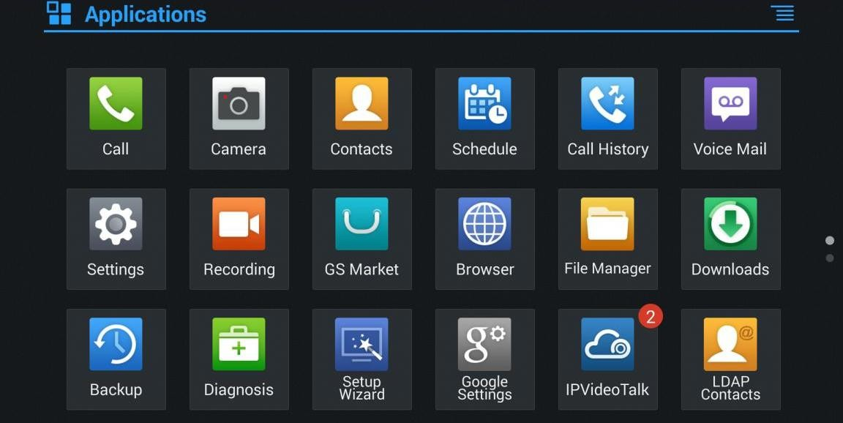

**Gambar 3: Aplikasi IPVideoTalk**

1. Pilih opsi "Pengaturan", dan akses halaman konfigurasi.
2. Masukkan alamat IP/Nama domain Platform Manajemen Konferensi di "IPVideoTalk Server".

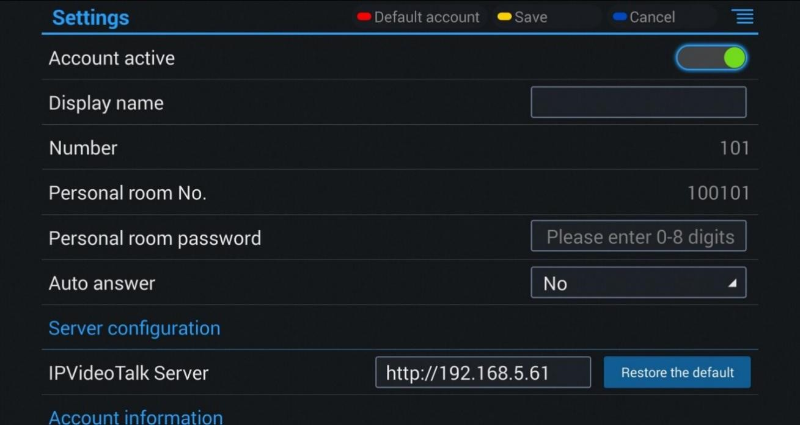

**Gambar 4: Halaman Konfigurasi Aplikasi IPVideoTalk**

1. Simpan dan terapkan konfigurasi, dan klien GVC32xx akan terhubung ke server IPVT10.

**Aktifkan/Non-Aktifkan ID IPVideoTalk**

Ketika klien GVC32xx terhubung dan mendaftar di server IPVT10, ID IPVideoTalk akan secara otomatis ditetapkan pada klien GVC32xx (GVC32xx pertama akan memiliki "100" sebagai IPVideoTalk ID), dan itu akan diaktifkan. Jika

ikon status akun berubah menjadi hijau, pengguna dapat menggunakan layanan IPVideoTalk secara normal. Jika ikon status akun berubah menjadi abu-abu, akun tersebut tidak diaktifkan sehingga pengguna tidak dapat menggunakan layanan IPVideoTalk, silakan aktifkan ID IPVideoTalk dengan mengikuti langkah-langkah di bawah ini:

1. Buka GVC32XX LCD **Menu**→**Aplikasi** dan klik aplikasi "IPVideoTalk".

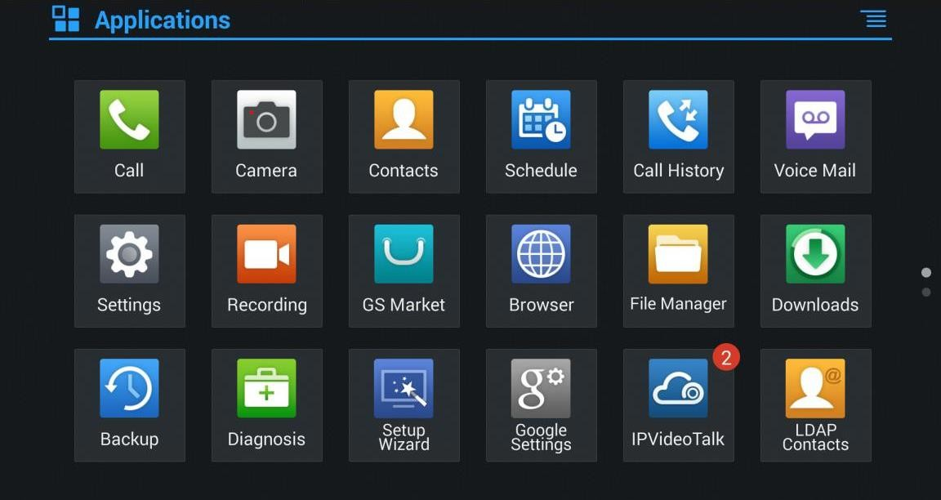

**Gambar 5: Aplikasi IPVideoTalk**

1. Buka aplikasi IPVideoTalk, klik "Pengaturan", dan centang "Akun Aktif". Jika opsi ini dicentang, itu berarti ID IPVideoTalk telah diaktifkan. Lihat gambar di bawah ini:

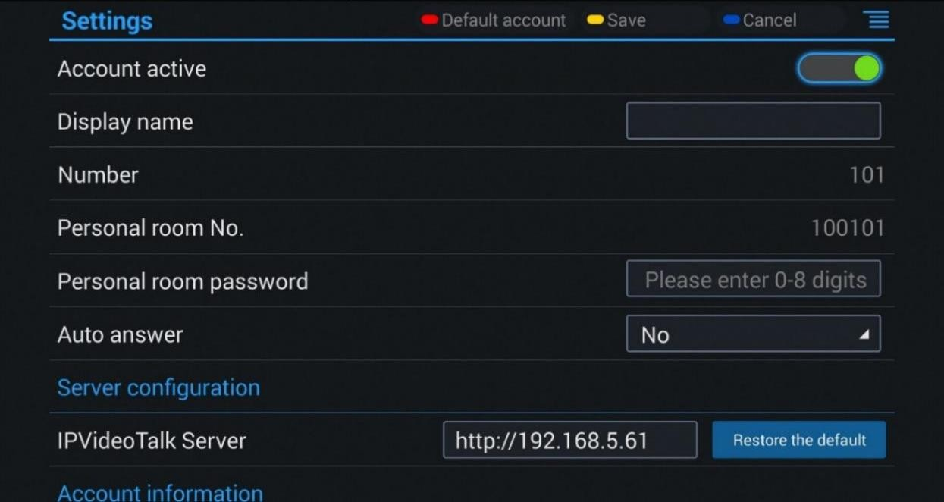

**Gambar 6: Pengaturan Aplikasi IPVideoTalk**

1. Pengguna dapat mengedit "Nama Tampilan". Nama Tampilan akan ditampilkan di sisi callee saat pengguna melakukan panggilan IPVideoTalk.
2. Ketika pengguna selesai mengedit, klik tombol pintasan kuning pada remote control GVC untuk menyimpan konfigurasi.
3. Pengguna akan melihat Akun yang ditampilkan dengan ikon hijau di bilah status atas perangkat tampilan GVC32XX, yang menunjukkan ID IPVideoTalk terdaftar. Akun ini dapat digunakan untuk melakukan panggilan dengan IPVideoTalk ID lain atau bergabung dengan rapat IPVideoTalk sekarang.

**Memulai Rapat**

Pengguna dapat memulai rapat instan di GVC32XX atau menjadwalkan rapat melalui Portal IPVideoTalk.

**Rapat Instan**

Rapat IPVideoTalk instan dapat dimulai di GVC32XX dengan langkah-langkah berikut:

1. Pada GVC32XX, pilih menu LCD→ikon Panggil untuk mengaksesantarmuka panggilan.
2. Atau, pengguna dapat pergi ke Aplikasi IPVideoTalk, pilih opsi "Putar" untuk mengakses antarmuka panggilan.
3. Masukkan IPVideoTalk ID GVC32XX lain atau pilih dari riwayat kontak/panggilan.
4. Tekan tombol putar-nomor pada remote control atau klik ikon "memutar nomor" untuk memulai rapat.



**nota:**

Pengguna juga dapat mencari kontak bisnis di halaman panggilan melalui nama kontak atau nomor ID IPVideoTalk.

Selain itu, pengguna dapat memulai rapat instan dengan hanya mengklik ikon "memutar nomor" pada panggilan

antarmuka pada GVC32XX tanpa memasukkan ID IPVideoTalk apa pun. GVC32XX akan menjadi tuan rumah rapat secara default. Sistem cloud IPVideoTalk akan menetapkan ID rapat ke rapat instan ini untuk pengguna lain (seperti klien WebRTC) untuk bergabung dalam rapat.

Jika ID oTalk IPVidepada GVC32XX memiliki sesi lain yang sedang berlangsung, pengguna tidak dapat memulai rapat instan di GVC32XX. Untuk saat ini, GVC32XX meneruskan host rapat ke klien WebRTC dan meninggalkan rapat, pengguna tidak dapat memulai rapat instan pada GVC32XX ini.

**Menjadwalkan Rapat**

Pengguna dapat menjadwalkan rapat di Portal IPVideoTalk. Untuk detailnya, silakan periksa bab [**Rapat.**](#_bookmark337)

**Memulai Webinar**

IPVideoTalk menawarkan sekarang kemungkinan untuk menjadwalkan Webinar melalui Portal IPVideoTalk atau dari perangkat GVC32xx.

Ketika menjadwalkan Webinar, Webinar default akan tetap pada periode persiapan, peserta tidak dapat bergabung ke Webinar sampai waktu yang dijadwalkan tiba.

Pengguna dapat bergabung ke Webinar sebagai tuan rumah melalui browser. Setelah Webinar siap, pengguna dapat mengklik untuk memulai Webinar dan peserta dapat bergabung ke Webinar.

**Kontrol Konferensi**

Pengguna dapat menggunakan fitur kontrol konferensi di GVC32XX untuk mengelola peserta selama rapat. Jika pengguna perlu mengalami fitur kontrol yang lebih fungsional selama konferensi, silakan bergabung ke konferensi sebagai tuan rumah melalui klien WebRTC.

See gambar berikut:

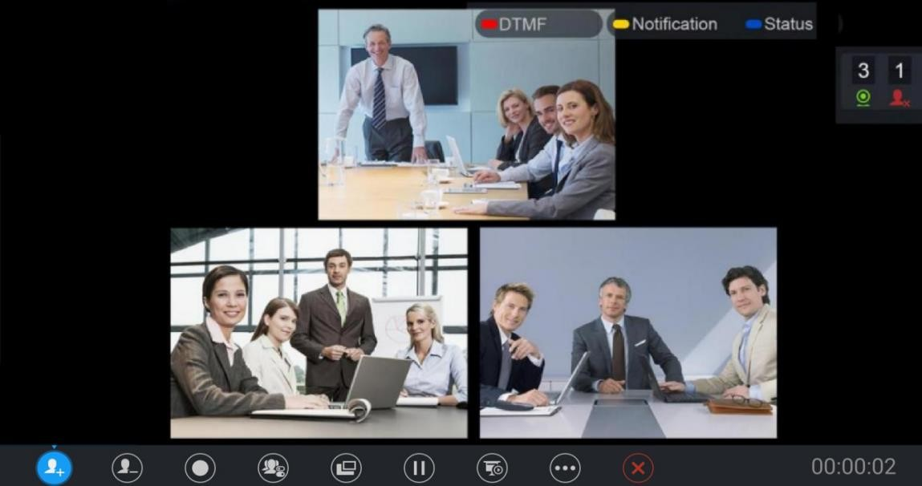

•  **Redial**

**Gambar 7: Layar Rapat GVC32XX**

Jika ada panggilan yang gagal, pengguna dapat meng-redial nomor ini dengan mengklik tombol ini. Jika beberapa peserta berada dalam panggilan sebelumnya, "Redial" akan memanggil semua peserta.

• Tambahkan   **Anggota**

Pengguna dapat mengklik tombol ini untuk membuka antarmuka panggilan dan menambahkan peserta ke konferensi keluar.

#### • Konferensi Baru

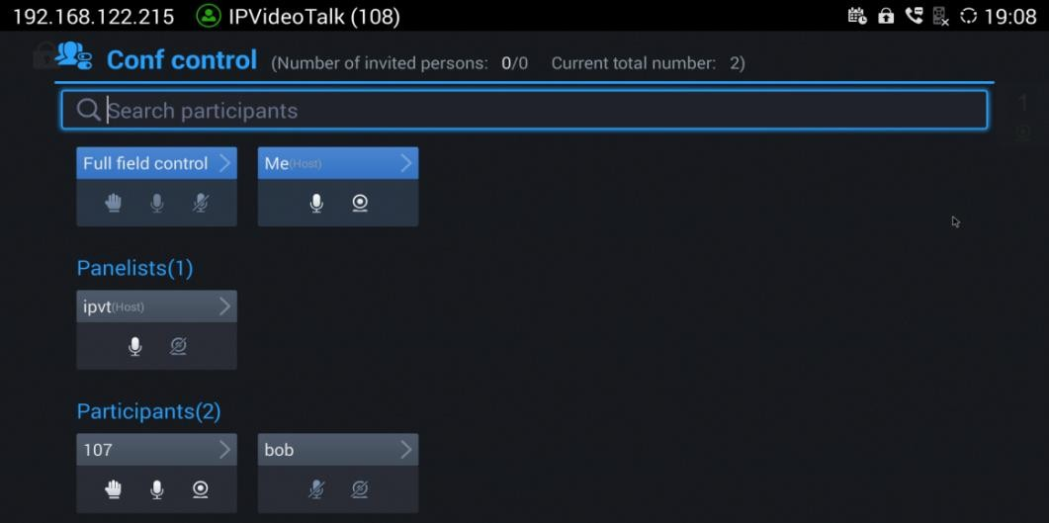

**Gambar 8: Kontrol Conf**

1. Jika pengguna dibisukan oleh host rapat, akan ada ikon yang diperlihatkan pada label; dalam hal ini,



pengguna tidak dapat menyalakan suara dirinya sendiri, hanya tuan rumah yang dapat melakukannya. Jika pengguna mematikan suara dirinya sendiri, pengguna dapat menyalakan suaranya sendiri.

1. 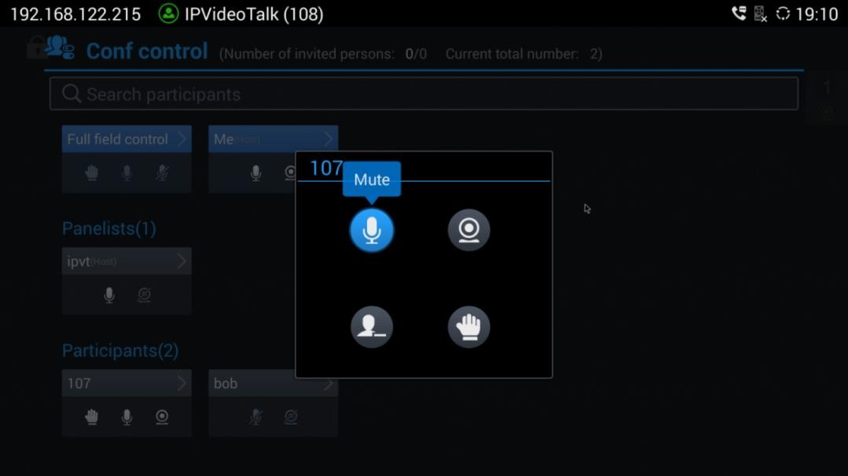Jika video dari GVC32XX dihentikan oleh host rapat, ikon  akan ditampilkan pada label. Pengguna dapat mengklik ikon ini dan mengaktifkan/menonaktifkan video dari GVC32XX selama rapat.

**Gambar 8: Conf Control-Me**

1. Jika peserta membutuhkan bantuan atau ingin di-unmuted, peserta dapat mengklik tombol Angkat Tangan

, dan host rapat akan melihat ikon Angkat Tangan di Daftar Peserta. Tuan rumah rapat tidak bisa mengklik untuk mengangkat tangan.

#### Catatan:

* + Jika berbagi webcam gagal, itu mungkin disebabkan oleh peran pengguna saat ini, yang tidak memiliki izin untuk berbagi webcam.
  + Ketika semua peserta dibisukan, IPVT10 menghasilkan kebisingan yang nyaman untuk membuat pengguna menyadari bahwa konferensi masih berlangsung.

• **Letak**

1. Hanya moderator yang dapat mengatur tata letak konferensi video awan.
   1. Pilih "Tata letak→Tata Letak Awan" untuk mengontrol Tata Letak ruang konferensi IPVT. Ada tiga mode Tata Letak: Ubin (Default), Fokus 1+N, Speaker (Peserta yang dipilih ditampilkan dalam ukuran penuh).

* **Ubin**: Otomatis (Default): Video untuk semua peserta akan dik ubin dan diadaptasi secara otomatis berdasarkan jumlah gambar video.
* **Fokus 1 +N :**Ada empat mode untuk pengguna: tata letak "Solo", tata letak "1+3", tata letak "1+5", dan tata letak "1+7", yang berarti satu gambar video besar dengan gambar video yang lebih kecil N (mode polling). Gambar video besar saat ini menampilkan gambar video dari speaker saat ini.
* **Pembicara:** Pilih satu peserta dalam Daftar Peserta sebagai pembicara. Peserta menampilkan pembicara dalam layar penuh, dan pembicara menampilkan semua video peserta (kecuali video pembicara) secara berurutan.
  1. 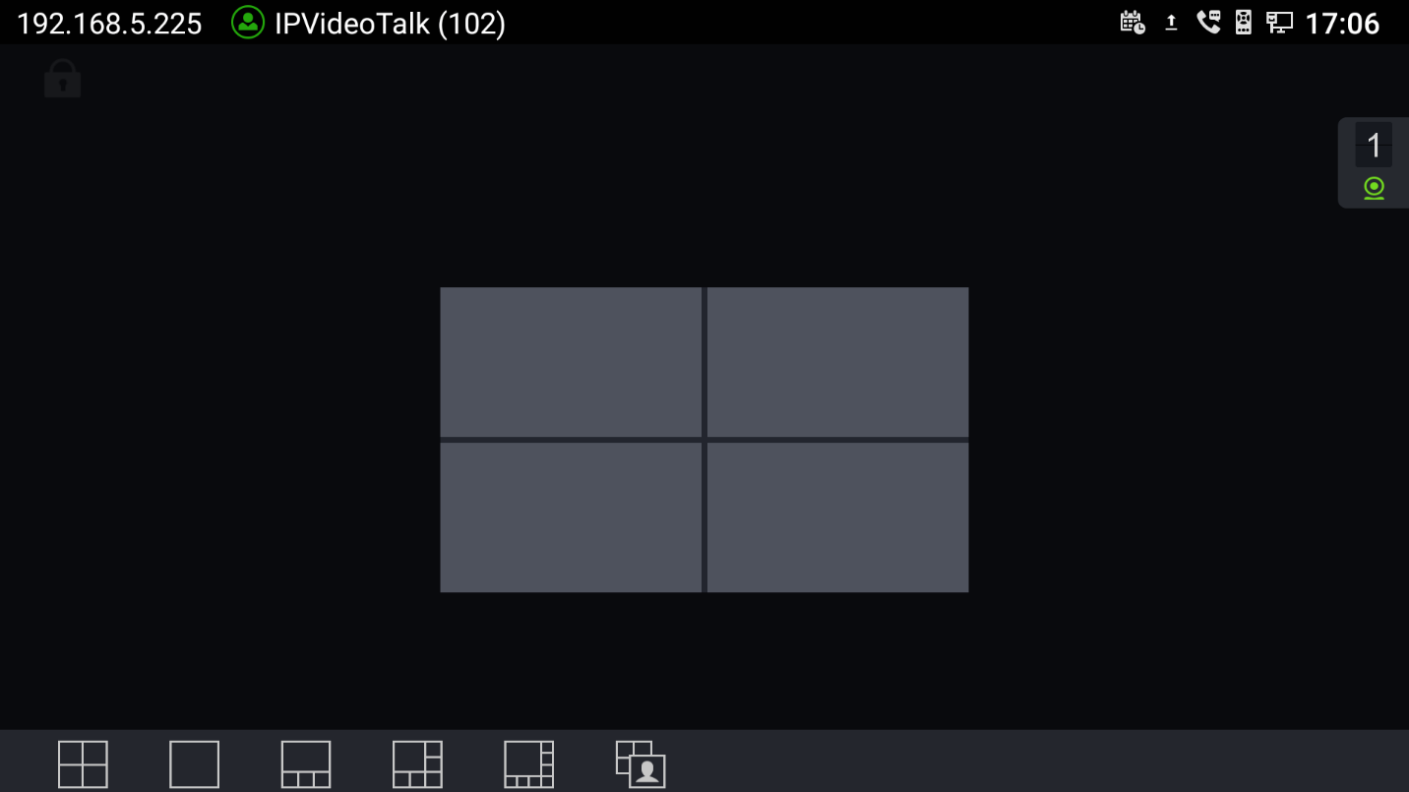**Memperbaiki Lokasi** Video: Jika pengguna ingin memperbaiki gambar video peserta di lokasi tertentu di tata letak, pengguna dapat mengaturnya. Fungsi ini hanya didukung dalam mode 1 + N. Pilih kisi dalam tata letak, tekan ttombol konfirmasinya, pilih peserta yang akan ditampilkan dalam kisi ini, dan konfirmasi konfigurasi. Kemudian, kisi akan menampilkan gambar video peserta yang dipilih. Jika peserta yang dipilih tidak menyalakan kamera, nama peserta will ditampilkan.

**Gambar 8: Opsi Tata Letak**

1. Jika host memungkinkan peserta untuk mengubah ke tata letak apa pun dengan bebas, fungsi pengalihan tata letak akan tersedia. Host rapat tidak dibatasi, dan jika ada beberapa tata letak yang tersedia, pengguna dapat beralih tata letak di antara tata letak yang tersedia.

Pilih "Tata Letak Awan", dan klik "Pilih Tata Letak", pengguna dapat melihat gambar yang ditunjukkan di bawah ini:

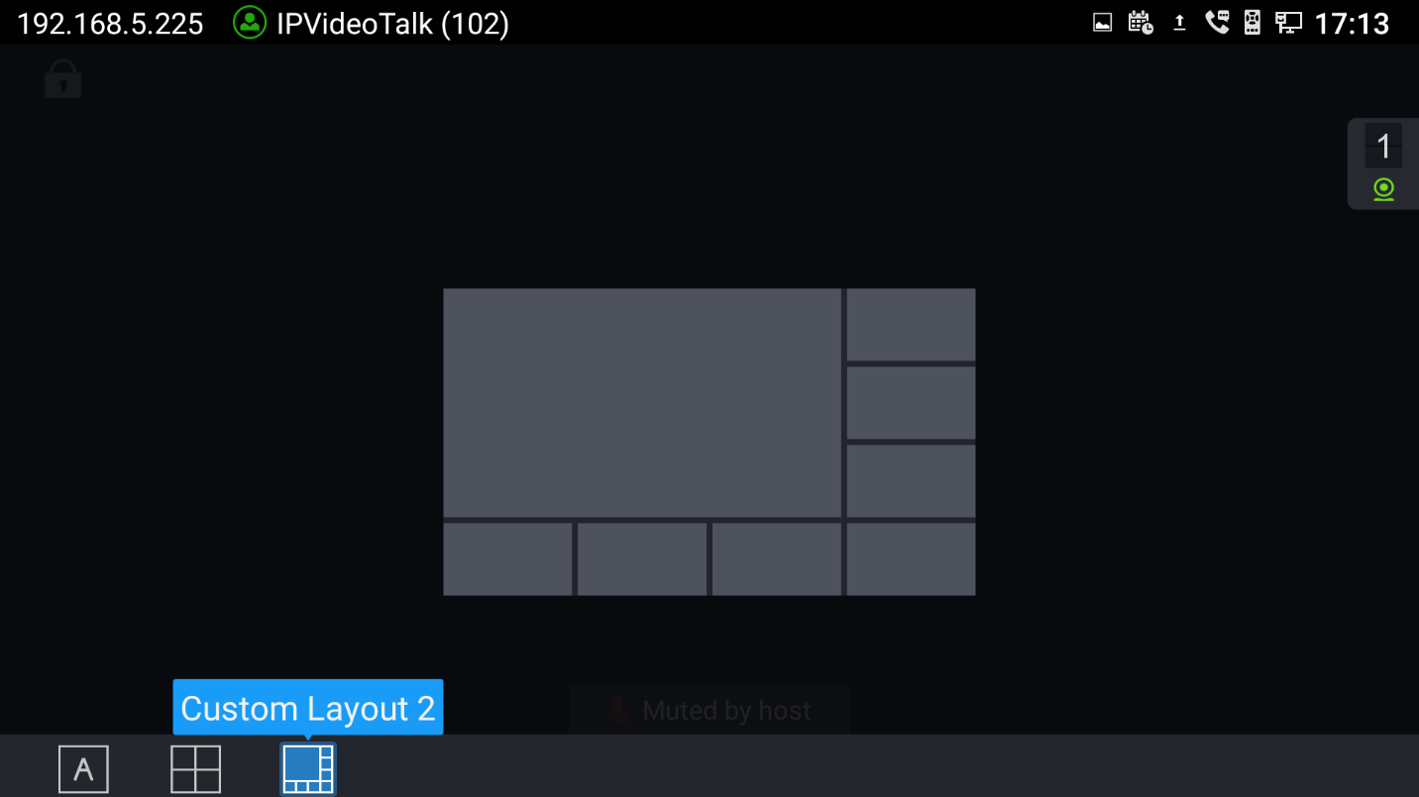

**Gambar 9: Beralih Tata Letak**

Pilih tata letak, dan pengguna bisa mengalihkan tata letak tampilan di antara tata letak yang tersedia kapan saja.

#### nota:

Jika host rapat hanya mengatur 1 tata letak untuk rapat saat ini, pengguna tidak bisamengayunkan tata letak menampilkan.

•  **Tahan**

Ini digunakan untuk mengadakan/melanjutkan konferensi. Jika konferensi ditunda, video akan berhenti dan pengguna tidak dapat melihat video dari semua peserta lain.

•  **Presentasi**

Ini digunakan untuk membuka/menutup presentasi berbagi. Jika fitur ini diaktifkan, semua peserta akan melihat presentasi dari GVC32XX.

Jika memulai presentasi gagal, itu mungkin disebabkan oleh peran pengguna saat ini, yang tidak memiliki izin untuk memulai presentasi.

#### lebih

Pengguna dapat mengklik opsi ini untuk menggunakan aplikasi 3rd party (Opsi ini hanya akan ditemukan jika GVC32XX telah menginstal aplikasi 3rd party), periksa Info Panggilan, Atur Kode PIN, dan Buka DTMF, periksa daftar Info Rapat dan Peserta.

•  **Angkat Tangan**

Jika peserta memerlukan bantuan atau ingin di-unmuted, peserta dapat mengklik tombol Angkat Tangan, dan host rapat akan melihat ikon Angkat Tangan di Daftar Peserta. Tuan rumah rapat tidak bisa mengklik untuk mengangkat tangan.

#### Akhiri Rapat

Jika dipilih, perintah Konferensi Akhir akan ditampilkan di layar, jika pengguna mengklik OK, semua peserta akan terputus dari ruang konferensi dan panggilan akan diakhiri.

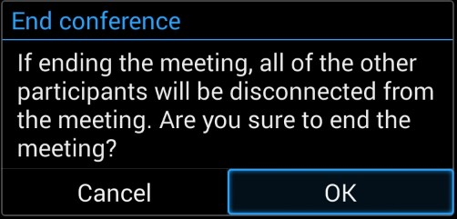

**Gambar 10: Perintah Akhir Konferensi**

**Permintaan untuk Berbagi Webcam**

Jika kamera GVC tidak dibagikan selama pertemuan IPVideoTalk, WebRTC yang bertindak sebagai host dapat meminta klien GVC untuk berbagi kamera mereka. Perintah akan ditampilkan di layar untuk menerima atau menolak permintaan seperti yang ditunjukkan pada gambar di bawah ini.

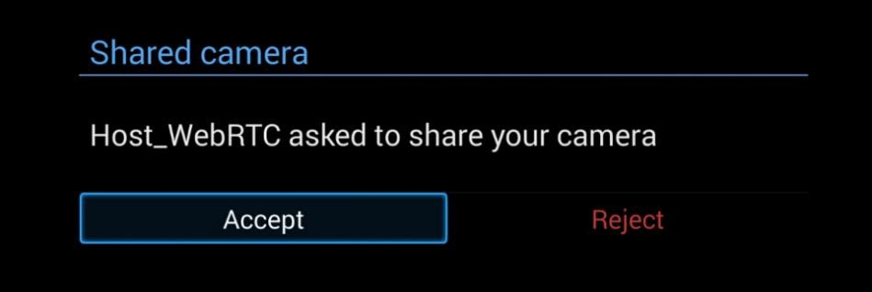

**Gambar 11: Permintaan untuk Berbagi Webcam**

**Catatan:** Firmware GVC320X/GVC3210 harus 1.0.3.51/1.0.1.20 atau versi yang lebih baru (masing-masing). Jika tidak, GVC32XX tidak akan menerima permintaan.

**Rekaman**

**Perekaman Lokal**

1. Ketika GVC32XX berada dalam panggilan video IPVideoTalk, pengguna dapat mengklik bagian bawah antarmuka panggilan, atau di remote control untuk mulai merekam.
2. Setelah mulai merekam, audio dan video di GVC32XX akan direkam. Pengguna dapat melihat ikon perekaman  berkedip di sudut kiri atas selama perekaman. Jika peserta rapat

mengaktifkan fungsi presentasi selama perekaman, itu akan merekam presentasi sebagai default. Jika peserta rapat menonaktifkan fungsi presentasi selama perekaman, peserta akan beralih merekam video dan audio. Klik  lagi tombol untuk menghentikan perekaman, dan file rekaman akan disimpan di GVC32XX

otomatis.

1. Setiap file yang direkam tidak akan lebih besar dari 1.9G, sistem akan membuat file baru secara otomatis untuk melanjutkan perekaman jika file yang direkam sebelumnya melebihi 1.9G. Akan ada permintaan untuk menunjukkan ruang penyimpanan tidak mencukupi jika penyimpanan disk adalah full.
2. Setelah rekaman selesai, pengguna dapat pergi ke aplikasi Perekaman di GVC32XX untuk memeriksa file rekaman atau mencari file rekaman di aplikasi File Manager. Pengguna dapat memutar, mengekspor, mengunci/membuka kunci, mengirim, mengganti nama, atau menghapusfile recording.

**Perekaman Awan**

GVC32XX mendukung fitur perekaman cloud.

**Prasyarat:** Server IPVT 10 memiliki ruang penyimpanan yang cukup.

1.

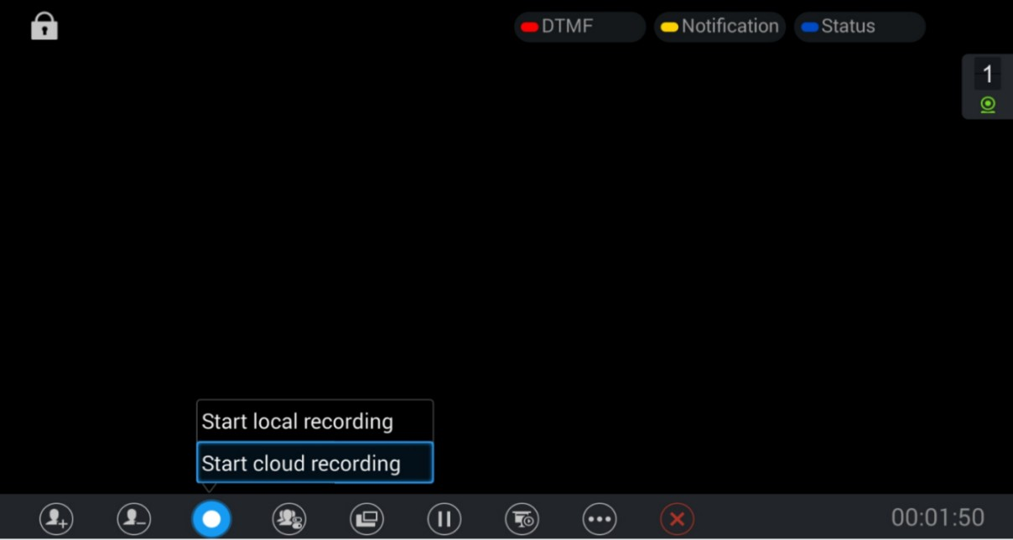

Pada pengguna ke rapat IPVideoTalk, pengguna pengguna tombol tombol tombol tombol atau tombol tombol untuk melihat menu sebuah kotawan yang sebuah "Mulai sebuah kotawan lokal" Dan. "Mulai awan-awan nyarang".

**Gambar 12: Perekaman Awan**

* 1. Pengguna dapat memulai perekaman awan dengan memilih opsi "Mulai perekaman awan". Jika tidak ada lagi penyimpanan yang tersedia, akan ada permintaan untuk menunjukkan bahwa ruang penyimpanan penuh.
  2. Semua peserta rapat akan melihat ikon "Perekaman Awan" selama rapat, termasukpeserta GVC ing.
  3. Setelah selesai merekam, pengguna dapat mengklik tombol perekaman atau tombol pintasan dan memilih opsi "Hentikan perekaman awan" untuk menghentikan perekaman awan.
  4. File rekaman akan disimpan di server penyimpanan, dan pengguna perlu masuk ke Portal IPVideoTalk untuk memeriksa atau mengunduh file rekaman.

**Periksa Informasi Rapat**

Pengguna dapat memeriksa subjek rapat, ID rapat, Host, Kata Sandi, dan URL selama rapat. Tuan rumah rapat dapat membagikan ID rapat atau URL bagi peserta lain untuk bergabung dalam rapat melalui WebRTC/IPVideoTalk Mobile App.

1. Selama rapat, klik ikon "Lainnya" di GVC32XX, lalu klik "Info Rapat".
2. GVC32XX akan menampilkan prompt informasi seperti di bawah ini:

Subjek rapat, ID Rapat, Host, Kata Sandi, URL, Kode host, nomor akses PSTN (untuk IPVideoTalk Pro dan Plus) dan area lokasi Server akan tercantum di sana.

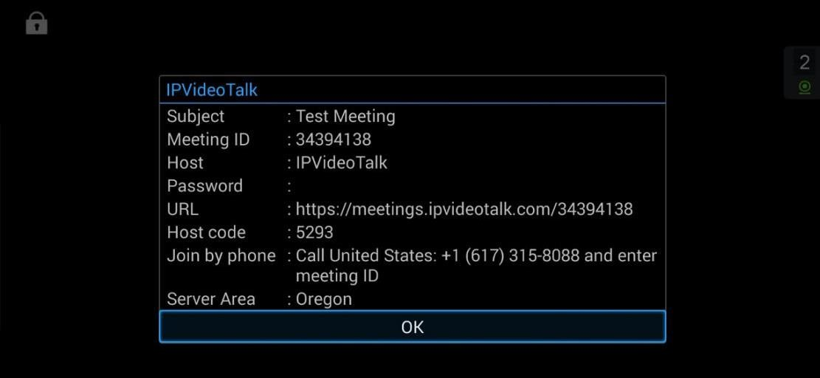

**Gambar 13: Informasi Rapat**

**Bergabung dalam Rapat**

Di GVC32XX, pengguna bisa bergabung dalam rapat dengan menghubungi nomor ID IPVideoTalk host atau ID rapat. Pengguna dapat menemukan ID rapat di undangan rapat Email, atau menghubungi host langsung untuk nomor ID IPVideoTalk atau ID rapat.

* Buka antarmuka dialing, masukkan ID rapat atau nomor ID IPVideoTalk host rapat, dan tekan tombol putar nomor untuk bergabung dalam rapat.
* Jika status rapat adalah "Untuk dihosting" atau "Sedang Proses", pengguna dapat berhasil masuk ke rapat. Jika status rapat "Berakhir" atau "Belum Dimulai", panggilan akan gagal, dan pengguna dapat melihat perintah pada output GVC32XX.
* Jika rapat telah mengatur kata sandi, pengguna perlu memasukkan kata sandi dalam kotak input DTMF sesuai dengan IVR, dan tekan tombol "#" untuk mengonfirmasi kata sandi.

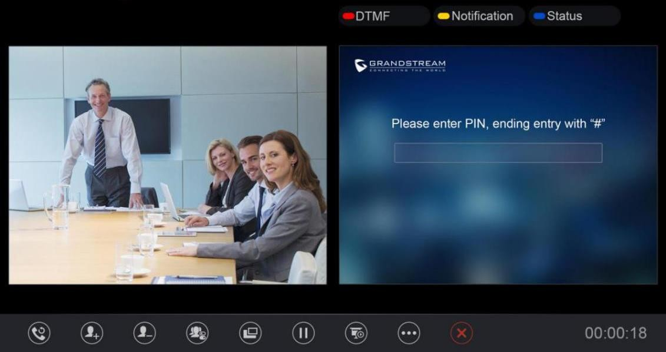

**Gambar 14: Memasukkan Kode PIN Rapat**

* Jika pengguna adalah peserta dalam daftar yang diundang, pengguna tidak perlu memasukkan Kode PIN.
* Jika rapat belum dimulai, pengguna tidak bisa bergabung dalam rapat dengan menghubungi ID rapat.
* Jika host WebRTC meninggalkan rapat tanpa mengakhirinya, dan rapat masih dalam proses, peserta lain masih bisa bergabung ke dalam rapat.

**Catatan:** Saat menggunakan perangkat virtual, pengguna tidak akan dapat bergabung dalam rapat menggunakan sistem konferensi /titik akhir GVC32xx.

**Pertemuan Schedule**

Untuk menjadwalkan rapat IPVideoTalk menggunakan layanan IPVideoTalk, pengguna harus masuk ke Portal IPVideoTalk terlebih dahulu. Silakan merujuk ke bab [**Pertemuan untuk**](#_bookmark337)  detail lebih lanjut.

**Periksa Rapat Terjadwal**

Setelah rapat dijadwalkan di Portal IPVideoTalk, rapat terjadwal akan diberikan kepada tuan rumah GVC32XX. Pengguna dapat memeriksa detail rapat di bawah Jadwalkan antarmuka dalam LCD GVC atau UI Web.

1. Pada desktop klien GVC32xx, klik untuk membuka aplikasi IPVideoTalk, dan klik ikon "Jadwal". 
2. Atau, pada layar IDLE LCD GVC32XX, klik ikon "Jadwal". 
3. Dalam daftar rapat terjadwal, rapat IPVideoTalk yang dijadwalkan melalui layanan IPVideoTalk akan ditandai dengan  ikon.

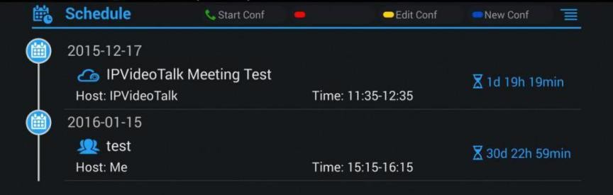

**Gambar 15: Daftar Jadwal**

1. Pilih entri rapat dan tekan tombol "OK" pada remote control GVC untuk memeriksa informasi detail rapat yang dijadwalkan.

**Mulai Rapat Terjadwal Secara Otomatis**

Pemberitahuan rapat akan diminta di perangkat tampilan GVC32XX host 10 menit dan 5 menit sebelum rapat dimulai. Setelah waktu yang dijadwalkan tiba, rapat terjadwal akan dimulai dan GVC32XX akan melakukan dial semua peserta yang diundang secara otomatis.



**nota:**

1. Ketika waktu rapat terjadwal tiba, jika tuan rumah GVC32XX masih dalam panggilan, rapat tidak akan dimulai. Pengguna dapat memulai rapat secara manual di GVC32XX setelah panggilan saat ini berakhir.
2. Jika pengguna mengatur DND di GVC32XX, rapat tidak bisa dimulai secara otomatis. Pengguna bisa menonaktifkan DND dan memulai rapat secara manual.
3. Jika ID IPVideoTalk pada GVC32XX memiliki sesi lain yang sedang berlangsung, pengguna tidak dapat memulai rapat instan di GVC32XX.

**Mulai Rapat Terjadwal Secara Manual**

Jika pengguna ingin memulai meetin g terjadwalsebelum waktu yang dijadwalkan, atau jika pengguna melewatkan rapat terjadwal, pengguna bisa memulai rapat secara manual.

1. Masuk ke daftar jadwal GVC32XX pada LCD dengan mengklik ikon dan pilih entri rapat dalam riwayat rapat.
2. Tekan tombol Panggil pada remote control GVC atau klik opsi "Mulai konferensi" pada perangkat tampilan GVC32XX.
3. Jika ID IPVideoTalk pada GVC32XX memiliki sesi lain yang sedang berlangsung, pengguna tidak dapat memulai rapat instan di GVC32XX.

**Batalkan Pertemuan Terjadwal**

Pengguna dapat membatalkan rapat terjadwal kapan saja sebelum rapat dimulai. Sistem cloud IPVideoTalk akan mengirim Email ke peserta yang diundang yang memberi tahu mereka bahwa rapat dibatalkan.

1. Buka Daftar"Jadwal" di GVC32XX dengan mengklik ikon. 
2. Pilih rapat yang ingin dibatalkan oleh pengguna.
3. Klik opsi "Batalkan conf" pada perangkat tampilan GVC32XX.

#### nota:

Jika rapat dibatalkan, entri rapat akan dihapus dari daftar "Jadwal", tetapi pengguna bisa menemukan riwayat rapat di Portal IPVideoTalk.

**Aplikasi IPVideoTalk**

GVC32XX dilengkapi dengan ID IPVideoTalk bawaan serta aplikasi IPVideoTalk yang telah diinstal sebelumnya. Pengguna dapat mengalami layanan IPVideoTalk di luar kotak tanpa upaya tambahan untuk menginstal aplikasi lain.

Aplikasi IPVideoTalk mencakup layanan oTalk IPVideseperti memulai rapat instan, fitur panggilan, daftar rapat, kontak perusahaan, fitur dan pengaturan pemberitahuan. Untuk mengakses aplikasi IPVideoTalk, buka menu LCD GVC32XX→**Aplikasi**→**IPVideoTalk**. Pengguna akan melihat opsi berikut di aplikasi IPVideoTalk:

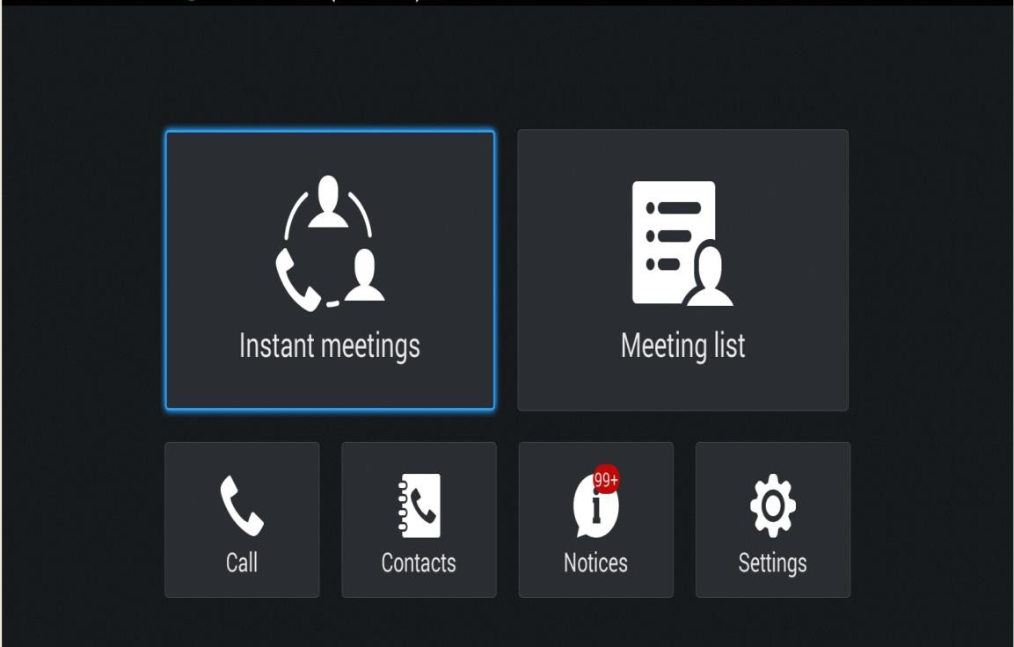

**Gambar 16: Opsi Aplikasi IPVideoTalk**

#### Rapat Instan

Ketika pengguna mengklik opsi ini, Ruang Pribadi IPVideoTalk akan dibuatimmedia tely, dan pengguna GVC akan bergabung ke dalam rapat setelahnya.

#### Jadwalkan Rapat

Ketika pengguna mengklik opsi ini, itu akan memperlihatkan antarmuka Jadwalkan Rapat. Pengguna perlu mengisi judul rapat, jadwal, undangan, dan informasi rapat lainnya untuk menyimpan rapat terjadwal.

#### Daftar Rapat

Semua IPVideoTalk pertemuan mendatangwil Aku ditampilkan dalam daftar

**Catatan:** Jika rapat diakhiri/dibatalkan, rapat tidak akan diperlihatkan di daftar ini. Pengguna perlu masuk ke Portal IPVideoTalk untuk memeriksa riwayat rapat

#### Kontak

Ini digunakan untuk menunjukkan kontak bisnis. Jika perangkat tidakbertinta di Portal IPVideoTalk, ini akan kosong.

#### Dial

Ketika pengguna mengklik opsi ini, pengguna akan diarahkan ke antarmuka panggilan, memasukkan ID IPVideoTalk GVC lainnya untuk menghubungi dan rapat akan segera dibuat.

#### Pemberitahuan

Ini digunakan untuk receive pemberitahuan dari IPVideoTalk cloud system. Pengguna dapat memeriksa pesan sistem di sini.

#### Pengaturan

Ini digunakan untuk mengonfigurasi pengaturan terkait ID IPVideoTalk. Pengguna dapat mengaktifkan ID IPVideoTalk, mengedit nama tampilan, dan memeriksa kode perangkat.

**Kontak**

Setelah pengguna menautkan ID IPVideoTalk di Portal IPVideoTalk, pengguna dapat memeriksa kontak bisnis di sini (jika kontak ada di Portal IPVideoTalk). Kontak dikelola secara terpusat di Portal DEOTalk IPVi, dan GVC32XX dapat disinkronkan dengan Portal IPVideoTalk untuk kontak di Portal IPVideoTalk. Saat ini, pengguna tidak dapat langsung mengedit kontak bisnis di GVC32XX.

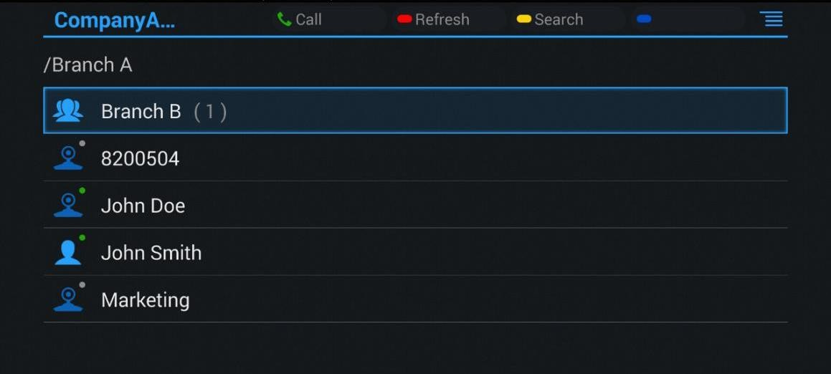

**Gambar 17: Aplikasi IPVideoTalk**→**Kontak**

•  **Grup**

Ini digunakan untuk memeriksa kontak di bawah grup ini.

•  **Kontak**

Ini digunakan untuk memeriksa informasi rinci kontak, seperti nama, nomor telepon, Alamat email dan sebagainya. Titik hijau mewakili "online, dan titik abu-abu mewakili "offline".

•  **Publik**  **Anda**

Ini digunakan untuk memeriksa informasi terperinci perangkat, seperti nama perangkat, ID IPVideoTalk, dan sebagainya. Titik hijau mewakili "online" dan titik abu-abu mewakili "offline".

#### panggil

Pengguna dapat memilih satu kontak dan menekan tombol ini untuk menghubungi. Ini akan bergabung dalam pertemuanIPVide oTalk dengan penerima panggilan segera. Jika penerima panggilan tidak memiliki ID IPVideoTalk, panggilan ini tidak dapat dilakukan.

•  **Segarkan**

Pengguna dapat memilih "Refresh" untuk menyegarkan status online.

•  **Pencarian**

Pengguna dapat memasukkan nama kontak atau IPVideoTalk ID untuk mencari entri.

• Batch   **Angkatan**

Pengguna dapat memilih beberapa kontak dan melakukan panggilan batch untuk memanggil semua kontak yang dipilih ke dalam satu rapat IPVideoTalk.

**Pemberitahuan**

"Pemberitahuan" digunakan untuk menerima pesan dari server IPVideoTalk. Tabel berikut ini mencantumkan kemungkinan pemberitahuan dari server IPVideoTalk dan apa yang diharapkan pengguna setelah menerima pesan.

**Tabel 6: Pemberitahuan dan Solusi**

|  |  |
| --- | --- |
| **Pemberitahuan** | **Solusi** |
| Ketika pengguna menautkan perangkat di Portal IPVideoTalk menggunakan alamat MAC, GVC32XX akan menerima pesan untuk membalas permintaan autentikasi. | Pengguna dapat membuka pesan ini dan memilih "Ya" atau "Tidak" untuk membalas. Jika "Ya" dipilih, perangkat dapat ditautkan ke Portal IPVideoTalk. |
| Ketika firmware GVC32XX pengguna terlalu tua untuk digunakan dengan layanan IPVideoTalk, pengguna akan menerima pemberitahuan. | Klik untuk membuka pesan, pengguna bisa memilih untuk memutakhirkan perangkat. GVC32XX akan dikonfigurasi dengan jalur peningkatan firmware yang tersedia untuk ditingkatkan ke versi firmware yang diperlukan. |



|  |  |
| --- | --- |
| Ketika ada peningkatan pada sistem cloud IPVideoTalk, pengguna akan menerima pemberitahuan dari server tentang peningkatan waktu dan durasi. | Selama peningkatan dan pemeliharaan sistem cloud, pengguna tidak dapat menggunakan GVC32XX untuk rapat IPVideoTalk. Harap jangan menjadwalkan rapat selama periode pemutakhiran dan pemeliharaan. |
| Lain | Pengguna mungkin menerima pesan pemberitahuan sistem lainnya, harap perhatikan pemberitahuan. |

**Pesan yang Belum Dibaca**

Ketika ada pesan yang belum dibaca di menu LCD GVC32XX →  **Aplikasi**  →  **aplikasi IPVideoTalk**

→,GVC32XX akan memberi tahu pengguna melalui cara berikut:

* Pengguna dapat menemukan ikon IPVideoTalk pada bilah status sistem di bagian atas layar.
* Dalam menu LCD →  **Applications**, pengguna dapat menemukan digit merah pada aplikasi "IPVideoTalk" 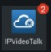yang menunjukkan jumlah pesan yang belum dibaca.
* Dalam menu LCD →  **Aplikasi**  →  **IPVideoTalk**   →  **Notices,**pengguna could menemukan digit merah yang menunjukkan jumlah pesan yang belum dibaca. Format pesan adalah "x/y" di mana "x" adalah jumlah pesan yang belum dibaca dan "y" adalah jumlah total pesan yang disimpan. Silakan lihat gambar di bawah ini:

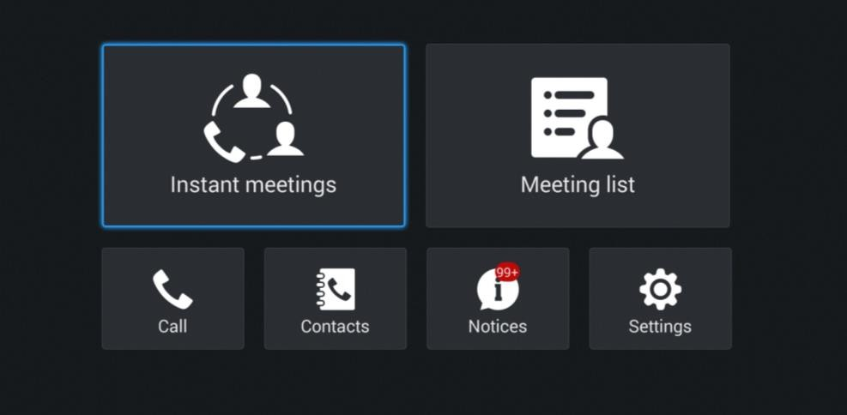

**Gambar 18: Antarmuka Aplikasi IPVideoTalk**

Untuk memeriksa dan membalas (jika diperlukan) pesan di bagian "Pemberitahuan":

1. Pilih "Pemberitahuan" dan buka daftar pemberitahuan.
2. Pilih pesan. Akan ada dialog yang diminta untuk menampilkan konten pesan.
3. Untuk beberapa pemberitahuan, pengguna mungkin diminta untuk membalas. Silakan gunakan remote control GVC untuk menavigasi dan membuat pilihan yang diperlukan untuk menyelesaikan operasi. Gambar berikut menunjukkan pesan permintaanotentikasi bagi pengguna untuk mengonfirmasi untuk menautkan perangkat ke Portal IPVideoTalk ketika operasi tautan dilakukan melalui alamat MAC.

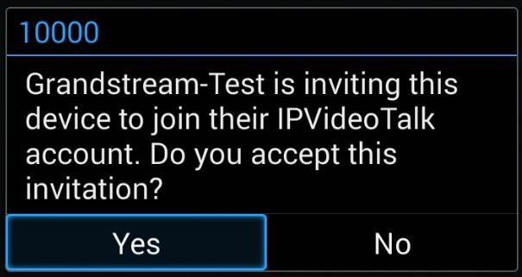

**Gambar 19: Pesan Pemberitahuan - Permintaan Autentikasi untuk Menautkan Perangkat melalui Alamat MAC**

**Pengaturan**

Pengguna dapat mengonfigurasi pengaturan terkait ID IPVideoTalk dan memeriksa informasi di menu LCD GVC32XX→**Aplikasi**→aplikasi**IPVideoTalk**→**Pengaturan**. Lihat gambar di bawah ini:

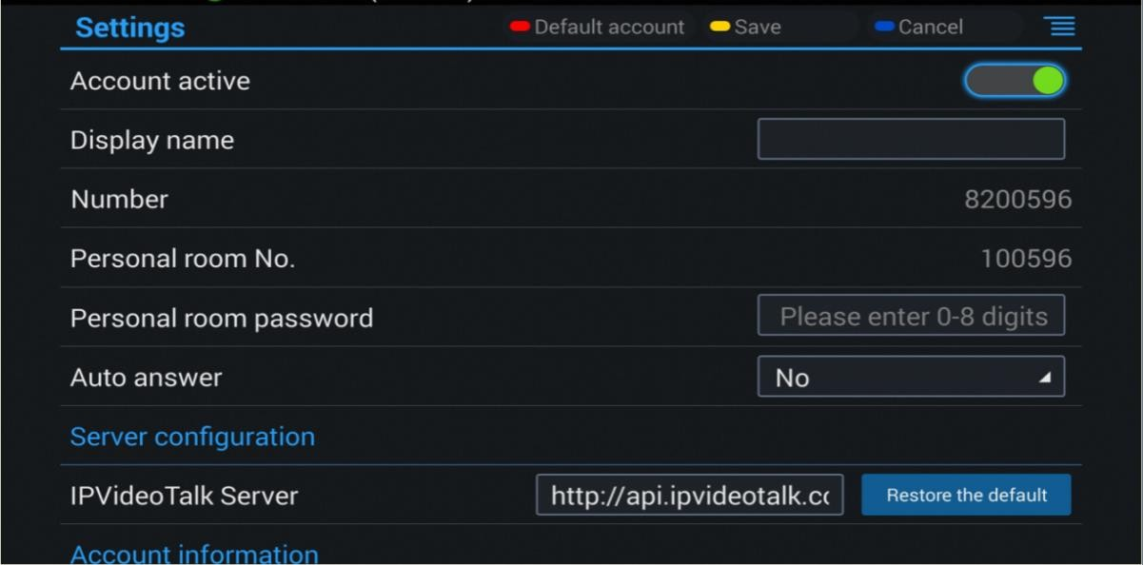

**Gambar 20: IpVideoTalk Aplikasi** →  **Pengaturan**

#### rekening aktif



ID ID IPVideoTalk aktif

Ini digunakan untuk mengaktifkan /menonaktifkan ID IPVideoTalk. Ikon hijau

sementara ikon Grey mengindikasikan ID IPVideoTalk tidak aktif. Pengguna dapat mengklik kotak ini untuk mengaktifkan dan menonaktifkan ID IPVideoTalk.

#### Nama Tampilan

Ini digunakan untuk mengatur nama tampilan untuk ID IPVideoTalk di GVC32XX. Ketika pengguna menggunakan perangkat ini untuk memanggil keluar, penerima panggilan akan melihat nama tampilan.

#### Nomor Kamar Pribadi

Setiap perangkat GVC32xx memiliki satu Nomor Ruang Pribadi, rapat instan/rapat now akan menggunakan Nomor Ruang Pribadi ini untuk memulai rapat. Para peserta dapat bergabung dalam rapat melalui Nomor Ruang Pribadi ini kapan saja.

#### Kata Sandi Kamar Pribadi

Setiap perangkat GVC32xx memiliki satu Kata Sandi Ruang Pribadi, kata sandi default tidak ada. Jika pemilike menetapkan Kata Sandi Ruang Pribadi, semua peserta perlu memasukkan kata sandi yang benar untuk bergabung ke Ruang Pribadi. Pengguna dapat memperbarui Kata Sandi Ruang Pribadi, atau login Portal IPVideoTalk untuk memperbarui Kata Sandi Ruang Pribadi.

#### IpVideoTalk Servialamat ce

Jika pengguna ingin menggunakan server yang digunakan internal Enterprise atau mencoba sistem layanan uji coba kami (yang mungkin tidak stabil seperti platform IPVideoTalk resmi), silakan dapatkan alamat layanan uji coba dari Grandstream dan masukkandia.

#### Kode Perangkat

Ini adalah kode enam digit untuk perangkat untuk ditautkan ke Portal IPVideoTalk dengan cepat. Respons autentikasi tidak diperlukan bagi pengguna GVC32XX untuk menautkan perangkat jika kode perangkat dimasukkan di Portal IPVideoTalk.

#### angka

Ini adalah nomor ID IPVideoTalk yang ditetapkan oleh sistem cloud IPVideoTalk dan tidak dapat diedit. Pengguna IPVideoTalk ID lainnya bisa melakukan panggilan nomor ini untuk bergabung dalam rapat. Jika ID IPVideoTalk pada GVC32XX gagal mendapatkan asosiasi dengan sistem ud clo IPVideoTalk,bidang ini akan menampilkan alamat MAC GVC32XX alih-alih nomor ID IPVideoTalk. Dalam hal ini, silakan periksa koneksi jaringan, pengaturan jaringan, atau pengaturan layanan uji coba Anda di GVC32XX untuk memastikan bahwa ia telah terhubung dengan benar ke platform oTalk IPVidemelalui Internet.

#### bisnis



perangkat di Portal IPVideoTalk.

Ini digunakan untuk menampilkan nama perusahaan jika pengguna telah menautkan

#### simpan

Setelah mengedit, pengguna perlu menyimpan konfigurasi dengan menekan tombol pintasan kuning pada remote control GVC atau memilih opsi "Simpan" di sudut kanan atas agar perubahan diterapkan.



**Bola:** Nomor ID IPVideoTalk unik untuk setiap GVC32XX, dan tidak berubah saat ini

aktivasi atau registrasi ulang. Jika GVC32XX gagal mendapatkan nomor ID IPVideoTalk dari IPVideoTalk cloud

sistem atau gagal mendaftar/mengaktifkan IPVideoTalk ID, ID IPVideoTalk ini tidak dapat digunakan untuk melakukan atau menerima panggilan.

**Pesan di Halaman Utama GVC32XX**

Halaman utama GVC32XX menampilkan pesan pemberitahuan penting dari layanan IPVideoTalk, seperti pemberitahuan firmware rendah, untuk sementara waktu tidak beroperasi untuk pemberitahuan pemeliharaan, yang dapat menyebabkan pengguna tidak dapat menggunakan layanan IPVideoTalk dengan benar.

1. GVC32XX mendukung menampilkan pesan notifikasi penting di bagian bawah halaman utamanya. Tekan tombol kuning pada remote control untuk melihat detail pesan. Firmware dari

GVC32XX terlalu rendah, harap perbarui firmware sesegera mungkin.

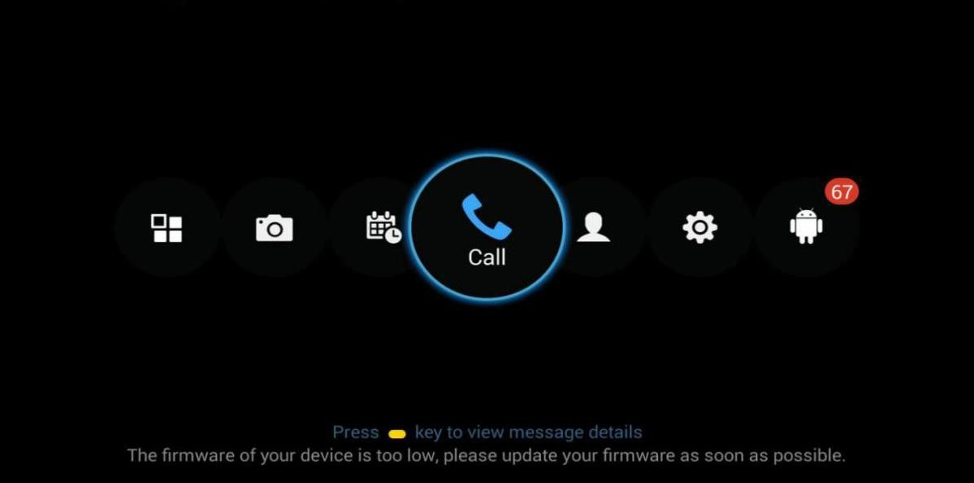

**Gambar 21: Halaman Beranda GVC32XX**

1. Tampilkan pesan pemberitahuan dalam prioritas yang berbeda (misalnya, prioritas dari tinggi ke rendah adalah pemberitahuan firmware rendah, pemberitahuan pemeliharaan pemutakhiran sistem), dan tampilkan pesan terbaru sesuai dengan waktu rilis.
   * **Pemberitahuan firmware rendah**. Ketika pengguna meningkatkan firmware ke versi terbaru pada GVC32XX, usia kekacauan pemberitahuanyang ditampilkandi bagian bawah layar akan hilang.
   * **Pemberitahuan pemeliharaan pemutakhiran sistem**. Setelah pemeliharaan selesai, pesan pemberitahuan yang ditampilkan di bagian bawah layar akan hilang.

**KLIEN WEBRTC**

**Tentang WebRTC**

Klien IPVideoTalk WebRTC memungkinkan pengguna untuk menggunakan layanan IPVideoTalk tanpa mengunduh aplikasi atau plug-in apa pun, dan pengguna dapat bergabung dalam rapat melalui browser web secara langsung. Klien WebRTC menawarkan pengalaman pengguna yang lebih cepat, sederhana, dan lebih nyaman daripada klien lain.

Internet Explorer tidak mendukung WebRTC, silakan instal plug-in sebelum bergabung dengan rapat melalui browser. Silakan klik URL rapat untuk bergabung dalam rapat setelah instalasi.

**Browser dan Sistem Operasi**

**Tabel 7: Browser dan Sistem Operasi**

|  |  |
| --- | --- |
| **sistem operasi** | * Windows * Mac * Linux/Ubuntu * OS Google Chrome |
| **penjelajah web** | * Mozilla Firefox V52 atau yang lebih baru * Google Chrome V52 atau yang lebih baru * Opera V39 atau yang lebih baru * Microsoft Edge 40.15063 atau yang lebih baru * Apple Safari V11 atau yang lebih baru |
| **Sambungan Internet** | * 3 Mbps atau lebih baik (direkomendasikan broadband) * Koneksi 3G atau lebih baik (Wi-Fi direkomendasikan untuk audio VoIP) untuk Chromebook |
| **Piranti Lunak/Piranti Keras** | * Ekstensi berbagi layar untuk Mozilla Firefox (jika Penyaji) * Mikrofon dan speaker |

#### nota:

Internet Explorer/Safari saat ini tidak mendukung fungsi berbagi layar. Jika tidak ada permintaan untuk mengingatkan Anda untuk menginstal plug-in, silakan upgrade browser Anda ke versi terbaru atau gunakan browser yang didukung untuk bergabung dengan rapat seperti Firefox, Chrome or Opera.

**Fitur yang Didukung di Browser Berbeda**

**Tabel 8: Fitur yang Didukung dengan Browser Berbeda**

|  |  |  |  |  |  |
| --- | --- | --- | --- | --- | --- |
| **Fitur Sesi** | **Firefox** | **Chrome** | Safari (beta) | **opera** | **pinggir** |
| **syarat** | | | | | |
| **sistem operasi** | Windows/ Mac/ Linux/ Ubuntu | Windows/ Mac/ Linux/ Ubuntu | Apel (Safari) | Windows/ Mac / Linux/  Ubuntu | Windows 10 (versi  1703) + |
| **Versi Browser** | Firefox(V52+) | Chrome(V52+) | Safari (V11+) | Opera(V39+) | EdgeHTML  (V40.15063 +) |
| **Membutuhkan Plugin Instal**  **lation** | **×** | **×** | **×** | **×** | **×** |
| **Bergabung & Host** | | | | | |
| **Bergabung dalam rapat** | **√** | **√** | √ | **√** | **√** |
| **Menyelenggarakan rapat** | **√** | **√** | √ | **√** | **√** |
| **Audio** | | | | | |
| **Terhubung melalui MIC dan**  **pengeras suara (VoIP)** | **√** | **√** | √ | **√** | **√** |
| **bisu** | **√** | **√** | √ | **√** | **√** |
| **Berbagi layar dan berbagi konten** | | | | | |
| **Menampilkan Penyaji**  **layar** | **√** | **√** | √ | **√** | **√** |
| **Berbagi layar Anda** | **√** | **√** | × | **√** | **√** |
| **Berbagi aplikasi** | **√** | **√** | × | **√** | **√** |
| **Berbagi Dokumen** | **√** | **√** | **√** | **√** | **√ (diperlukan**  **V80+)** |
| **Bagi Whiteboard** | **√** | **√** | **√** | **√** | **√ (diperlukan**  **V80+)** |
| **Webcam (HD)** | | | | | |
| **Bagikan milik Anda**  **webcam** | **√** | **√** | × | **√** | **√** |
| **Lihat webcam bersama** | **√** | **√** | √ | **√** | **√** |

**Bergabung dalam Rapat**

Klien WebRTC tidak mendukung memulai rapat sebagai tuan rumah melalui browser web. Pengguna dapat bergabung dalam rapat yang dihosting dengan klien WebRTC. Untuk memastikan pengguna berhasil bergabung dalam rapat menggunakan WebRTC, pengguna harus memiliki perangkat mikrofon yang berfungsi yang tersambung ke PC. Jika tidak, pengguna tidak akan dapat bergabung dalam rapat dengan benar.

**Bergabung dalam Rapat dengan ID Rapat**

Buka Platform Manajemen Konferensi di browserPC e dan klik opsi "Bergabung dalam Rapat" di sudut kanan atas untuk bergabung ke dalam rapat IPVideoTalk.

Pengguna bisa memasukkan ID Rapat dan Nama untuk bergabung dalam rapat. Jika diperlukan, pengguna harus mengisi bidang "Kata Sandi" untuk memiliki akses. Penggunadapat menemukan ID rapat dari email pemberitahuan, atau pengguna dapat menghubungi host rapat untuk mendapatkan ID rapat.

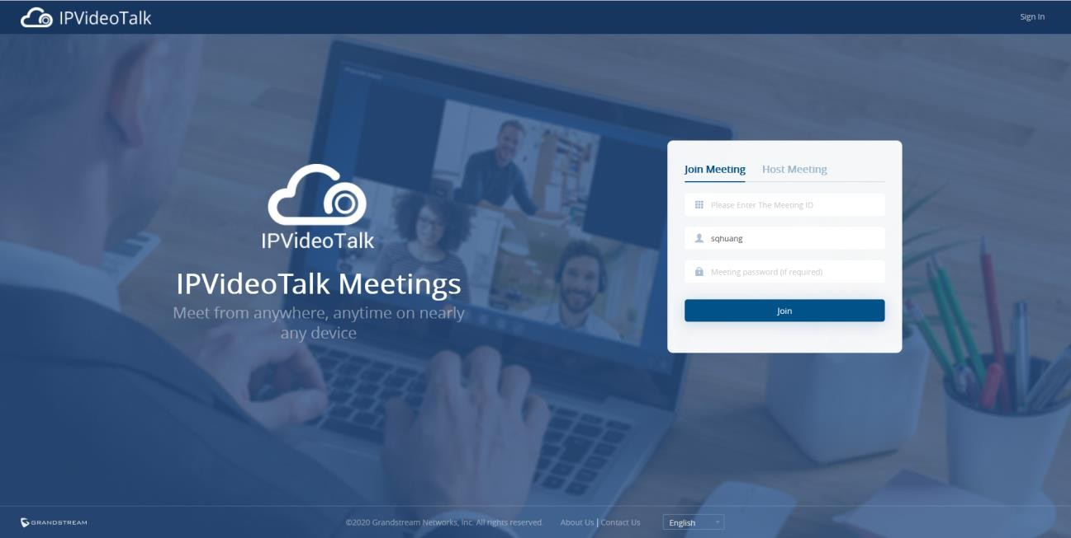

**Gambar 22: Antarmuka WebRTC "Bergabung dalam Rapat"**

**Bergabung dalam Rapat melalui Email Pemberitahuan**

Dalam email pemberitahuan rapat IPVideoTalk, pengguna bisa bergabung dalam rapat dengan mengklik "Klik Di Sini untuk Bergabung dalam Rapat". Browser default harus dikonfigurasi sebagai Firefox, Opera, atau Chrome sehingga tautan rapat dapat dibuka secara otomatis dengan browser WebRTC yang didukung.

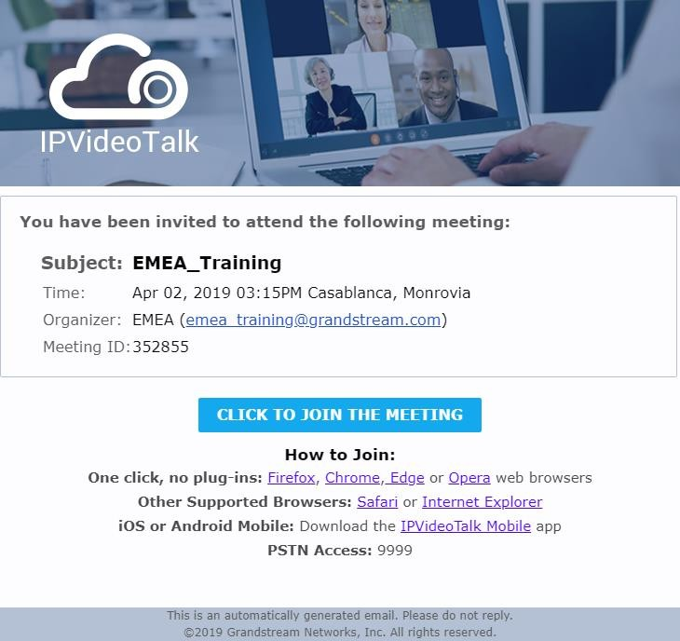

**Gambar 23: Email Pemberitahuan**

Jika tuan rumah telah menetapkan autentikasi kata sandi untuk rapat, pengguna perlu memasukkan kata sandi untuk berhasil bergabung dalam rapat. Silakan lihat gambar di bawah ini:

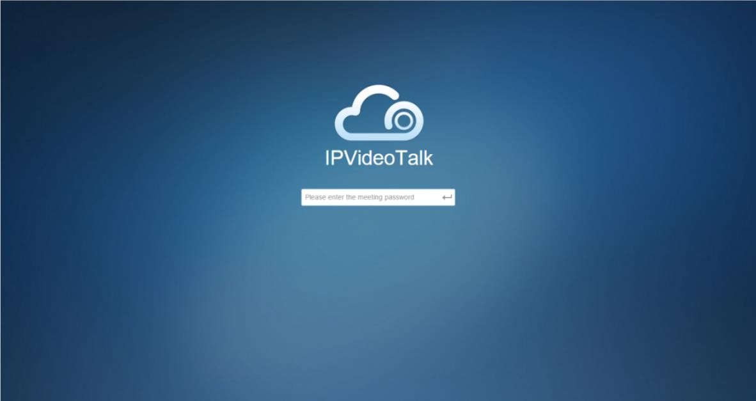

**Gambar 24: Masukkan Kata Sandi Rapat**



**Catatan:**

1. Pengguna perlu memastikan bahwa perangkat mikrofon tersedia untuk digunakan dengan PC. Setelah browser menampilkan jendela untuk menunjukkan untuk berbagi perangkat mikrofon, silakan pilih "Izinkan" untuk bergabung dengan rapat dengan sukses.
2. Jika tuan rumah belum memasuki ruang rapat yang Andat, pengguna harus menunggu sampai tuan rumah bergabung dalam konferensi. Sebelum tuan rumah bergabung dengan konferensi, peserta lain akan mendengar musik yang menunggu.
3. Jika peserta memasuki rapat lebih dari 10 menit sebelum waktu mulai rapat yang dijadwalkan, ng meeti akan ditampilkan sebagai tidak ada. Harap tunggu hingga setidaknya 10 menit sebelum waktu mulai rapat untuk bergabung dalam rapat.

**Daftar Peserta**

Jika rapat saat ini mengharuskan peserta rapat untuk mendaftar, peserta akan melihat URL sebelum bergabung dalam rapat, dan itu akan membuat pengguna mendaftar dengan mengklik URL ini, dan selesai mendaftar dengan informasi peserta. Penjadwal rapat dapat mengkustomisasi konten di halaman pendaftaran saat menjadwalkan rapat IPVideoTalk.

1. Klik URL register untuk memasuki halaman register. (Peserta dapat mengklik URL yang digunakan untuk bergabung dalam rapat, dan jika rapat mengharuskan peserta untuk mendaftar, itu akan mengarahkan peserta ke halaman pendaftaran.)

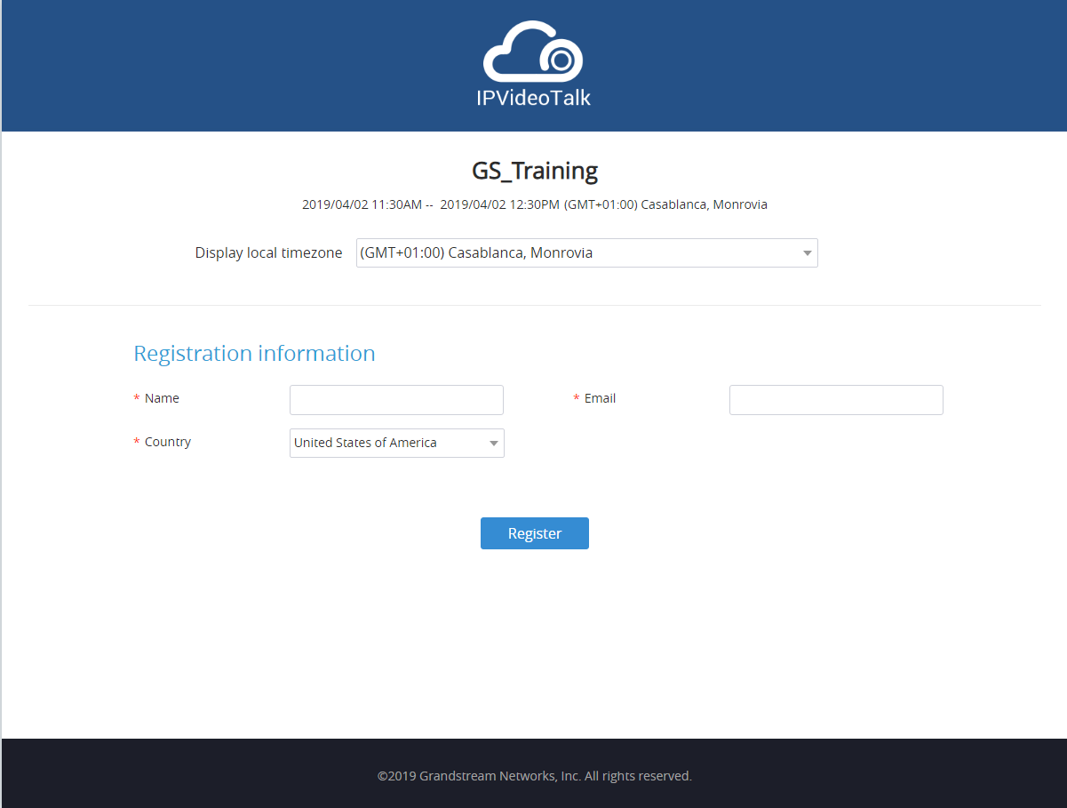

**Gambar 25: Halaman Pendaftaran**

1. Pengguna perlu memasukkan informasi: Nama, Email, dan Negara (negara saat ini).
2. Ketika selesai mendaftar, pengguna akan menerima Email konfirmasi, pengguna dapat mengklik "Klik Di Sini untuk Bergabung dalam Rapat" dalam Email untuk bergabung dalam rapat. Sistem rapat akan menggunakan nama dan Email pendaftaran sebagai default saat bergabung ke dalam rapat. Jika Webinar perlu diverifikasi oleh penyelenggara, peserta/undangan tidak akan menerima Email undangan dan tidak dapat segera bergabung ke dalam rapat sampai permintaan lolos verifikasi oleh penjadwal.
3. Jika Email telah didaftarkan sebelumnya, sistemakan menceburkan pengguna apakah akan mengirim ulang Email lain. Setelah selesai, pengguna akan menerima Email konfirmasi. Jika pengguna memasukkan Nama baru untuk bergabung dalam rapat, sistem akan menggunakan Nama baru untuk pengguna dalam rapat.
4. Jika rapat dihentikan/dibatalkan/diberalah,pengguna tidak dapat terus mendaftar.
5. Setelah pendaftaran selesai, pengguna dapat memuat rapat ke Google Kalender atau Outlook.

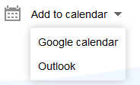

**Gambar 26: Tambahkan ke Kalender**

**Antarmuka Rapat**

Saat pengguna bergabung dalam konferensi dari browser web, pengguna akan melihat antarmuka berikut:

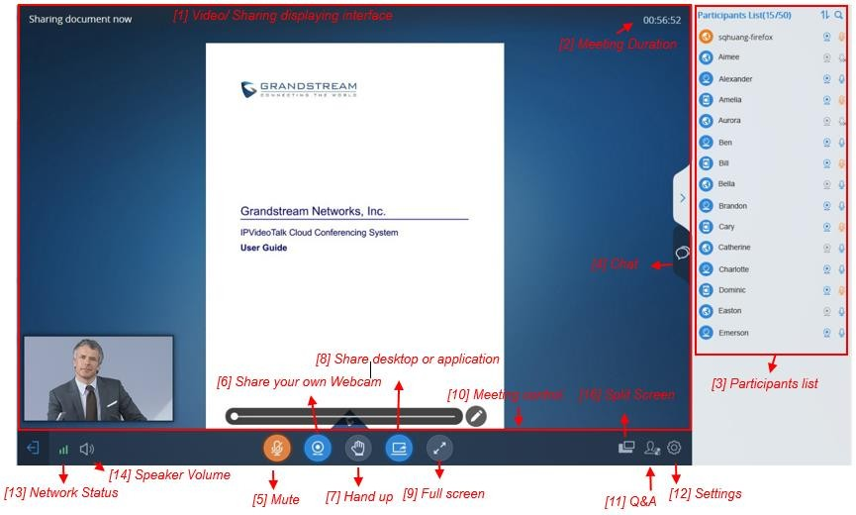

**Gambar 27: Antarmuka Rapat di Firefox**

#### - Antarmuka tampilan video

Layar ini digunakan untuk memeriksa video dari host atau presentasi dalam konferensi.

#### - Sayaeting Durasi

Ini digunakan untuk memperlihatkan durasi rapat.

#### - Daftar peserta

Ini digunakan untuk menunjukkan semua peserta dalam konferensi. Tuan rumah rapat bisa mengatur agar semua peserta bisa melihat semua anggota rapat.

#### - Obrolan

Mengobrol dalam rapat, mendukung obrolan grup dan obrolan pribadi sekarang.

#### - Bisu

Ini digunakan untuk memfungsikan/menon-fungsikan bisu.

#### - Bagikan Webcam Anda sendiri

Bagikan Webcam Anda kepada peserta lain selama rapat di browser WebRTC yang didukung.

Jika pengguna tidak memiliki izin untuk berbagi webcam, pengguna tidak akan melihat opsi ini pada Antarmuka Rapat.

#### - Angkat Tangan

Jika peserta memerlukan bantuan atau ingin di-unmuted, peserta dapat mengklik tombol Angkat Tangan, dan host rapat akan melihat ikon Angkat Tangan di Daftar Peserta. Tuan rumah rapat tidak bisa mengklik untuk mengangkat tangan.

#### - Bagikan desktop atau aplikasi

Bagikan desktop Anda atau aplikasi selama rapat.

Jika pengguna tidak memiliki izin untuk berbagi desktop/application, pengguna tidak akan melihat opsi ini pada Antarmuka Rapat.

#### - Layar Penuh

Pengguna dapat mengklik tombol Layar Penuh untuk membuat video dalam ukuran layar penuh dan menggulir untuk memperbesar / memperkecil video.

#### - Kontrol rapat

Pengguna dapat memperoleh akses host melalui kode host untuk mendapatkan kontrol rapat seperti mematikan suara semua, mematikan suara satu peserta, Perekaman Cloud, Facebook / YouTube Live, melarang obrolan, mematikan suara peserta saat masuk, memungkinkan memeriksa otorisasi peserta, dll.

Jika tipe rapat saat ini adalah "Webinar", penyelenggara rapat dapat mengatur peserta rapat menjadi "Panelis" selama rapat.

#### - Tanya Jawab

Hanya IPVideoTalk Webinar yang mendukung fitur ini, dan host rapat dapat memilih untuk menampilkan/menyembunyikan fitur ini saat menjadwalkan rapat.

Peserta rapat dapat mengajukan pertanyaan selama rapat, dan tuan rumah rapat / panelis dapat menjawab pertanyaan.

#### - Informasi rapat

Ini digunakan untuk menampilkan informasi konferensi. Pengguna bisa mendapatkan informasi selengkapnya tentang rapat ini denganmengklik ing pada opsi ini.

#### - Pengaturan

Pengguna dapat mengklik "Bantuan" atau "Tentang" untuk mendapatkan informasi atau versi IPVideoTalk.

#### - Status Jaringan

Ini digunakan untuk menampilkan Informasi Audio / Video termasuk lokasi Server, informasi QoS dari jaringan saat ini, dan kehilangan acket audio / Videop.

#### - Volume Speaker

Ini digunakan untuk menyesuaikan volume pembicara untuk rapat saat ini atau mematikan suara pembicara.

#### - Layar Terbagi

Jika pengguna memiliki beberapa monitor, pengguna dapat membagi layar presentasi ke beberapa layar dan menyeret ke monitor lain. Layar terbagi dapat memperbesar ke layar penuh.

Batalkan Mode Layar Terbagi: Klik tombol "X" pada layar terbagi atau klik tombol "Batalkan Layar Terbagi" di layar utama untuk membatalkan layar terbagi, layar presentasi akan kembali ke layar utama.

**Sesi Latihan Webinar**

Untuk IPVideoTalk Webinar, host webinar dan panelis dapat bergabung ke Webinar 1 jam before waktuWebinar untuk persiapan, seperti memeriksa kinerja audio / video dan presentasi. Selama periode persiapan, peserta tidak dapat bergabung ke Webinar, dan mereka hanya dapat tinggal di ruang tunggu (tidak dapat menerima audio / video apa pun dari Webinar) sampai Webinar dimulai.

1. Ketika host Webinar bergabung ke Webinar, akan ada perintah yang menunjukkan bahwa periode saat ini adalah periode persiapan atau segera memulai Webinar.
   1. Jika host Webinar memilih untuk menyiapkan Webinar, host Webinar dapat memulai Webinar kapan saja.
   2. Perilaku default adalah IPVideoTalk Cloud System tidak akan memanggil host Webinar atau mengundang panelis GVC, akan ada perintah pada host GVC32xx to bertanya apakah akan segera menghubungi peserta. Jika pengguna menolak untuk memanggil peserta, sistem IPVideoTalk akan memanggil peserta di waktu mulai Webinar.

Atau, pemilik perangkat dapat memilih untuk memanggil e ID conferencuntuk bergabung ke Webinar untuk persiapan.

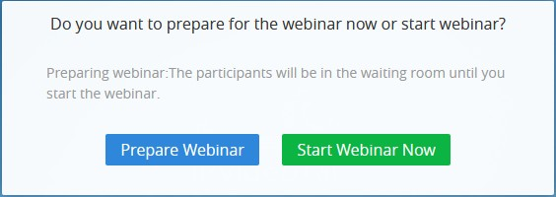

**Gambar 28: Siapkan Opsi Webinar**

1. Panelis Webinar dapat bergabung ke Webinar 1 jam sebelum waktu mulai, defaultnya adalah periode persiapan. Panelis tidak dapat memulai Webinar.
2. Para peserta menginap di ruang tunggu sampai Webinar dimulai. Pada saat ini, webinar host dapat mengatur peserta sebagai panelis dan panelis baru ini akan bergabung ke Webinar. Host Webinar juga dapat mengusir peserta yang menunggu keluar dari Webinar.

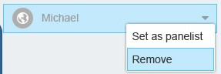

**Gambar 29: Atur Panelis**

1. Selama periode persiapan, ada beberapa fitur terbatas:
   1. Fitur Perekaman/Siaran Langsung untuk sementara waktu tidak tersedia.
   2. Fitur Chatting hanya tersedia untuk grup panelis.
   3. Jika Webinar terjadwal diatur ke perekaman secara otomatis, fitur perekaman ini akan dimulai hanya jika Webinar dimulai.

#### nota:

Jika Webinar akan segera berakhir, tetapi Webinar tidak dimulai, Webinar ini akan kedaluwarsa secara otomatis.

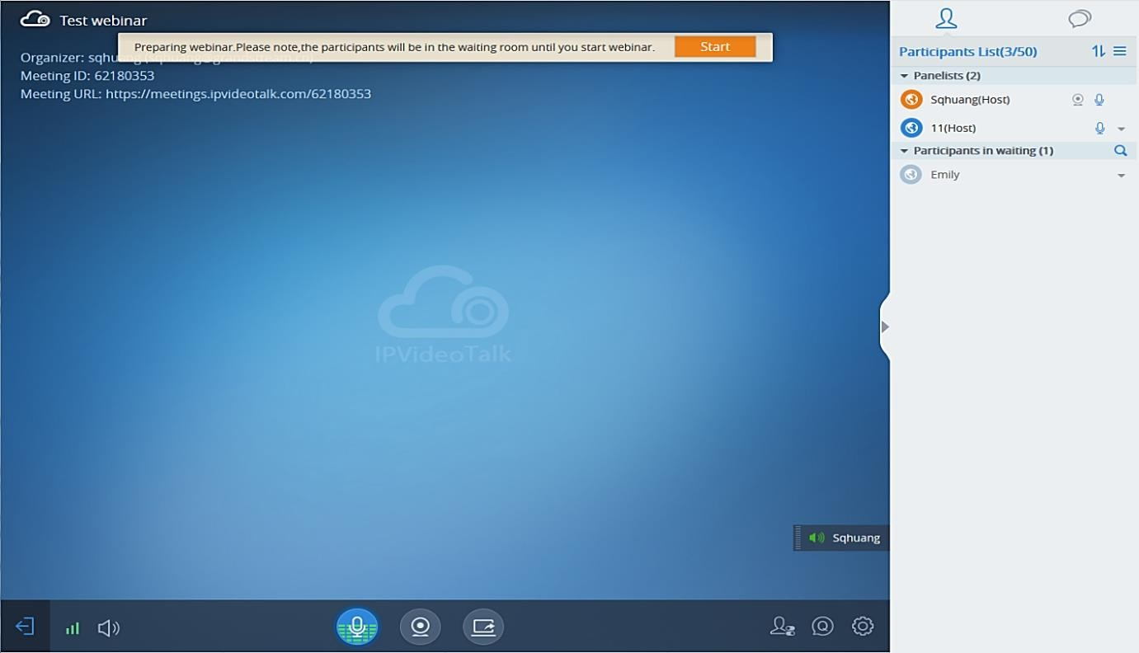

**Gambar 30: Sesi Latihan Webinar**

**Audio**

Pengguna harus memiliki perangkat mikrofon (bawaan dengan PC atau dicolokkan ke PC) sebelum bergabung dalam rapat. Jika tidak ada Mikrofon yang tersedia untuk pengguna yang bergabung ke dalam rapat, klien harus memiliki Speaker yang tersedia. Jika tidak, pengguna tidak dapat receive audio apa pun dari konferensi.

Saat bergabung ke rapat, pengguna dapat memilih Mikrofon dan Speaker input/output audio mana yang lebih disukai pengguna untuk digunakan. Pengguna juga dapat mengklik opsi "Uji" untuk menguji kinerja audio. Jika pengguna memilih untuk menguji atau menggunakan perangkat output audio, drop-box akan diminta untuk memberikan izin browser untuk mengakses perangkat Anda. Pengguna harus memilih untuk memungkinkan penggunaan perangkat, dan WebRTC akan menggunakan Mikrofon / Speaker sebagai perangkat audio dalam rapat.

Sementara itu, pengguna dapat memilihuntuk mematikan suara / menyalakan suara dirinya sendiri. Pengguna dapat mengklik "Matikan Suara saya" untuk mematikan suara perangkat audio.

#### Catatan:

1. Ketika pengguna mengklik untuk membuka jendela, MIC akan dibisukan secara otomatis.
2. Fitur pemilihan Speaker ini hanya tersedia untuk pengguna era Chromedan Op.

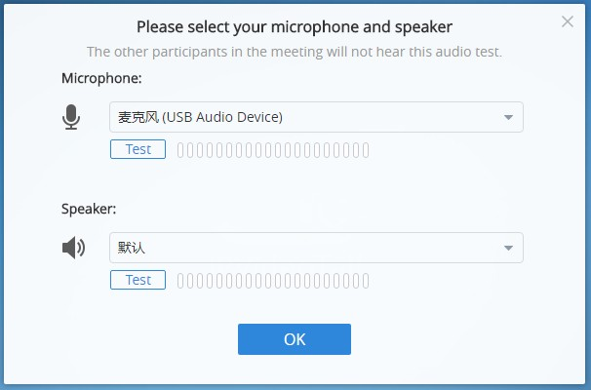

**Gambar 31: Pilih Mikrofon dan Speaker**

: Ikon ini menunjukkan jika peserta lain dapat mendengar suara, pengguna dapat mengklik untuk mematikan suara MIC.

: Ikon ini menunjukkan jika MIC pengguna dibisukan, dan peserta lain tidak dapat mendengar suara, pengguna dapat mengklik untuk menyalakan suara MIC.

: Ikon ini menunjukkan jika MIC tidak dicolokkan ke PC. : Ikon ini menunjukkan jika Anda dibisukan oleh host.

Jika pengguna saat ini berada di webinar IPVideoTalk, dan pengguna adalah peserta umum, pengguna tidak dapat

nyalakan suara dirinya sendiri, hanya tuan rumah rapat yang dapat menyalakan suara peserta. Untuk mendaftar untuk menyalakan suara MIC dalam rapat, peserta bisa mengklik untuk mengangkat tangan untuk menunjukkan host rapat.

Jika pengguna adalah host rapat atau panelis, pengguna memiliki izin untuk menyalakan suara dirinya sendiri.

Jika pengguna saat ini dalam rapat IPVideoTalk, pengguna memiliki izin untuk menyalakan suara dirinya sendiri.

: Jika pengguna ingin memilih atau menguji Mikrofon atau Speaker, pengguna dapat mengklik opsi Pengaturan di sudut kanan bawah, lalu klik "Pengaturan Audio" untuk memilih perangkat audio. Jika ada

Mikrofon sedang digunakan, browser Firefox tidak akan memungkinkan pengguna untuk menguji perangkat audio.

**Pengeras Suara Saat Ini**

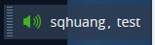

Pengguna dapat melihat pembicara saat ini selama konferensi dengan ikon indikasi . Jika ada

adalah beberapa pembicara pada saat yang sama, akan ada beberapa ikon indikasi yang ditampilkan selama konferensi. Pengguna dapat memindahkan ikon indikasi ke mana saja di area video.

**video**

**Catatan:** Untuk jenis Rapat IPVideoTalk, semua peserta memilikission permi fitur di bagian ini; Untuk tipe WEBinar IPVideoTalk, hanya host rapat dan panelis yang memiliki izin fitur di bagian ini.

Pengguna dapat menggunakan fitur "Bagikan webcam Anda sendiri" untuk membagikan webcam mereka ke konferensi menggunakan ox Firefatau browser Google Chrome.

Untuk berbagi webcam Anda, klik ikon di bagian bawah halaman rapat, akan ada jendela pratinjau dan pengguna dapat mengklik "Bagikan" untuk menyiarkan video lokal kepada peserta rapat.

* + Jika pengguna memiliki beberapa kamera, pengguna dapat memilih kamera dari jendela yang diminta. Setelah selesai, browser perlu mendapatkan izin untuk mempratinjau video.
  + Pengguna dapat mengatur batas resolusi uplink kamera dan batas bandwidth.

**Tabel 9: batas resolusi uplink kamera dan batas bandwidth**

|  |  |
| --- | --- |
| **Resolusi Uplink** | |
| Auto | Secara otomatis menyesuaikan berdasarkan aturan server, hingga 1080P. |
| 720P/360P | Atur ke resolusi tetap. Jika pengguna ingin menyimpan bandwidth uplink, pengguna dapat mengatur resolusi ke yang lebih rendah. |
| **Bandwidth** | |
| Auto | Jika resolusi diatur ke "Otomatis", bandwidth akan diubah secara dinamis tergantung pada resolusi. |
| Jika resolusinya adalah 720P, pengguna dapat memilih bandwidth antara: 2048Kbps, 1536Kbps, 1024Kbps | Jika pengguna memilih batas bandwidth yang lebih rendah, dan jika video membutuhkan lebih banyak bandwidth uplink yang lebih tinggi dari batas, gambar video mungkin tidak jelas. |

|  |  |
| --- | --- |
| Jika resolusinya adalah 360P, pengguna dapat memilih bandwidth antara: 1024Kbps, 512Kbps, 128Kbps | Jika pengguna memilih batas bandwidth yang lebih rendah, dan jika video membutuhkan lebih banyak bandwidth uplink yang lebih tinggi dari batas, gambar video mungkin tidak jelas. |

* + Ketika pengguna menyalakan kamera, pengguna juga dapat mengatur resolusi video dan bit rate masing-masing, sehingga pengguna dapat mengontrol bandwidth yang ditempati oleh video. Pengaturan default adalah untuk menegosiasikan resolusi video dan laju bit sesuai denganparameterhest hig di server.
  + Jika jumlah webcam video bersama mencapai maksimum, pengguna tidak dapat mulai membagikan video sampai seseorang berhenti membagikan videonya.
  + Jika pengguna tidak mengizinkan browser untuk mengakses webcam di PC, akan ada permintaan untuk meminta pengguna untuk mengizinkan mengakses webcam. Jika tidak, browser tidak dapat mulai berbagi webcam.
  + Jika pengguna ingin berhenti berbagi webcam lokal, pengguna dapat mengklik ikon di bagianbawah halaman rapat.
  + Jika pengguna menghubungkan kamera video selama rapat, browser dapat menganggap perangkat sebagai perangkat "tidak dikenal". Disarankan untuk menyambungkan kamera video sebelum bergabung dalam rapat.
  + Jika pengguna tidak mengajukan permohonan untuk memutar video secara 20202, peserta lain tidak dapat melihat video pengguna.

Pengguna dapat melihat opsi , dan pengguna dapat mengklik opsi ini untuk menutup kamera bersama.

* + Jika tidak ada kamera video yang terhubung dengan PC, ikon webcam akan ditampilkan sebagai .

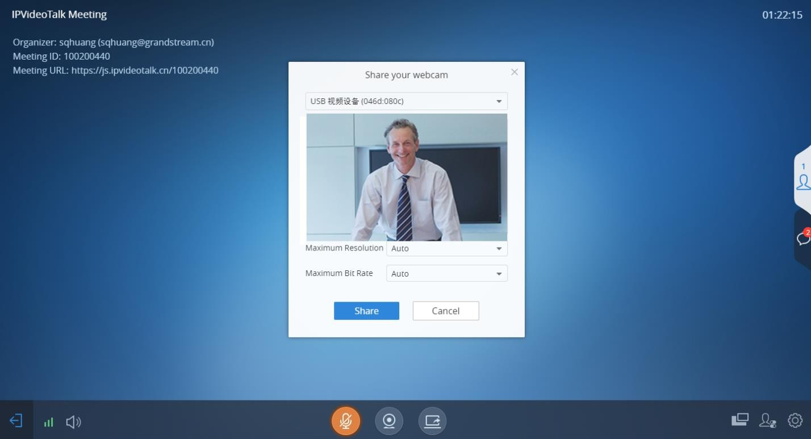

**Gambar 32: Bagikan Webcam Anda Sendiri**

**Berbagi Desktop atau Aplikasi**

Saat ini hanya Firefox dan Chrome yang mendukung berbagi desktop atau aplikasi.

**Catatan:** Untuk jenis Rapat IPVideoTalk, semua peserta memiliki izin fitur edi bagian ini; Untuk tipe WEBinar IPVideoTalk, hanya host rapat dan panelis yang memiliki izin fitur di bagian ini.



**Gambar 33: Berbagi Desktop /Aplikasi**

#### Catatan:

Fitur Berbagi Desktop atau Aplikasi untuk WebRTC memerlukan bandwidth uplink 2Mbps+ untuk Chrome dan 7Mbps+ untuk bandwidth uplink Firefox untuk memastikan kualitas video yang baik.

**Pasang Pasang-tambah**

Pengguna perlu menginstal add-on sebelum menggunakan fitur Share Screen. Ketika pengguna mengklik opsi "Bagikan Layar" di browser pada saat pertama kali, akan ada pemberitahuan yang meminta pengguna untuk menginstal add-on. Lihat gambar di bawah ini:

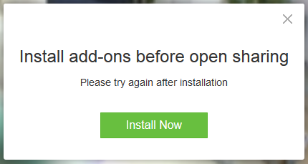

**Gambar 34: Instal Antarmuka Add-on**

Silakan ikuti perintah pada PC Anda untuk memasang pasang-tambah. Atau pengguna juga dapat mengklik ikon untuk menginstal add-on secara manual.

**Mulai Berbagi**

Pengguna dapat memilih untuk berbagi seluruh layar atau salah satu aplikasi. Berikut adalah langkah-langkahnya:

1. Klikikon o n di bagian bawah browser.
2. Pengguna dapat memilih untuk berbagi desktop atau aplikasi.

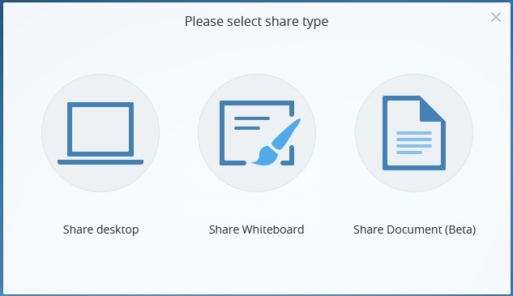

**Gambar 35: Pilih Bagikan Konten**

1. Jika pengguna ingin berbagi desktop, pada jendela yang muncul, pilih "Layar Utuh" dan klik "OK" untuk mulai berbagi.
2. Jika pengguna ingin berbagi aplikasi, pada jendela yang muncul, pilih aplikasi untuk dibagikan.
3. Jika jendela aplikasi diminimalkan, aplikasi tidak dapat dibagikan.

**Jeda Berbagi**

Jika penyaji ingin menjeda berbagi layar, penyaji dapat mengklik ikon dan memilih ikon "Jeda Berbagi".  Peserta lain akan melihat gambar terakhir sebelum penyaji berhenti berbagi layar hingga penyaji pulih berbagi layar.

**Berhenti Berbagi**

Ketika pengguna mulai berbagi layar / aplikasi, pengguna dapat berhenti berbagi kapan saja dengan mengklik ikon di bagian bawah browser.

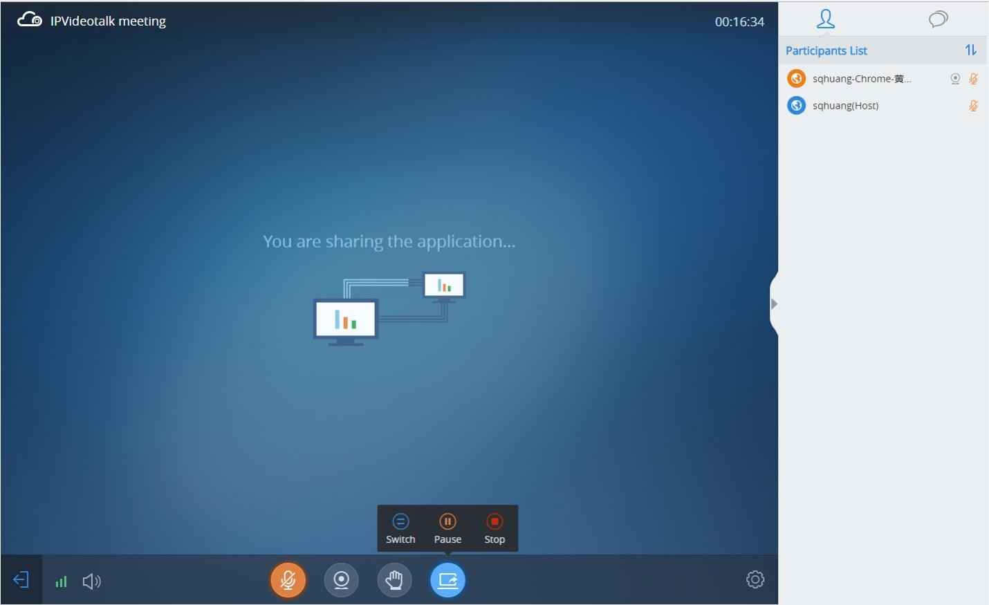

**Gambar 36: Berhenti Berbagi**

**Beralih Berbagi Sumber Daya**

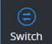

Jika penyaji ingin beralih berbagi sumberdaya (misalnya, alihkan sumber daya berbagi dari aplikasi Word

ke aplikasi Excel), penyaji dapat mengklik ikon dan memilih ikon "Beralih". Kemudian, penyaji perlu memilih aplikasi berbagi / desktop dan mengkonfirmasi untuk berbagi sumber daya, peserta lain akan melihat konten berbagi baru oleh operasi ini.

**Bagi Whiteboard**

Pengguna dapat berbagi papan tulis dan menggunakan alat menggambar untuk mendemonstrasikan konten di papan tulis bersama.

1. Klik ikon di bagian bawah browser.
2. Pilih papan tulis bersama.
3. Masukkan halaman papan tulis bersama, pengguna bisa menggunakan toolbar gambar berikut untuk menggambar di papan tulis bersama:

**Gambar 37: Toolbar Papan Tulis**

●  **Format:**Atur warna dan ketebalan kuas.

● Brush  **Type**: Pilih jenis kuas antara kuas, garis lurus, persegi, bulat, dan panah.

● Teks : Pilih untuk menyisipkan teks.

●  **Eraser**: Pilih dan hapus apa pun pada gambar.

●  **Latar Belakang**: Unggah gambaruntuk demonstrasi gambar.

●  **Batalkan**: Membatalkan gambar dari langkah sebelumnya.

●  **Ulangi**: Pulihkan gambar dari langkah sebelumnya.

● Kosong : Semua gambar di papan tulis bersama dibersihkan, serta gambar latar belakang.

*  **Perbolehkan peserta**lain menggambar : Pilih ikon ini untuk memungkinkan peserta lain menggambar secara bersamaan.

● Unduh   **Gambar**: Klik untuk mengunduh gambar saat ini, termasuk gambar latar belakang.

●  **Tampilkan/Sembunyikan**  **Toolbar**: Klik untuk memperlihatkan atau menyembunyikan toolbar gambar.

**Catatan:** Saat ini, peserta klien GVC tidak dapat menggambar selama rapat IPVideoTalk.

**Berbagi Dokumen**

Pengguna dapat berbagi dokumen lokal ke rapat IPVideoTalk dan menggambar dengan peserta.

1. Klik ikon di bagian bawah browser.
2. Pilih opsi**" Bagikan**Dokumen " dan klik untuk mengunggah dokumen lokal. Setelah dokumen diunggah, peserta lain dapat melihat dokumen bersama.

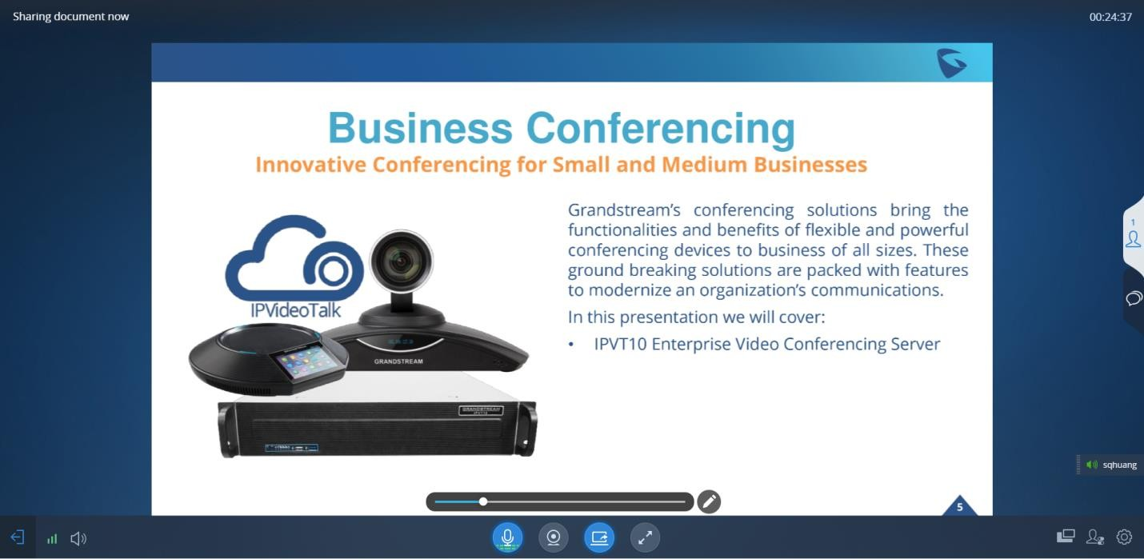**Catatan:** Hanya dokumen format PDF yang dapat diunggah. Ukuran dokumen maksimum adalah 20MB. Nomor halaman maksimum adalah 200 halaman.

**Gambar 38: Berbagi Dokumen**

1. Klik tombol untuk menggeser halaman. Pengguna dapat menggulir roda tetikus pada dokumen bersama untuk memperbesar/memperkecil halaman.

**Catatan:** Saat dokumen diperbesar, peserta lain akan melihat dokumen yang diperbesar, yang berarti pengguna yang berbagi dokumen akan melihat halaman dokumen yang sama dengan peserta lain.

1. Klik ikon untuk menampilkan toolbar gambar, seperti yang diperlihatkan dalam gambar berikut ini:



**Gambar 39: Toolbar Papan Tulis**

●  **Format:**Atur warna dan ketebalan kuas.

● Brush  **Type**: Pilih jenis kuas antara kuas, garis lurus, persegi, bulat, dan panah.

● Teks : Pilih untuk menyisipkan teks.

●  **Eraser**: Pilih dan hapus apa pun pada gambar.

●  **Batalkan**: Membatalkan gambar dari langkah sebelumnya.

●  **Ulangi**: Pulihkan gambar dari langkah sebelumnya.

● Kosong : Semua gambar di papan tulis bersama akan dibersihkan, serta gambar latar belakang.

●  **Perbolehkan peserta lain**menggambar : Pilih ikon ini untuk memungkinkan peserta lain menggambar secara bersamaan.

●  **Unduh Gambar**: Klik untuk mengunduh gambarsaat ini, termasuk konten halaman saat ini.

●  **Nonaktifkan**Pengeditan : Klik untuk menutup kotak pengeditan, lalu pengguna can geser halaman atauperbesar/memperkecil halaman.

**Catatan:** Saat ini, peserta klien GVC tidak dapat menggambar selama rapat IPVideoTalk.

**Menggambar Bersama**

Saat pengguna berbagi dokumen atau papan tulis. Dia dapat memilih untuk mengizinkan atau mencegah peserta lain melihat toolbar gambar dan menggambar di papan tulis atau dokumen bersama-sama.



**Gambar 40: Toolbar Menggambar**

●  **Format:**Atur warna dan ketebalan kuas.

● Brush  **Type**: Pilih jenis kuas antara kuas, garis lurus, persegi, bulat, dan panah.

● Teks : Pilih untuk menyisipkan teks.

●  **Eraser**: Pilih dan hapus apa pun pada gambar.

●  **Batalkan**: Membatalkan gambar dari langkah sebelumnya.

●  **Ulangi**: Pulihkan gambar dari langkah sebelumnya.

● Kosong : Semua gambar di papan tulis bersama akan dibersihkan, serta gambar latar belakang.

●  **Unduh Gambar**: Klik untuk mengunduh gambarsaat ini, termasuk konten halaman saat ini.

●  **Nonaktifkan Pengeditan**: Klik untuk menutup kotak pengeditan.

* **Memperbesar/Memperkecil**: Jika itu adalah dokumen bersama, pengguna dapat menggunakan roda tetikus untuk memperbesar/memperkecil halaman.

**Beralih Rapat Layout**

Jika host rapat memungkinkan peserta untuk beralih menampilkan tata letak dengan bebas, tombol beralih tata letak akan ditampilkan di UI. Seperti yang ditunjukkan oleh gambar di bawah ini:



**Gambar 41: Beralih Tata Letak Rapat**

Pilih tata letak tampilan video, tata letak tampilan video akan diperbarui oleh konfigurasi host rapat, dan pengguna dapat mengalihkan tata letak tampilan video di antaral ayout yang tersedia kapan saja.

#### nota:

Jika host rapat hanya mengatur 1 tata letak untuk rapat saat ini, pengguna tidak bisa beralih menampilkan tata letak.

**Daftar peserta**

Ini digunakan untuk menunjukkan semua peserta dalam konferensi. Tuan rumah rapat bisa mengatur untuk memperbolehkan semua peserta melihat semua anggota rapat.

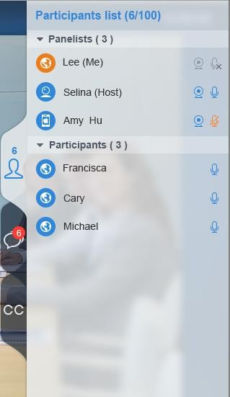

**Gambar 42: Daftar Peserta**

* 1. Dalam IPVideoTalk Webinar, Daftar Peserta menyertakan "Panelis" dan "Peserta", pengguna dapat mengklik untuk memperluas untuk menampilkan daftar. "Panelis" mencakup host Webinar dan semua panelis, anggota dalam grup ini diizinkan berbicara, berbagi webcam, memulai presentasi kapan saja. Peserta perlu mendapatkan izin dari host/ panelis Webinar untuk berbicara dalam konferensi, dan mereka tidak diizinkan berbagi webcam atau memulai presentasi.
  2. Dalam Rapat IPVideoTalk, peserta tidak akan dibagi, semua peserta ditampilkan dalam Daftar Peserta.
  3. Jenis  **Klien:** Pengguna dapat melihat tipe klien peserta di Daftar Peserta, ikon akan terlihat di depan nama peserta. Berikut adalah semua ikon tipe klien:



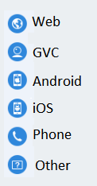

**Gambar 43: Ikon Tipe Klien**

* 1. Kontak **Panelis:** Untuk WEBinar IPVideoTalk, pengguna dapat memeriksa informasi panelis, seperti foto, nama, dan informasi dasar (Host rapat / penjadwal rapat akan memasukkan informasi ini saat menjadwalkan rapat).
  2. **Peserta** Pencarian: Pengguna dapat mencari peserta berdasarkan nama. Dalam IPVideoTalk Webinar, hanya memungkinkan pencarian peserta umum.
  3. **Mengurutkan Peserta: Aturan** pengurutan default adalah Pengurutan Cerdas, dan ada beberapa aturan pengurutan opsional:
     1. ***Pengurutan*** Cerdas: Aturan default adalah peserta yang mengangkat tangan akan diurutkan di awal daftar, peserta berikut adalah orang-orang yang berbicara, dan peserta lainnya akan diurutkan berdasarkan nama.
     2. Pengurutan menurut  ***MIC:*** Ipant partik yang berbicara diurutkan di awal, dan peserta lainnya diurutkan berdasarkan nama.
     3. ***Pengurutan menurut "Angkat Tangan":***  Peserta yang mengklik tombol "Angkat Tangan" akan diurutkan di awal, dan peserta lainnya diurutkan berdasarkan nama.
     4. ***Pengurutan menurut Kamera:***  Peserta yang mulai berbagi kamera akan diurutkan di awal, dan peserta lainnya diurutkan oleh names.

**Semua Obrolan Grup**

Obrolan grup didukung di WebRTC. Peserta WebRTC dapat mengobrol di grup selama rapat.

1. Pilih untuk mengirim ke "Semua" di daftar turun bawah.
2. Cukup masukkan pesan di jendela obrolan dan kirim pesan.
3. Pengguna juga dapat mengirim gambar atau file. Seret file/gambar ke area obrolan atau klik ikon untuk membuka file dan mengirimkannya. IPVideoTalk Webinar tidak mendukung pengiriman gambar dan dokumen.
4. Klik file di area obrolan untuk mengunduh dan mengklik gambar untuk melihat gambar asli.

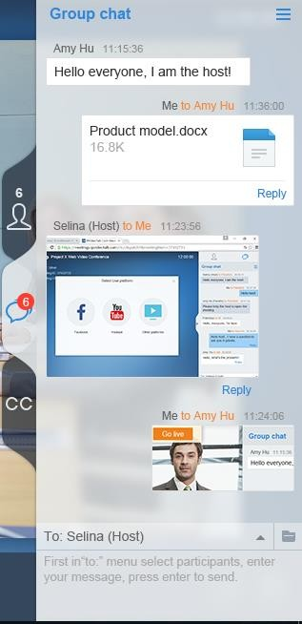

**Gambar 44: Antarmuka Obrolan Grup di Klien WebRTC**

Untuk menghapus pesan obrolan, klik tombol di sudut kanan atas. Harap dicatat jika tuan rumah menonaktifkan obrolan, tidak ada peserta yang dapat mengobrol.

**Obrolan Grup Panelis**

Obrolan grup panelis adalah grup obrolan internal antara host Webinar dan panelis.

**Catatan:** Fitur ini hanya didukung dalam mode WEBinar IPVideoTalk

1. Host webinar dan panelis dapat mengirim pesan ke grup ini dan menerima pesan darinya.
2. Peserta Webinar umum tidak dapat memeriksa pesan di grup obrolan panelis, atau mengirim pesan ke pesan tersebut.

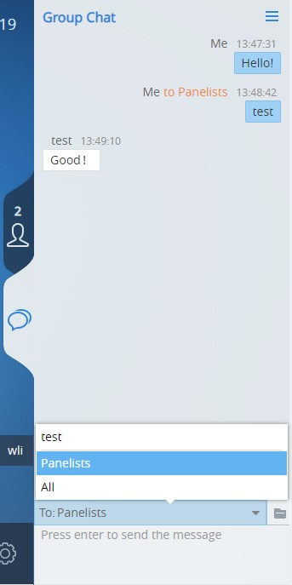

**Gambar 45: Obrolan Grup Panelis**

1. Pengguna juga dapat mengirim gambar atau file. Seret file/gambar ke area obrolan atau klik ikon untuk membuka file dan mengirimkannya. IPVideoTalk Webinar tidak mendukung pengiriman gambar dan dokumen.
2. Klik file di area obrolan untuk mengunduh dan mengklik gambar untuk melihat gambar asli.

**Obrolan Pribadi**

Obrolan pribadi didukung di WebRTC. Peserta WebRTC dapat mengirim pesan ke tuan rumah atau peserta lain dalam grup selama rapat.

1. Pilih orang yang ingin Anda kirimi pesan di daftar turun bawah.
2. Setelah pesan dikirim, message akan ditandai sebagai "Pribadi".
3. Anda bisa mengklik nama untuk membalas pesan pribadi dengan cepat.

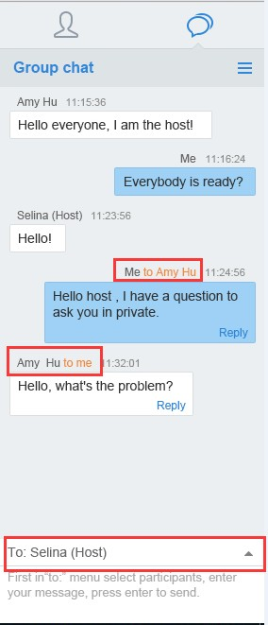

**Gambar 46: Antarmuka Obrolan Pribadi di Klien WebRTC- Orang Tertentu**

1. Pengguna juga dapat mengirim gambar atau file. Seret file/gambar ke area obrolan atau klik ikon untuk membuka file dan mengirimkannya. IPVideoTalk Webinar tidak mendukung pengiriman gambar dan dokumen.
2. Klik file di area obrolan untuk mengunduh dan mengklik gambar untuk melihat gambar asli.

Jika tuan rumah melarang Anda untuk memeriksa daftar peserta, Anda hanya dapat mengirim pesan pribadi ke tuan rumah. Jika tuan rumah melarang mengobrol, peserta tidak dapat mengirim pesan pribadi ke semua peserta.

**Angkat Tangan**

Jika peserta memerlukan bantuan atau ingin di-unmuted, ia dapat mengklik tombol untuk mengangkat tangan, dan host rapat bisa melihat ikon di Daftar Peserta, seperti yang ditunjukkan gambar di bawah ini:

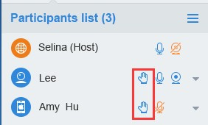

**Gambar 47: Angkat Tangan**

1. Peserta dapat mengklik lagi tombol Angkat Tangan untuk membatalkan permintaan.
2. Tuan rumah rapat dapat mengklik ikon Angkat Tangan untuk membatalkan permintaan atau mengklik tombol untuk membatalkan semua permintaan.

**Tanya Jawab**

Fitur ini hanya didukung untuk IPVideoTalk Webinar.

* 1. Peserta Webinar mengklik ikon di sudut kanan bawah, dan peserta dapat mengirim pertanyaan ke host / panelis Webinar.

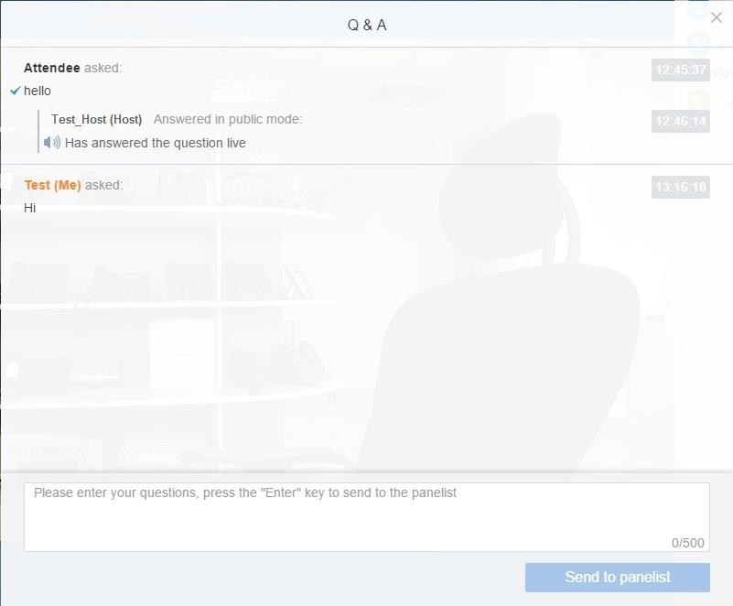

**Gambar 48: Kirim Pertanyaan**

* 1. Host/panelis Webinar akan menerima pemberitahuan pertanyaan baru, ikon Tanya Jawab akan  diperbarui ke status baru dan memeriksa semua pertanyaan selama Webinar ini (termasuk jawaban

dan pertanyaan yang tidak terjawab). Ada dua cara untuk menjawab pertanyaan, "Jawab langsung dalam mode publik" atau "Jawaban menurut Teks".

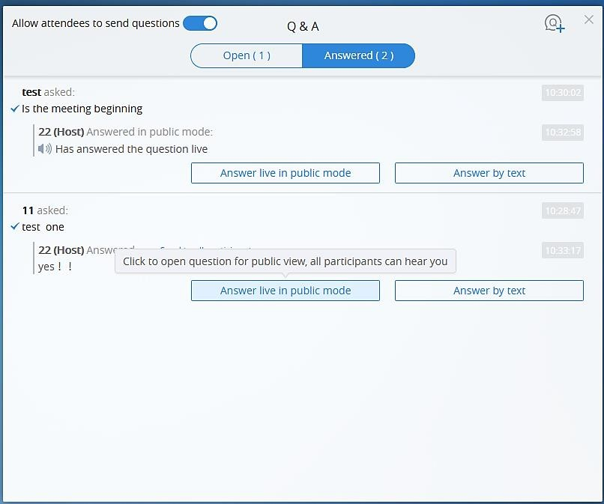

**Gambar 49: Jawab Pertanyaan**

* + 1. Jawaban langsung dalam mode publik:
       1. Ketika pengguna mengklik untuk menjawab pertanyaan, pertanyaan akan dikirim ke publik secara default, dan pengguna dapat menjawab pertanyaan melalui audio selama Webinar.

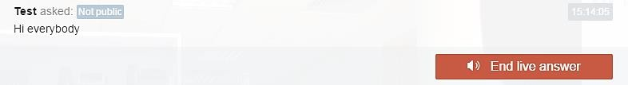

**Gambar 50: Jawaban Langsung dalam Mode Publik**

* + - 1. Semua peserta akan melihat pertanyaan dan tahu bahwa pengguna mencoba menjawab pertanyaan.

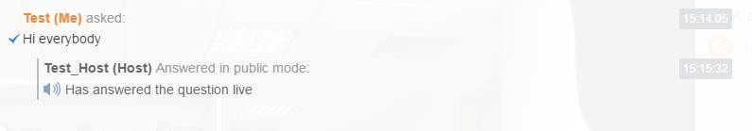

**Gambar 51: Akhiri Jawaban Langsung**

* + - 1. Jika pengguna menjawab pertanyaan dan mengklik tombol untuk menyelesaikan pertanyaan, semua peserta Webinar akan melihat pemberitahuan di bawah ini.

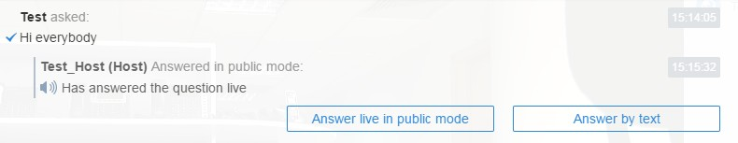

**Gambar 52: Selesaikan Pertanyaan**

* + 1. Jawaban oleh Teks: Host / panelis Webinar akan mengirim teks kepada pengguna yang mengirim pertanyaan. Host / panelis Webinar dapat memilih opsi "Kirim ke semua peserta", dan semua peserta akan melihat pertanyaan dan jawaban.

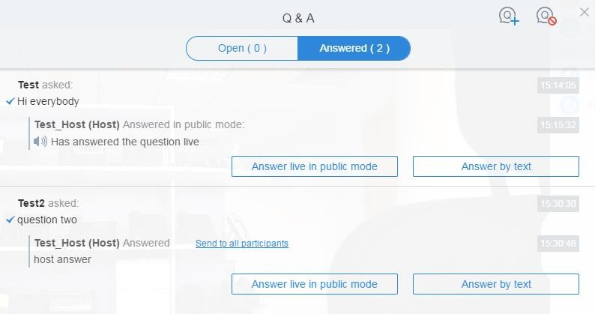

**Gambar 53: Jawaban menurut Teks**

1. Host / panelis Webinar dapat menambahkan lebih banyak komentar tambahan untuk pertanyaan yang dijawab.
2. Ketika peserta baru bergabung ke Webinar, mereka akan menerima semua pertanyaan dan jawaban yang ada di depan umum.
3. Para panelis dapat menjawab pertanyaan yang dikirimkan sendiri, untuk menunjukkan tanya jawab yang khas kepada peserta lain.
4. Host Webinar dapat memilih apakah jika Webinar ini memungkinkan peserta untuk mengirimkan pertanyaan.

Opsi ini dapat dioperasikan di sisi kiri atas.  Jika opsi ini dinonaktifkan, peserta tidak dapat mengirim pertanyaan ke panelis.

1. Untuk pertanyaan apa pun, itu tidak llow dua host Webinar / panelis untuk menjawab dalam mode langsung pada saat yang sama.

**Keterangan Pidato Langsung**

Jika host rapat mengaktifkan fungsi Keterangan Ucapan Langsung, peserta akan melihat pidato rapat dikonversi menjadi teks yang diberi keterangan secara real time, dan teks yang diambil akan ditampilkan di bagian bawah gambar video.

1. Biarkan mouse pada subtitle, pengguna dapat mengklik tombol untuk menyembunyikan keterangan.



speaker akan ditampilkan di sudut kanan bawah, dan pengguna dapat mengklik tomboluntuk menampilkan kembali keterangan.

1. Di kolom sebelah kanan halaman, pengguna bisa mengklik tombol untuk menampilkan semua teks keterangan ucapan dalam rapat.

#### nota:

Saat ini, layanan Pengenalan Suara Google hanya mendukung bahasa Inggris. Bahasa lain tidak didukung selama rapat.

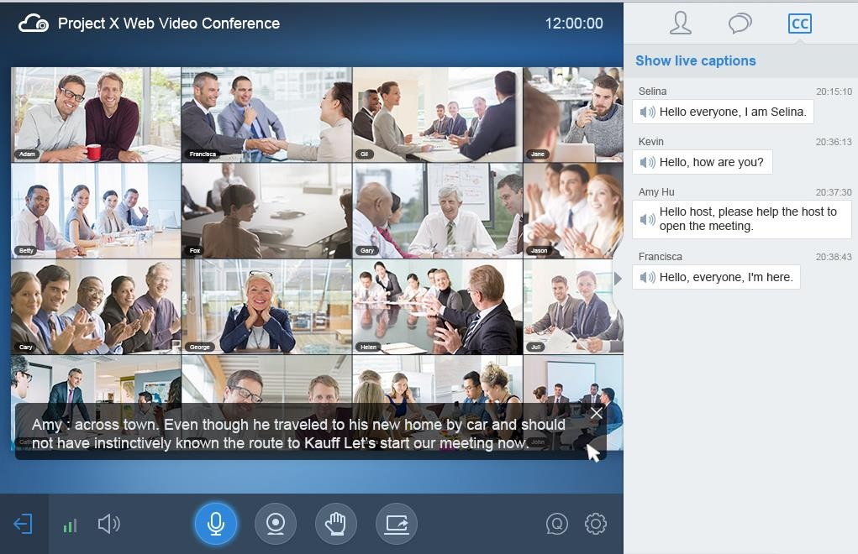

**Gambar 54: Keterangan Pidato Langsung**

**Pemberitahuan Browser**

Jika browser diminimalkan atau di halaman tab lain, dan WebRTC menerima pesan di bawah ini, akan ada jendela pop-out untuk menampilkan perintah:

* Kehilangan koneksi dengan server (Putuskan sambungan dengan galat yang tidak diketahui).
* Akhiri Presentasi (Prompt hanya ditampilkan pada klien penyaji).
* Konferensi akan berakhir dalam 5 menit.
* Dibisukan/Dibisukan.
* Pemberitahuan pesan obrolan.

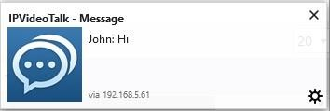

**Gambar 55: Pemberitahuan Pesan Obrolan**

**Mengunggah Logcat**

Dalam konferensi, jika pengguna mengalami kesalahan yang tidak diketahui, pengguna dapat mengunggah logcat WebRTC di browser yang ditentukan ke server debug, untuk membantu tim dukungan kami untuk mengatasi masalah ini.

Klik tombol di sudut kanan bawah, dan pilih "Laporkan Masalah", itu akan mengarahkan pengguna untuk mengunggah logcat.

**Catatan:**Logcat hanya menyertakan log operasi di klien WebRTC.

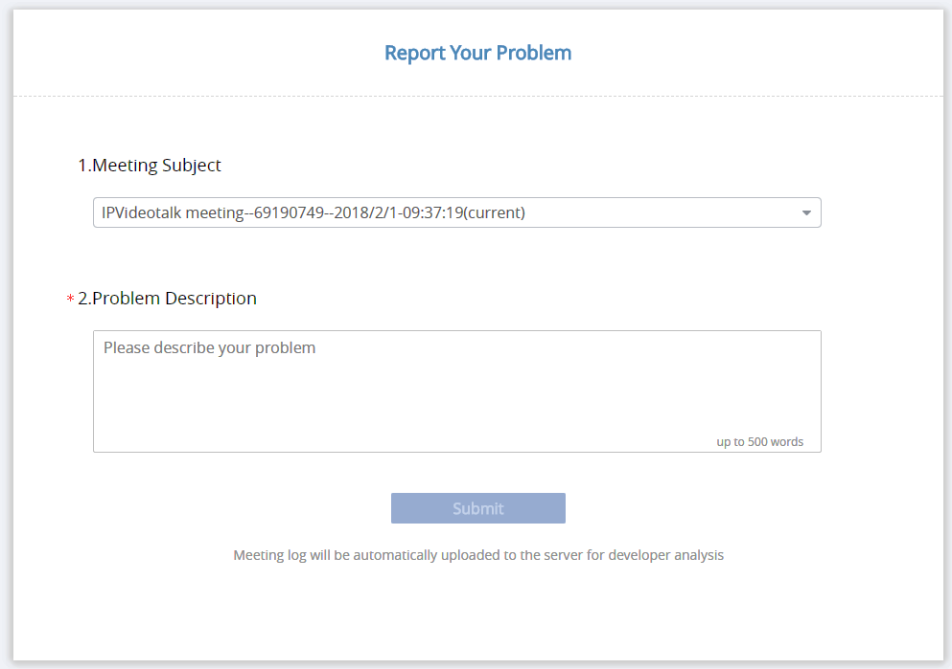

**Gambar 56: Melaporkan masalah**

**Keluar dari Rapat**

Pengguna dapat keluar dari rapat kapan saja dengan  mengklik ikon di sudut kiri bawah di browser, atau pengguna dapat menutup browser secara langsung untuk keluar dari rapat.

**tuan rumah**

**Menjadi Tuan Rumah Rapat**

1. Klik tombol pada  antarmuka WebRTC untuk mengakses info Rapat, dan kemudian klik "Rapat Host".

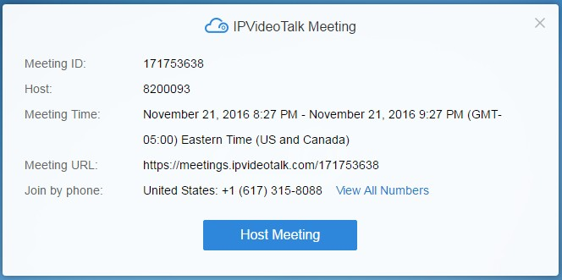

**Gambar 57: Antarmuka WebRTC - Info Rapat**

1. Masukkan kode host yang benar untuk menjadi host baru. Untuk menemukan kode host, pengguna bisa pergi ke Portal IPVideoTalk untuk menemukan kode host rapat; atau, jika tuan rumah telah mengisi email host saat menjadwalkan rapat, pemberitahuan Email akan mencantumkan kode host di sana. Kode Host juga ditemukan di Info [**Rapat**](#_bookmark63) selama rapat host GVC32XX.

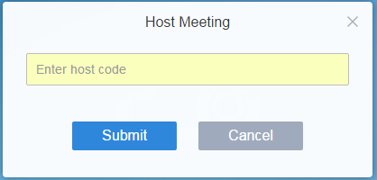

**Gambar 58: Masukkan Kode Host**

1. Setelah kode host berhasil dikirimkan,pengguna WebRTC ini akan menjadi host baru dan peserta lain akan menerima prompt "XXX sekarang menjadi host".

**Beberapa Host Rapat**

IPVideoTalk memungkinkan memiliki beberapa host dalam rapat yang sama.

* + GVC32XX yang menetapkan pertemuan IPVideoTalk akan menjadi tuan rumah rapat secara default.
  + Jika pengguna WebRTC menjadi host rapat IPVideoTalk dengan kode host, pengguna akan menjadi tuan rumah rapat sampai meninggalkan rapat.
  + Jika pengguna WebRTC bergabung dalam rapat IPVideoTalk dengan kode host sebelum waktu mulai rapat, pengguna akan menjadi tuan rumah rapat hingga meninggalkan rapat.
  + Jika pengguna bergabung dalam rapat IPVideoTalk dengan menekan URL di email host, pengguna akan bergabung dalam rapat sebagai host meeting sebagai default.

#### Catatan:

* Tuan rumah rapat memiliki hak istimewa yang sama termasuk semua opsi dalam Kontrol Rapat dan kemampuan untuk mengakhiri rapat.
* Tuan rumah rapat bisa mematikan suara/menyalakan suara dan saling menghapus rapat.

**Kontrol Rapat**

Selama rapat, pengguna WebRTC dapat mendaftar untuk menjadi tuan rumah rapat untuk mengontrol rapat.

**Panelis**

1. Pilih peserta di Daftar Peserta.
2. Klik tombol di samping nama peserta.
3. Pilih "Set as Panelist" untuk mengatur peserta menjadi panelis.

Ketika peserta ditetapkan sebagai panelis, pengguna akan mendapatkan beberapa hak istimewa baru:

* + Pengguna dapat menyalakan dirinya sendiri bahkan jika diredam oleh host Webinar.
  + Pengguna dapat memulai presentasi pada waktuny selama WEBinar IPVideoTalk.
  + Pengguna dapat berbagi webcam kapan saja selama Webinar IPVideoTalk.
  + Pengguna dapat memeriksa Daftar Peserta. (Yang inilah) apa yang telah dilakukan oleh tidak terpengaruh oleh opsi Kontrol Rapat).
  + Pengguna dapat mengobrol dengan semua panelis di grup yang sama, dan obrolan pribadi dengan semua peserta. (Ini tidak akan dipengaruhi oleh opsi Kontrol Rapat).

**bisu**

#### Matikan suara semua

Klik tombol di  sudut kanan bawah dan pilih "Matikan Suara semua". Akan ada perintah yang menunjukkan "Matikan suara semua kesuksesan". Semua peserta di daftar Peserta akan dibisukan kecuali tuan rumah. Harap dicatat peserta

yang bergabung dalam rapat melalui perangkat GVC32XX tidak dapat dibisukan. Pengguna juga dapat mengklik tombol Pengaturan di kanan atas corner dan mengklik opsi "Matikan Suara Semua" untuk mematikan suara semua peserta.

#### Mematikan suara/Menyalakan suara peserta yang dipilih

Pilih satu peserta di daftar peserta untuk mematikan suara/menyalakan suara, ikon terkait akan diubah.

**Spanduk/Keterangan Rapat**

Spanduk/keterangan rapat akan ditampilkan di bagian atas area video. Seperti yang ditunjukkan oleh gambar di bawah ini:

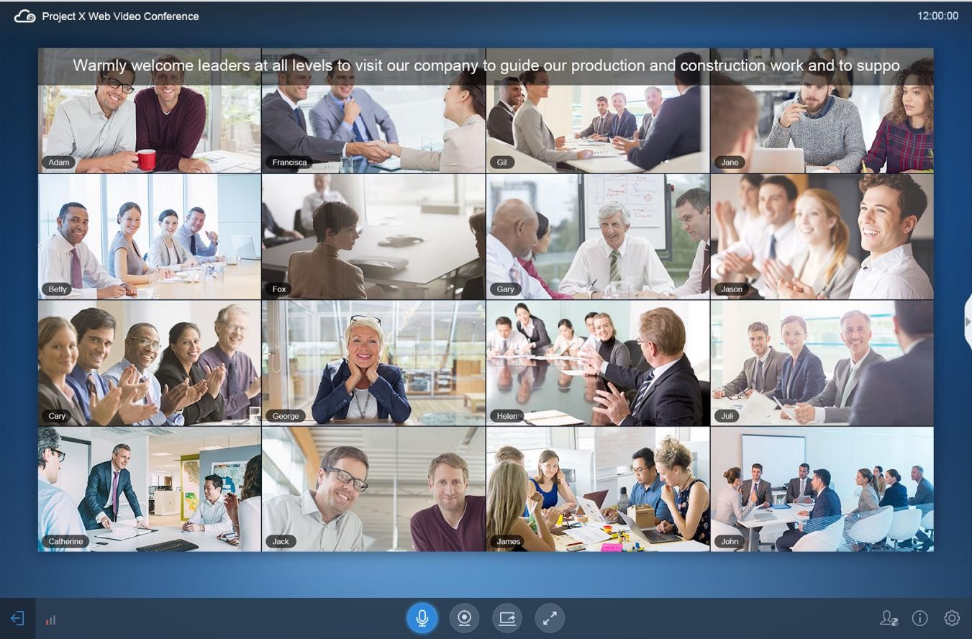

**Gambar 59: Spanduk Rapat/Keterangan**

1. Klik ikon Kontrol Konferensi di  sudut kanan bawah dan pilih opsi "Keterangan Rapat" untuk mengakses halaman konfigurasi keterangan rapat. Seperti yang ditunjukkan oleh gambar di bawah ini:

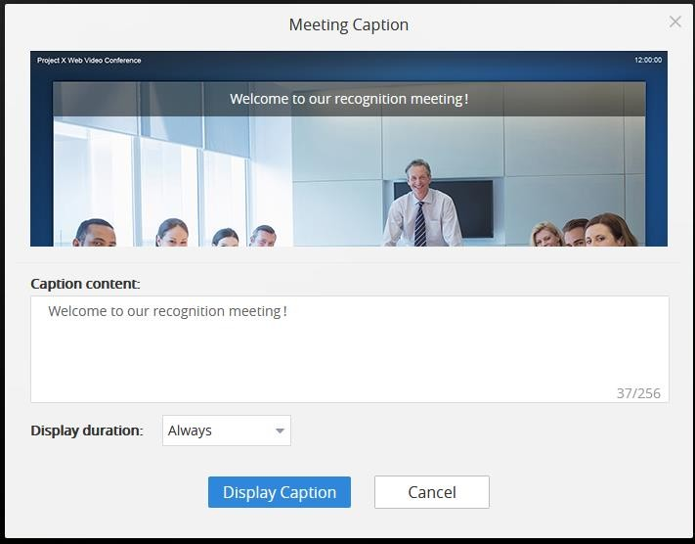

**Gambar 60: Keterangan Rapat**

1. Masukkan karakter yang ingin ditampilkan pengguna dalam kotakut inp.
2. Pilih durasi waktu untuk ditampilkan, dan pengguna dapat memilih durasi tampilan – Selalu/1 Menit/5 Menit/10 Menit/20 Menit. Ketika tiba waktu yang dikonfigurasi, keterangan akan hilang secara otomatis.
3. Klik opsi "Keterangan Tampilan", keterangan yang dikonfigurasi akan segera ditampilkan pada gambar video. Semua peserta akan melihat keterangan ini.

#### Catatan:

* Jika tidak ada video dalam rapat saat ini, keterangan tidak dapat diaktifkan.
* Jika ada terlalu banyak karakter yang ditampilkan, keterangan akan digulirkan ditampilkan secara otomatis.

**Perekaman Awan**

Tuan rumah rapat bisa memulai perekaman awan selama rapat. Saat perekaman awan dimulai, peserta lain akan melihat ikon status perekaman . Peserta webinar tidak akan melihat ikon status perekaman.

Tuan rumah rapat bisa menghentikan perekaman awan di ti sebuah tisaya. Ketika perekaman cloud dihentikan, pengguna dapat masuk ke portal web untuk memeriksa / mengunduh file perekaman. Ketika file rekaman selesai diunggah ke portal web, host rapat akan menerima pemberitahuan email.

Format file rekaman adalah MP4, termasuk audio rapat, video/presentasi (presentasi akan direkam dan memiliki prioritas lebih tinggi daripada streaming video).

#### Prasyarat:

* 1. Akun perusahaan harus memiliki ruang penyimpanan yang cukup di cloud sever. Jumlah semua ruang untuk semua paket yang diaktifkan yang termasuk dalam akun perusahaan yang sama akan dihitung. Ruang penyimpanan yang digunakan dihitung dengan semua file rekaman untuk akun perusahaan.
  2. GVC32XX perlu ditautkan dengan akun IPVideoTalk, jika tidak, pengguna tidak dapat menggunakan fitur perekaman cloud.

**Facebook/YouTube Siaran Langsung**

1. Tuan rumah rapat dapat menyiarkan rapat di Facebook/YouTube.
2. Saat akun Facebook/YouTube diautentikasi, host rapat bisa mulai menyiarkan tayangan.
3. Saat pengguna ingin mulai tinggal di Facebook, pengguna dapat memilih saluran: Linimasa Pribadi, Halaman, Grup.
4. Jika rapat diakhiri, atau tidak ada seorang pun dalam rapat, siaran akan dihentikan.
5. Jika rapat telah disiarkan di Facebook/YouTube, orang lain tidak dapat menyiarkan rapat lagi. Jika tidak, siaran langsung sebelumnya akan berakhir.
6. Siaran mencakup audio, video/presentasi (presentasi akan direkam dan memiliki prioritas lebih tinggi daripada streaming video).

**Catatan:** Jika akun Facebook/YouTube pengguna tidak diautentikasi dengan fitur siaran, siapkan fitur langsung terlebih dahulu di Facebook/YouTube.

**Siaran langsung di Platform** Pesta 3**rd**

Tuan rumah rapat dapat menyiarkan pertemuan di platform pihak ke-3 melalui alamat RTMP.

1. Pilih "Live to third-party platform" pada menu kontrol konferensi di sudut kanan bawah.
2. Pilih "Platform lain"
3. Masukkan alamat siaran langsung (alamat RTMP) di jendela popup. Alamat ini perlu dilihat di platform siaran langsung pihak ketiga.
4. Masukkan kode siaran langsung di jendela popup (opsional). Kode siaran langsung ini dapat dilihat di platform siaran pihak ketiga. Beberapa platform siaran langsung tidak memerlukan kode siaran langsung.
5. Ketika pengguna mengklik untuk memulai siaran langsung di platform pihak ketiga, sistem akan menyiarkan audio / video during konferensi ke alamat RTMP. Jika alamat RTMP atau kode siaran langsung salah, siaran langsung akan gagal, dan sistem akan meminta pengguna untuk memasukkan kembali informasi untuk penyiaran.
6. Siaran langsung mencakup audio, video, dan presentasi (hanya menampilkan streaming tunggal, streaming demo memiliki prioritas lebih tinggi).

**Catatan:** Pengguna dapat masuk ke platform siaran langsung pihak ketiga untuk memeriksa alamat RTMP dan kode penyiaran.

**Kontrol Tata Letak Video**

Hanya tuan rumah yang dapat mengontrol tata letak video untuk konferensi video. Saat tata letak video diubah, semua peserta akan melihat tata letak video yang diperbarui.

1. Tuan rumah mengklik ikon  di sudut kanan bawah dan memilih tata letak video dalam konferensi.
2. Pilih Pengaturan **Tata Letak** : Ubin (Default), Fokus 1+N, Speaker (Peserta yang dipilih ditampilkan dalam ukuran penuh).
   * **Ubin**: Otomatis (Default), 1 \* 2,2 \* 2, 3 \* 3, 4 \* 4, 5 \* 5, 6 \* 6, 7 \* 7.

o **Otomatis**: Video untuk semua peserta akan di-tiled dan diadaptasi secara otomatis berdasarkan jumlah gambar video.

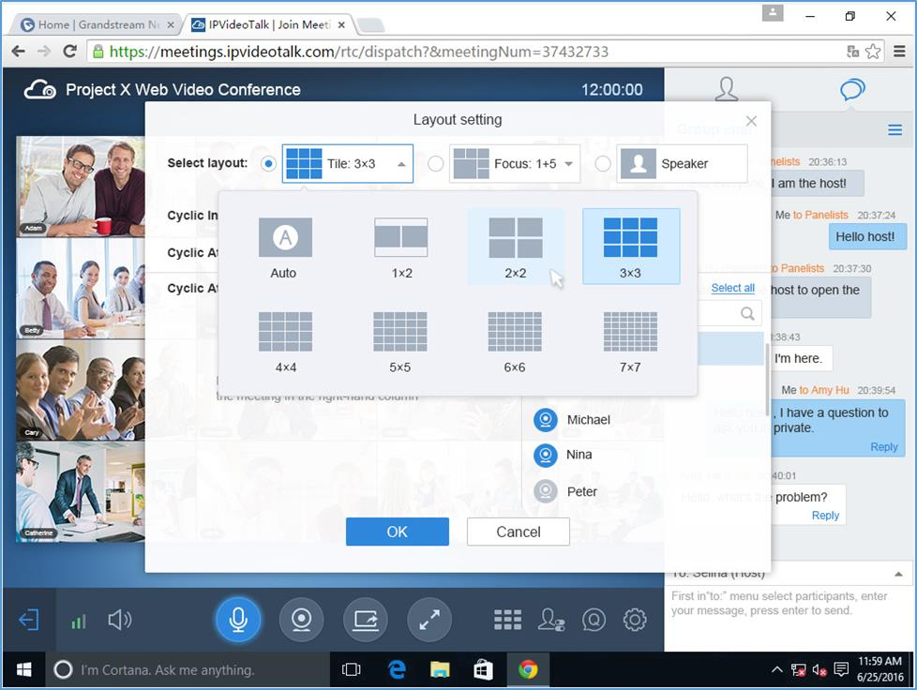

**Gambar 61: Tata Letak Ubin**

* + **Fokus 1 + N**: Ada tiga mode untuk pengguna: tata letak "Solo", tata letak "1+3", tata letak "1+5", dan tata letak "1+7", yang berarti padagambar video besar dengan gambar video N yang lebih kecil(mode polling).

Gambar video besar saat ini menampilkan gambar video dari speaker saat ini.

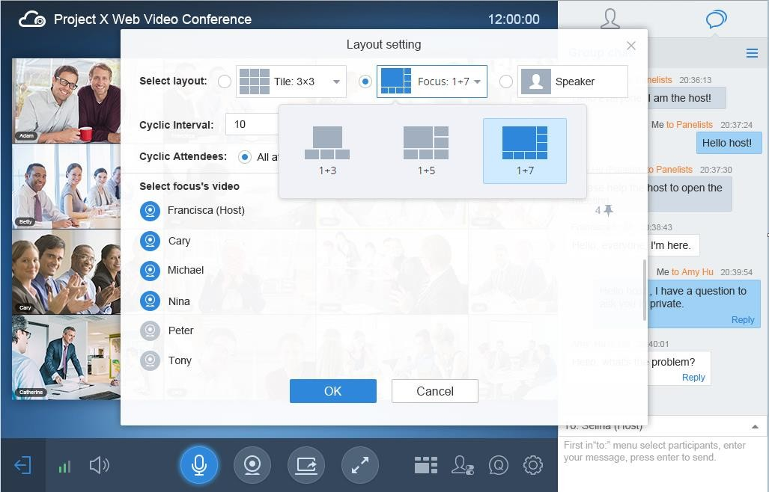

**Gambar 62: Fokus 1+N Tata Letak**

* + **Pembicara:** Pilih satu peserta dalam Daftar Peserta sebagai pembicara. Peserta menampilkan pembicara rapat dalam layar penuh, dan pembicara menampilkan semua video peserta (kecuali pembicara) secara berurutan.

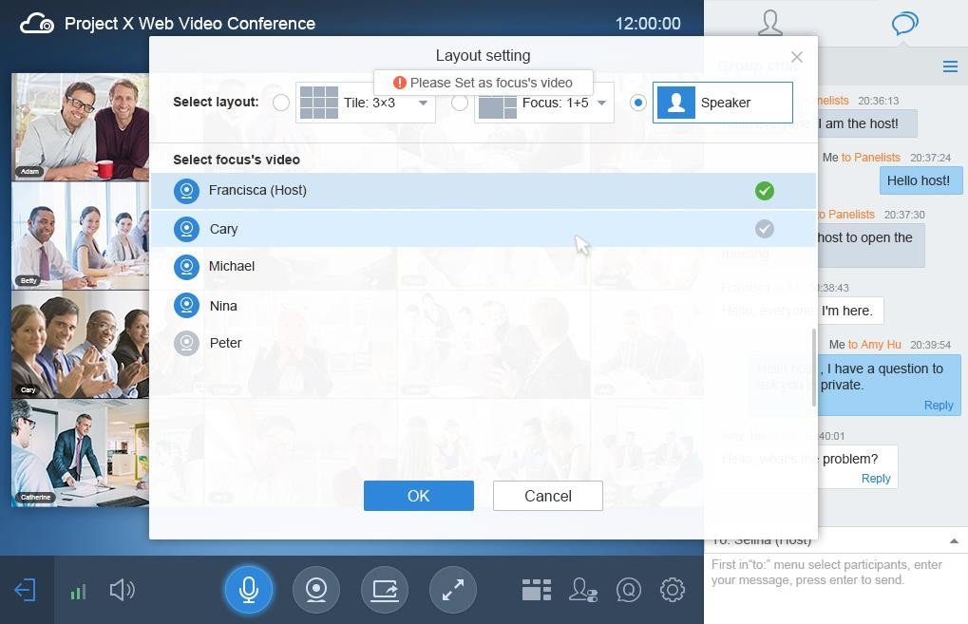

**Gambar 63: Video Pembicara**

1. Mengatur **Interval Korsel**  **Video** : Jika jumlah gambar video melebihi jumlah kisi tata letak, gambar video akan diputar secara berkala. Pengguna dapat memilih interval pemutaran video fokus. Interval default adalah 10 detik.

#### Pilih Peserta KorselVideo:

* + Semua Peserta: Menyertakan peserta baru dalam rapat.
  + Peserta Kustom: Pilih peserta video fokus dalam Daftar Peserta dalam rapat. Jika peserta menonaktifkan kamera, video peserta tidak dapat ditampilkan dalam konferensi hingga peserta mengaktifkan kamera.

1. **Atur Posisi Tetap**: Klik ikon mengikuti nama peserta di bawah Pengaturan Tata Letak dan pilih posisi tetap. Klik lagi posisi tetap untuk membatalkan permintaan seperti yang ditunjukkan tangkapan layar di bawah ini:

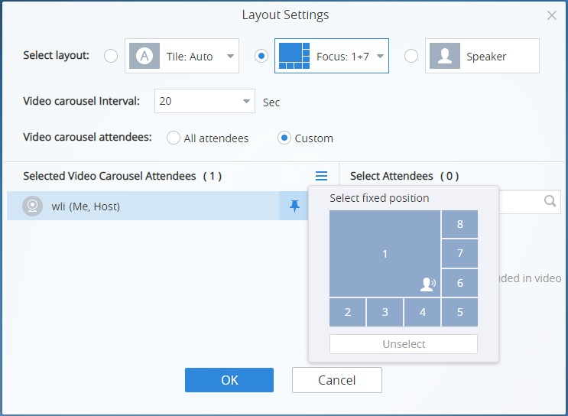

**Gambar 64: Pilih Posisi Tetap**

#### Catatan:

* + Tipe tata letak bergantung pada umpan video lisensi. Misalnya, jika lisensi menyertakan hingga 8 umpan video, tata letaknya termasuk Tata Letak Petak (Default), 1x2, 2x2, 3x3.
  + Dalam tata letak 1+N, jika salah satu peserta konferensi diperbaiki di panel besar, fitur yang diaktifkan suara dinonaktifkan secara otomatis.

**Mengonfigurasi Tata Letak Kustom**

Setiap rapat bisa mengonfigurasi 2 tata letak kustom dan menetapkan tata letak kustom untuk peserta tertentu.

1. Tuan rumah rapat bisa mengklik ikon Tata Letak Rapat di sudut kanan bawah, dan host rapat bisa melihat 3 tipe tata letak: Tata Letak Rapat,Tata Letak Kustom 1, dan Tata Letak Kustom 2.

* **Tata Letak** Rapat: Ini adalah tata letak rapat default. Semua peserta dan penyelenggara rapat akan menonton tata letak default rapat ini.
* Tata  **Letak**  **Kustom 1/Tata**  **Letak**  **Kustom 2:** Tuan rumah rapat bisa mengonfigurasi tata letak rapat dan menetapkan tata letak rapat kepada peserta tertentu. Jika tata letak kustom N diaktifkan, peserta yang telah ditetapkan dengan jenis tata letak ini akan menonton tata letak kustom yang dikonfigurasi, dan peserta lain akan tetap menonton tata letak meeting default.

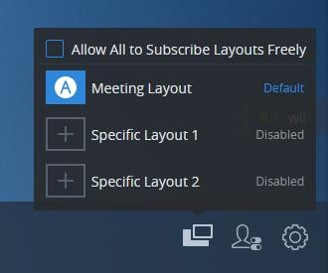

**Gambar 65: Tata Letak Kustom**

1. Pilih "Tata Letak Kustom 1" atau "Tata Letak Kustom 2" dan buka halaman pengaturan tata letak. Seperti yang ditunjukkan oleh gambar di bawah ini:

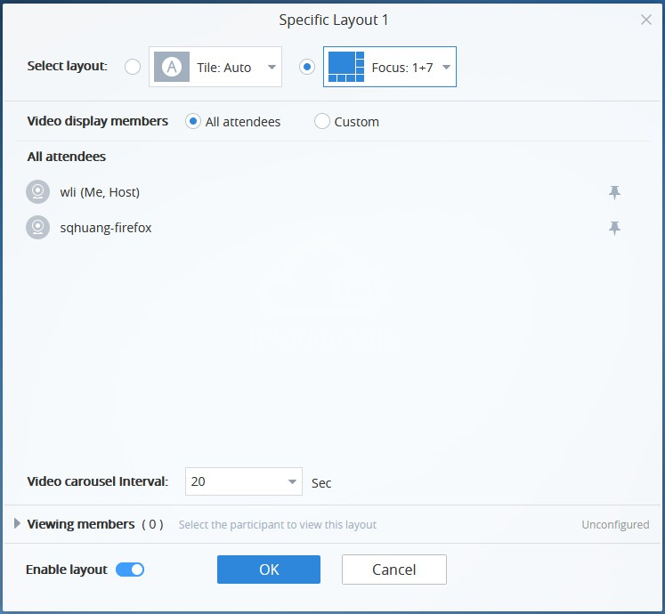

**Gambar 66: Mengonfigurasi Tata Letak Kustom**

1. Pilih Pengaturan **Tata Letak**: Petak (Default), Fokus 1+N.
2. Pilih **Peserta Korsel Video** :
   * Semua Peserta: Menyertakan peserta baru dalam rapat.
   * Peserta Kustom: Pilih peserta video fokus dalam Daftar Peserta dalam rapat.

Jika peserta menonaktifkan kamera, video peserta tidak dapat ditampilkan dalam konferensi hingga peserta mengaktifkan kamera.

1. Atur **Posisi Tetap**: Klik ikon mengikutinama peserta di bawah Pengaturan Tata Letak dan pilih posisi tetap. Klik lagi posisi tetap untuk membatalkan permintaan.
2. Mengatur Interval **Korsel**  **Video:** Jika jumlah gambar video melebihi jumlah kisi tata letak, gambar video akan diputar secara berurutan. Pengguna dapat memilih interval pemutaran video. Interval default adalah 10 detik.
3. **Pemirsa:** Pilih peserta yang akan melepaskan tataletak menampilkan video dari Daftar Peserta. Kemudian, peserta yang dipilih dapat menonton tata letak video yang dikonfigurasi. Tuan rumah memiliki izin untuk melihat semua tata letak kustom.

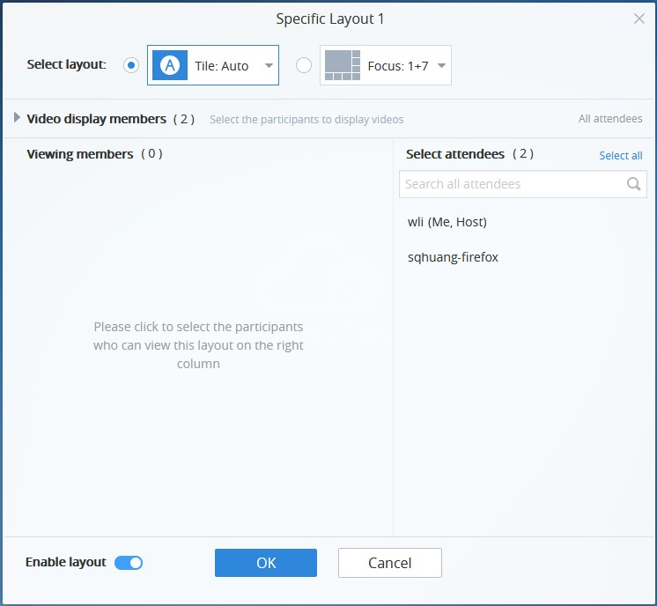

**Gambar 67: Pilih Pemirsa**

1. **Aktifkan Tata** Letak: Jika tata letak kustom diaktifkan, tata letak kustom akan efisien dalam rapat; jika tata letak kustom dinonaktifkan, pemirsa akan mengalihkan tata letak tampilan rapat ke "Tata Letak Rapat".
2. Klik tombol "OK" untuk menyimpan konfigurasi.

#### Catatan:

* Setiap peserta tidak dapat diatur sebagai penampil untuk dua tata letak kustom secara bersamaan, yang berarti setiap peserta hanya dapat menonton satu tata letak menampilkan video secara bersamaan.
* Jika tata letak rapat saat ini diatur ke tata letak "Pembicara", tata letak kustom tidak bisa digunakan dalam rapat.

**Perbolehkan Peserta Berlangganan Tata Letak Dengan Bebas**

Jika host rapat telah mengonfigurasi beberapa tata letak, host rapat juga bisa mengonfigurasi apakah peserta bisa memilih tata letak rapat sendiri.

1. Tuan rumah rapat mengklik ikon Tata  Letak Rapat di sudut kanan bawah dan pilih opsi "Perbolehkan Semua untuk Berlangganan Tata Letak Secara Bebas".
2. 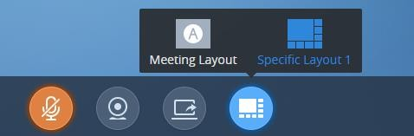Ketika opsi ini dipilih, semua peserta akan melihat tombol "Beralih Tata Letak", dan semua peserta dapat beralih ke tata letak apa pun.

**Gambar 68: Beralih Tata Letak**

1. Jika tuan rumah rapat tidak men-check option "Izinkan Semua untuk Berlangganan Tata Letak Secara Bebas", peserta lain tidak dapat melihat tombol "Beralih Tata Letak", dan peserta hanya akan melihat tata letak yang ditentukan oleh host rapat. Tata letak tampilan video default adalah "Tata Letak Rapat".

**Mengatur Video Fokus / Video Pembicara**

Pengguna dapat dengan cepat mengatur peserta tertentu sebagai video fokus atau video pembicara di daftar peserta.

1. Dalam daftar peserta, pengguna dapat memilih peserta tertentu, mengklik ikon di sisi kanan nama peserta, dan klik "Focus video / Speaker video" untuk menerapkan konfigurasi.
2. Tata letak video saat ini akan segera diubah dengan gambar video peserta tertentu ke video fokus / video pembicara.
3. Ketika pengaturan diterapkan, klik ikon mengikuti nama peserta, mode video fokus akan dibatalkan, mode tata letak video akan dipulihkan ke pengaturan asli.

Jika mode video pembicara tidak dapat dibatalkan, pengguna dapat mengubahnya dengan



Sedang Melakukan Hal Ini

tombol di tombol di bawah

antarmuka.

#### nota:

* Dalam mode Focus video (1+N), gambar video utama akan menampilkan gambar video peserta yang dipilih.
* Dalam mode Video Speaker, speaker akan menjadi cipant partiyang dipilih. Semua peserta lain akan melihat gambar video pembicara, sementara pembicara akan melihat gambar video ubin semua peserta lain.

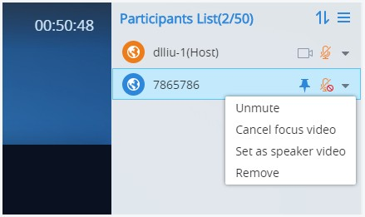

**Gambar 69: Fokus Video /Video Pembicara**

**Berhenti Berbagi Webcam**

Host rapat dapat menghentikan webcam berbagi untuk semua peserta lain. Untuk berhenti berbagi webcam untuk peserta, klik ikon webcam  peserta, berbagi webcam untuk peserta tersebut akan dihentikan, dan akan menerima perintah.



**Gambar 70: Berhenti Berbagi Webcam**

Di daftar Peserta, jika berbagi webcam dimulai, ikon akan ditampilkan. Jika berbagi video dihentikan, ikon akan disembunyikan.

**Perlu Berbagi Webcam**

Jika klien GVC32XX dalam rapat IPVideoTalk tidak membagikan webcam, host rapat dapat meminta klien GVC32XX untuk berbagi webcam.

Tuan rumah rapat dapat memilih tombol di samping peserta GVC32XX dan pilih "Perlu Berbagi Webcam" untuk mengirim permintaan berbagi. Peserta GVC32XX akan menerima pemberitahuan dan menunjukkan perintah untuk menerima/menolak permintaan. Jika menerima, peserta GVC32XX akan segera membagikan webcam ke rapat deoTalk IPVi.

#### Catatan:

* + Klien GVC320X/GVC3210 harus menjalankan firmware versi 1.0.3.47/1.0.1.20 atau lebih tinggi (masing-masing).
  + Jika klien GVC32XX adalah peserta umum dalam Webinar IPVideoTalk, fitur ini tidak akan tersedia. Dalam hal ini, host rapat dapat mengatur klien GVC32XX ke panelis dan meminta klien GVC32XX untuk berbagi webcam.

**Mempratinjau Video Peserta**

Tuan rumah rapat dapat mempratinjau video peserta dan mengatur video peserta sebagai layar utama selama rapat dengan cepat.

1. Pada Daftar Peserta, klik menu mengikuti peserta tertentu, dan klik "Preview Video" seperti yang ditunjukkan tangkapan layar di bawah ini untuk melihat pratinjau video peserta. Diperlukan peserta untuk mengaktifkan kamera, jika tidak, host rapat tidak dapat mempratinjau video peserta.

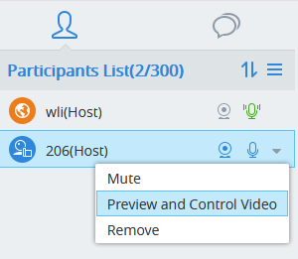

**Gambar 71: Video Pratinjau**

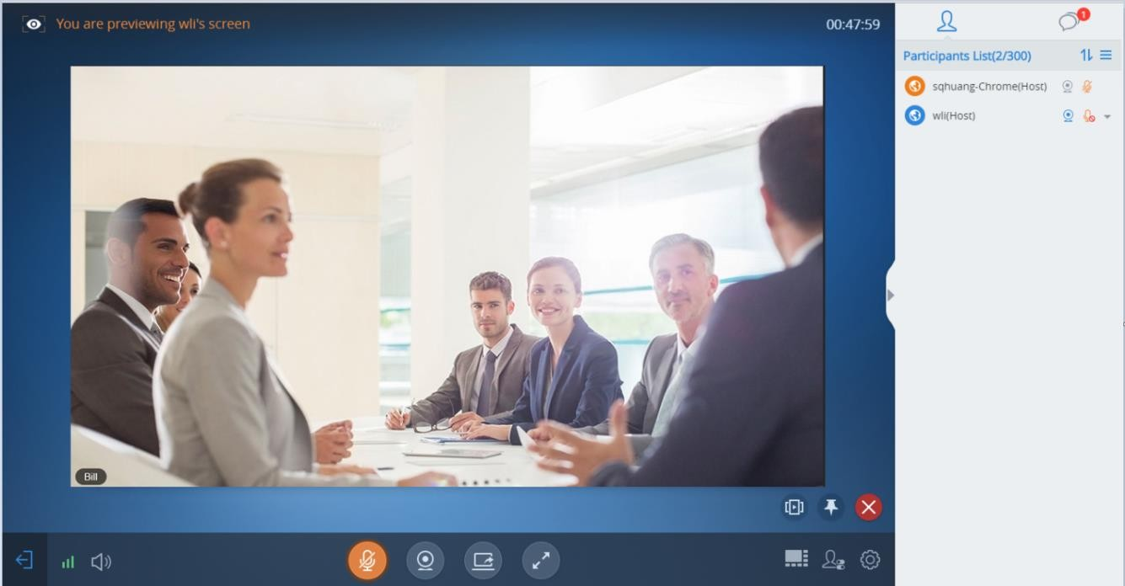

Video peserta akan ditampilkan di layar host rapat saat tangkapan layar ditampilkan di bawah ini:

2.

**Gambar 72: Tampilkan Video Peserta**

1. Jika tata letak saat ini adalah tata letak 1 +N atau video Speaker, pengguna dapat mengklik ikon di sudut kanan bawah untuk memperbaiki video pratinjau di layar utama.
2. Jika video pratinjau tidak dipilih untuk diputar secara nyaelokan, pengguna dapat mengklik ikon di  sudut kanan bawah untuk menambahkannya sebagai peserta korsel video.
3. Klik ikon di sudut kanan bawah untuk menutup untuk mempratinjau video.

**Kamera Kontrol Dari Jarak Jauh**

Jika peserta menggunakan perangkat GVC yang bergabung ke dalam rapat, dan perangkat GVC mendukung kontrol kamera dari jarak jauh, host rapat dapat mengontrol kamera perangkat dari jarak jauh.

1. Pada Daftar Peserta, klik menu tringle kecil peserta, dan klik "Pratinjau dan kontrol video" **seperti**  **yang**ditunjukkan tangkapan layar di bawah ini untuk mempratinjau video peserta. Diperlukan peserta untuk mengaktifkan kamera, jika tidak, host rapat tidak dapat mempratinjau video peserta.



**Gambar 73: Pratinjau dan Kontrol Video**

1. Masukkan antarmuka pratinjau video, pengguna dapat mengklik panah arah di sudut kanan atas dan ikon zoom in/out untuk mengontrol kamera perangkat GVC. Saat mengontrol kamera, pengguna dapat melihat video perangkat GVC saat ini. Pengguna harus mengklik untuk mengakhiri pratinjau video untuk keluar dari fitur kontrol jarak jauh.

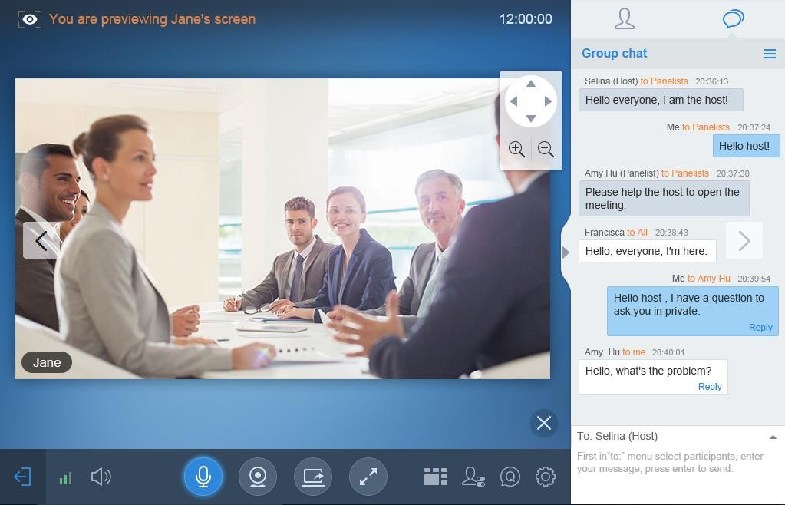

**Gambar 74: Kamera Kontrol Dari Jarak Jauh**

**Fungsi Nonaktifkan/Aktifkan Obrolan**

#### Nonaktifkan obrolan

Klik tombol di sudut kanan bawah dan pilih "Nonaktifkan Semua ke Obrolan", tidak ada peserta yang dapat mengirim obrolan lagi. Peserta WebRTC akan menerima perintah "Nonaktifkan semua untuk mengobrol".

#### Aktifkan semua untuk mengobrol

Klik tombol di  sudut kanan bawah dan pilih "Aktifkan Semua ke Obrolan", dan semua peserta dapat mengobrol. Peserta WebRTC akan menerima prompt "Aktifkan semua untuk mengobrol".

**Catatan:** Jika itu adalah WEBinar IPVideoTalk, panelis tidak akan terpengaruh oleh opsi ini.

**Mematikan Suara Peserta saat Masuk**

Klik ikon dan centang "Matikan Suara Peserta Saat Masuk". Kemudian, peserta rapat yang bergabung ke dalam rapat akan diredam sebagai default oleh tuan rumah secara otomatis. Opsi ini tidak akan mempengaruhi peserta yang sudah ada dalam rapat.

**Perbolehkan Semua Daftar Peserta Tampilan**

Klik ikon dan centang "Izinkan Semua Lihat Daftar Peserta". Kemudian, semua peserta dalam rapat akan melihat daftar peserta rapat. Jika pengguna menghapus centang opsi ini, semua peserta hanya akan melihat host dan dirinya sendiri di daftar peserta.

**Catatan:** Jika itu adalah WEBinar IPVideoTalk, panelis tidak akan terpengaruh oleh opsi ini.

**Mengundang Peserta selama Rapat**

Selama rapat IPVideoTalk, tuan rumah rapat dapat mengundang peserta GVC32XX atau peserta WebRTC kapan saja oleh IPVideoTalk ID atau Alamat email, masing-masing.

Klik tombol , dan pilih "Undang Peserta", pengguna dapat memasukkan IPVideoTalk ID atau Alamat email dan klik "Tambahkan" untuk mengundang lebih banyak peserta.

Atau, pengguna dapat mengundang peserta dari Kontak (pengguna dapat memilih semua kontak dalam grup tertentu). Pengguna (alamat email) harus menjadi penyelenggara rapat, dan akun pengguna memiliki wewenang untuk menampilkan Kontak.

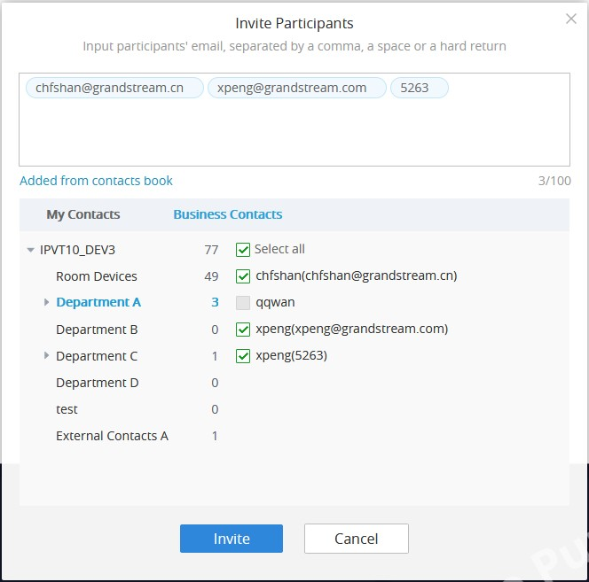

**Gambar 75: Mengundangipant Partik selama Rapat**

Setelah selesai, sistem IPVideoTalk akan menghubungi GVC32XX secara langsung, atau mengirim undangan ke alamat Email yang diberikan.

Jika GVC32XX menolak undangan, host rapat akan menerima perintah yang gagal; Jika jumlah peserta mencapai batasan, penyelenggara rapat tidak dapat menambahkan lebih banyak peserta selama rapat; Jika peserta menerima untuk bergabung dalam rapat, tetapi jumlah peserta mencapai batasan saat ini, peserta tidak dapat bergabung dalam rapat.

**Hapus Peserta**

Pilih satu peserta dalam daftar peserta, dan klik "Hapus" untuk mengonfirmasi seperti yang ditunjukkan di bawah ini:

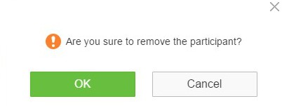

**Gambar 76: Konfirmasi untuk Menghapus Peserta**

**Mengunci/Membuka Kunci Rapat**

Jika tuan rumah memilih untuk mengunci rapat, maka:

* + Hanya peserta yang diundang yang bisa bergabung dalam rapat.
  + Hanya tuan rumah rapat yang bisa mengundang peserta baru untuk bergabung ke dalam rapat.
  + Tuan rumah rapat bisa memilih untuk membuka kunci rapat, sehingga peserta baru bisa bergabung ke dalam rapat dengan memasukkan ID rapat dan kata sandi.

**Akhir/Keluar dari Rapat**

Saat tuan rumah mengklik ikon di sudut kanan atas, tuan rumah bisa memilih apakah akan mengakhiri rapat atau meninggalkan rapat sendirian.

* + Jika memilih "**Akhiri**rapat ", rapat yang diselenggarakan di perangkat GVC32XX akan diakhiri dan semua peserta akan terputus dari rapat.
  + Jika memilih "**Keluar**  **dari rapat**" hanya tuan rumah yang akan pergi, pastikan untuk mengakhiri rapat secara manual dari portal IPVideoTalk setelah semua peserta pergi. Jika tidak, itu akan berakhir secara otomatis setelah 6 jam.

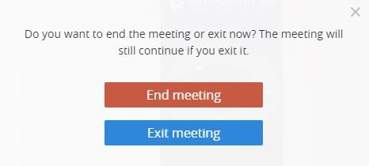

**Gambar 77: Rapat Akhir/Keluar**

**KLIEN SELULER**

Pengguna dapat bergabung dalam rapat melalui aplikasi seluler IPVideoTalk di perangkat Android (saat ini di perangkat beta) atau IOS (saat ini dalam versi beta).

**sistem operasi**

* + - Sistem operasi: Android 4.1 atau versi lebih baru, IOS 9.0 atau yang lebih baru.
    - Koneksi internet: Koneksi 3G / 4G atau Wi-Fi.
    - Perangkat keras: Perangkat seluler Android atau perangkat seluler IOS, mikrofon, dan speaker.

**Unduh aplikasi IPVideoTalk Mobile**

Silakan buka situs web [www.ipvideotalk.com](http://www.ipvideotalk.com/) mengunduh dan menginstal aplikasi seluler IPVideoTalk di perangkat seluler Anda.

**Penyetelan Sebelum Rapat**

Pengguna bisa menyiapkan rapat sebelum bergabung ke dalam rapat.

1. Mulai aplikasi, klik ikon di sudut atas kanan untuk mengakses ke **halaman** Pengaturan:

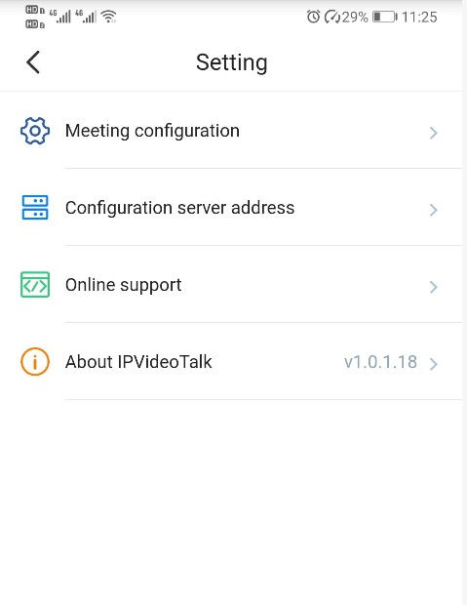

**Gambar 78:Penyetelan**  **Sebelum Rapat**

* **Konfigurasi rapat**: Pengguna dapat mengatur untuk mengaktifkan audio/video secara otomatis setelah bergabung ke rapat. Uplink video dapat diatur ke 30 frame (defaultnya adalah 15 frame).
* **Alamat server**konfigurasi: Pengaturan default adalah IPVideoTalk Cloud Platform. Jika pengguna telah menyebarkan server IPVT10 secara lokal, pengguna dapat mengonfigurasi alamat server IPVT10 di bidang ini.
* **Dukungan**online: Pengguna dapat menghubungi dukungan teknis kami jika pengguna memiliki pertanyaan atau saran.

**Tentang IPVideoTalk**: Bidang ini menunjukkan nomor versi aplikasi saat ini, dan dapat mendeteksi versi yang diperbarui. Pengguna juga dapat melihat ketentuan penggunaan dan perjanjian privasi di bidang ini.

**Mengonfigurasi Alamat Server IPVT10**

Jika pengguna ingin menggunakan layanan IPVT10 di IPVideoTalk klien seluler, pengguna perlu mengonfigurasi alamat server IPVT10 di klien seluler IPVideoTalk.

1. Mulai IPVideoTalk klien seluler di perangkat seluler.
2. Mulai aplikasi, klik ikon di sudut kanan atas untuk mengakses halaman Pengaturan.
3. Klik "Alamat server konfigurasi", Masukkan alamat IP atau nama domain Platform Manajemen Konferensi.
4. Klik "Simpan" untuk menyimpan konfigurasi, dan klien seluler akan terhubung ke server IPVideoTalk secara otomatis.
5. Jika pengguna ingin memulihkan konfigurasi ke nilai default, silakan klik "Pulihkan ke Default", dan klien seluler akan memulihkan koneksinyadengan platform konferensi cloud IPVideoTalk.

**Masuk ke Aplikasi**

Setelah pengguna menandatangani aplikasi dengan akun IPVideoTalk, pengguna dapat melihat semua rapat di bawah akun ini, dan pengguna dapat menjadwalkan/memulai rapat dalamplikasi ap.

**Prasyarat:**Alamat server IPVT10 telah dikonfigurasi dalam aplikasi, dan versi sistem server IPVT10 harus 1.0.4.7 atau lebih tinggi.

1. Klik tombol **Tanda tangani i**n dibagian atas halaman rapat gabungan atau klik pada gambar akunt menu kiri untuk masukke aplikasi.
2. Masukkan Akun/Kotak Surat, dan kata sandi untuk masuk ke aplikasi.



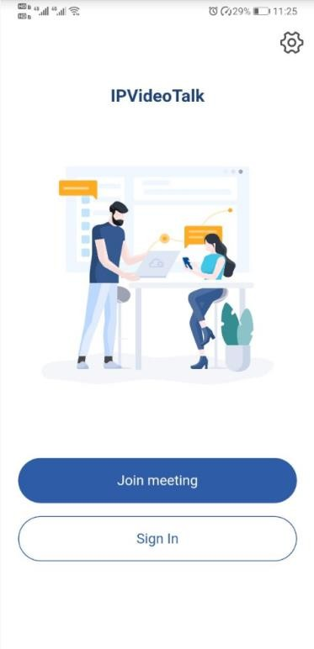

**Gambar 79: Masuk ke Aplikasi**

1. Setelah pengguna berhasil masuk ke aplikasi, pengguna dapat menjadwalkan/melihat/mengelola rapat dalam aplikasi.

**Bergabung dalam Rapat melalui aplikasi Seluler**

1. Mulai IPVideoTalk ation aplikasiseluler diperangkat seluler.
2. Masukkan ID rapat, nama untuk menginformasikan kepada peserta lain. Masukkan rapat kata sandi jika diperlukan. Nama dan Alamat email yang telah dimasukkan pengguna akan disimpan di perangkat dan akan secara otomatis digunakan lain kali saat bergabung dalam rapat lagi.

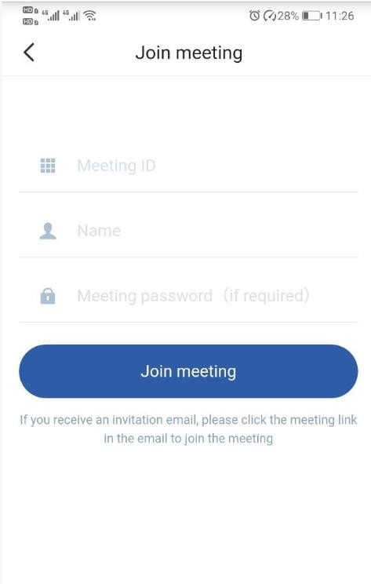

**Gambar 80: Aplikasi IPVideoTalk Bergabung dengan Antarmuka Rapat**

1. Jika rapat mengharuskan peserta untuk mendaftar, rapat akan langsung ke halaman pendaftaran secara otomatis. Jika Email telah didaftarkan atau diundang, pengguna dapat bergabung ke rapat secara langsung.

5. Jika tuan rumah rapat belum bergabung dalam rapat, peserta lain perlu menunggu hingga tuan rumah bergabung dalam rapat. Para peserta akan mendengar nada tunggu sebelum tuan rumah bergabung dalam rapat.

**Rapat Tuan Rumah melalui Aplikasi Seluler**

Metode **1**: Pengguna perlu masuk ke akun terlebih dahulu, lalu bergabung ke rapat yang dibuat, pengguna akan menjadi host rapat secara otomatis.

**Metode 2** : Pengguna bergabung ke dalam rapat terlebih dahulu, lalu mengklik tombol di bagian bawah antarmuka dan klik untuk menjadi tuan rumah rapat dengan memasukkan kode host.

**Antarmuka Rapat**

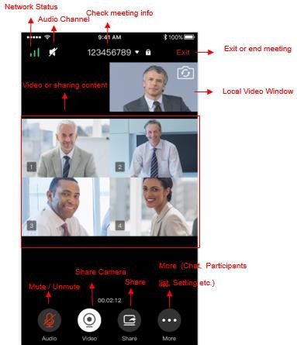

**Gambar 81: Antarmuka Rapat IPVideoTalk di Klien Seluler**

Pengguna dapat mengatur mode lanskap selama rapat di bawah opsi "Pengaturan" di perangkat untuk efek menonton video yang lebih baik.

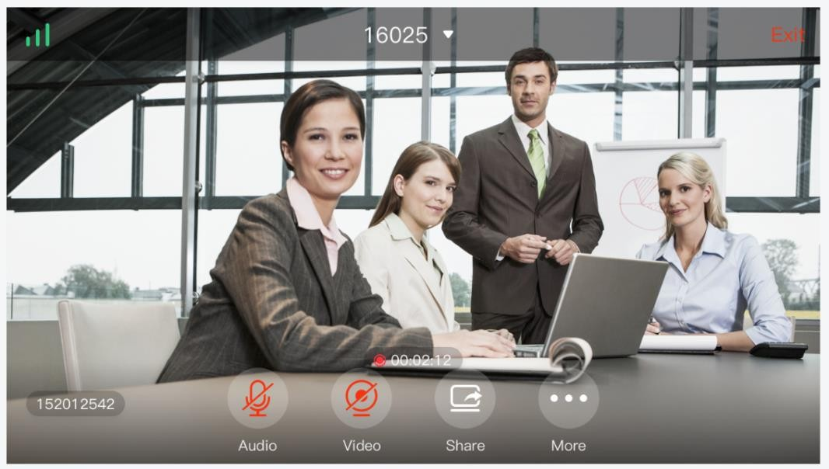

**Gambar 82: Mode Lanskap IPVideoTalk**

Silakan periksa opsi di bawah ini pada UI aplikasi seluler IPVideoTalk. lihat

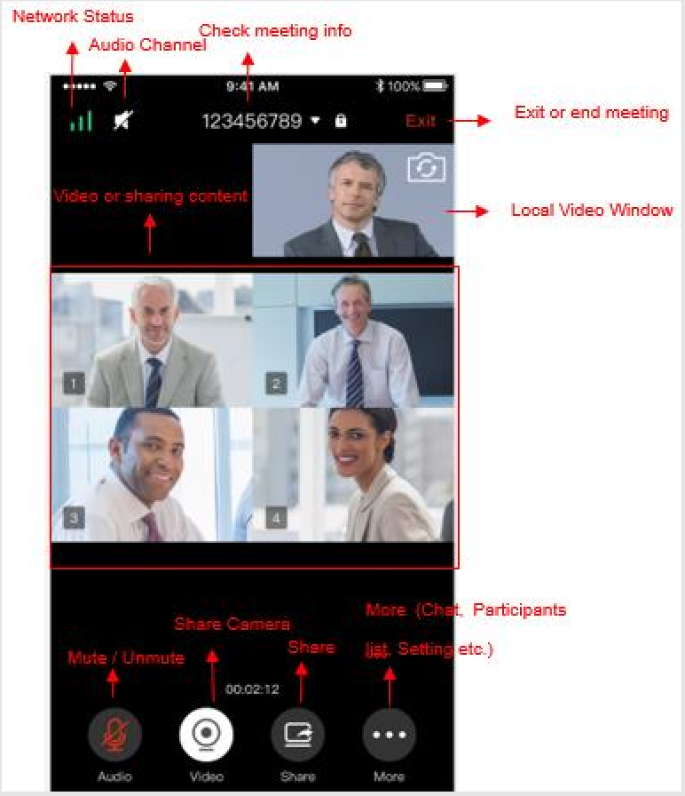

[Gambar 81: Antarmuka Rapat IPVideoTalk](#_bookmark215)

#### Matikan Suara Mikrofon Lokal

Pengguna dapat mematikan atau menyalakan suara mikrofon.

#### Bagikan Kamera

Pengguna bisa mengklik opsi ini untuk berbagi kamera ke rapat.

#### Menampilkan Video atau Konten Bersama

Video atau presentasi yang diterima akan ditampilkan di sini. Jika salah satu peserta melakukan presentasi selama rapat, pengguna aplikasi seluler dapat beralih ke video konferensi dengan menggesek layar. Pengguna dapat menempatkan dua jari di layar, lalu mencubitnya bersama-sama untuk memperkecil, atau menyebarkannya untuk memperbesar, untuk mengubah ukuran layar untuk mendapatkan video yang lebih jelas.

#### Daftar peserta

Menampilkan semua peserta selama rapat. Pengguna hanya dapat melihat host karena pembatasan izin. Tuan rumah rapat memiliki wewenang untuk mengalokasikan izin.

Pengguna dapat melihat tipe klien peserta di Daftar Peserta; ikon akan terlihat di depan nama peserta.

#### mengobrol

Mendukung obrolan grup dan obrolan pribadi. Klik ikon "Obrolan" untuk mengirim pesan dan melihat pesan baru. Semut particip yangbaru-baru ini dibicarakan akan ditampilkan dalam daftar obrolan.

#### Angkat Tangan

Jika peserta memerlukan bantuan atau ingin di-unmuted, peserta dapat mengklik tombol Angkat Tangan, dan host rapat akan melihat ikon Angkat Tangan di Daftar Peserta.

#### Durasi Rapat

Ini digunakan untuk memperlihatkan durasi rapat.

#### Cek Info Rapat & Jadi Tuan Rumah Rapat

Pengguna dapat mengklik opsi ini dan memasukkan kode host untuk menjadi tuan rumah rapat atau memeriksa informasi rapat.

Klik subjek rapat untuk menampilkan info rapat lainnya seperti ID rapat, host rapat, waktu rapat, dll.

#### Setelan Saluran Audio

Pengguna dapat dengan cepat mengatur speaker untuk mematikan suara, atau menggunakan headphone, dll.

#### Status Jaringan

Ini digunakan untuk menunjukkan informasi audio / video including lokasi Server, informasi QoS dari jaringan saat ini, dan kehilangan paket Audio / Video.

#### Kontrol rapat

Pengguna dapat memperoleh akses host melalui kode host untuk mendapatkan kontrol rapat seperti mematikan suara semua, membisukan satu peserta, Perekaman Cloud, Facebook / YouTube Liv e, melarangobrolan, membisukan peserta saat masuk, memungkinkan memeriksa otorisasi peserta, dll.

Jika tipe rapat saat ini adalah "Webinar", penyelenggara rapat dapat mengatur peserta rapat menjadi "Panelis" selama rapat.

### Tanya Jawab

Hanya IPVideoTalk Webinar yang mendukung fitur ini, dan host rapat dapat memilih untukmenampilkan/menyembunyikan fiturnya saat menjadwalkan rapat.

Peserta rapat dapat mengajukan pertanyaan selama rapat, dan tuan rumah rapat / panelis dapat menjawab pertanyaan.

#### Pengaturan

Pengguna dapat mengatur apakah akan mengaktifkan audio/video sebelum bergabung ke rapat dan mengatur laju bingkai uplink video.

**Sesi Latihan Webinar**

Untuk IPVideoTalk Webinar, host webinar dan panelis dapat bergabung ke Webinar 1 jam sebelum waktu mulai Webinar, untuk menguji kinerja audio / video, dan kinerja berbagi / presentasi.

Selama periode persiapan, peserta tidak dapat bergabung ke Webinar, dan mereka hanya dapat tinggal di ruang tunggu (tidak dapat menerima audio / video apa pun dari Webinar) sampai waktu mulai Webinar.

1. Ketika host Webinar bergabung ke Webinar, akan ada perintah yang menunjukkan bahwa od peri saatini adalah periode persiapan atau memulai Webinar segera.
   1. Jika host Webinar memilih untuk menyiapkan Webinar, host Webinar dapat memulai Webinar kapan saja.
   2. Perilaku default adalah IPVideoTalk Cloud System tidak akan memanggil host Webinar atau di vite panelis GVC, akan ada perintah pada host GVC32xx untuk menanyakan apakah akan segera menghubungi peserta. Jika pengguna menolak untuk memanggil peserta, sistem IPVideoTalk akan memanggil peserta di waktu mulai Webinar. Atau, pemilik perangkat dapat memilih untuk memanggil ID konferensi untuk bergabung ke Webinar untuk persiapan.

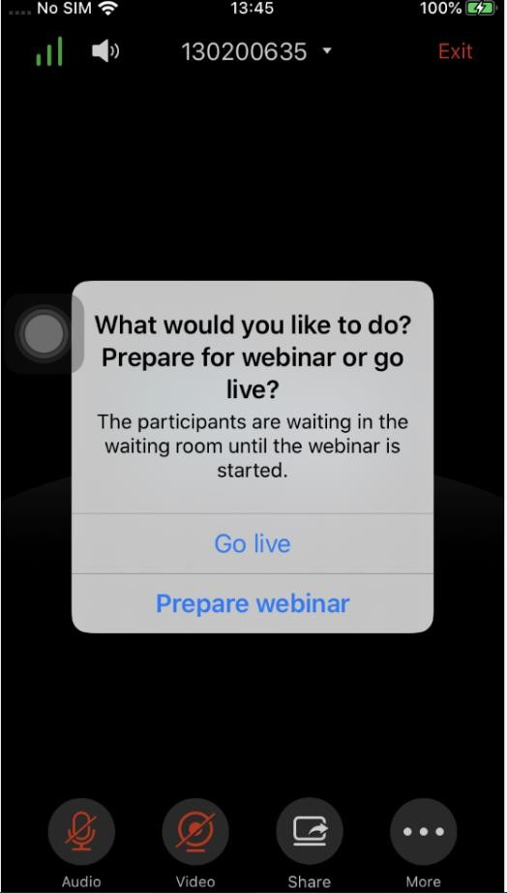

**Gambar 83: Sesi Latihan Webinar**

1. Panelis Webinar dapat bergabung ke Webinar 1 jam sebelum waktu mulai, defaultnya adalah periode persiapan. Panelis tidak dapat memulai Webinar.
2. Para peserta menginap di ruang tunggu sampai Webinar dimulai. Pada saat ini, host Webinar dapat menetapkan peserta sebagai panelis dan panelis baru ini akan bergabung ke Webinar. Host Webinar juga dapat mengusir peserta yang menunggu keluar dari Webinar.
3. Selama periode persiapan, ada beberapa fitur terbatas:
   1. Fitur Perekaman/Live untuk sementara waktu tidak tersedia.
   2. Fitur Chatting hanya tersedia untuk grup panelis.
   3. Jika Webinar terjadwal diatur ke perekaman secara otomatis, fitur perekaman ini akan dimulai hanya jika Webinar dimulai.

**Catatan:** Jika Webinar akan segera berakhir, tetapi Webinar tidak dimulai, Webinar ini akan kedaluwarsa secara otomatis.

**Kontrol Audio**

**Sambungkan Audio**

Secara default, sebagian besar perangkat seluler harus sudah memiliki mikrofon/speaker bawaan untuk mendukung audio dalam rapat, tanpa perangkat audio tambahan yang tersambung. Pengguna dapat menyesuaikan volume pada perangkat seluler.

**Matikan Suara/Nyalakan Suara**

* Klik ikon mikrofon pada daftar peserta untuk mematikan suara pengguna, dan ikon akan beralih ke  .
* Klik lagi untuk menyalakan suara mikrofon, dan ikon akan berubah kembali ke . Jika peserta dibisukan oleh host rapat, ikon MIC akan menjadi  .

**Catatan**: Jika itu adalah Webinar, peserta tidak dapat menyalakan dirinya sendiri, hanya host webinar yang dapat menyalakan peserta. Untuk mendaftar untuk menyalakan suara MIC dalam rapat, peserta dapat mengklik untuk mengangkat tangan untuk menunjukkan host webinar.

**Pengaturan Saluran Audios**

Saat pengguna bergabung ke dalam rapat, pengguna bisa mengatur saluran media secara manual.

1. Pengguna dapat mengklik tombol di bagian atas antarmuka untuk mengakses Pengaturan Saluran **Audio**

seperti yang ditunjukkan oleh gambar di bawah ini.

1. **Diam**: Tidak ada audio di ruang konferensi.
2. Handset: Audio konferensi akan diputar melalui handset.
3. **Headset**:Jika pengguna memiliki headset 3.5mm baru yang terhubung dengan perangkat, saluran media akan dialihkan untuk menggunakan perangkat media baru. Jika tidak, saluran media adalah "Speaker" sebagai default.
4. **Headset** Bluetooth: Jika pengguna memiliki headset Bluetooth yang terhubung dengan perangkat, saluran media akan dipilih sebagai "Headset Bluetooth".
5. Jika pengguna memutuskan headset 3.5mm atau headset Bluetooth, saluran media akan dialihkan untuk menggunakan headset 3.5mm atau headset Bluetooth lainnya sebagai default. Jika tidak, saluran media akan dialihkan ke "Speaker".

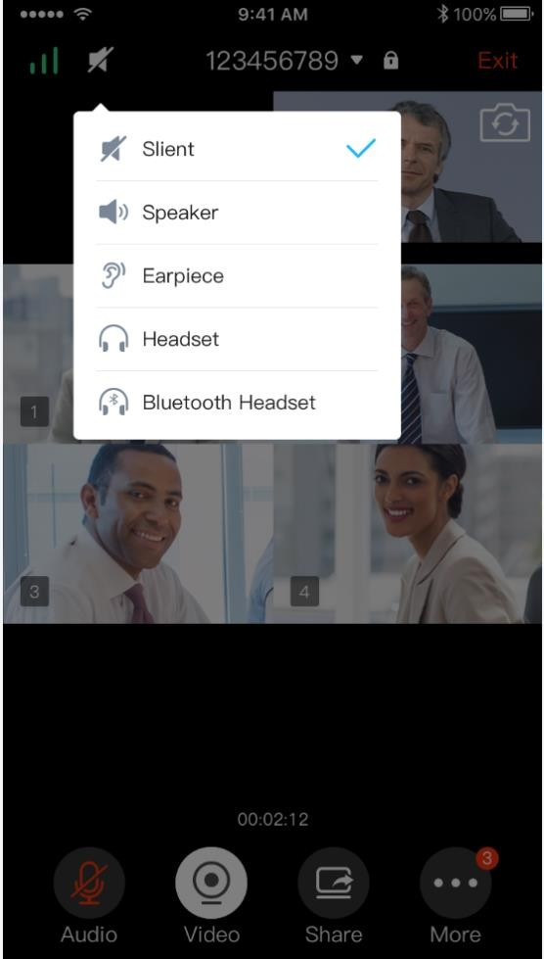

**Gambar 84: Pengaturan Saluran Audio**

**Undang Peserta**

Pengguna dapat berbagi informasi rapat untuk mengundang lebih banyak peserta,sha re rapat melalui fungsi Pesan atau Email di perangkat.

Ketuk ikon "Peserta" pada layar di bawah ini dan ketuk ; atau ketuk nama rapat dan pilih "Bagikan".

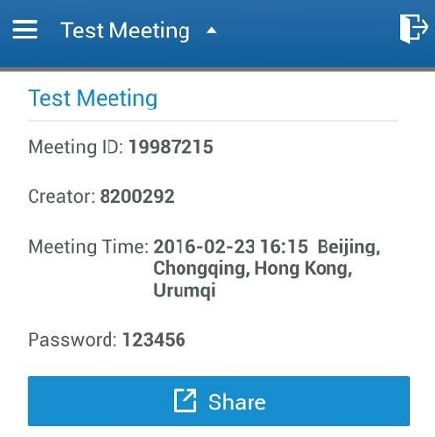

**Gambar 85: Mengundang Peserta dengan Ikon Berbagi**

**video**

Pengguna dapat menggunakan fitur "Bagikan kamera Anda sendiri" untuk membagikan kamera mereka ke konferensi.

Untuk berbagi kamera Anda, klik ikon di bagian bawah halaman rapat, itu akan menyiarkan video lokal ke peserta rapat segera.

* + Ada jendelapratinjau video l ocal di sudut kanan atas layar. Pengguna dapat mengklik tombol untuk mengalihkan kamera depan dan belakang.
  + Klik tombol , dan pilih " Pengaturan**Video**" untuk memilih untuk menyembunyikan / menampilkanpratinjau video lokal

jendela.

* + Jika jumlah kamera video bersama mencapai maksimum, pengguna tidak dapat mulai membagikan video hingga seseorang berhenti membagikan videonya.
  + Jika pengguna ingin berhenti berbagi kamera, pengguna dapat menekan tombol untuk mengakses  antarmuka pratinjau.
  + Jika pengguna adalah peserta dalam Webinar IPVideoTalk, pengguna tidak dapat berbagi kamera ke rapat.

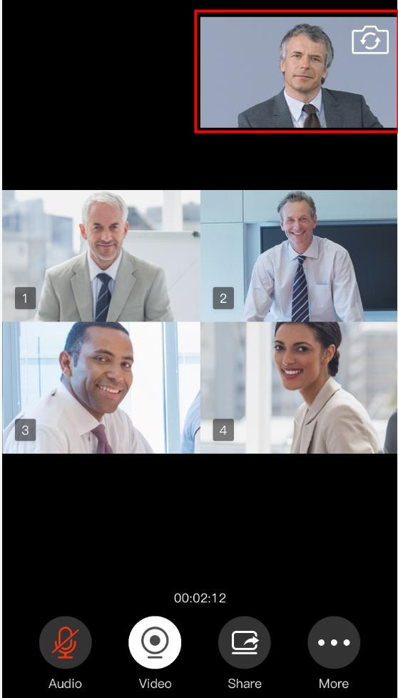

**Gambar 86: Jendela Pratinjau Video Lokal**

**Bagi Screen**

Pengguna dapat berbagi layar dari ponsel.

1. Klik ikon di bagian bawah aplikasi, pilih menu "Bagikan Layar".

**Catatan:** Sistem ponsel akan memerlukan izin untuk mengizinkan layar langsung. Pilihlah untuk menerima permintaan tersebut, jika tidak, layar tidak dapat dibagi-pakai.

1. Kemudian, pengguna dapat membagikan layar ponsel ke ruang rapat. Untuk ponsel Android, akan ada jendela pop-up di layar ponsel bagi pengguna untuk berhenti berbagi layar.

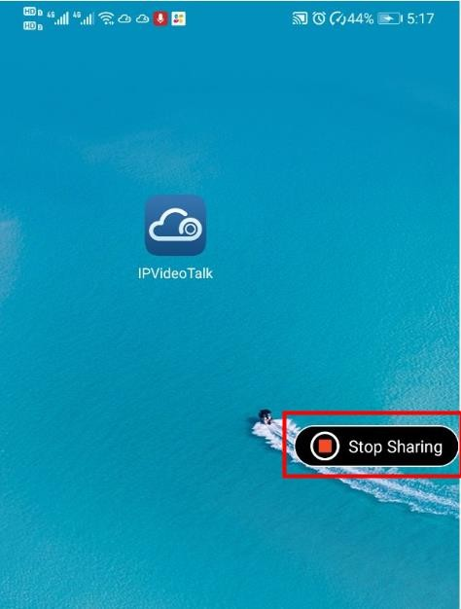

**Gambar 87: Berhenti Berbagi Layar**

1. Pengguna juga dapat mengklik tombol di aplikasi untuk berhenti berbagi layar.

**Bagi Whiteboard**

Pengguna dapat berbagi papan tulis dan menggunakan alat menggambar untuk mendemonstrasikan konten di papan tulis bersama.

1. Klik ikon di bagian bawah browser.
2. Pilih papan tulis bersama.
3. Masukkan halaman papan tulis bersama, pengguna bisa menggunakan toolbar gambar berikut untuk menggambar di papan tulis bersama:



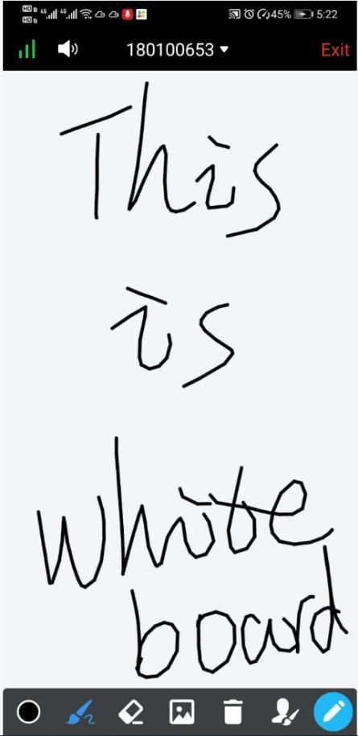

**Gambar 88: Bagi Whiteboard**

●  **Format:**Atur warna dan ketebalan kuas.

● Brush  **Type**: Pilih jenis kuas antara kuas, garis lurus, persegi, bulat, dan panah.

●  **Eraser**: Pilih dan hapus apa pun pada gambar.

●  **Latar Belakang**: Unggah gambaruntuk demonstrasi gambar.

● Kosong : Semua gambar di papan tulis bersama akan dibersihkan, serta gambar latar belakang.

●  **Perbolehkan**  **peserta**  **lain menggambar:** Pilih ikon ini untuk memungkinkan peserta lain menggambar secara bersamaan.

●  **Tampilkan/Sembunyikan**  **Toolbar**: Klik untuk memperlihatkan atau menyembunyikan toolbar gambar.

**CATATAN:** Saat ini, peserta klien GVC tidak dapat menggambar selama rapat IPVideoTalk.

**Berbagi Dokumen**

Pengguna dapat berbagi dokumen lokal ke rapat IPVideoTalk dan menggambar dengan peserta.

1. Klik ikon di bagian bawah browser.
2. Pilih opsi "**Bagikan**Dokumen" dan klik untuk mengunggah dokumen lokal di perangkat seluler. Setelah dokumen diunggah, peserta lain dapat melihat dokumen bersama.

**Catatan:** Hanya dokumen format PDF yang dapat diunggah. Ukuran dokumen maksimum adalah 20MB. Nomor halaman maksimum adalah 200 halaman.

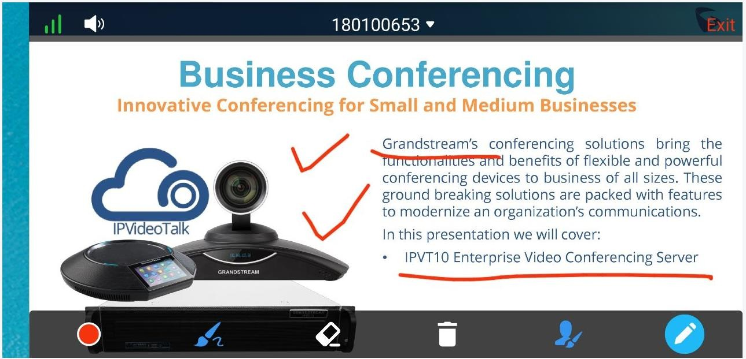

**Gambar 89: Share Document di Klien Seluler**

1. Klik tombol untuk menggeser halaman. Berhenti menyeret untuk mempratinjau konten halaman, dan pengguna juga bisa menggeser halaman dengan membiarkannya pergi.

**Catatan:** Saat dokumen diperbesar, peserta lain akan melihat dokumen yang diperbesar, yang berarti pengguna yang berbagi dokumen akan melihat halaman dokumen yang sama dengan peserta lain.

1. Klik ikon untuk menampilkan toolbar gambar, seperti yang diperlihatkan dalam gambar following:



**Gambar 90: Toolbar Papan Tulis**

* **Format**: Atur warna dan ketebalan kuas.

● Brush  **Type**: Pilih jenis kuas antara kuas, garis lurus, persegi, bulat, dan panah.

●  **Eraser**: Pilih dan hapus apa pun pada gambar.

● Kosong : Semua gambar di papan tulis bersama akan dibersihkan, serta gambar latar belakang.

●  **Perbolehkan peserta lain**menggambar : Pilih ikon ini untuk memungkinkan peserta lain menggambar secara bersamaan.

●  **Unduh Gambar**: Klik untuk mengunduh gambarsaat ini, termasuk konten halaman saat ini.

●  **Nonaktifkan**Pengeditan : Klik untuk menutup kotak pengeditan, lalu pengguna dapat menggeser halaman atau memperbesar/memperkecil halaman.

**Catatan:** Saat ini, peserta klien GVC tidak dapatmentah selama rapatIPVideoTalk.

**Menggambar Bersama**

Saat pengguna berbagi dokumen atau papan tulis, ia dapat memilih untuk memperbolehkan atau mencegah peserta lain melihat toolbar menggambar dan menggambar di papan tulis atau dokumen.



**Gambar 91: Toolbar Menggambar**

●  **Format:**Atur warna dan ketebalan kuas.

● Brush  **Type**: Pilih jenis kuas antara kuas, garis lurus, persegi, bulat, dan panah.

●  **Eraser**: Pilih dan hapus apa pun pada gambar.

* **Kosong** : Semua gambar di papan tulis/latar belakang bersama akan dibersihkan.

●  **Nonaktifkan Pengeditan**: Klik untuk menutup kotak pengeditan.

* **Memperbesar/Memperkecil:** Jika itu adalah dokumen bersama, pengguna dapat memperbesar/memperkecil halaman dengan gerakan dua jari.

**Obrolan Grup**

Obrolan grup didukung di Aplikasi Seluler. Peserta Seluler dapat mengobrol di grup selama rapat.

1. Pilih "Obrolan Grup";
2. Cukup masukkan pesan di jendelach at dan kirim pesan.
3. Pengguna dapat mengklik tombol untuk mengirim gambar atau file. Pengguna harus memilih gambar dari album atau memilih file dari folder di perangkat seluler. IPVideoTalk Webinar tidak mendukung pengiriman gambar dan dokumen.
4. 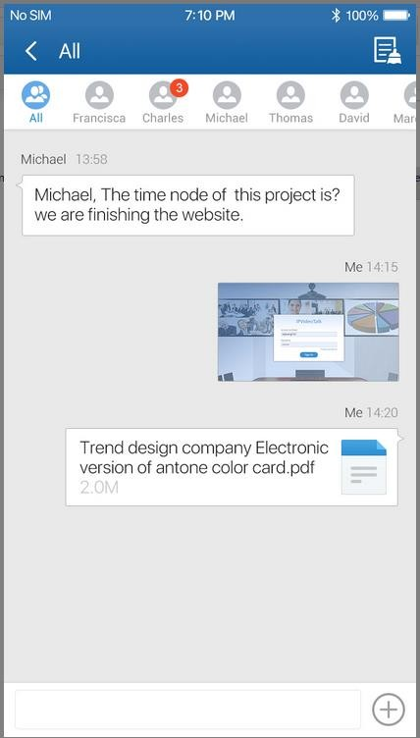Saat menerima pesan baru, Anda akan melihat perintah angka di sudut kanan atas ikon "Obrolan". 

**Gambar 92: Antarmuka Obrolan Grup di Klien Seluler**

Untuk menghapus pesan obrolan, klik tombol di sudut kanan atas. Harap dicatat jika tuan rumah menonaktifkan obrolan, tidak ada peserta yang dapat mengobrol.

**Obrolan Grup Panelis**

Fitur ini hanya didukung in IPVideoTalk Webinar. Grup obrolan panelis adalah grup obrolan internal untuk host Webinar dan semua panelis.

* + Hanya host webinar dan panelis yang dapat mengirim/ menerima pesan melalui grup obrolan ini.
  + Peserta lain tidak dapat memeriksa pesan di grup obrolan ini, mereka tidak dapat mengirim/menerima pesan melalui grup obrolan ini.

**Obrolan Pribadi**

Obrolan pribadi didukung pada aplikasi Seluler. Peserta Seluler bisa mengirim pesan ke tuan rumah atau peserta lain dalam grup selama rapat.

1. Pilih peserta yang ingin Anda kirimi pesan pribadi di Daftar Peserta, atau klik ikon

di sudut kanan atas di daftar obrolan Anda untuk membuat obrolan baru, dan pilih peserta;

1. Peserta yang baru saja berbicara akan ditampilkan dalam daftar obrolan.

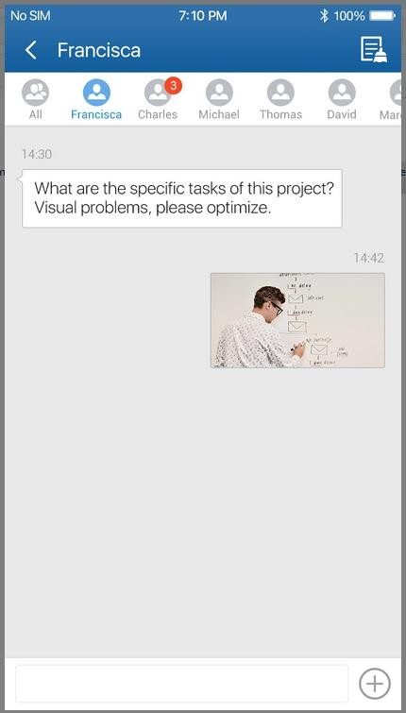

**Gambar 93: Privmakan Obrolan dengan Peserta Lain**

* + Jika tuan rumah melarang Anda untuk memeriksa daftar peserta, Anda hanya dapat mengirim pesan pribadi ke tuan rumah.
  + Jika tuan rumah melarang mengobrol, peserta tidak dapat mengirim pesan pribadi.

**Tanya Jawab**

Hanya IPVideoTalk Webinar yang mendukung fitur ini.

1. Peserta Webinar dapat mengklik ikon di sudut kanan bawah dan mengirim pertanyaan ke host / panelis Webinar.

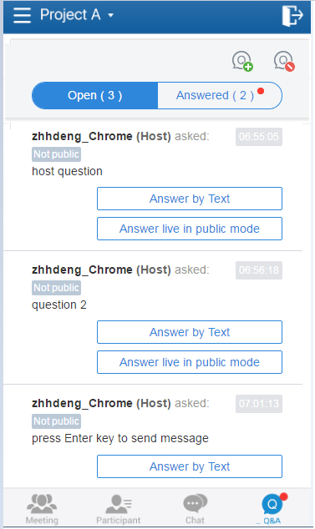

**Gambar 94: Antarmuka Tanya Jawab**

1. Host / panelis Webinar akan menerima pemberitahuan pertanyaan baru dan memeriksa semua pertanyaan (termasuk pertanyaan yang dijawab dan pertanyaan yang tidak terjawab). Ada dua cara untuk menjawab pertanyaan, "Jawab langsung dalam mode publik" atau "Jawaban menurut Teks".

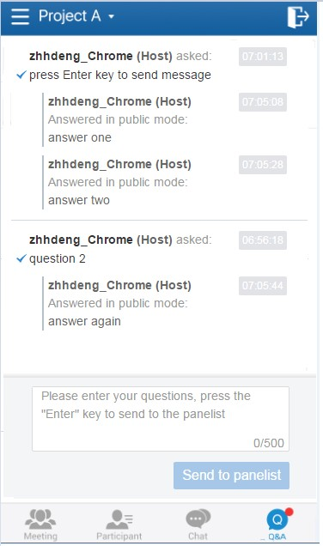

**Gambar 95: Metode Jawaban**

* 1. Jawaban langsung dalam mode publik:
     1. Ketika pengguna mengklik untuk menjawab pertanyaan, pertanyaan akan dikirim ke publik secara default, dan pengguna dapat menjawab pertanyaan melalui audio selama Webinar.
     2. Semua peserta akan melihat pertanyaan dan tahu bahwa pengguna mencoba menjawab pertanyaan.
     3. Jika pengguna menjawab pertanyaan dan mengklik tombol untuk menyelesaikan pertanyaan, semua peserta Webinar akan melihat pemberitahuan di bawah ini.
  2. Jawaban oleh Teks: Host / panelis Webinar akan mengirim teks kepada pengguna yang mengirim pertanyaan. Host/panelis Webinar dapat memilih opsi "Kirim ke semua peserta", dan semua peserta akan melihat pertanyaan dan jawaban.

1. Host / panelis Webinar dapat menambahkan lebih banyak komentar tambahan untuk pertanyaan yang dijawab.
2. Ketika peserta baru bergabung ke Webinar, mereka akan menerima semua pertanyaan dan jawaban yang ada di depan umum.
3. Para panelis dapat menjawab pertanyaan yang dikirimkan sendiri, untuk menunjukkan tanya jawab yang khas kepada peserta lain.
4. Host Webinar dapat mengklik ikon "Larang Peserta Mengirim Pertanyaan" di sudut kanan atas selama Webinar dan memungkinkan pengguna untuk mengirim pertanyaan selama periode lain.
5. Untuk pertanyaan apa pun, itu tidak memungkinkan dua host / panelis Webinar untuk answer dalam mode langsung pada saat yang sama.

**Lihat Status Jaringan**

Pengguna dapat mengklik ikon di bagian atas halaman untuk melihat status jaringan saat ini sehingga untuk memeriksa situasi jaringan lokal.

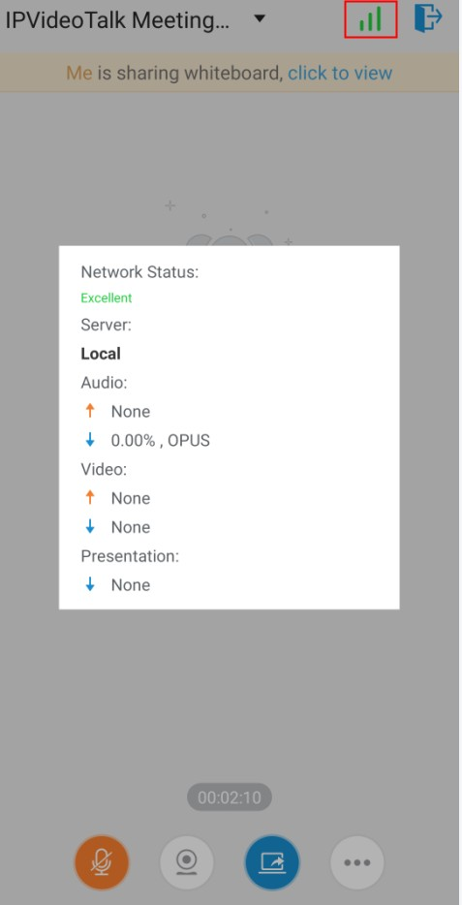

**Gambar 96: Melihat Status Jaringan**

**Keluar dari Rapat**

Pengguna dapat mengetuk ikon di sudut kanan atas untuk keluar dari rapat kapan saja.

**tuan rumah**

**Menjadi Tuan Rumah Rapat**

1. Klik tombol di bagian bawah antarmuka dan pilih opsi " Opsirapat**tuan** rumah".
2. Masukkan kode host yang benar untuk menjadi host baru. Untuk menemukan kode host, pengguna bisa masuk ke Portal IPVideoTalk untuk menemukan kode host rapat, atau, jika tuan rumah telah mengisi email host saat menjadwalkan rapat, pemberitahuan Email akan mencantumkan kode host di sana. Kode Host juga ditemukan di [**Info Rapat**](#_bookmark63) selama pertemuan host GVC3200 /GVC3202/GVC3210.
3. Setelah kode host berhasil dikirimkan, pengguna WebRTC ini akan menjadi host dan peserta lain akan menerima the prompt"XXX sekarang menjadi host".

**Kontrol Rapat**

Selama rapat, pengguna Seluler bisa mendaftar untuk menjadi tuan rumah rapat untuk mengontrol rapat.

**Panelis**

* 1. Pilih peserta di Daftar Peserta.
  2. Lama menekan layar pada nama panelis, menu akan muncul.
  3. Pilih "Set as Panelist" untuk mengatur peserta menjadi panelis.

Ketika peserta ditetapkan sebagai panelis, pengguna akan mendapatkan beberapa hak istimewa baru:

* Pengguna dapat menyalakan dirinya sendiri bahkan jika diredam oleh host Webinar.
* Pengguna dapat memulai presentasi kapan saja selama Webinar IPVideoTalk.
* Pengguna dapat berbagi webcam kapan saja selama Webinar IPVideoTalk.
* Pengguna dapat memeriksa Daftar Peserta. (Yang inilah) apa yang telah dilakukan oleh tidak terpengaruh oleh opsi Kontrol Rapat).
* Pengguna dapat mengobrol dengan semua panelis di grup yang sama, dan obrolan pribadi dengan semua peserta. (Ini tidak akan dipengaruhi oleh opsi Kontrol Rapat).

**bisu**

#### Matikan suara semua

Klik ikon di sudut kanan atas tab "Peserta", pengguna bisa melihat menu kontrol rapat. Pengguna dapat memilih "Matikan suara semua" untuk mematikan suara MIC semua peserta. Semua peserta di Daftar Peserta akan dibisukan kecuali tuan rumah.

#### Mematikan suara/Menyalakan suara peserta yang dipilih

Pilih satu peserta di daftar peserta untuk mematikan suara/menyalakan suara, ikon terkait akan diubah.

**Perekaman Awan**

Tuan rumah rapat dapat mengklik tombol di bagian bawah halaman dan memilih "Rekaman Rapat" pada jendela pop-up untuk memulai perekaman awan. Saat perekaman awan dimulai, semua peserta akan melihat

indikator status perekaman . Peserta webinar tidak dapat melihat status perekaman icon.

Tuan rumah rapat dapat menghentikan perekaman cloud kapan saja. Ketika perekaman cloud dihentikan, pengguna dapat masuk ke portal web untuk memeriksa / mengunduh file perekaman. Ketika file rekaman selesai diunggah ke portal web, host rapat akan menerima email pemberitahuan.

File rekaman adalah format MP4, termasuk audio rapat, video / presentasi (presentasi akan recorded dan memiliki prioritas lebih tinggi daripada streaming video).

#### Prasyarat:

GVC32XX perlu ditautkan dengan akun IPVideoTalk, jika tidak, pengguna tidak dapat menggunakan perekaman cloud.

**Berhenti Berbagi Webcam**

Host rapat dapat menghentikan webcam berbagi untuk semua peserta lain. Untuk berhenti berbagi webcam untuk

peserta, klik ikon webcam peserta, berbagi webcam untuk peserta tersebut akan dihentikan, dan akan menerima perintah.



**Gambar 97: Berhenti Berbagi Webcam**

Di daftar Peserta, jika berbagi webcam dimulai, ikon akan ditampilkan. Jika berbagi video dihentikan, ikon akan disembunyikan.

**Perlu Berbagi Webcam**

Jika klien GVC32XX dalam rapat IPVideoTalk tidak membagikan webcam, host rapat dapat meminta klien GVC32XX untuk berbagi webcam.

Long menekan nama peserta GVC32XX, menu akan muncul, dan pilih "Perlu Berbagi Webcam" untuk mengirim permintaan berbagi. Peserta GVC32XX akan menerima pemberitahuan dan menunjukkan perintah untuk menerima/menolak permintaan. Jika menerima, tdia peserta GVC32XX akan segera membagikan webcam ke rapat IPVideoTalk.

#### Catatan:

* Klien GVC320X/GVC3210 harus menjalankan firmware versi 1.0.3.47/1.0.1.20 atau lebih tinggi (masing-masing).
* Jika klien GVC32XX adalah peserta umum dalam Webinar IPVideoTalk, fitur ini tidak akan tersedia. Dalam hal ini, host rapat dapat mengatur klien GVC32XX ke panelis dan meminta klien GVC32XX untuk berbagi webcam.

**Fungsi Nonaktifkan/Aktifkan Obrolan**

#### Nonaktifkan obrolan

Tuan rumah rapat dapat mengklik tombol di bagian bawah halaman dan memilih menu "Kontrol Rapat" di jendela pop-up dan mengaturnya ke "Nonaktifkan Semua ke Obrolan" untuk menonaktifkan fitur mengobrol. Tidak ada peserta yang bisa mengirim

mengobrol lagi.

#### Aktifkan semua untuk mengobrol

Tuan rumah rapat dapat mengklik tombol di bagian bawah halaman dan memilih menu "Kontrol Rapat" di jendela pop-up dan mengaturnya ke "Aktifkan Semua ke Obrolan", dan semua peserta dapat mengobrol.

**Catatan:** Jika itu adalah WEBinar IPVideoTalk, panelis tidak akan terpengaruh oleh opsi ini.

**Mematikan Suara Peserta saat Masuk**

Tuan rumah rapat dapat mengklik tombol di bagian bawah halaman dan memilih menu "Kontrol Rapat" di jendela pop-up. Pengguna dapat mengklik opsi "Matikan Suara Peserta Saat Masuk". Kemudian, peserta rapat yang bergabung ke dalam rapat akan diredam sebagai default oleh tuan rumah secara otomatis. Opsi ini tidak akan

mempengaruhi peserta yang sudah ada dalam rapat.

**Perbolehkan Semua Daftar Peserta Tampilan**

Tuan rumah rapat dapat mengklik tombol di bagian bawah halaman dan pilih menu "Kontrol Rapat"

di jendela pop-up. Pengguna bisa melihat menu kontrol rapat. Pengguna dapat mengklik opsi "Izinkan Semua Lihat Daftar Peserta". Kemudian, semua peserta dalam rapat akan melihat daftar peserta rapat. Jika pengguna menghapus centang opsi ini, semua peserta hanya akan melihat host dan dirinya sendiri di daftar peserta.

**Catatan:** Jika itu adalah WEBinar IPVideoTalk, panelis tidak akan terpengaruh oleh opsi ini.

**Mengunci/Membuka Kunci Rapat**

Tuan rumah rapat dapat mengklik tombol di bagian bawah halaman dan memilih menu "Kontrol Rapat" di jendela pop-up, lalu pilih "Kunci Rapat". Jika tuan rumah memilih untuk mengunci rapat, maka:

* Hanya peserta yang diundang yang bisa bergabung dalam rapat.
* Hanya tuan rumah rapat yang bisa mengundang peserta baru untuk bergabung ke dalam rapat.
* Tuan rumah rapat bisa memilih untuk membuka kunci rapat, sehingga peserta baru bisa bergabung ke dalam rapat dengan memasukkan ID rapat dan kata sandi.

**Menambahkan Peserta selama Rapat**

Selama pertemuan IPVideoTalk, tuan rumah rapat dapat mengundangpeserta GVC32XX atau peserta WebRTC kapan saja oleh IPVideoTalk ID atau Alamat email.

Tuan rumah rapat dapat mengklik tombol di bagian bawah halaman dan pilih menu "Kontrol Rapat"

di jendela pop-up. Pengguna dapat mengklik opsi "Tambahkan Peserta", pengguna dapat memasukkan ID IPVideoTalk atau alamat Email dan mengklik "Tambahkan" untuk mengundang peserta. Setelah selesai, sistem IPVideoTalk akan menghubungi GVC32XX secara langsung, atau mengirim undangan ke alamat Email yang diberikan.

Jika GVC32XX menolak undangan, tuan rumah rapat akan menerima perintah yang gagal, Jika jumlah peserta mencapai batasan, tuan rumah rapat tidak dapat menambahkan lebih banyak peserta selama rapat, Jika peserta menerima untuk bergabung dalam rapat, tetapi jumlah peserta mencapai batasan saat ini, peserta tidak dapat bergabung dalam rapat.

**Hapus Peserta**

Dalam Daftar Peserta, tekan lama nama peserta, pengguna dapat melihat menu, dan pengguna could mengklik "Hapus" untuk menghapus peserta.

**Akhiri/Tinggalkan Rapat**

Saat tuan rumah mengklik ikon  di sudut kanan atas, tuan rumah bisa memilih apakah akan mengakhiri rapat atau meninggalkan rapat sendirian.

* Jika memilih "Akhiri rapat", rapat yang diselenggarakan di perangkat GVC32XX akan diakhiri dan semua peserta akan terputus dari rapat.
* Jika memilih "Tinggalkan rapat" hanya tuan rumah yang akan pergi, pastikan untuk mengakhiri rapat secara manual dari portalIDEOTalk IPV setelah semua peserta pergi. Jika tidak, itu akan berakhir secara otomatis setelah 6 jam.

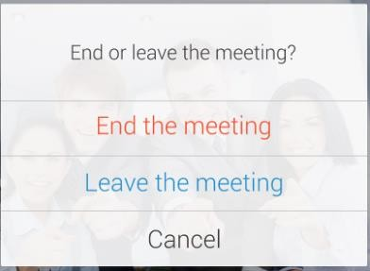

**Gambar 98: Pilih Cara Mengakhiri Rapat**

**Manajemen Rapat**

Pengguna dapat masuk ke aplikasi dengan akun IPVideoTalk dan mengelola rapat dalam aplikasi.

**Menampilkan Rapat Saya**

1. Pengguna bisa mengklik halaman beranda untuk menampilkan semua riwayat rapat dan rapat terjadwal, dan rapat yang diundang pengguna.

**nota**: Pengguna dapat menyeret kebawah layar untuk menyegarkan daftar rapat. Ikon  pada judul arab rapat menunjukkan bahwa pengguna sedang



ke pertemuan.

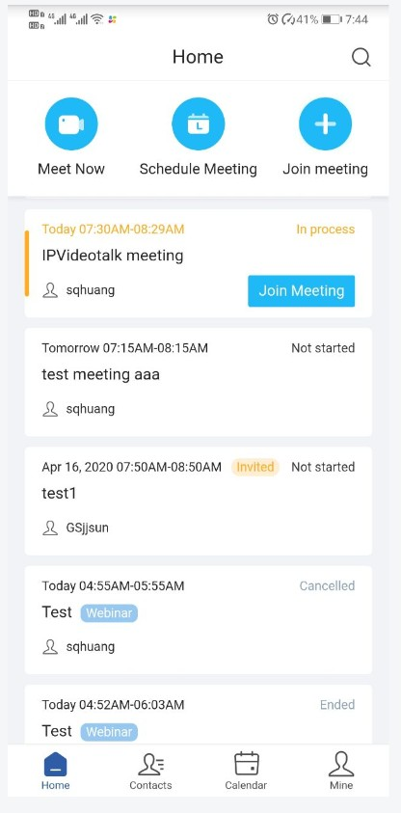

**Gambar 99: Lihat Rapat Saya**

1. Klik tombol di bagian atas UI aplikasi, pengguna dapat mencari rapat dengan ID rapat, judul, akun di perangkat, dll.
2. Klik rapat untuk melihat detail rapat. Agar rapat "  **Dihosting"** atau " **Sedang** Proses", pengguna bisa mengklik "Bergabung dalam**rapat" untuk**bergabung dalam rapat dengan cepat.

**Jadwalkan Rapat**

1. Pada halaman beranda, klik tombol "**Jadwalkan**" untuk menjadwalkan rapat.

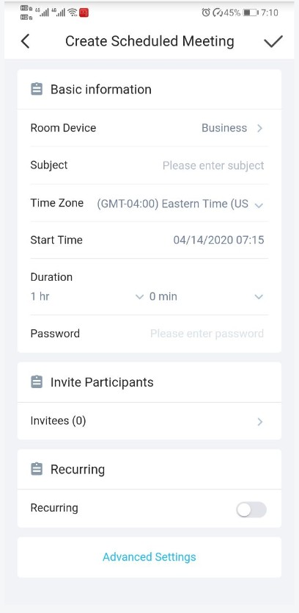

**Gambar 100: Jadwalkan Rapat**

1. Pilih paket dan isi judul rapat, waktu rapat, dan informasi lainnya:
   * **Perangkat Ruang:** Pilih perangkat host atau Perangkat virtual untuk rapat. Pengguna dapat memilih dari perangkat yang diautentikasi, alias input atau id input IPVideoTalk dari perangkat yang diautentikasi.
   * **Gunakan ID rapat ruang**permanen: Jika pengguna memilih Perangkat Ruang, pengguna juga dapat memilih untuk menggunakan Nomor Kamar Permanen. ID Konferensi ini adalah ruang konferensi permanen, dan Kata Sandi Konferensi, Kontrol Peserta, Lokasi Server akan dimuat dari Templat Ruang Permanen. Jika pengguna ingin memperbarui informasi, silakan klik "Edit Template Kamar Permanen".

Ketika opsi ini berdarahena, ini akan membuat ruang rapat publik permanen di mana siapa pun dapat bergabung dan memulai rapat , ruang rapat tidak akan kedaluwarsa oleh waktu rapat yang dijadwalkan berakhir dan akan dapat diakses secara permanen sampai dibatalkan.

* + **Subjek**: Isi subjek rapat.
  + **Zona Waktu:** Pilih zona waktu untuk rapat.
  + **Waktu Mulai:** Atur waktu mulai untuk rapat.
  + **Durasi**: Atur durasi rapat yang diharapkan dan terlihat oleh peserta lain. Pengguna bisa mengakhiri rapat terlebih dahulu atau menunda rapat, rapat tidak dibatasi oleh durasi yang dikonfigurasi.
  + **Kata**Sandi : Pengguna dapat mengatur kata sandi rapat untuk rapat. Ini opsional. Menyetel kata sandi rapat bisa mencegah rapat terganggu oleh penelepon tak terduga.
  + **Mengundang Peserta**: Pengguna dapat memasukkan Email untuk mengundang peserta rapat atau memasukkan IPVideoTalk ID perangkat GVC32XX lainnya. Pengguna juga dapat memasukkan nama atau kata kunci untuk mencari kontak perusahaan.

Pengguna juga dapat mengklik "Ditambahkan dari Buku Kontak Perusahaan", untuk memilih semua kontak di perusahaan, semua orang di departemen, atau mencari melalui name / email, dll.

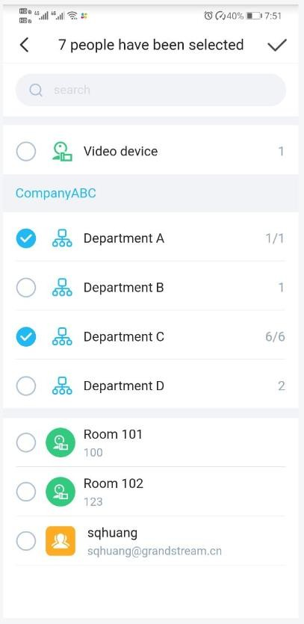

**Gambar 101: Mengundang Peserta**

* + **Berulang:** Rapat berulang berdasarkan waktu reguler. Silakan merujuk ke bab  [*Jadwalkan*](#_bookmark374)   [*Rapat Berulang*](#_bookmark374)  [*untuk*](#_bookmark374)  informasi lebih lanjut.

1. Klik "Pengaturan Lanjutan", pengguna dapat mengisi lebih banyak atribut rapat, lalu klik ikon "**√"**  di sudut kanan atas untuk menyimpan perubahan.
   * **Pengaturan Rapat -** Perekaman Otomatis: Jika opsi ini dipilih, rapat akan direkam secara otomatis setelah rapat dimulai.
   * **Pengaturan Rapat** – **Kunci/Buka Kunci Rapat:**  Jika opsi diaktifkan, rapat dikunci oleh tuan rumah rapat, dan only para undangan bisa bergabung ke dalam rapat. Tuan rumah rapat masih bisa mengundang peserta lain bergabung dalam rapat saat ini.
   * **Kontrol Peserta - Matikan Suara Peserta saat Masuk:** Jika dicentang, semua peserta akan dibisukan saat memasuki rapat.
   * **Kontrol Peserta - Tampilkan Daftar Peserta**: Jika diatur ke "Ya", peserta WebRTC dapat menampilkan daftar peserta selama rapat. Jika diatur ke "Tidak", peserta WebRTC hanya dapat melihat host di daftar peserta.
   * **Kontrol Peserta - Izinkan**Obrolan : Jika chedikemuk, semua peserta dapat mengobrol.
   * **Kontrol Peserta - Bunyi Bip Saat Bergabung/Tinggalkan Rapat:** Jika dicentang, saat ada peserta rapat bergabung/meninggalkan rapat, peserta lain akan mendengar pemberitahuan bip.
   * **Kontrol Peserta – Nonaktifkan** Presentasi:Saya f Dipilih, Presentasi akan dinonaktifkan selama rapat.
   * Penyelenggara : Pengguna dapat memasukkan Nama dan Email penyelenggara yang akan menerima Email yang berisi kode host dan mengingatkannya tentang rapat yang akan dihosting.
   * **Deskripsi:** Pengguna dapat memasukkan deskripsi rapat, untuk menandai rapat.
   * **Agenda:** Pengguna dapat memasukkan agenda rapat. Para peserta akan melihatnya dalam undangan rapat Email.
2. Setelah mengisi semua informasi, pengguna perlu mengklik tombol disudut kanan atas untuk menyimpan rapat terjadwal.
3. Sistem akan mengirim email undangan ke para undangan.

#### Catatan:

* Pengguna hanya dapat menjadwalkan rapat IPVideoTalk dalam aplikasi, dan pengguna tidak dapat menjadwalkan WEBinar IPVideoTalk dalam aplikasi.
* Beberapa paket tidak mendukung untuk mengundang klien GVC, dan para undangan tidak dapat menggunakan perangkat GVC untuk bergabung ke dalam rapat.

**Rapat Instan**

1. Pada halaman beranda, klik opsi "Rapat Sekarang" di bagian atas antarmuka untuk memasuki antarmuka konfigurasi rapat instan.
2. Masukkan antarmuka konfigurasi rapat instan, pengguna harus memilih rencana.

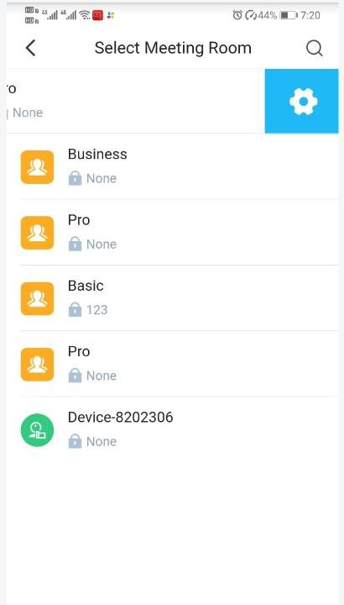

**Gambar 102: Rapat Instan**

1. Pilih paket, rapat akan segera dibuat, dan pengguna akan diarahkan ke rapat instan.
2. Pengguna dapat mengklik ikon di bagian atas halaman "Pilih Ruang Rapat" untuk mencari rapat menurut akun di perangkat.
3. Ikon perangkat slip kiri atau ikon ruang, klik tombol untuk mengatur templat untuk ruang rapat tetap.

**Catatan:** Digit mengikuti ikon pada daftar mewakili kata sandi rapat.

**Bergabung dalam Rapat**

1. Pada halaman beranda, klik opsi "**Bergabung dalam**rapat" di bagian atas antarmuka.
2. Masukkan ID rapat. Jika ada kata sandi yang diperlukan untuk rapat, pengguna harus memasukkan kata sandi.
3. Klik tombol**"Bergabung dalam**rapat" untuk bergabung dalam rapat.

**Catatan**: Jika pengguna adalah panelis yang diundang di Webinar, atau peserta terdaftar dalambinar Kami, pengguna perlu mengklik URL dalam email yang diterima untuk bergabung ke dalam rapat.

**Mulai Rapat**

1. Pengguna dapat melihat semua rapat terjadwal di**daftar**"Beranda".
2. Jika status rapat adalah "**Untuk**  **dihosting**",  pengguna dapat mengklik "**Tombol**  **Mulai** Rapat " untuk memulai rapat segera pada daftar rapat.

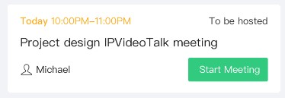

**Gambar 103: Mulai Rapat**

1. Jika status rapat "**Belum dimulai ",** pengguna dapat memasukkan halaman detail rapat, dan klik tombol " Mulai"**untuk**memulairapat terlebih dahulu.

**Edit Rapat**

1. Pengguna bisa menampilkan semua rapat terjadwal di**daftar "Rapat** saya".
2. Klik untuk memasuki halaman detail rapat, pengguna bisa mengklik opsi menu disudut atas kanan dan pilih opsi "Editrapat" untuk mengedit rapat.
3. Masukkan halaman pengeditan rapat, pengguna bisa mengubah informasi rapat, dan menambahkan lebih banyak undangan ke dalam rapat.

**Catatan:** Jika status rapat "  Sedang **berlangsung** ", informasi rapat tidak dapat dimodifikasi. Agar "  **Dihosting** " status rapat, pengguna hanya dapat memodifikasi daftar peserta, dan informasi lain tidak dapat dimodifikasi. Untuk "Rapat**status**berulang", pengguna tidak dapat mengubahnya ke rapat yang tidak melingkar.

**Batalkan Rapat**

1. Pengguna dapat melihat semua rapat terjadwal di**daftar**"Beranda".
2. Geser ke kiri pada rapat di layar dan ketuk tombol**"Batalkan** Rapat".

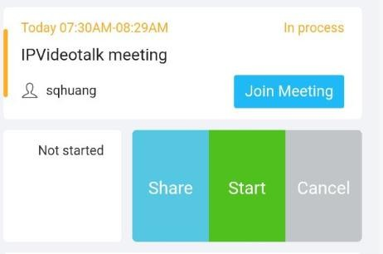

**Gambar 104: Batalkan Rapat**

1. Atau, pengguna bisa mengklik untuk memasukkan halaman detail rapat dan mengklik ikon di sudut atas kanan untuk memilih untuk membatalkan rapat.
2. Ketika operasi pembatalan dikonfirmasi, rapat akan dibatalkan, dan email pembatalan akan dikirim ke undangan.

**Catatan:** Jika status rapat "Sedang**berlangsung**", rapat tidak dapat dibatalkan.

**Berbagi Rapat**

Pengguna dapat berbagi rapat dengan peserta melalui SMS, email, atau aplikasi lainnya.

1. Pengguna bisa menampilkan semua rapat terjadwal di**daftar "Rapat** saya".
2. Geser ke kiri pada rapat di layar dan ketuk tombol**"Bagikan** Rapat".



**Gambar 105: Bagikan Rapat**

1. Atau, pengguna bisa mengklik untuk memasukkan halaman detail rapat dan mengklik ikon di sudut atas kanan untuk memilih untuk berbagi rapat.
2. Sistem perangkat seluler akan memunculkan aplikasi berbagi, pengguna dapat memilih aplikasi di perangkat seluler untuk berbagi rapat.

**Kontak**

Pengguna dapat melihat kontak perusahaan setelah masuk, serta perangkat video yang terikat di bawah akun perusahaan(misalnya perangkat GVC).

Pengguna dapat mencari kontak atau perangkat berdasarkan nama, email, atau ID IPVideoTalk.

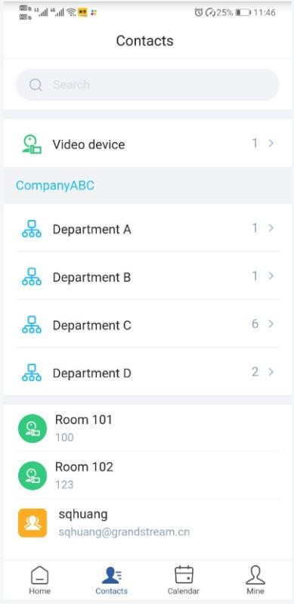

**Gambar 106: Kontak**

Klik kontak atau perangkat untuk melihat informasi kontak:

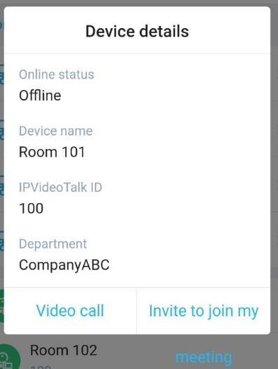

**Gambar 107: Detail Perangkat**

1. Pengguna dapat mengklik tombol "Panggilan**video"**untuk memanggil perangkat dengan cepat. Jika paket saat ini tidak mendukung untuk memanggil perangkat GVC, pengguna tidak dapat mengundang perangkat GVC ke rapat.
2. Pengguna dapat mengklik " Undang**untuk bergabung dalam rapat**saya " untuk mengundang perangkat untuk bergabung dalamrapat terjadwal pengguna. Email undangan akan be dikirim ke kotak email undangan. Jika undangan adalah pengguna klien GVC, sistem akan memanggil perangkat GVC secara otomatis saat rapat dimulai.

**kalender**

Pengguna bisa menampilkan kalender rapat begitu masuk.

1. Klik pada**" Kalender**" tab untuk mengakses ke antarmukacalendar.

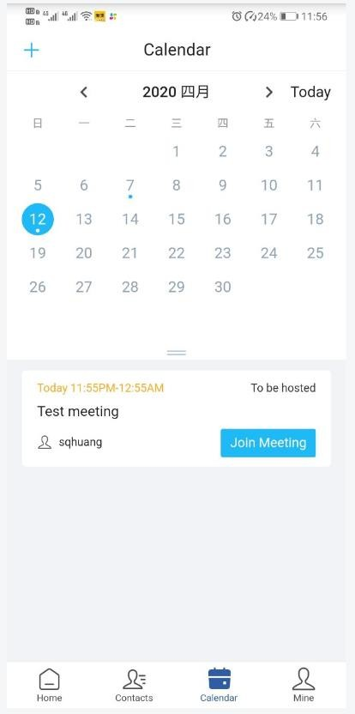

**Gambar 108: Kalender**

1. Klik tanggal tertentu untuk menampilkan semua rapat pada tanggal tertentu ini, termasuk rapat terjadwal dan riwayat rapat.
2. Jika ada titik di bawah tanggal (misalnya), itu menunjukkan bahwa akan ada setidaknya satu pertemuan pada tanggal ini.
3. Pengguna dapat mengklik tanggal untuk mengalihkan tahun/bulan. Pengguna dapat mengklik tombol "Hari**Ini"** untuk dengan cepat

temukan tanggal di kalender. Klik ikon dan  seret ke bawah untuk memperluas kalender selama sebulan penuh.

1. Pengguna juga dapat memilih tanggal tertentu dan mengklik tombol di sudut atas kiri untuk menjadwalkan rapat pada tanggal tertentu ini.

**tambang**

Pengguna dapat melihat akun masuk dan kotak email saat ini setelah masuk, serta paket saat ini.

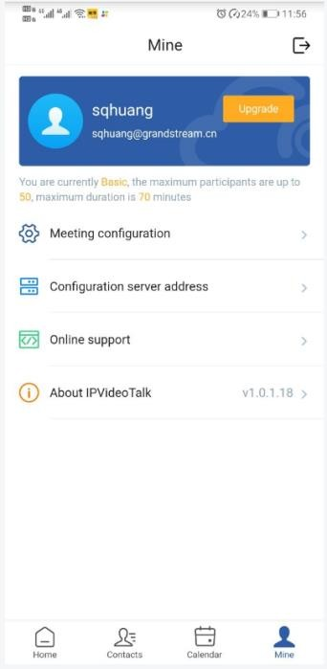

**Gambar 109: Tambang**

#### Pengaturan Rapat:

1. Mengaktifkan  **mikrofon**  **setelah bergabung**   **dalam**rapat: Status MIC adalah "Nyalakan**suara"** saat pengguna bergabung ke rapat secara otomatis jika opsi diaktifkan.
2. **Mengaktifkan kamera setelah bergabung dalam**rapat: Kamera diaktifkan saat pengguna bergabung ke rapat secara otomatis jika opsi diaktifkan.
3. **Laju bingkai video uplink**: Pengguna dapat memilih frame rate antara 15 atau 30 frame rate.

**Alamat server**: Pengguna dapat mengonfigurasi alamat server dengan alamat server IPVT10 atau alamat server kustom. Pengguna perlu login ulang setelah konfigurasi.

**Logout**: Pengguna dapat mengklik tombol logout di sudut atas kanan untuk logout akun. Kemudian, pengguna akan diarahkan ke halaman login.

**sekitar**

Pengguna dapat memeriksa versi perangkat lunak dari Aplikasi, ketentuan layanan, dan kebijakan privasi di sini.

**Klien WebRTC Seluler (Alpha)**

Pengguna dapat dengan cepat bergabung ke rapat IPVideoTalk melalui browser klien seluler (Alpha).

Saat ini, hanya mendukung untuk menerima audio rapat, menampilkan video rapat dan konten bersama. Ini memungkinkan pengguna untuk menginisialisasi untuk berbicara dan mengaktifkan era cam. Ini tidak mendukung fungsi berbagi dan fungsi kontrol rapat.

**Browser dan Sistem Operasi**

**Tabel 10: Browser dan Sistem Operasi**

|  |  |
| --- | --- |
| **sistem operasi** | * Android 9 atau yang lebih baru * iOS 13 atau versi lebih baru |
| **Sambungan Internet** | * Koneksi 3G/4G atau Wi-Fi |
| perangkat keras | * Perangkat seluler Android atau perangkat seluler IOS, mikrofon, dan speaker |

**Fitur yang Didukung di Browser Berbeda**

**Tabel 11: Fitur yang Didukung dengan Browser Berbeda**

|  |  |  |  |  |
| --- | --- | --- | --- | --- |
| **Fitur Sesi** | **Firefox** | **Chrome** | Safari (beta) | WeChat  (Android) |
| **sistem operasi** | Android | Android | Ios | Android |
| **Bergabung dalam rapat** | **√** | **√** | √ | √ |
| **Menyelenggarakan rapat** | **×** | **×** | **×** | **×** |
| **Nyalakan suara** | **√** | **√** | √ | √ |
| **Lihat**  **Layar Penyaji** | **√** | **√** | √ | √ |
| **Bagikan layar/Papan Tulis Anda/**  **surat** | **√** | **√** | × | × |
| **Bagikan milik Anda**  **webcam** | **√** | **√** | × |  |

|  |  |  |  |  |
| --- | --- | --- | --- | --- |
| **Lihat berbagi**  **webcam** | **√** | **√** | √ |  |
| **mengobrol** | × | × | × |  |
| **Kontrol Rapat** | × | × | × |  |
| **Status jaringan** | **√** | **√** | √ |  |

**Bergabung dalam Rapat melalui Browser Seluler**

1. Buka URL rapat dengan browser di klien seluler.
2. Masukkan ID rapat, nama untuk menginformasikan kepada peserta lain. Jika ada kata sandi yang diperlukan untuk rapat, pengguna harus memasukkan kata sandi. Nama yang telah dimasukkan pengguna akan disimpan di perangkat dan akan otomatis digunakan lain kali saat bergabung dalam rapat lagi.

**CATATAN**: Jika perangkat iOS pengguna telah menginstal aplikasi IPVideoTalk, pengguna dapat mengklik tombol

untuk meluncurkan aplikasi untuk bergabung ke dalam rapat. Aplikasi IPVideoTalk mencakup lebih banyak fungsi seperti berbagi, kontrol rapat, dll.

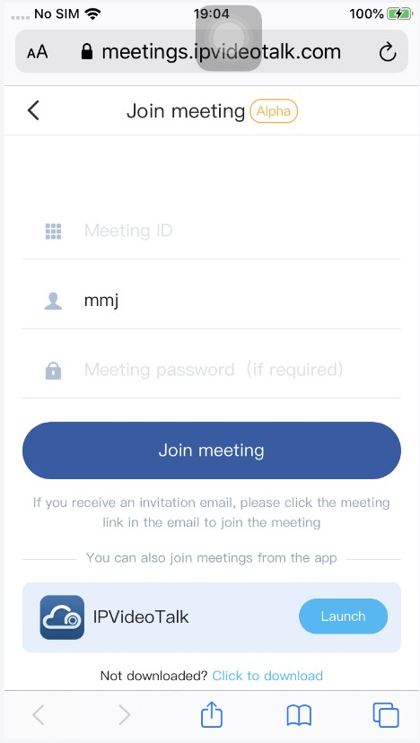

**Gambar 110: Aplikasi IPVideoTalk Bergabung dengan Antarmuka Rapat**

1. Jika rapat mengharuskan peserta untuk mendaftar, rapat akan langsung ke halaman pendaftaran secara otomatis. Jika Email telahdidaftarkan atau diundang, pengguna dapat bergabung ke rapat secara langsung.
2. Jika tuan rumah rapat belum bergabung dalam rapat, peserta lain perlu menunggu hingga tuan rumah bergabung dalam rapat. Para peserta akan mendengar nada tunggu sebelum tuan rumah bergabung dalam rapat.

#### CATATAN:

* Jika pengguna adalah panelis yang diundang di Webinar, atau peserta terdaftar di Webinar, pengguna perlu mengklik URL dalam email yang diterima untuk bergabung ke dalam rapat.
* Jika browser atau OS di klien seluler tidak didukung oleh IPVideoTalk, pengguna perlu menginstal aplikasi IPVideoTalk dari Google Play Store atau Apple Store.

**Antarmuka Rapat**

Info Rapat

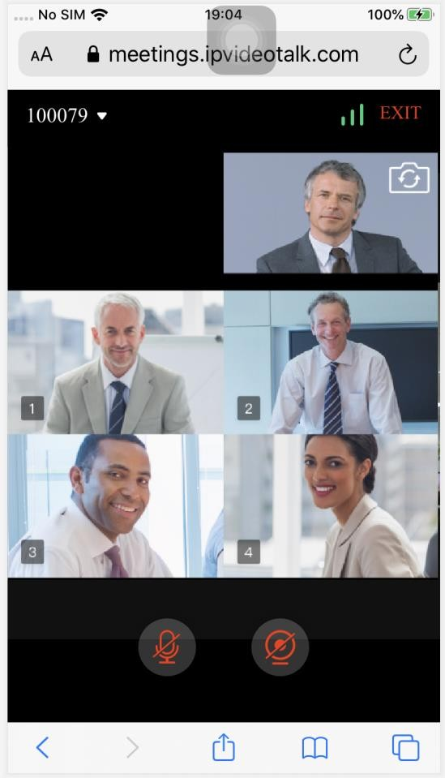

Video atau Sedang Diasingkan

Matikan Suara / Nyalakan Suara Bagikan Kamera

Keluar dari rapat

Jendela Video Lokal

**Gambar 111: Antarmuka Rapat IPVideoTalk di Klien WebRTC Seluler**

### Video atau Presentasi

Video atau presentasi yang diterima akan ditampilkan di sini. Jika salah satu peserta melakukan presentasi selama rapat, pengguna aplikasi seluler dapat beralih ke video konferensi dengan menggesek layar.

Pengguna dapat menempatkan dua jari di layar, lalu mencubitnya bersama-sama untuk memperkecil, atau menyebarkannya untuk memperbesar, untuk mengubah ukuran layar untuk mendapatkan video yang lebih jelas.

#### Matikan Suara Mikrofon Lokal

Pengguna dapat mematikan atau menyalakan suara mikrofon.

#### Bagikan Kamera

Pengguna bisa mengklik opsi ini untuk berbagi kamera ke rapat.

#### Info Rapat

Klik subjek rapat untuk menampilkan info rapat lainnya seperti ID rapat, host rapat, waktu rapat, dll.

**Matikan Suara/Nyalakan Suara**

* + Klik ikon mikrofon untuk mematikan suara Anda sendiri, dan ikon akan beralih ke .
  + Klik lagi untuk menyalakan suara mikrofon, dan ikon akan berubah kembali ke . Jika peserta dibisukan oleh host rapat, ikon MIC akan menjadi  .

**Catatan**: Dalam Webinar IPVideoTalk, peserta tidak dapat menyalakan dirinya sendiri, hanya host webinar yang dapat menyalakan peserta.

**video**

Pengguna dapat menggunakan fitur "Bagikan kamera Anda sendiri" untuk membagikan kamera mereka ke konferensi.

Untuk berbagi kamera Anda, klik ikon di bagian bawah halaman rapat, itu akan menyiarkan video lokal ke peserta rapat segera.

* + Ada jendela pratinjau video lokal di sudut kanan atas layar. Pengguna dapat mengklik tombol untuk mengalihkan kamera depan dan belakang.
  + Jika jumlah kamera video bersama mencapai maksimum, pengguna tidak dapat mulai membagikan video hingga seseorang berhenti membagikan videonya.
  + Jika pengguna ingin berhenti berbagi kamera, pengguna dapat menekan tombol  untuk mengakses antarmuka pratinjau.
  + Jika pengguna adalah peserta dalam Webinar IPVideoTalk, pengguna tidak dapat berbagi kamera ke rapat.

**Menggambar Bersama**

Saat pengguna berbagi dokumen atau papan tulis, ia dapat memilih untuk mencegah atau memperbolehkan peserta lain melihat toolbar menggambar dan menggambar di papan tulis atau dokumen.



**Gambar 112: Toolbar menggambar- Klien WebRTC Seluler (Alpha)**

● Format: Atur warna dan ketebalan kuas.

● Brush  **Type**: Pilih jenis kuas antara kuas, garis lurus, persegi, bulat, dan panah.

●  **Eraser**: Pilih dan hapus apa pun pada gambar.

● Kosong : Semua gambar di papan tulis bersama akan dibersihkan, serta gambar latar belakang.

**Nonaktifkan**Pengeditan : Klik untuk menutup kotak pengeditan.

* **Memperbesar/Memperkecil**: Jika itu adalah dokumen bersama, pengguna dapat memperbesar/memperkecil halaman dengan gerakan dua jari.

**Keluar dari Rapat**

Pengguna dapat mengetuk ikon di sudut kanan atas untuk keluar dari rapat kapan saja.

**PLATFORM MANAJEMEN KONFERENSI**

Portal IPVideoTalk adalah pusat manajemen online berbasis web, di mana pengguna dapat mengelola perangkat video atau kontak internal, memeriksa status online perangkat, membuat reservasi rapat dan lain-lain.

**Tandatangan**

1. Masukkan alamat IP atau nama domain Server IPVT10 di browser PC.

**Catatan**: Pengguna dapat menggunakan nama domain, alamat IP internal/eksternal, atau alamat IP statis NAT untuk mengakses Platform Manajemen Konferensi.

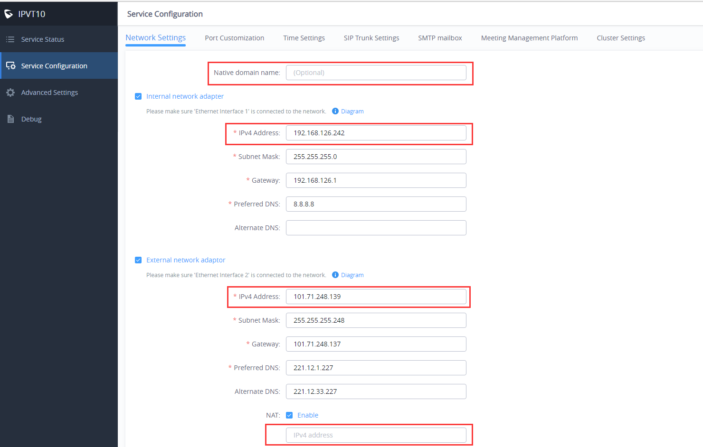

**Gambar 113: Mengonfigurasi ke Platform Manajemen Konferensi Access**

1. Isi nama pengguna dan kata sandi akun login (Login default dalam nama pengguna dan kata sandi adalah "admin/admin", atau ID akun pengguna/kata sandi yang ditetapkan oleh administrator).
2. Klik "Masuk".

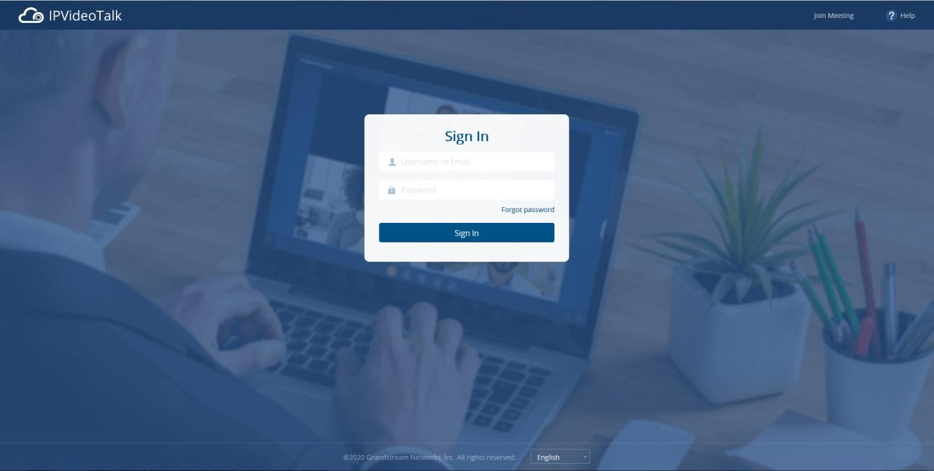

**Gambar 114: IPVideoTalk Masuk Layar**

Pengguna dapat mengatur bahasa ke bahasa Inggris atau Tionghoa di menu drop-down bahasa.

**Definisi**

Bagian ini menjelaskan 5 bagian di Portal IPVideoTalk di menu atas. Silakan lihat bagian Rapat,Perekaman, Kontak, Perangkat, Statistik di bawah ini.

**Bilah Alat**

Akun login ditampilkan di sudut kanan atas setelah masuk. Klik pada akun (misalnya

seperti yang ditunjukkan pada gambar di bawah), akan ada menu drop-down. Pengguna dapat mengklik "Pusat Admin" (termasuk manajemen sub-pengguna dan manajemen nformasi i perusahaan), dan memperbarui Pengaturan (termasuk pengaturan informasi pribadi dan pengaturan templat rapat instan).

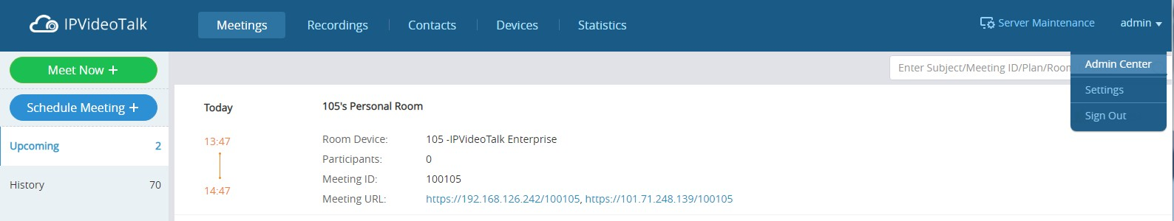

**Gambar 115: Layar Info Akun**

* Klik "Keluar" untuk keluar.

**Akses IPVT10 Web UI**

Pengguna dapat masuk ke UI Web IPVT10 langsung dari Conference Management Platform, dan memeriksa status server IPVT10 / properti konfigurasi server / log syslog / dll.

1. Klik opsi "Pemeliharaan Server" di sudut kanan atas UI.
2. Akses UI Web IPVT10, dan masuk ke server IPVT10 dengan kredensial:
   * Nama pengguna default adalah "admin".
   * Kata sandi default adalah:
     + Jika tidak ada stiker pada perangkat dengan kata sandi default acak, kata sandi default perangkat adalah "change\_me".
     + Jika ada stiker pada perangkat dengan kata sandi default acak, silakan gunakan kata sandi pada stiker sebagai kata sandi masuk default.

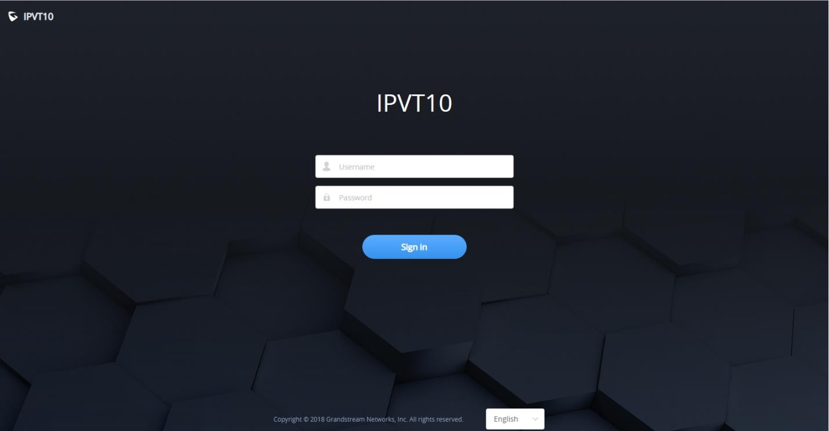

**Gambar 116: Akses IPVT10 Web UI**

**Kustomisasi Merek Perusahaan**

Pengguna dapat menyesuaikan logo sistem pada Platform Manajemen Konferensi, termasuk logo untuk Platform Manajemen Konferensi, klien WebRTC, dan Email rapat.

1.  Pengguna dapat mengklik Pusat Admin → admin di sudut kanan upper UI Platform Manajemen Konferensi, dan klik opsi "Kustomisasi Merek Perusahaan" untuk mengakses UI seperti yang ditunjukkan tangkapan layar di bawah ini:

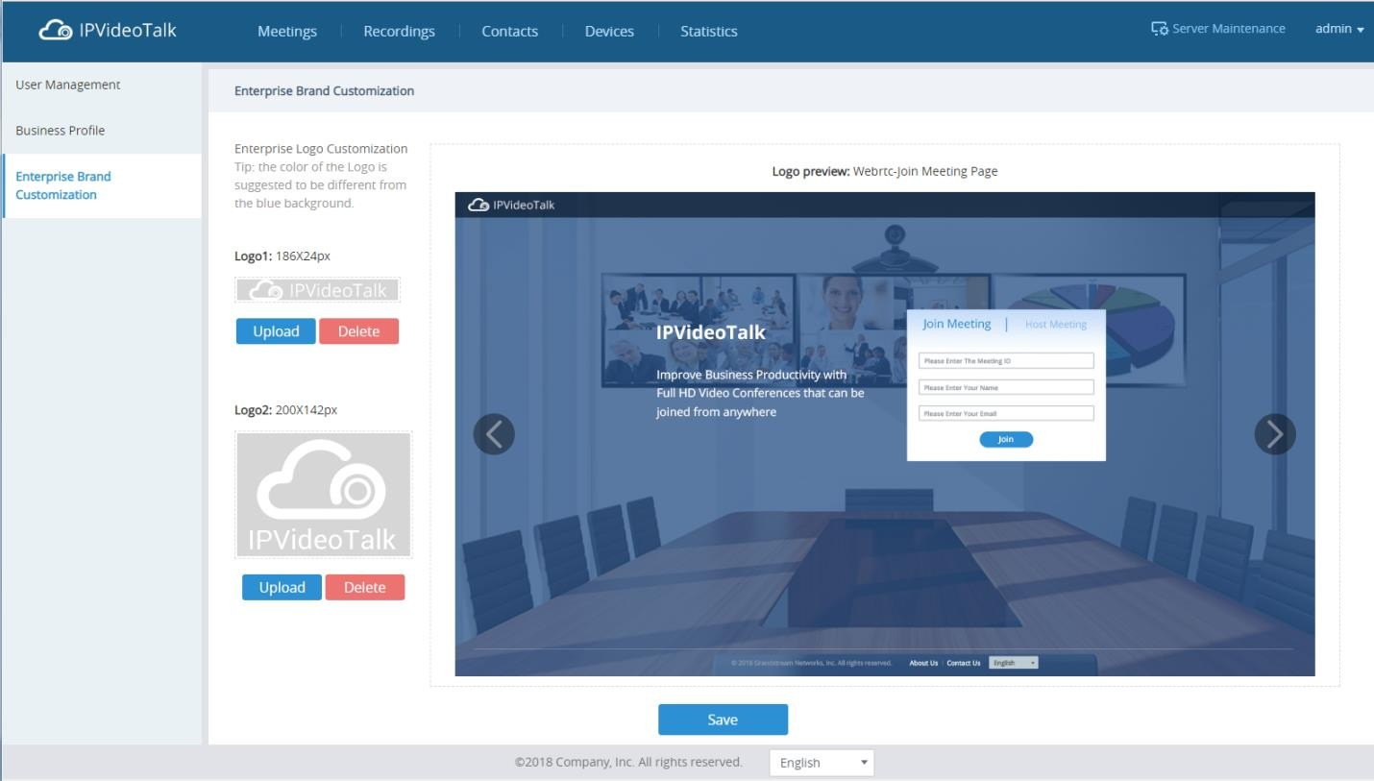

**Gambar 117: Kustomisasi Merek Perusahaan**

1. Klik tombol "Unggah" untuk mengunggah gambar Logo yang dikustomisasi. Setelah selesai, pengguna bisa melihat gambar pratinjau di sisi kanan UI.
   * Pengguna perlu mengunggah gambar Logo dalam 2 ukuran: 186px \* 24px,200px \* 142px.
   * Format disarankan untuk menjadi . PNG(PNG).
   * Disarankan untuk menggunakan gambar Logo putih atau sorot.
2. Pengguna dapat mengklik tombol**"Hapus"**untuk memulihkan Logo ke Logo IPVideoTalk default.
3. Klik tombol "Simpan" untuk menyimpan dan menerapkan Logo upload baru. Logo IPVideoTalk default akan diganti denganLogobaru.

**Perangkat**

Pengguna dapat menambahkan, melihat, mengedit, menghapus, atau mencari perangkat di layar Perangkat.

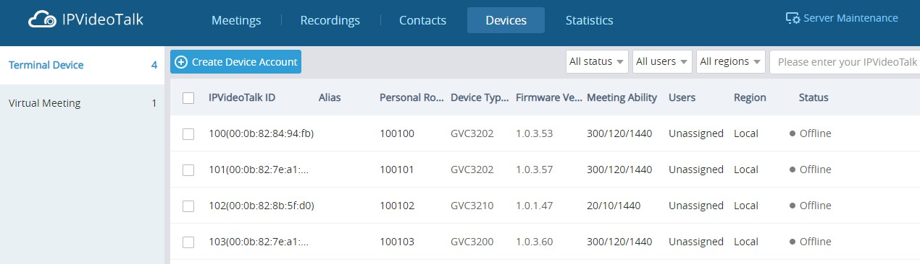

**Gambar 118: Layar Perangkat IPVideoTalk**

#### Semua perangkat

Pengguna dapat memeriksa perangkat sesuai dengan kategori yang berbeda: Diautentikasi, Gagal, Tertunda.

#### Bilah alat

Pengguna dapat menautkan perangkat, mengimpor/mengumpulkan perangkat impor.

#### Cari perangkat

Pengguna dapat mencari perangkat dengan alamat MAC atau IPVideoTalk ID.

#### Daftar perangkat

Tampilkan semua perangkat tertaut. Konten yang ditampilkan adalah: Alamat MAC, ID IPVideoTalk, ID Kamar Permanen, Alias, Jenis Perangkat, Versi Firmware, Status dan alamat IP perangkat (klik pada alamat IP akan diarahkan ke UI Web perangkat).

Nomor Kamar Permanen: Setiap perangkat GVC32xx memiliki Nomor Kamar Permanen, rapat instan akan menggunakan Nomor Kamar Permanen ini sebagai ID rapat.

**Otomatis Tambah Perangkat**

Ketika perangkat GVC32xx terhubung ke server IPVT10 untuk pertama kalinya, itu akan dikaitkan dengan perusahaan IPVT10 secara otomatis.

**Buat Akun untuk 3rd**  **Perangkat Pihak**

Jika pengguna ingin menggunakan perangkat pihak ketiga untuk bergabung ke konferensi IPVideoTalk, pengguna perlu membuat akun untuk perangkat, dan mengonfigurasi akun di perangkat pihak ketiga.

Ikuti langkah-langkah di bawah ini untuk membuat akun untuk perangkat dan mengonfigurasiccount di perangkat 3rd party:

1. Di bawah menu "Perangkat", klik opsi untuk membuat akun untuk perangkat pihak ketiga seperti yang ditunjukkan oleh tangkapan layar berikut:

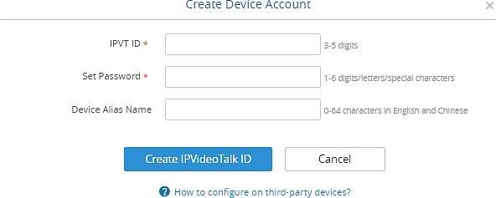

**Gambar 119: Buat Akun Perangkat**

1. Selesaikan informasi akun:
   * **IPVideoTalk ID**: Buat ID IPVideoTalk untuk perangkat, dan itu harus menjadi angka 3 digit hingga 5 digit (misalnya 666).
   * **Kata**Sandi : Atur kata sandi yang dikonfigurasi, dan harus 1 digit ke angka 16-digt/kata/karakter khusus.
   * **Nama**: Atur nama untuk perangkat yang menggunakan ID IPVideoTalk yang dikonfigurasi.
2. Klik tombol "Buat ID IPVideoTalk" untuk mengonfirmasi untuk membuat akun.
3. IPVideoTalk ID dan Nomor Kamar Permanen akan be dibuatoleh sistem.
4. Pengguna dapat mengonfigurasi informasi akun yang dibuat di perangkat pihak ketiga sebagai akun SIP. Kemudian, pengguna dapat mendaftarkan ID IPVideoTalk pada perangkat pihak ketiga.

**Perbarui ID IPVideoTalk**

Pengguna dapat memperbarui IPVideoTalk ID perangkat GVC sesuai dengan aturan nomor perusahaan pengguna.

1. Akses ke menu perangkat di server IPVT10.
2. 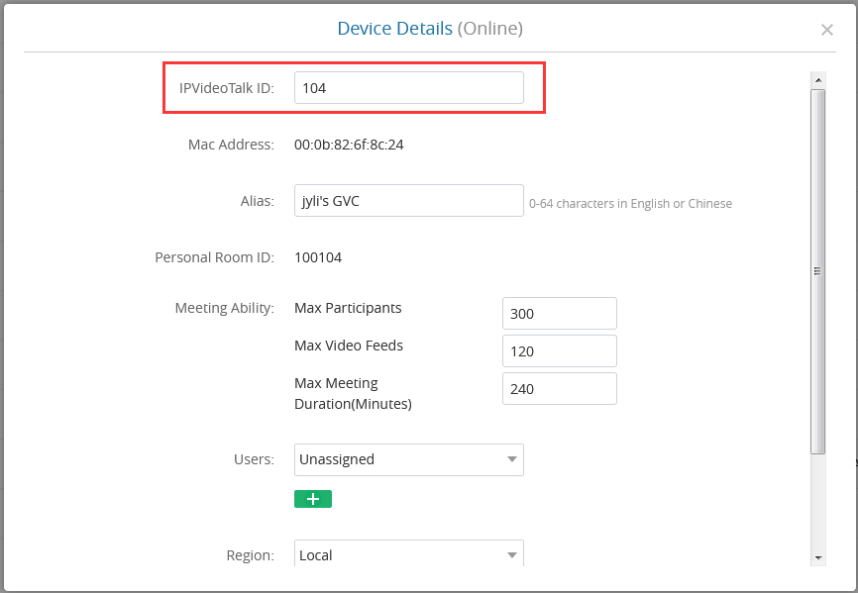Pilih perangkat yang ingin dimodifikasi pengguna dan klik pada perangkat untuk mengakses ke halaman Detail Perangkat. Seperti yang ditunjukkan oleh gambar di bawah ini:

**Gambar 120: Detail Perangkat**

1. Untuk memperbarui ID IPVideoTalk, pengguna memerlukan input 3 - 5 digit, dan ID tidak dapat diduplikasi dengan nomor inperangkat lain.
2. Ketika selesai memperbarui ID IPVideoTalk, pengguna perlu mengklik tombol "Simpan", dan ID yang diperbarui akan mempengaruhi pada perangkat. Dan, nomor Kamar Permanen perangkat akan diperbarui.

#### Catatan:

* Jika ada rapat terjadwal di perangkat saat ini, ID IPVideoTalk di perangkat ini tidak dapat diperbarui.
* Jika perangkat saat ini offline, pengguna tidak dapat memperbarui ID IPVideoTalk perangkat.

**Tetapkan Peranti**

Pengguna dapat menetapkan perangkat ke pengguna tertentu. Ketika perangkat ditetapkan untuk pengguna tertentu, hanya pengguna ini yang bisa menjadwalkan rapat dan menampilkan riwayat rapat dengan perangkat yang ditetapkan ini. Pengguna lain tak bisa menggunakan peranti yang ditetapkan ini.

1. Akses ke menu perangkat di server IPVT10.
2. Pilih perangkat tertentu, dan klik untuk mengakses halaman Detail Perangkat, seperti yang ditunjukkan gambar di bawah ini:

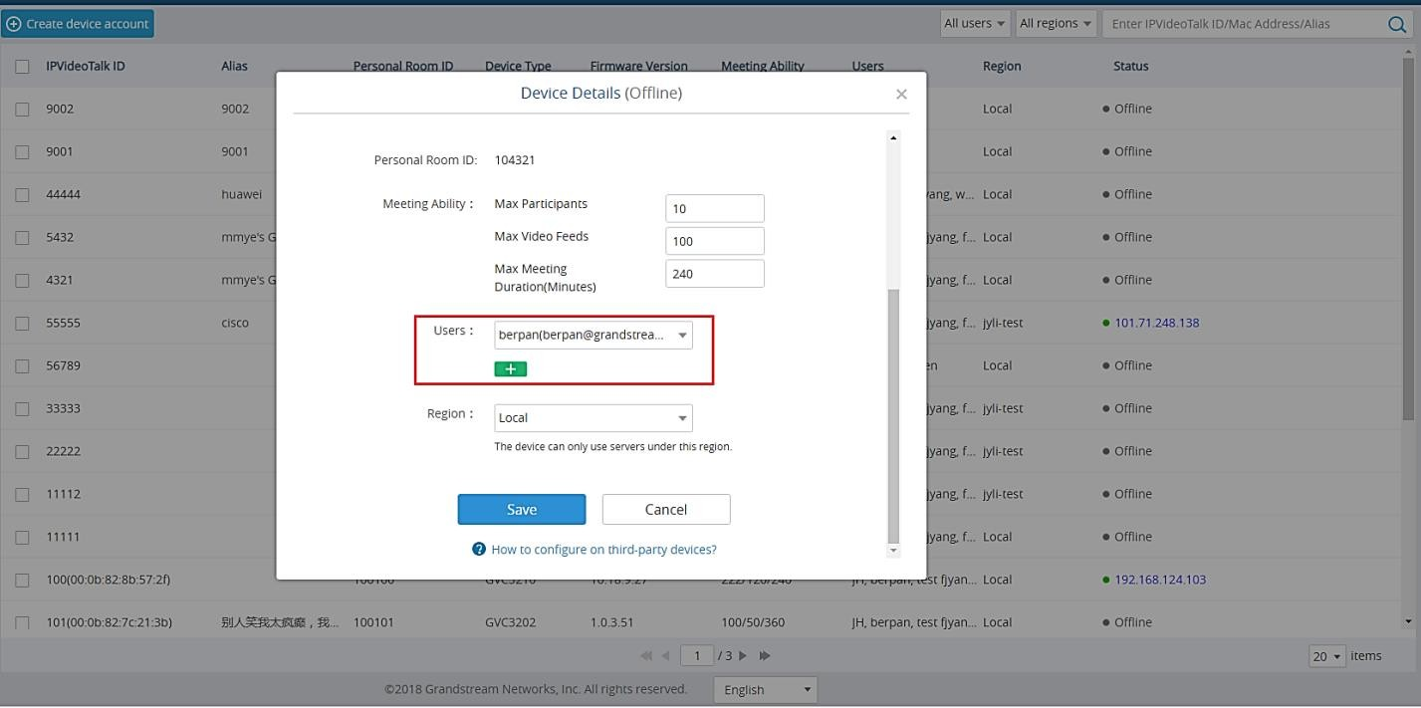

**Gambar 121: Detail Perangkat**

1. Pengguna dapat menetapkan perangkat tertentu ke beberapa pengguna.
2. Atau, pengguna dapat memilih beberapa perangkat di menu perangkat, dan mengklik "Tetapkan perangkat", lalu pilih satu atau beberapa pengguna pada jendela pop-up untuk beberapa perangkat.

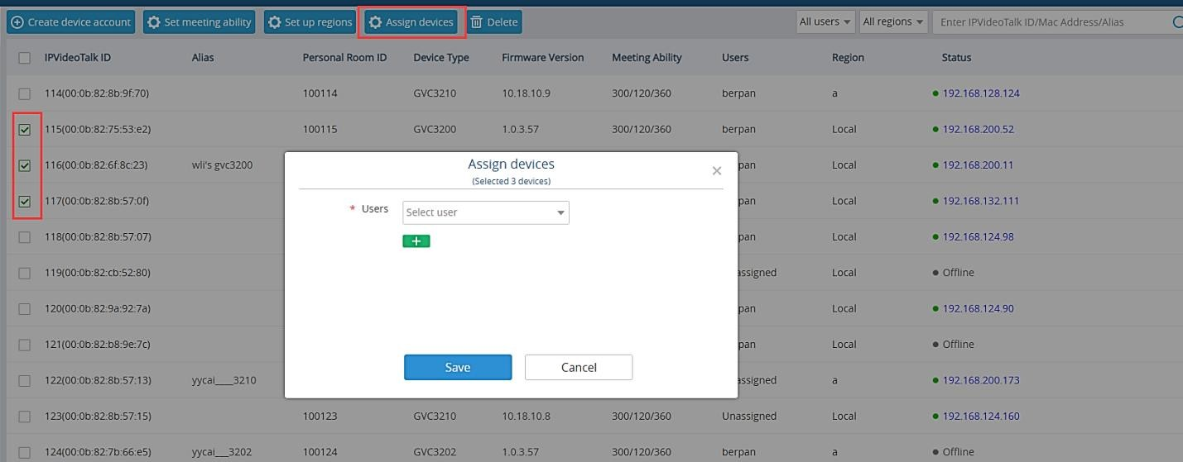

**Gambar 122: Tetapkan Perangkat**

1. Ketika pengguna mengonfirmasi untuk menetapkan perangkat, hanya pengguna yang ditetapkan yang dapat menggunakan perangkat ini untuk menjadwalkan rapat atau menampilkan riwayat rapat di perangkat ini.

Pengguna juga dapat mengikuti langkah-langkah di atas untuk mengubah pemilik perangkat.

**Manajemen Otoritas Perangkat**

Pengguna dapat mengonfigurasi kemampuan konferensi (peserta maksimum, umpan video maksimum, durasi rapat maksimum) perangkat, dan wilayah yang tersedia dari server IPVT10.

1. Akses ke menu perangkat di server IPVT10.
2. Pilih perangkat tertentu, dan klik untuk mengakses halaman Detail Perangkat, sebagai gambar shterutur di bawah ini:

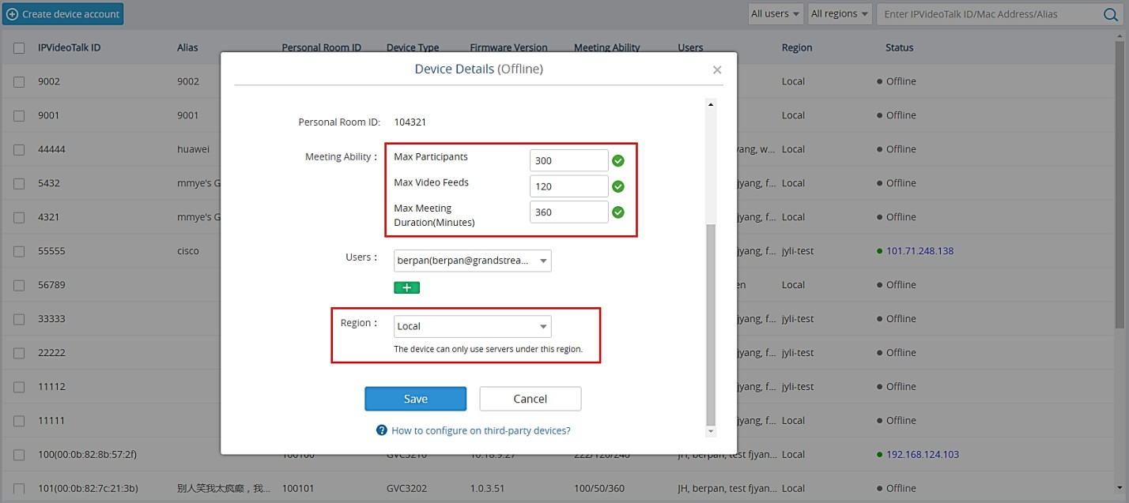

**Gambar 123: Konfigurasi Kemampuan Konferensi**

1. Pengguna dapat mengonfigurasi kemampuan konferensi dan wilayah server IPVT10 yang tersedia.

**Tabel 12: Parameter Kemampuan Konferensi**

|  |  |
| --- | --- |
| **Parameter** | **deskripsi** |
| **Peserta Maksimum** | Peserta maksimum default hingga 300. |
| **Umpan Video Maksimum** | Feed video maksimum default hingga 120. |
| **Durasi Rapat Maksimum** | Durasi rapat maksimum default hingga 1440 menit. |
| **wilayah** | Wilayah default yang tersedia adalah wilayah server host. Ketika pengguna mencoba membuat rapat IPVideoTalk di server tertentu, wilayah default adalah wilayah server tertentu. Beberapa server IPVT10 dapat sesuai dengan satu wilayah.  Untuk penyakit detlainnya, silakan lihat Panduan Administrasi IPVT10. |

1. Atau, pengguna dapat memilih beberapa perangkat dalam daftar perangkat, klik "Atur kemampuan rapat" / "Wilayah penyetelan", dan konfigurasikan kemampuan konferensi dan wilayah yang tersedia di jendela yang muncul.

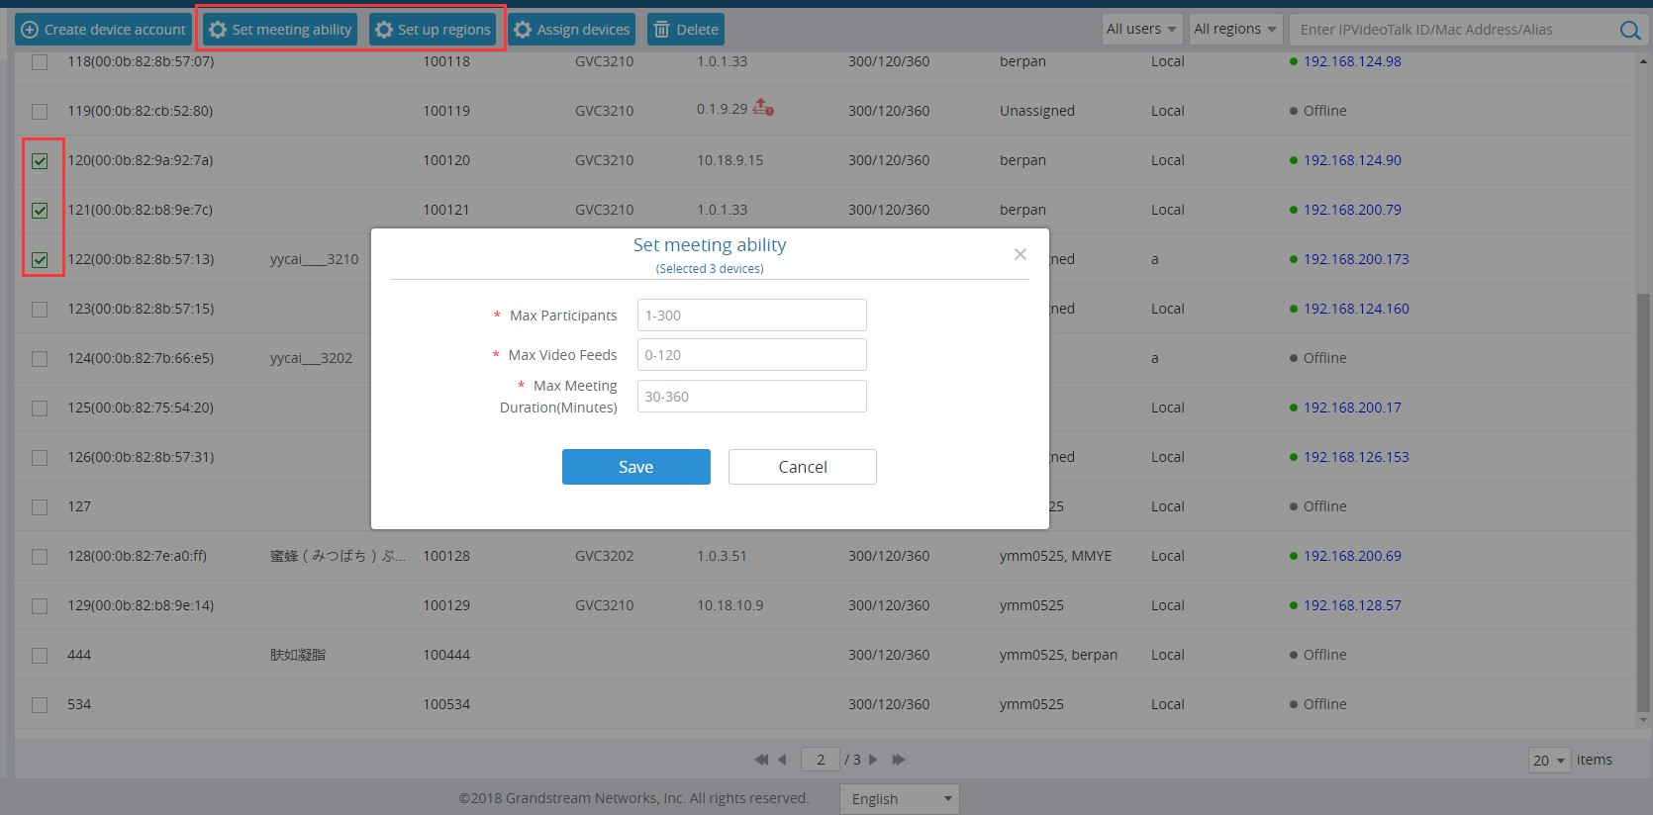

**Gambar 124: mengatur kemampuan rapat**

**Lihat/Cari Perangkat**

Pengguna dapat melihat informasi terperinci dari semua perangkat di server IPVT10.

1. Akses ke menu perangkat di server IPVT10, seperti yang ditunjukkan gambar di bawah ini:

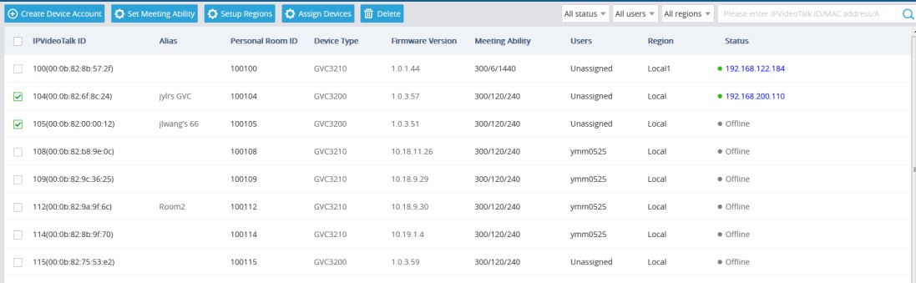

**Gambar 125: Menu Perangkat**

1. Pengguna dapat mencari perangkat oleh pengguna perangkat, atau mencari perangkat menurut wilayah, atau mencari status online / offline perangkat. Pengguna juga dapat mencari perangkat dengan alamat MAC atau ID IPVideoTalk.
2. Klik pada perangkat untukv iew informasi rinci perangkat.

**Manajemen Perangkat Terautentikasi – Remote Control**

Pengguna dapat mengatur ulang atau me-reboot perangkat yang diautentikasi dari jarak jauh dari Portal IPVideoTalk.

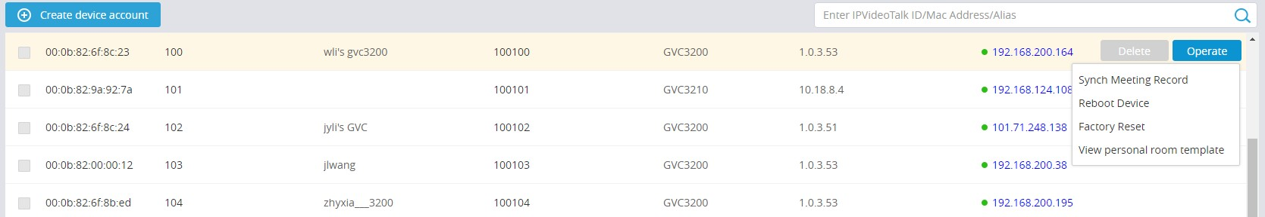

1. Kursor kursor mouse pada satu file untuk tombol tikus "Operasi".

**Gambar 126: Layar Remote Control**

1. Pengguna dapat mengklik "Operasi"→"Synch Meeting Record", maka semua rapat terjadwal akan didorong ke perangkat GVC32XX. Setelah selesai, pengguna bisa melihat rapat terjadwal dalam daftar rapat di GVC32XX. Fitur ini hanya akan menyinkronkan rapat "Belum Dimulai" atau "Akan Dihosting" dengan GVC32XX.
2. Klik "Reset Pabrik" atau "Reboot Perangkat". Harap dicatat bahwa perangkat harus online sebelum operasi apa pun, jika tidak, operasi akan gagal.
3. Klik "Lihat Templat Ruang Permanen", pengguna dapat memeriksa/mengedit templat konferensi permanen perangkat, seperti petak rapat dan kata sandi rapat.

**Manajemen Perangkat Terautentikasi – Hapus Perangkat**

Pengguna dapat menghapus atau mengumpulkan perangkat penghapusan:

* Untuk menghapus satu perangkat, silakan akses daftar perangkat, gerakkan kursor tetikus pada satu perangkat  dan klik tombol di sisi kanan nama perangkat.
* Untuk menghapus perangkat batch, silakan akses daftar perangkat, klik kotak centang untuk perangkat untuk memilih perangkat dalam batch dan kemudian klik tombol di bagian atas daftar perangkat.
* Di server IPVT10, perangkat GVC320x/3210 yang ditautkan otomatis tidak dapat dihapus (Layanan tidak dapat digunakan secara normal jika perangkat GVC320x/3210 yang ditautkan otomatis dihapus). ID IPVideoTalk yang dibuat dapat dihapus, dan semua informasi konferensi dan data ID IPVideoTalk akan dihapus dari sever IPVT10.

**Ruang Rapat Virtual**

Fungsi ruang rapat virtual memungkinkan pengguna untuk membuat rapat tanpa perangkat GVC, dan memulai rapat melalui browser. Peserta lain dapat bergabung ke dalam rapat melalui browser / aplikasi.

Setiap sub-pengguna memiliki ruang rapat virtual. Saat administrator membuat sub-pengguna, ada ruang rapat virtual tambahan untuk perusahaan.

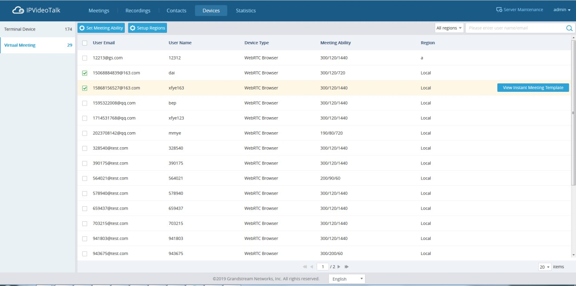

**Gambar 127: Ruang Rapat Virtual**

* **Lihat Hak Istimewa:** Sub-pengguna hanya dapat melihat ruang rapat virtual mereka sendiri secara default. Administrator dapat melihat semua ruang rapat virtual.
* **Mengonfigurasi Templat Rapat Instan:**  Klik opsi "Tampilkan Templat Rapat Instan" ruang rapat virtual untuk memasukkan templat untuk pengeditan.
* **Memperbarui Kapasitas Rapat Ruang Rapat Virtual: Hanya** administrator yang memiliki izin fungsi ini. Pilih ruang rapat virtual yang needs untuk diperbarui dan klik opsi "Atur Kemampuan Rapat" di bagian atas halaman untuk memasukkan UI pemutakhiran Kapasitas Rapat. Seperti yang ditunjukkan oleh gambar di bawah ini:

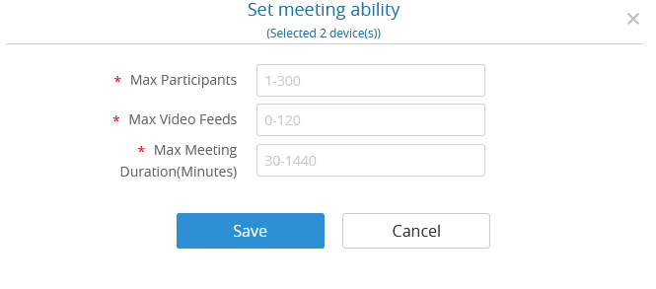

**Gambar 128: Mengatur Kemampuan Rapat**

* **Mengonfigurasi**   **Area yang Tersedia:** Pilih rapat virtual yang perlu dikonfigurasi dan klik opsi "Wilayah Penyetelan" di bagian atas halaman untuk memasuki halaman konfigurasi. Seperti yang ditunjukkan oleh gambar di bawah ini:

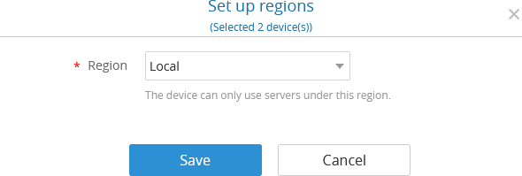

**Gambar 129: Wilayah Penyetelan**

**Pertemuan**

Pengguna dapat menjadwalkan rapat baru dengan perangkat tertaut sebagai tuan rumah rapat, memeriksa rapat yang akan datang atau riwayat. Layar rapat diperlihatkan di bawah ini.

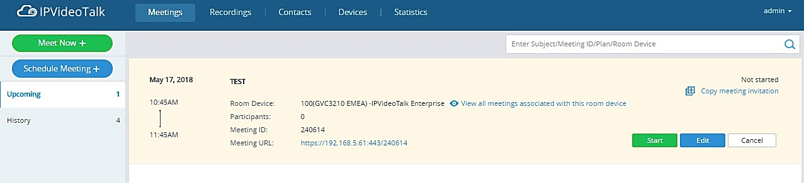

**Gambar 130: Layar Rapat**

**Kamar Permanen**

Setiap Perangkat Kamar memiliki Nomor Kamar Permanen. Setelah perangkat mendaftarkan ID IPVideoTalk, sistem IPVideoTalk akan menetapkan Nomor Kamar Permanen ke perangkat.

1. Rapat Sekarang akan menggunakan Ruang Permanen Number untukmemulai rapat.
2. Jika penjadwal ingin menjadwalkan rapat, penjadwal dapat memilih untuk menggunakan Nomor Kamar Permanen.
3. Setiap ID IPVideoTalk memiliki template konferensi permanen, dan pengguna dapat memperbarui template di "Perangkat" → "Operasi"→ "Lihat templat ruang permanen". Berikut adalah pengaturan default:

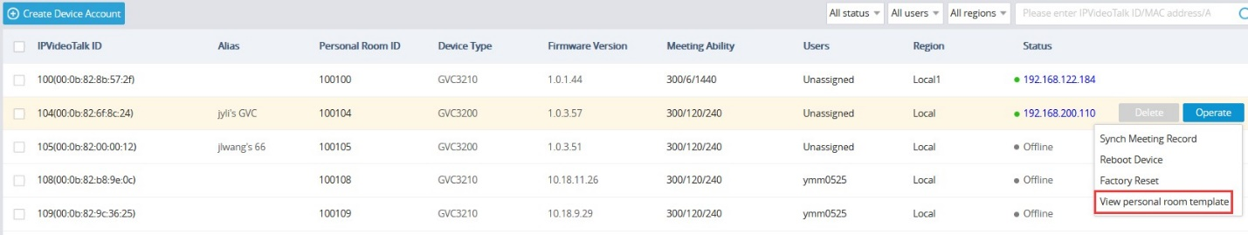

* 1. Pengaturan default kata sandi konferensi tidak ada untuk Ruang Permanen. Jika pengguna perlu mengatur kata sandi konferensi, pengguna dapat mengatur kata sandi yang disukai dalam templat.
  2. Pengguna dapat memeriksa Nomor Kamar Permanen di sini.

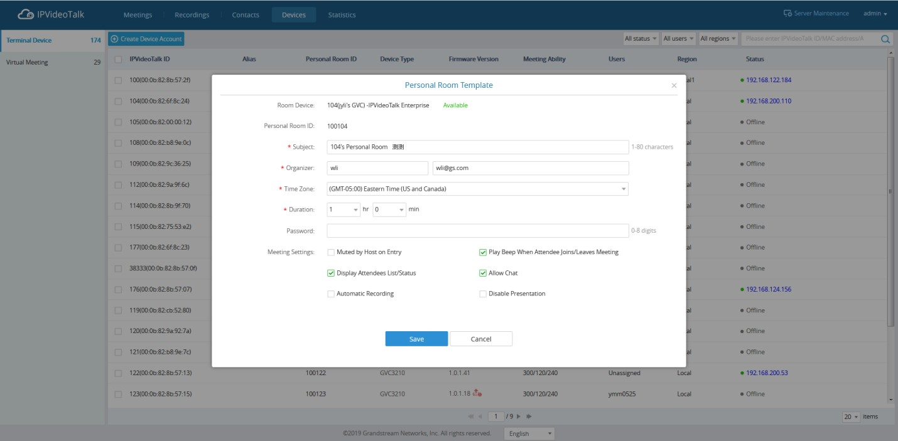

**Gambar 131: Templat Kamar Permanen**

1. Semua Kamar Permanen terjadwal akan menggunakan "Template Kamar Permanen" ini. Jika pengguna mengubah kata sandi konferensi, lokasi server, kontrol peserta, Ruang Permanen terjadwal akan diperbarui dengan templat yang diperbarui ini.
2. Jika kata sandi konferensi diperbarui, sistem rapat akan mengirim Email ke host rapat dan panelis / sayaeting undangan.

#### nota:

Jika ada beberapa rapat sedang berlangsung, atau beberapa Ruang Permanen "Akan diselenggarakan" pengguna tidak dapat mengedit "Templat Kamar Permanen".

**Temui Sekarang**

Pengguna dapat memulai rapat instan di Portal IPVideoTalk.

1. Buka Portal IPVideoTalk dan klik .
2. Masukkan informasi rapat ke dalam bidang yang sesuai, dan rapat akan dianggap sebagai rapat instan secara default:
   * **Perangkat Ruang**: Pilih perangkat host atau Perangkat virtual untuk rapat. Pengguna dapat memilih dari perangkat yang diautentikasi, alias input atau id input IPVideoTalk dari perangkat yang diautentikasi.
     + Jika pengguna memilih "Perangkat Kamar", pengaturan default adalah "Ruang Permanen", dan judul rapat dan kata sandi akan dimuat dengan informasi di "Template Ruang Permanen". Jika pengguna ingin memperbarui informasi, silakan klik "Edit Kamar Permanen Templmakan".
     + Jika perangkat ruang memiliki rapat yang sedang berlangsung, pengguna tidak dapat memulai rapat instan. Jika perangkat ruangan memiliki Ruang Permanen "Untuk dihosting", pengguna tidak dapat memulai rapat instan.
   * **Subjek**: Isi subjek rapat.
   * **Kata**Sandi : Pengguna dapat mengatur kata sandi rapat untuk rapat. Ini opsional. Menyetel kata sandi rapat bisa mencegah rapat terganggu oleh penelepon tak terduga.
   * **Undangan:** Pengguna dapat memasukkan Email atau ID IPVideoTalk untuk mengundang peserta. Us er juga dapat mengklik "Kontak Yang Sering" untuk memilih undangan.

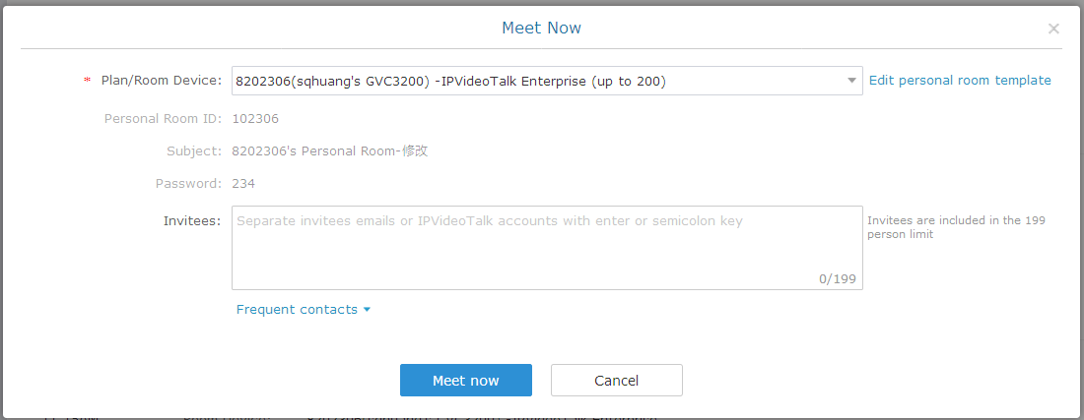

**Gambar 132: Opsi Rapat Sekarang**

1. Setelah selesai, klik "Meet now" untuk mengonfirmasi. Kemudian, pengguna akan diarahkan ke antarmuka awal rapat WebRTC dan akan secara otomatis memulai panggilan ke perangkat host.
2. Pengguna dapat mengubah informasi default untuk "Meet Now". Buka "Perangkat" → "Rapat Virtual"→ "Lihat templat ruang permanen", pengguna dapat mengubah informasi rapat default.

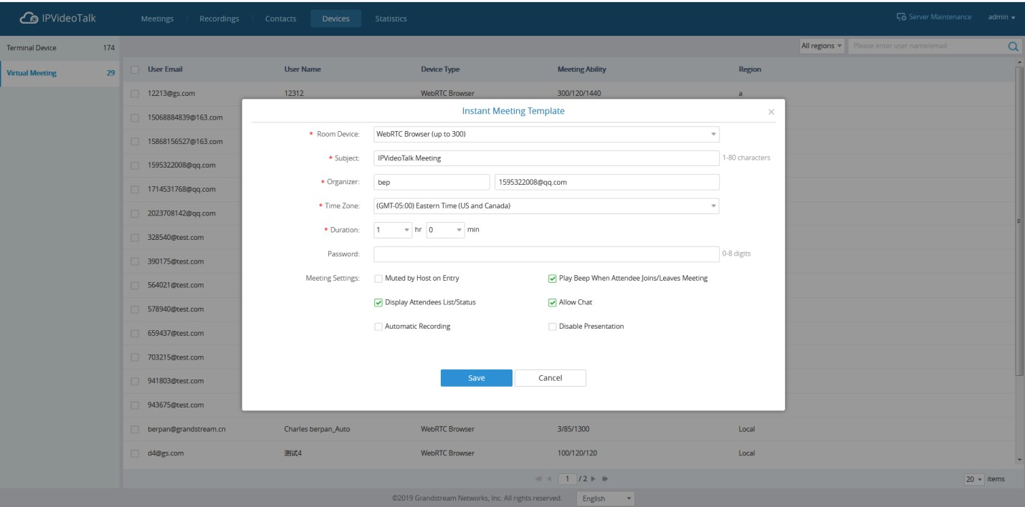

**Gambar 133: Templat Meet Now**

**Menjadwalkan Rapat Baru**

1. Akses layar Rapat dan klik , dan pilih tipe rapat.
2. Isi informasi rapat.

#### Info Dasar:

* + **Perangkat Ruang:** Pilih perangkat host atau Perangkat virtual untuk rapat. Pengguna dapat memilih dari perangkat yang diautentikasi, alias input atau id input IPVideoTalk dari perangkat yang diautentikasi.
  + **Gunakan ID rapat ruang**permanen: Jika pengguna memilih Perangkat Ruang, pengguna juga dapat memilih untuk menggunakan Nomor kamar Permanen. ID Konferensi ini adalah ruang konferensi permanen, dan Kata Sandi Konferensi, Kontrol Peserta, Lokasi Server akan dimuat dari Templat Ruang Permanen. Jika pengguna ingin memperbarui informasi, silakan klik "Edit Template Kamar Permanen".

Ketika opsi ini diaktifkan , ini akan membuat ruang rapat publik permanen di mana siapa pun bisa bergabung dan memulai rapat , ruang rapat tidak akan kedaluwarsa oleh waktu rapat yang dijadwalkan kedaluwarsa dan akan dapat diakses secara permanen sampai canceled.

* + **Subjek**: Isi subjek rapat.
  + **Zona Waktu:** Pilih zona waktu untuk rapat.
  + **Waktu Mulai:** Atur waktu mulai untuk rapat.
  + **Durasi**: Atur durasi rapat yang diharapkan dan terlihat oleh peserta lain. Pengguna bisa mengakhiri rapat terlebih dahulu atau menunda rapat, rapat tidak dibatasi oleh durasi yang dikonfigurasi.
  + **Berulang:** Rapat berulang berdasarkan waktu reguler. Silakan merujuk ke bab  [*Jadwalkan*](#_bookmark374)   [*Rapat Berulang*](#_bookmark374)  [*untuk*](#_bookmark374)  informasi lebih lanjut.
  + **Kata**Sandi : Pengguna dapat mengatur kata sandi rapat untuk rapat. Ini opsional. Mengatur kata sandi rapat dapat mencegahmeeting terganggu oleh penelepon tak terduga.
  + **Deskripsi:** Pengguna dapat memasukkan deskripsi rapat, untuk menandai rapat.
  + **Agenda:** Pengguna dapat memasukkan agenda rapat. Para peserta akan melihatnya dalam undangan rapat Email.
  + Pengaturan Rapat **-** Mengaktifkan Keterangan **Ucapan Langsung:**  Jika opsi diaktifkan, setelah rapat dimulai, fungsi pengenalan ucapan akan segera diaktifkan, dan suara rapat akan dikonversi ke subtitle secara real-time.
  + **Pengaturan Rapat -** Perekaman Otomatis: Jika opsi ini dipilih, rapat akan direkam secara otomatis setelah rapat dimulai.
  + **Pengaturan Rapat** -  **Rapat**  **Terkunci:** Jika opsi diaktifkan, rapat dikunci oleh host rapat, dan hanya undangan yang bisa bergabung ke dalam rapat. Tuan rumah rapat masih bisa mengundang peserta lain bergabung dalam rapat saat ini.
  + **Kontrol Peserta - Matikan Suara Peserta saat Masuk:** Jika dicentang, semua peserta akan dibisukan saat memasuki rapate.
  + **Kontrol Peserta - Tampilkan Daftar Peserta**: Jika diatur ke "Ya", peserta WebRTC dapat menampilkan daftar peserta selama rapat. Jika diatur ke "Tidak", peserta WebRTC hanya dapat melihat host di daftar peserta.
  + **Kontrol Peserta - Izinkan Obrolan**: Jika dicentang, semua peserta dapat mengobrol.
  + **Kontrol Peserta - Bunyi Bip Saat Bergabung/Tinggalkan Rapat:** Jika dicentang, saat ada peserta rapat bergabung/meninggalkan rapat, peserta lain akan mendengar pemberitahuan bip.
  + **KontrolAkta Atten – Nonaktifkan Presentasi:**  Jika Dipilih, Presentasi akan dinonaktifkan selama rapat.
  + **Kontrol Peserta**  **-**  **Panggil**  **tuan**  **rumah**  **secara**  **otomatis saat**   **bergabung dalam** rapat : jika opsi ini dipilih, saat peserta bergabung dalam rapat, tuan rumah akan dipanggil secara otomatis untuk bergabung dalam rapat.
  + **Email Host**:Pengguna dapat memasukkan Email tuan rumah yang akan menerima Email yang berisi kode host dan mengingatkannya tentang rapat yang akan menjadi hosted.
  + **Lokasi Server**:Tentukan server tempat rapat akan dihosting. Ketika rapat dimulai, rapat akan secara otomatis tersambung ke wilayah server tertentu, dan semua peserta akan menyambungkannya. Untuk memastikan kualitas rapat, pengguna harus memilih sever terdekat dengan lokasi rapat, atau

sebagian besar peserta berada, misalnya, Oregon untuk wilayah AS, Frankfurt untuk area UE, dan Sydney untuk wilayah Asia dan Pasifik.

* + **Peserta**: Pengguna dapat memasukkan Email untuk mengundang peserta rapat atau memasukkan ID IPVideoTalk perangkat GVC32XX lainnya. Pengguna juga dapat memasukkan nama atau kata kunci untuk mencari kontak perusahaan. Pengguna juga dapat mengklik "Pilih undangan" untuk menambahkan undangan dari "Kontak Frequent" dan "Kontak perusahaan". Pengguna dapat memilih semua kontak dengan satu klik di buku kontak.

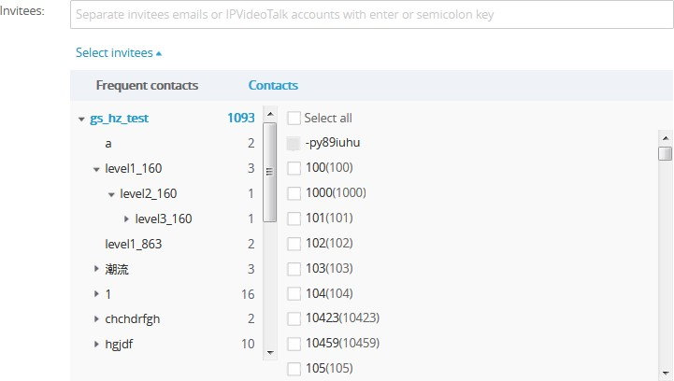

**Gambar 134: Pilih Undangan**

* + **Tata Letak** Rapat: Pengguna bisa memilih tata letak rapat t depan tir; Tata Letak Rapat mendukung: Ubin (1+1, 2 \* 2, 3 \* 3, 4 \* 4, 5 \* 5, 6 \* 6, 7 \* 7, Mode Otomatis), Mode Fokus (Solo, 1 (besar) +3 (kecil), 1 + 5, 1 + 7), dan Mode Speaker (Speaker akan menonton video peserta lain secara berurutan, dan peserta lainnya akan melihat video pembicara dalam layar penuh).

Jika Tata Letak Rapat yang dipilih adalah Mode Speaker, pengguna perlu mengonfigurasi ID IPVideoTalk speaker atau alamat email, dan pengguna perlu memilihnya di antara panelis atau undangan. "Nama Tampilan Speaker" adalah nama yang ditampilkan dalam gambar video rapat saat pembicara belum bergabung ke dalam rapat.

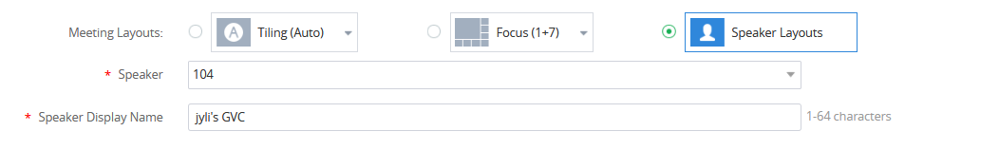

**Gambar 135: Konfigurasi Tata Letak Rapat**

**Catatan:** Jika kotak surat STMP server tidak dikonfigurasi di Platform Penerapan IPVT, email konferensi tidak dapat dikirim.

#### Pengaturan email:

* + **Pengingat Email :**Jika diatur ke "Ya", email pemberitahuan akan dikirim ke tuan rumah dan semua peserta yang diundang 15 menit sebelum rapat dimulai. Pengguna juga dapat mengonfigurasi pengingat Email, mengatur waktu pengiriman sebelum rapat. Pengguna dapat mengatur 3 Pengingat email untuk setiap rapat.

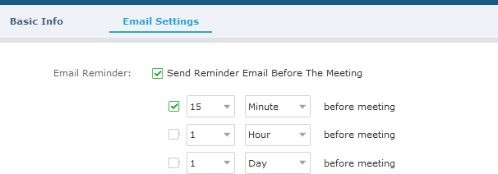

**Gambar 136: Pengaturan Email**

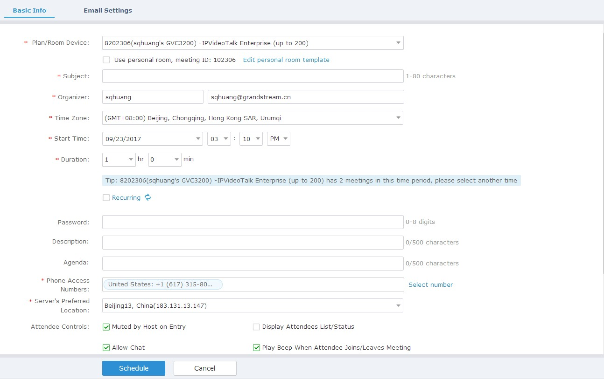

**Gambar 137: Jadwalkan Layar Rapat**

1. Jika rapat berhasil dijadwalkan, sistem akan mengirim email pemberitahuan ke peserta Email secara otomatis. Pengguna juga dapat memeriksa detail rapat pada antarmuka jadwal perangkat host pada LCD atau UI Web. Perangkat host akan memulai rapat secara otomatis saat waktu rapat dimulai.
2. Jika dua waktu rapat terjadwal tumpangtindih selama periode yang sama, akan ada perintah untuk menunjukkan pengguna untuk mengubah jadwal. Pengguna masih dapat menjadwalkan rapat dan mengabaikan tumpang tindih.

#### Catatan:

* + Pastikan perangkat host menyala dan terhubung ke Internet ketika rapat adalah pertarunganyangakan dimulai.
  + Jika kotak surat STMP server tidak dikonfigurasi di Platform Penerapan IPVT, email konferensi tidak dapat dikirim.

**Menjadwalkan Rapat Baru menggunakan Outlook**

Pengguna dapat masuk ke akun IPVT10 mereka dari Outlook untuk menjadwalkan dan mengelola rapat menggunakan Plugin IPVideoTalkOutlook:

1. Akses layar rapat di portal IPVT10 dan klik dan klik tautan "Outlook" seperti yang ditunjukkan di bawah ini untuk mengunduh plugin:

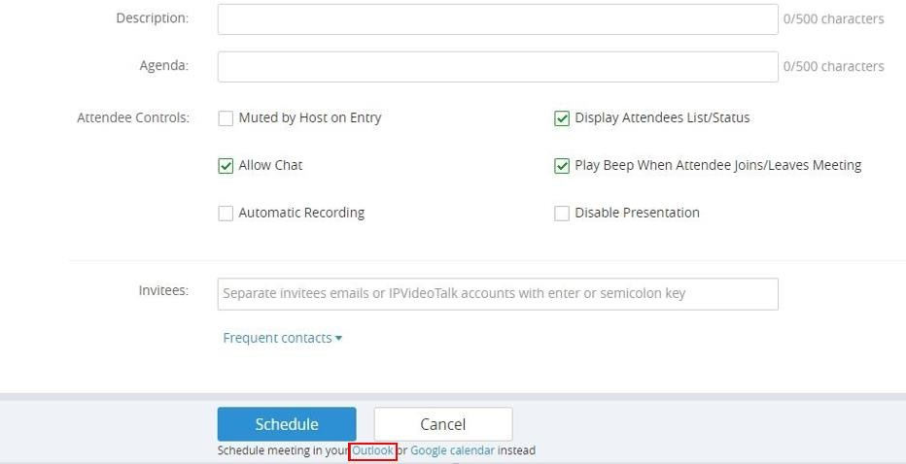

**Gambar138: Unduh Plugin IPVideoTalk Outlook**

1. Setelah menginstal Plugin, Pengguna dapat masuk ke akun IPVT10 mereka dari Outlook dengan menekan

#### Jadwalkan Pertemuan → Login IPVideoTalk:

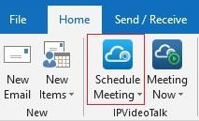

**Gambar 139: Menjadwalkan Rapat dari Outlook**

1. Pengguna akan masuk setelah mengisi kredensial akun IPVT10 mereka bersama dengan alamat server dan mengklik **Masuk seperti yang** ditunjukkan pada gambar di bawah ini:

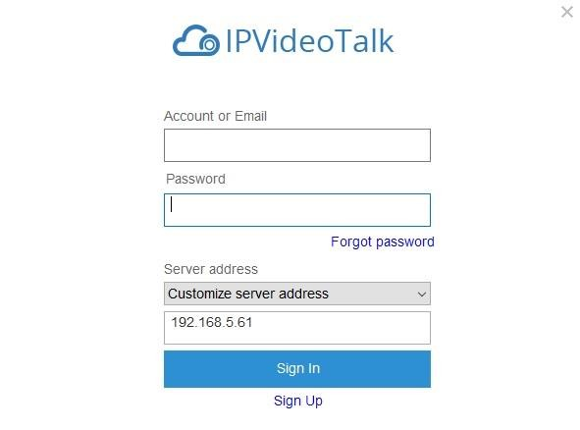

**Gambar 140: Masuk ke IPVT10**

1. Saat masuk, tekan Jadwalkan **Rapat**  →  **Jadwalkan**  **Rapat**:

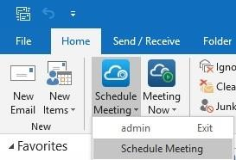

**Gambar 141: Jadwalkan Rapat**

1. Klik **Susun Rapat**  untuk mengonfigurasi Pengaturan Rapat IPVideoTalk:
   * **Perangkat Ruang:** Pilih perangkat host atau Perangkat virtual untuk rapat.
   * **Gunakan ID rapat ruang**permanen: Jika pengguna memilih Perangkat Ruang, penggunan juga dapat memilih untuk menggunakan nomor kamar permanen. ID Konferensi ini adalah ruang konferensi permanen, dan Kata Sandi Konferensi, Kontrol Peserta, Lokasi Server akan dimuat dari Templat Ruang Permanen. Jika pengguna ingin memperbarui informasi, silakan klik "Edit Template Kamar Permanen".

Ketika opsi ini diaktifkan, ini akan membuat ruang rapat publik permanen di mana siapa pun bisa bergabung dan memulai rapat, ruang rapat tidak akan kedaluwarsa oleh kedaluwarsa tyang dijadwalkan dan akan dapat diakses secara permanensampai dibatalkan.

* + **Kata**Sandi : Pengguna dapat mengatur kata sandi rapat untuk rapat. Ini opsional. Menyetel kata sandi rapat bisa mencegah rapat terganggu oleh penelepon tak terduga.
  + **Pengaturan Rapat - Dibisukan oleh Host pada** Entri: Jika dicentang, semua peserta akan dibisukan saat memasuki rapat.
  + **Pengaturan Rapat - Tampilkan Daftar/Status Peserta**: Jika diatur ke "Ya", peserta WebRTC bisa menampilkan daftar dan status peserta selama rapat. Jika diatur ke "Tidak", peserta WebRTC hanya dapat melihat host di daftar peserta.
  + **Pengaturan Rapat - Izinkan Obrolan**: Jika dicentang, semua peserta dapat mengobrol.
  + **Pengaturan Rapat**  **-**  **Mainkan**  **Bip**   **Saat**  **Peserta Bergabung/Meninggalkan**  **Rapat:** Jika dicentang, ketika ada peserta rapat bergabung/meninggalkan rapat, peserta lain akan mendengar notificati bip.
  + **Pengaturan Rapat -** Perekaman Otomatis: Jika opsi ini dipilih, rapat akan direkam secara otomatis setelah rapat dimulai.

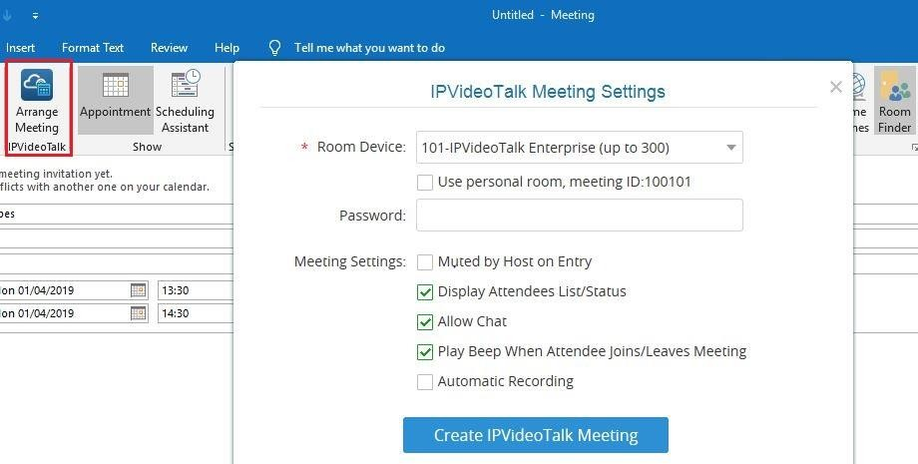

**Gambar 142: Pengaturan Rapat IPVideoTalk**

1. Setelah memasukkan Pengaturan Rapat IPVideoTalk, klik untuk menyelesaikan konfigurasi pengaturan waktu dan undangan email rapat:

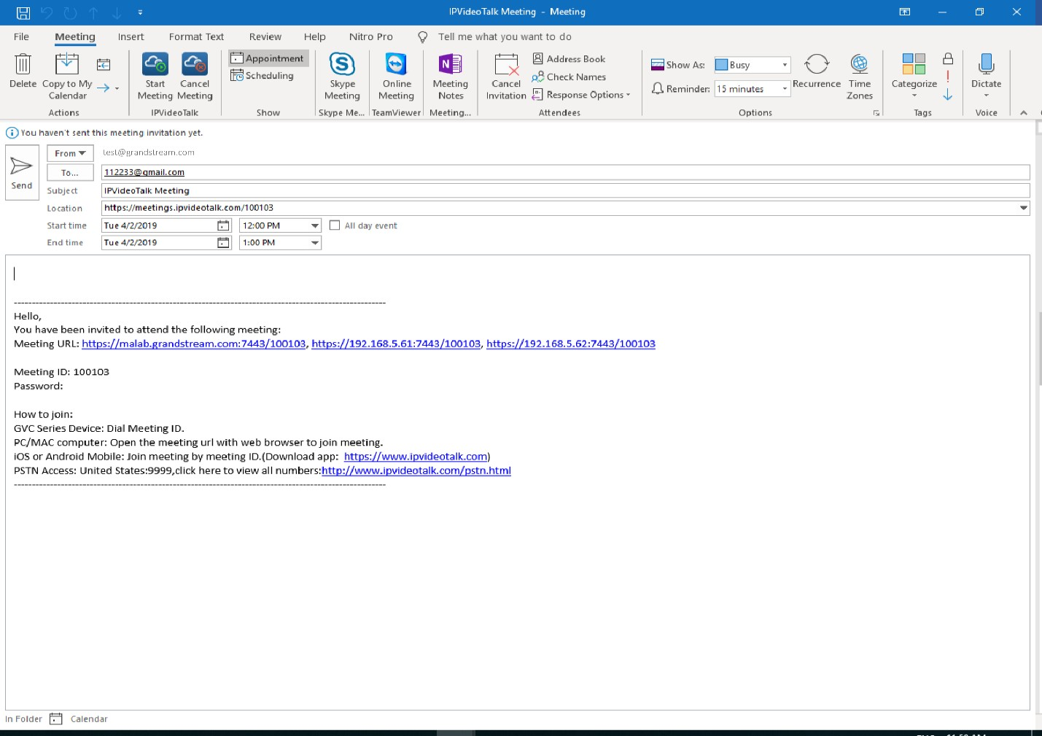

**Gambar 143: Pengaturan Email Undangan dan DurasiRapat s**

* + **Kepada:** Pengguna bisa memasukkan Email untuk mengundang peserta rapat.
  + **Subjek**: Isi subjek rapat.
  + **Lokasi Server**:Tentukan server tempat rapat akan dihosting.
  + **Waktu Mulai:** Atur waktu mulai untuk rapat.
  + **Waktu** Akhir: Atur waktu akhir untuk rapat.

1. Klik Kirim  **untuk** Mengirim email undangan ke semua peserta yang diundang, isi email akan menyertakan URL rapat, ID rapat dan kata sandi, dan bagaimana klien IPVideoTalk yang berbeda dapat bergabung dalam rapat.



**Bola:**

* Selama sangat kataku Email pending rapat bisa (Dalam hal) hal rapat   **mulai** untuk ke-19

rapat lebih awal dari waktu dan tanggal terjadwal langsung dari Outlook atau klik Batalkan rapat, dalam hal ini tidak ada undangan rapat yang akan dikirim dan rapat akan dibatalkan.

* + Pengingat rapat akan muncul untuk mengingatkan penjadwal rapat mendatang, pengguna dapat mengatur durasi setelah itu mereka ingin diingatkan lagi dan mengklik tunda atau klik pada dismiss dan karenanya tidak akan diingatkan setelahnya.
  + Rapat terjadwal akan ditampilkan di bagian Rapat di platform IPVideoTalk.

**Rapat Sekarang menggunakan Outlook**

1. Pengguna bisa memulai rapat instan dengan mengklik Rapat **sekarang →**   **Rapat**  **Sekarang:**

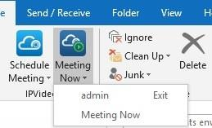

**Gambar 144: Rapat sekarang**

1. Pilih perangkat **paket/ruang yang ditautkan**  untuk memilih perangkat host atau perangkat virtual untuk rapat:

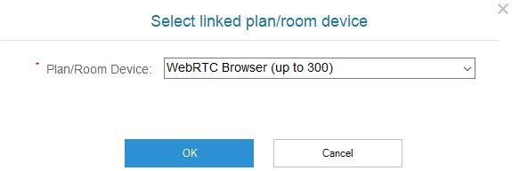

**Gambar 145: Bertemu sekarang - Pilih perangkat paket/kamar**

1. Konfigurasikan  **pengaturan**  **Email** Undangan termasuk email peserta yang diundang dan klik kirim untuk mengirim informasi rapat ke undangan:

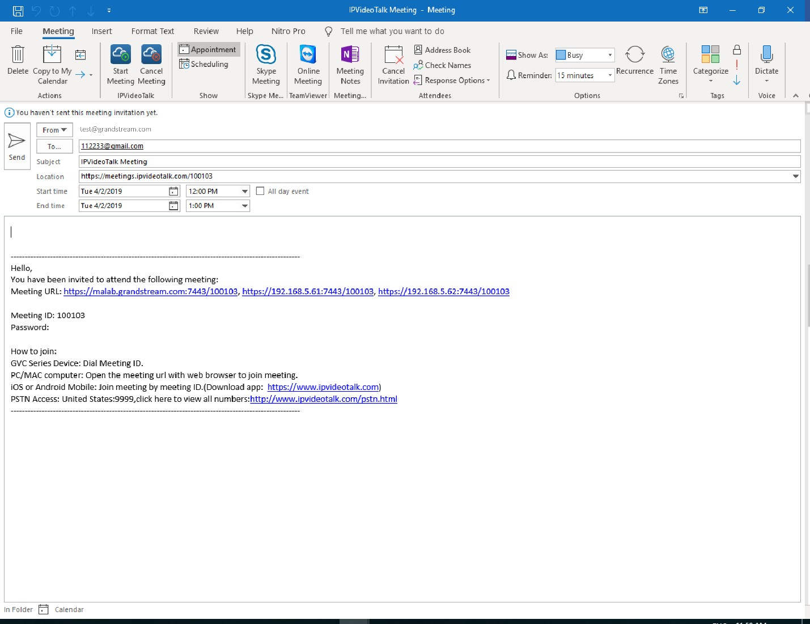

**Gambar 146: Email Undangan Rapat Sekarang**

**Menjadwalkan Rapat Baru melalui Google Kalender**

Pengguna dapat masuk ke akun IPVT10 mereka dari Google Calendar untuk menjadwalkan dan mengelola rapat menggunakan ekstensi IPVideoTalk untuk Google Kalender untuk browser:

1. Tambahkan IPVideoTalk untuk ekstensi Google Kalender ke Browser Anda dengan Mengklik tautan kalender Google seperti yang ditunjukkan di bawah ini:

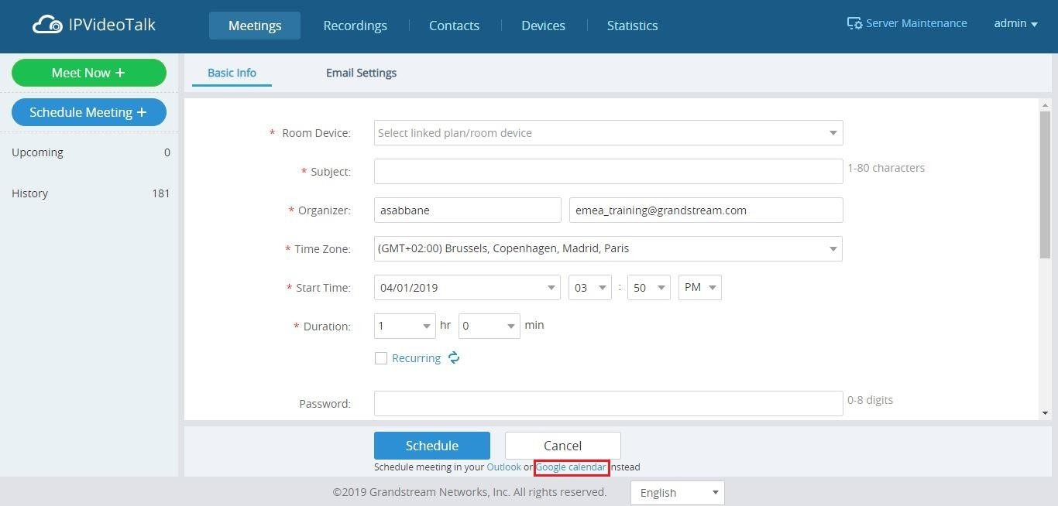

**Gambar 147: IPVideoTalk untuk Tautan Ekstensi Kalender Google**

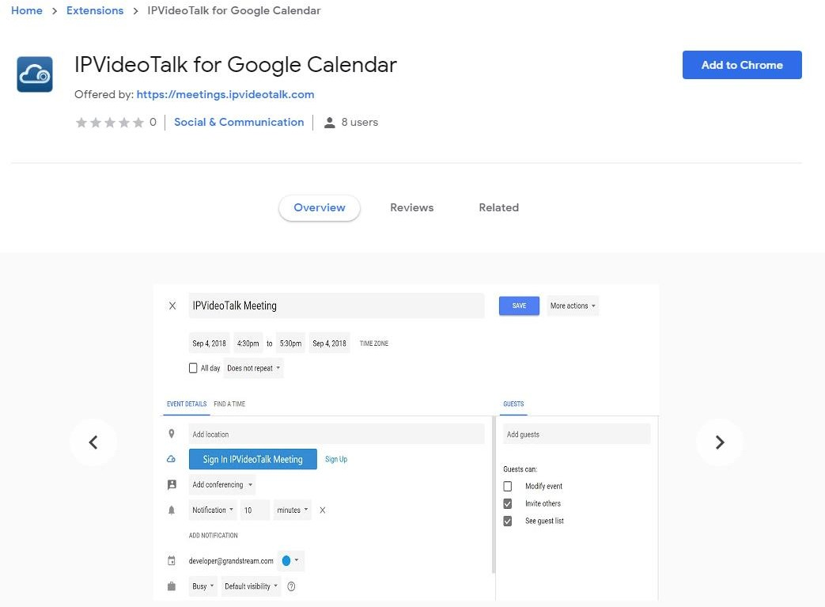

**Gambar 148: Tambahkan IPVideoTalk untuk Ekstensi Kalender Google ke browser**

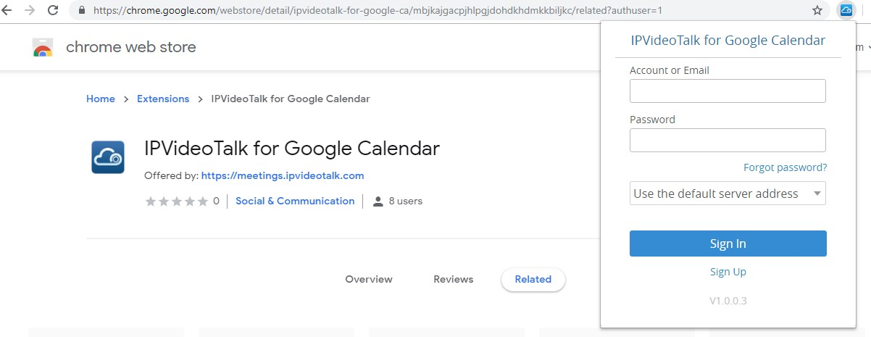

2. Masuk ke akun IPVT10 Anda dengan nama baik akun amanah IPVT10 bersama server alamat dan klik **Masuk** :

**Gambar 149: Akun IPVT10 Masuk**

1. Jadwalkan rapat dengan mengklik Jadwalkan **rapat seperti yang diperlihatkan**  di bawah ini:

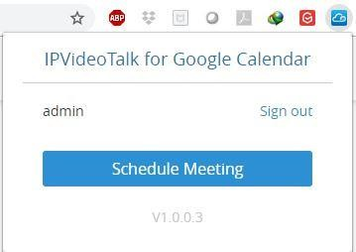

**Gambar 150: Menjadwalkan Rapat dari Google Kalender**

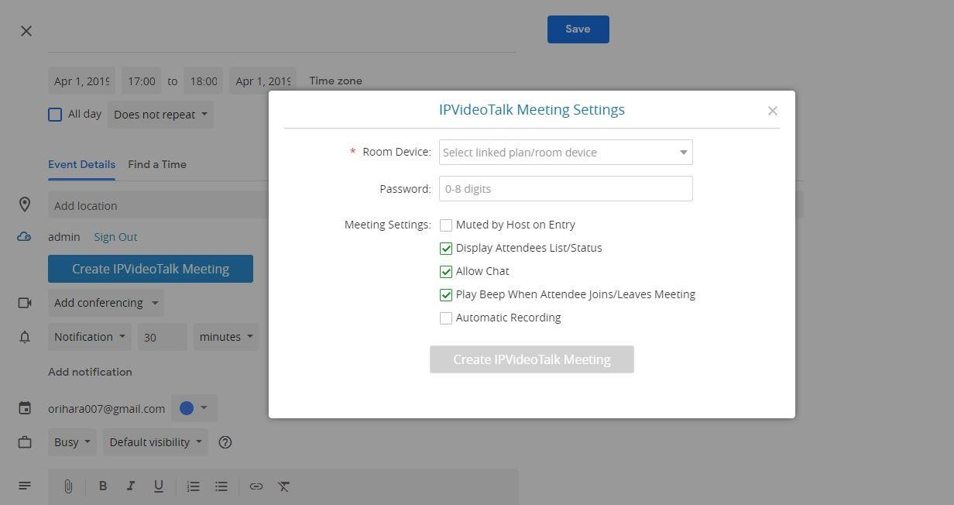

**Gambar 151: Mengonfigurasi Pengaturan Rapat IPVideoTalk**

1. Klik Buat Rapat IPVideoTalk untuk mengonfigurasi pengaturan rapat:
   * **Perangkat Ruang:** Pilih perangkat host atau Perangkat virtual untuk rapat.
   * **Gunakan Kamar Permanen meeting ID**: Jika pengguna memilih Perangkat Kamar, pengguna juga dapat memilih untuk menggunakan Nomor Kamar Permanen.
   * **Kata**Sandi : Pengguna dapat mengatur kata sandi rapat untuk rapat. Ini opsional. Menyetel kata sandi rapat bisa mencegah rapat terganggu oleh penelepon yangtidak ada lagi.
   * **Pengaturan Rapat – Dibisukan menurut Host**  **Saat Masuk:**  Jika dicentang, semua peserta akan dibisukan saat memasuki rapat.
   * **Pengaturan Rapat - Tampilkan Daftar/Status Peserta**: Jika diatur ke "Ya", peserta WebRTC bisa menampilkan daftar dan status peserta selama rapat. Jika diatur ke "Tidak", peserta WebRTC hanya dapat melihat host di daftar peserta.
   * **Pengaturan Rapat - Izinkan Obrolan**: Jika dicentang, semua peserta dapat mengobrol.
   * **Pengaturan Rapat - Mainkan Bip**  **Saat Peserta Bergabung/Meninggalkan Rapat:** Jika dicentang, saat peserta rapat bergabung/meninggalkan rapat, peserta lain akan mendengar pemberitahuan bip.
   * **Pengaturan Rapat -Ding Cetak Ulang Otomatis:**  Jika opsi ini dipilih, rapat akan direkam secara otomatis setelah rapat dimulai
2. Pengguna bisa mengonfigurasi pengaturan waktu rapat membuat rapat dengan opsi yang diperlihatkan di bawah ini:

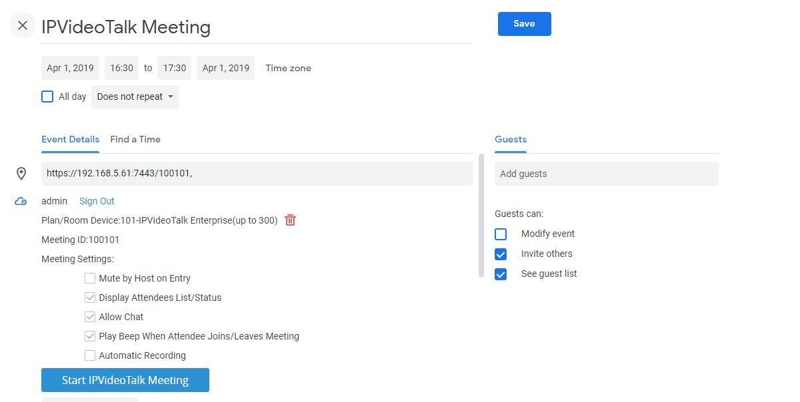

**Gambar 152: Pengaturan Waktu IPVideoTalk**

Pengguna dapat **menentukan waktu Mulai**  **dan**  Berakhir rapat, baik itu Rapat sepanjang **hari** atau/dan **rapat berulang** jika pengguna ingin mengadakan rapat setiap hari/mingguan/bulanan/tahunan atau setiap hari kerja, pengguna juga bisa mengkustomisasi parameter ini dengan mengklik **Kustom:**

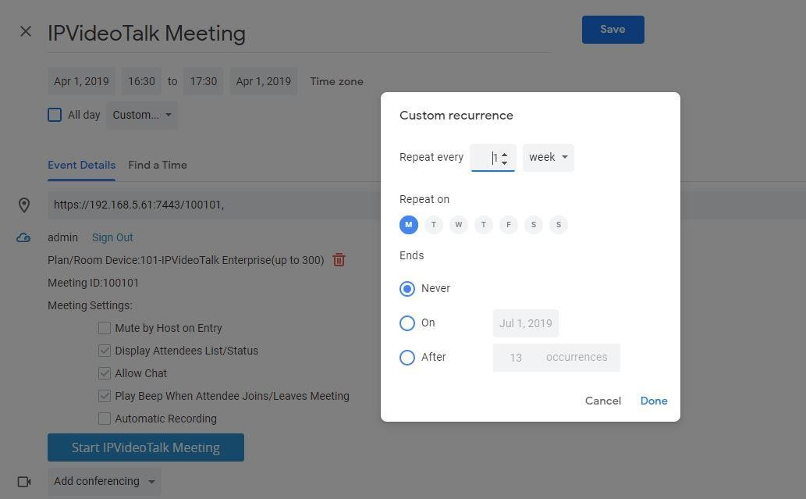

**Gambar 153: Pengaturan Pengulangan Kustom**

6.

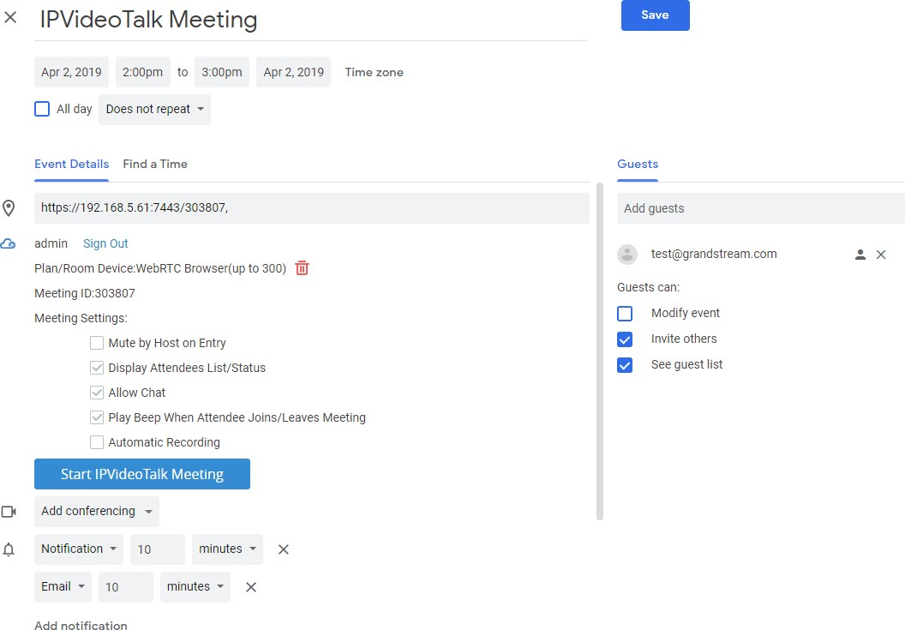

Setelah bikin rapat, lokasi dan informasi akan ketaan dengan parameter pemberitahuan dan sampel undangan email yang detail rapat dan caraing bersamanya:

**Gambar 154: Detail Rapat**

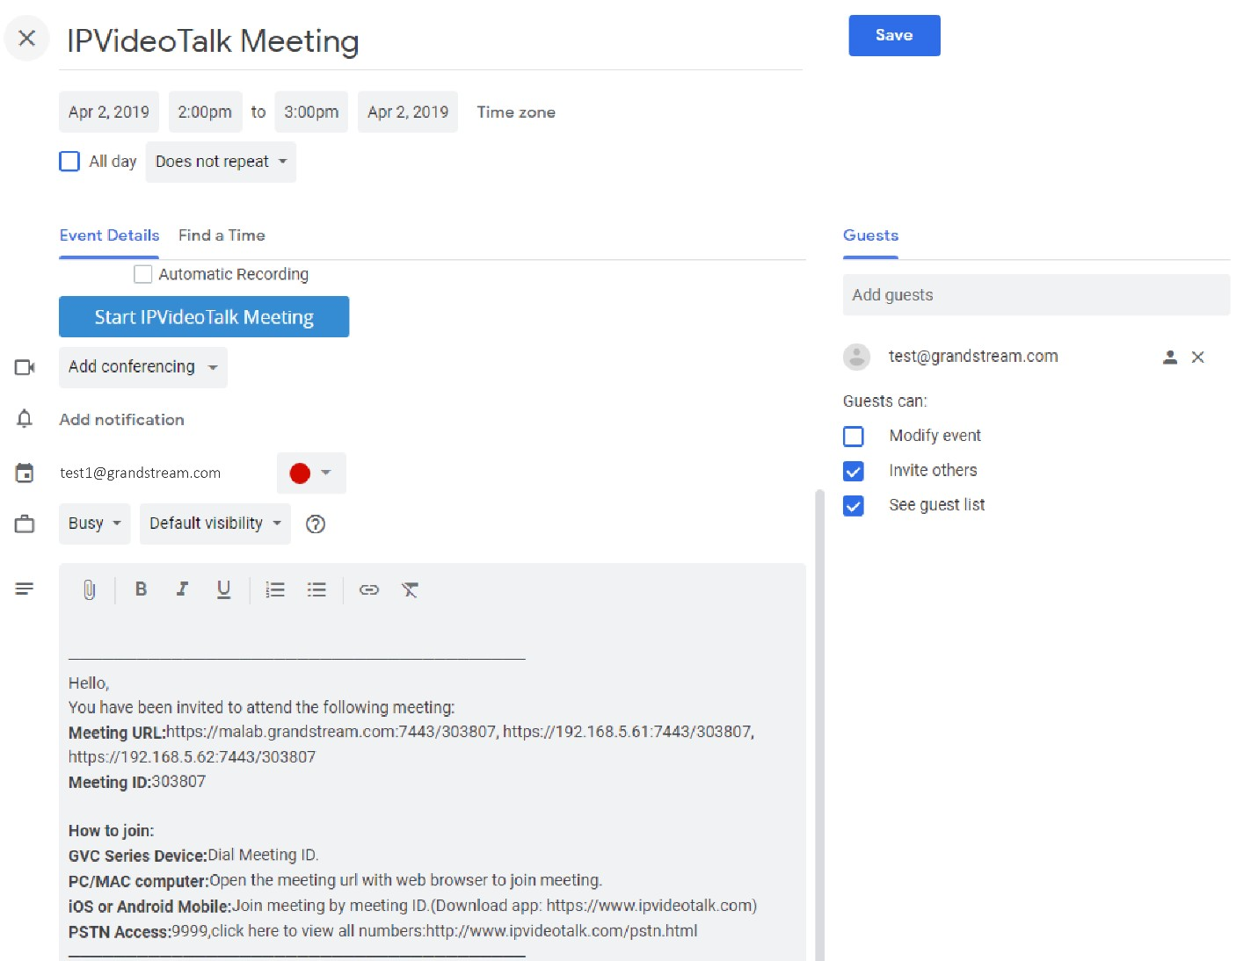

**Gambar 155: Sampel Undangan Email**

1. Pengguna dapat menambahkan tamu ke daftar tamu dengan mengetuk alamat email undangan di  **bidang Tambahkan**  **Tamu** (lihat gambar di atas), undangan email akan dikirim ke daftar tamu setelah penjadwal mengklik Simpan **dan**  **Kirim:**

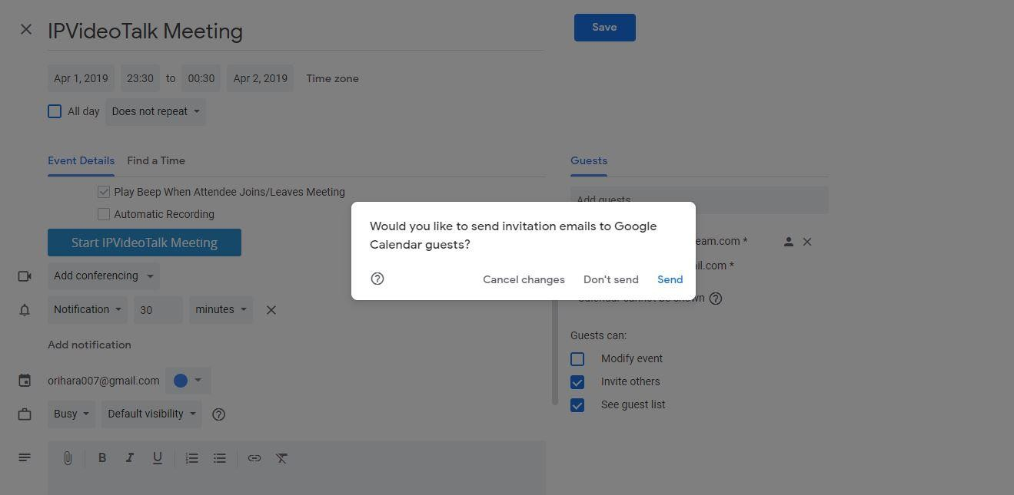

**Gambar 156: Mengirim email Undangan ke daftar tamu**

1. Users dapat melihat acara rapat IPVideoTalk di antara acara lain di daftar acara Google Kalender mereka:

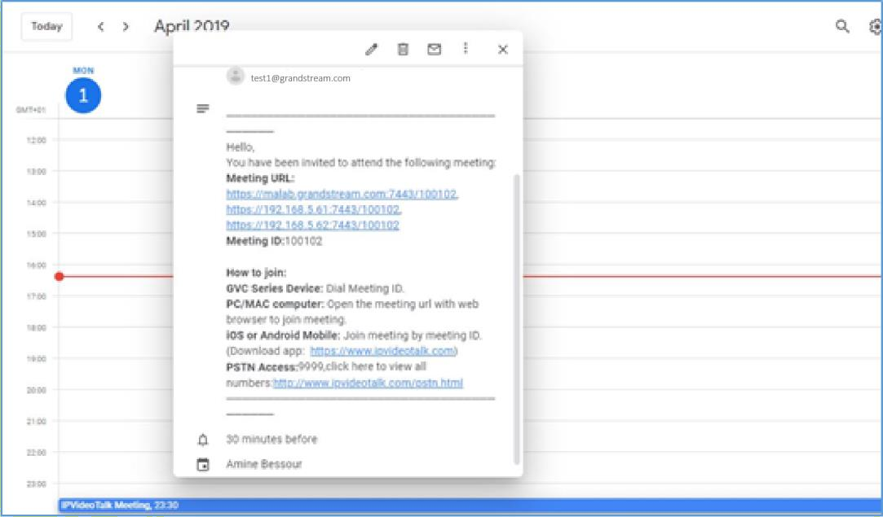

**Gambar 157: Acara Rapat IPVideoTalk**

## Menjadwalkan Webinar Baru

1. Akses layar Rapat dan klik , dan pilih tipe rapat ke Webinar.
2. Isi informasi Webinar: Informasi Dasar
   * **Perangkat Ruang:** Pilih perangkat host atau perangkat Virtual untuk Webinar. Pengguna dapat memilih dari perangkat yang diautentikasi, alias input atau id input IPVideoTalk dari perangkat yang diautentikasi.
   * **Subjek:**Isi subjek Webinar.
   * **Zona Waktu**: Pilih zona waktu untuk Webinar.
   * **Waktu Mulai**: Atur waktu mulai untuk Webinar.
   * **Durasi**: Atur durasi Webinar yang diharapkan dan dapat dilihat oleh peserta lain. Pengguna dapat mengakhiri Webinar terlebih dahulu atau menunda Webinar, Webinar tidak dibatasi oleh durasi yang dikonfigurasi.
   * Berulang: Webinar berulang secara berkala. Silakan refer ke bab  [*Jadwalkan*](#_bookmark374)   [*Rapat Berulang*](#_bookmark374)  [*untuk*](#_bookmark374)  informasi lebih lanjut.
   * **Kata**Sandi : Pengguna dapat mengatur kata sandi Webinar untuk Webinar. Ini opsional. Menyetel kata sandi Webinar dapat mencegah Webinar terganggu oleh penelepon tak terduga.
   * **Deskripsi:** Pengguna dapat memasukkan deskripsi Webinar, untuk menandai Webinar.
   * **Agenda:** Pengguna dapat memasukkan agenda Webinar. Para peserta akan melihatnya di Email Undangan Webinar.
   * **Nomor Akses**  **Telepon**: DalamEmail Undangan, itu akan menampilkan Nomor Akses Telepon default. Penjadwal juga dapat memilih untuk memperlihatkan hanya 2 Nomor Akses Telepon default.
   * **Pengaturan Rapat - Enab leLive Speech Captioning:**  Jika opsi diaktifkan, setelah rapat dimulai, fungsi pengenalan ucapan akan segera diaktifkan, dan suara rapat akan dikonversi ke subtitle secara real-time.
   * **Pengaturan Rapat -** Perekaman Otomatis: Jika opsi ini dipilih, rapat akan direkam secara otomatis setelah rapat dimulai.
   * **Kontrol Peserta - Matikan Suara Peserta saat Masuk:** Jika dicentang, semua peserta akan dibisukan saat memasuki Webinar.
   * **Kontrolttendees - Tampilkan Daftar Peserta**:Jika diatur ke "Ya", peserta WebRTC dapat melihat daftar peserta selama Webinar. Jika diatur ke "Tidak", peserta WebRTC hanya dapat melihat host di daftar peserta.
   * **Kontrol Peserta - Izinkan**Obrolan : Jika checked, semua peserta dapat mengobrol.
   * **Kontrol Peserta - Mainkan Bip**  **Saat Bergabung/Tinggalkan Rapat:**  Jika dicentang, ketika ada peserta Webinar bergabung/meninggalkan Webinar, peserta lain akan mendengar pemberitahuan bip.
   * **Kontrol Peserta - Aktifkan Tanya** Jawab: Jika dipilih, fitur Tanya Jawab didukung selama Webinar. Modul Tanya Jawab akan ditampilkan di webinar interface. Peserta Webinar dapat mengirim pertanyaan untuk host / panelis Webinar, dan host / panelis Webinar dapat memilih untuk menjawab pertanyaan.
   * **Email Host**  :Pengguna dapat memasukkan Email host yang akan menerima Email yang berisi kode host dan mengingatkannya tentang Webinar untuk dihosting.
   * **Lokasi Server** :Tentukan server tempat Webinar akan dihosting. Ketika Webinar dimulai, webinar akan secara otomatis terhubung ke wilayah server yang ditentukan, dan semua peserta akan terhubung ke sana. Untuk memastikan kualitas Webinar, pengguna harus memilih sever terdekat dengan lokasi Webinar, atau di mana sebagian besar peserta berada. misalnya, Oregon untuk area AS, Frankfurt untuk area UE, dan Sydney untuk Asia

dan daerah Pasifik.

* + **Tambahkan**Panelis: Pengguna dapat menambahkan panelis (host rapat) dengan nama, alamat email, foto, dan perkenalan mereka. Peserta lain akan melihat informasi dari panelis yang diundang (meeting host). Dan, ketika pengguna mengkustomisasi halaman pendaftaran, pengguna dapat menambahkan informasi panelis (host rapat) ke halaman pendaftaran. Dalam kasusnya, peserta lain akan melihat informasi host / panelis Webinar saat bergabung ke Webinar.
  + **Peserta**: Pengguna dapat memasukkan Email untuk mengundang peserta Webinar atau memasukkan IPVideoTalk ID perangkat perangkat lain. Pengguna juga dapat memasukkan nama atau kata kunci untuk mencari kontak perusahaan. Pengguna juga dapat mengklik "Pilih undangan" untuk menambahkan undangan dari "Kontak yang sering" dan "Kontak perusahaan". Pengguna dapat memilih semua kontak dengan satu klik di buku kontak.
  + **Pendaftaran Peserta :**Jika dicentang, peserta kecuali undangan harus mendaftar sebelum bergabung dengan Webinar, fitur ini akan membantu tuan rumah untuk mengumpulkan informasi peserta. Sistem ini akan menyediakan tautan pendaftaran Webinar, semua peserta kecuali undangan perlu mendaftarkan Webinar melalui tautan. Pengguna dapat mengkustomisasi halaman pendaftaran.
  + **Pendaftaran:** Jika Webinar berulang Webinar, pengguna juga dapat memilih untuk mengizinkan tia mengundang untuk mendaftar hanya sekali dan bergabung dengan semuaWebinar berulang, atau hanya untuk Webinar berikutnya.
  + **Persetujuan:** Pengguna dapat mengatur untuk mendapatkan verifikasi secara otomatis atau diverifikasi secara manual. Jika diatur untuk mendapatkan verifikasi secara manual, peserta tidak akan menerima Email konfirmasi segera setelah mendaftar, dan peserta tidak dapat bergabung ke Webinar sampai lulus verifikasi.
  + **Pemberitahuan:** Jika opsi ini dicentang, ketika seseorang mendaftar untuk Webinar ini, sistem Webinar akan mengirim pemberitahuan secara otomatis ke host Webinar.
  + **Tata Letak** Rapat: Pengguna bisa memilih tata letak rapat t depan t denganmenundarapat t saat rapat dimulai. Tata Letak Rapat mendukung: Ubin (1+1, 2\* 2, 3 \* 3, 4 \* 4, 5 \* 5, 6 \* 6, 7 \* 7, Mode Otomatis), Mode Fokus (Solo, 1 (besar) +3 (kecil), 1 + 5, 1 + 7), dan Mode Speaker (Speaker akan menonton video peserta lain secara berurutan, dan tdia peserta lain akan melihat video pembicara dalam layar penuh).

Jika Tata Letak Rapat yang dipilih adalah Mode Speaker, pengguna perlu mengonfigurasi ID IPVideoTalk speaker atau alamat email, dan pengguna harus memilihnya di antara panelis atau undangan. "NamaTampilan Speak er" adalah nama yang ditampilkan dalam gambar video rapat saat pembicara belum bergabung ke dalam rapat.

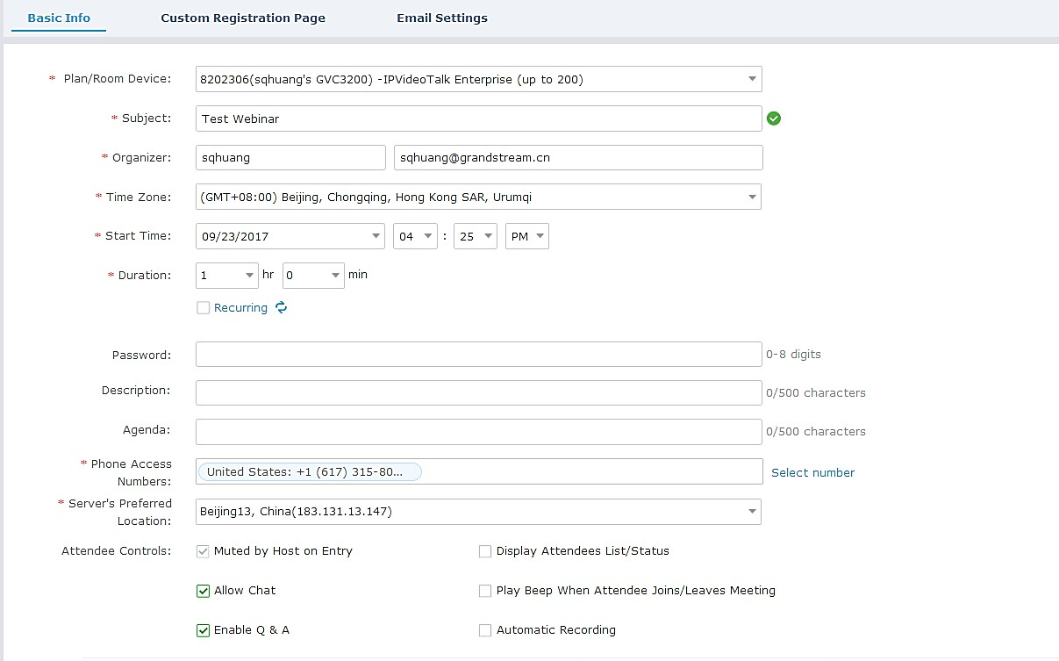

**Gambar 158: Jadwal Webinar - I**

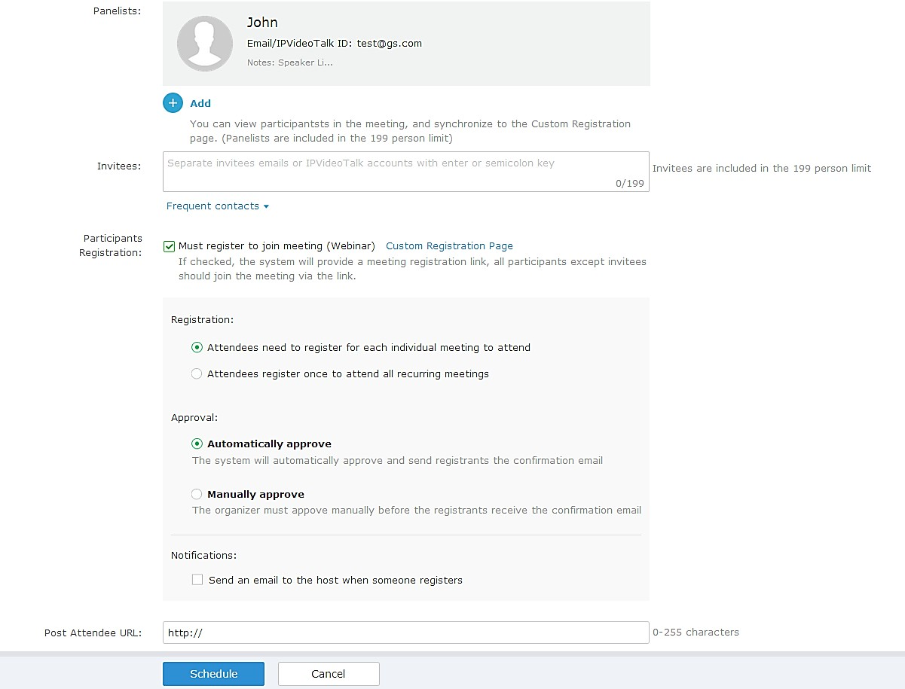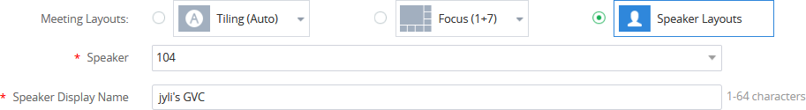

**Gambar 159: Jadwal webinar – II**

1. Isi informasi Webinar:Halaman Pendaftaran Kustom.
2. Pengguna dapat menyesuaikan banner, opsi informasi dari peserta, kartu nama host / panelis Webinar dan sebagainya.
3. Gambar di bawah ini memperlihatkan halamantration regis untuk peserta Webinar. Pengguna dapat menyeret item dari "Daftar item" / "Opsi" dari sisi kanan ke halaman sisi kiri. Setelah selesai, pengguna bisa mengklik

pada tombol di halaman bawah untuk mempratinjau halaman pendaftaran.

* + **Spanduk**: Ukurannya hingga 1000 \* 200, dan format gambar termasuk png, jpg, jpeg dan format gambar umum lainnya.
  + **Item Pendaftaran**: Item tampilan default adalah Nama, Alamat email, dan Negara. Pengguna dapat menyesuaikan dan menambahkan hingga 20 opsi. Item Pendaftaran termasuk Input, Drop-down, MText, Radio, dan Beberapa Kotak Centang. Pengguna dapat menyesuaikan dan menambahkan item dengan nts requireme, dan pengguna juga dapat menentukan opsi kustomisasi adalah opsi yang diperlukan atau tidak.

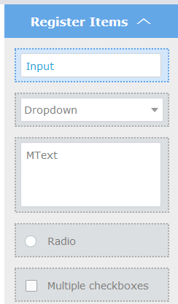

**Gambar 160: Kustomisasi Halaman Pendaftaran**

* + **Opsi**: Pengguna dapat menyeret opsi "Info Dosen", "Deskripsi Rapat" dan "Agenda Rapat" ke halaman pendaftaran. Pengguna dapat menambahkan hingga 5 dosen di halaman pendaftaran. Pengguna perlu memilih dosen dari panelis Webinar yang diundang. Pengguna dapat memindahkan panelis ke halaman pendaftaran atau menambahkan dosen baru. Dosen baru yang ditambahkan tidak akan dipindahkan ke panelis Webinar.

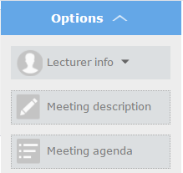

**Gambar 161: Kustomisasi Opsi - Saya**

* + - **Opsi Pemindahan**: Pindahkan mouse ke opsi, dan akan ada ikon yang  ditampilkan pada

sisi kanan atas opsi. Klik ikon dan seret opsi ke lokasi yang Anda sukai.

* + - **Edit Opsi**: Pindahkan mouse ke opsi, dan akan ada ikon yang ditampilkan pada



sisi kanan atas opsi. Klik ikon dan mulai edit opsi ini seperti nama opsi, sub-opsi, dan apakah jika opsi diperlukan.

* + - **Opsi Hapus**: Pindahkan mouse ke opsi, dan akan ada ikon yang ditampilkan di sisi kanan atas opsi. Klik ikon dan pengguna bisa menghapus opsi ini.

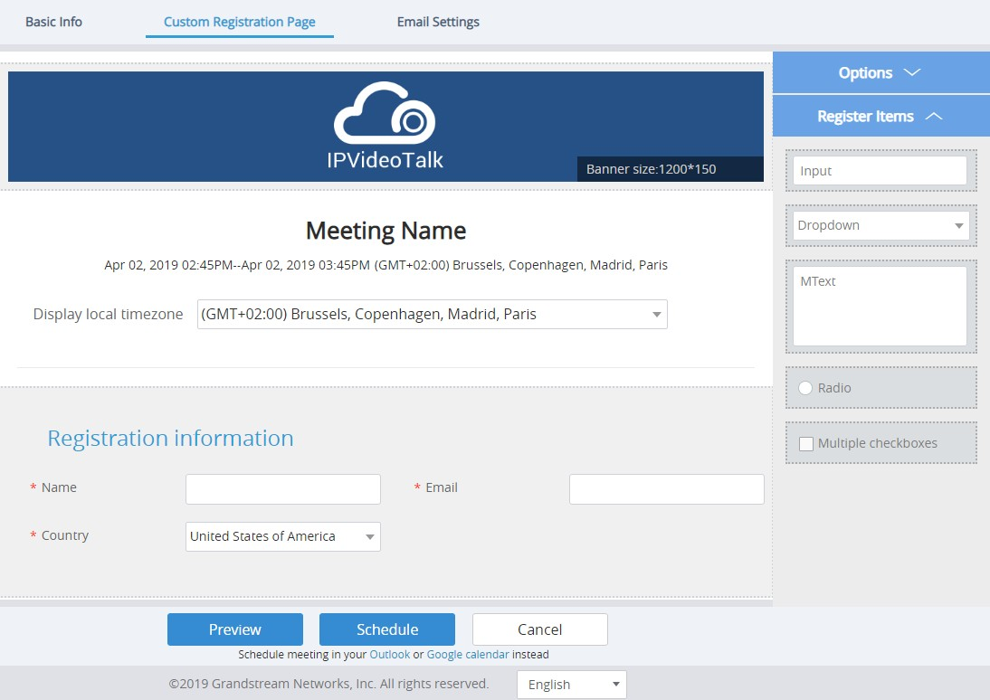

**Gambar 162: Kustomisasi Opsi II**

1. Bahasa pada halaman pendaftaran yang disesuaikan adalah depending pada bahasa webinar scheduler. Misalnya, jika orang yang menjadwalkan Webinar ini menggunakan bahasa Prancis, halaman pendaftaran untuk peserta dalam bahasa Prancis, dan ini tidak dapat diperbarui.
2. Isi informasi Webinar:Pengaturan Email.
   * **Email Ingatkanr**: Jika diatur ke "Ya", email pemberitahuan akan dikirim ke host dan semua peserta yang diundang 15 menit sebelum Webinar dimulai. Pengguna dapat mengonfigurasi waktu saat pengguna ingin mengirim Email notifikasi, hingga 3 kali.
   * **Email Ucapan Terima Kasih**: Jika diperiksa, sistem akan kirim A. Pesertasi tuan rumah juga dapat mengkustomisasi konten dalam Email Terima Kasih dan mempratinjau Email.



Terima kasih Email ke Webinar Email. Pengguna dapat

* + Email  **Terlewat:** Jika opsi inidi-lected, sistem Webinar akan mengirim Email ke pengguna yang mendaftar / diundang tetapi ketinggalan Webinar.

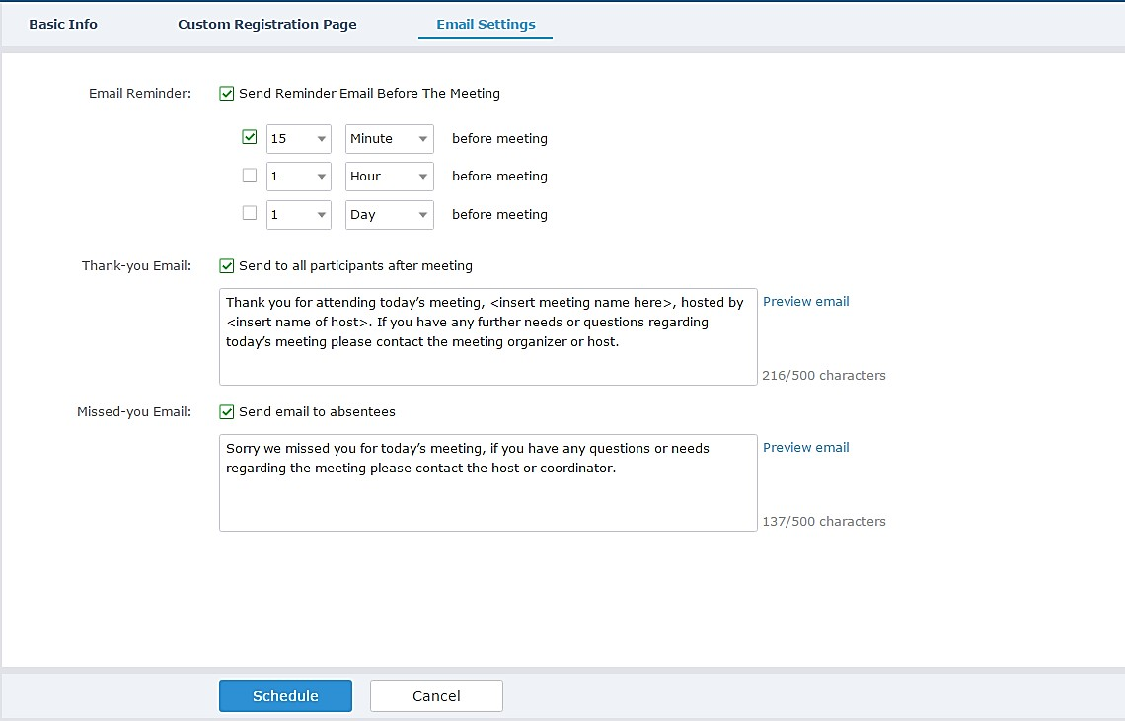

**Gambar 163: Pengaturan Email**

1. Jika Webinar berhasil dijadwalkan, sistem akan mengirim email pemberitahuan kepada panelis dan peserta secara otomatis. Pengguna juga dapat memeriksa detail Webinar pada antarmuka jadwal perangkat host pada LCD atau Web UI. Perangkat host akan memulai Webinar secara otomatis pada waktu mulai Webinar terjadwal.
2. Jika waktu Webinar dari dua Webinar terjadwal tumpang tindih selama periode yang sama, akan ada permintaan untuk menunjukkan pengguna untuk mengubah jadwal. Pengguna masih dapat menjadwalkan Webinar dan mengabaikan tumpang tindih.

## Menjadwalkan Rapat Berulang

Pengguna dapat schedule rapat berulang, jika pengguna ingin mengadakan rapat setiap hari / mingguan / bulanan. Pilih opsi "Berulang" di bawah "Durasi" saat menjadwalkan rapat seperti yang ditunjukkan di bawah ini:

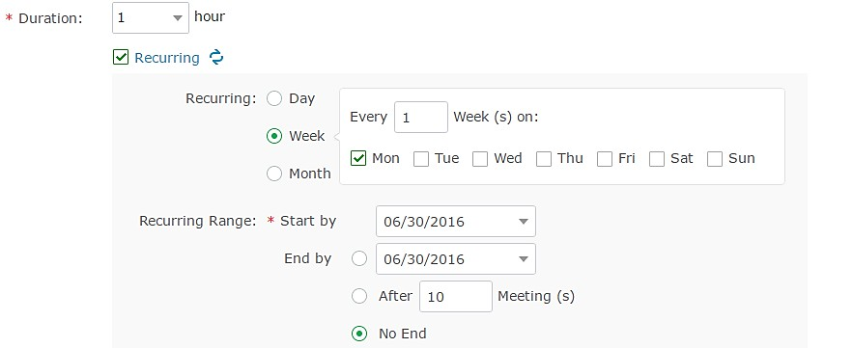

**Gambar 164: Mengatur Rapat Berulang**

Pengguna dapat mengatur rentang berulang berikut:

**Tabel 13: Spesifikasi Rentang Berulang**

|  |  |  |
| --- | --- | --- |
| **Berulang** | **Pilihan** | **Contoh** |
| **hari** | Setiap hari N | misalnya: mengadakan rapat per hari |
| Setiap hari kerja (Senin hingga Jumat) | misalnya: mengadakan pertemuan per hari dari Senin hingga Jumat |
| **minggu** | Setiap minggu N + hari kerja (Opsional: dari Minggu hingga Sabtu) | misalnya: mengadakan pertemuan pada hari Senin setiap dua minggu |
| **bulan** | Setiap bulan N + satu hari yang tepat (hari-hari- bulan, hari kerja-of-month) | misalnya: mengadakan pertemuan pada hari pertama setiap bulan, atau pada hari Jumat keempat setiap Maret |
| **Mulai dengan** | Mulai rapat berulang sejak hari ini |  |
| **Akhiri dengan** | Tidak ada akhir: rapat berulang selalu berlaku |  |
| Akhiri menurut tanggal: atur tanggal hingga kapan rapat berulang akan berakhir |  |
| Akhiri menurut waktu: rapat berakhir berulang setelah rapat N |  |

Saat salah satu rapat berulang berakhir, rapat akan secara otomatis menampilkan rapat berikutnya yang akan datang dalam jadwal rapat berulang.

## Menampilkan Rapat

Pengguna dapat melihat riwayat yang akan datang atau rapat dari semua perangkat yang ditautkan, dan memfilter rapat untuk perangkat host yang berbeda untuk melihat kerangka waktu yang tersedia dari setiap perangkat.

1. Klik pada tab "Akan Datang" di sebelah kiri untuk melihat rapat mendatang atau tab "Riwayat" untuk menampilkan rapat riwayat.

**Tabel 14: Daftar Status Rapat**

|  |  |  |
| --- | --- | --- |
| **keadaan** | | **Spesifikasi** |
| **Mendatang** | **Belum dimulai** | Rapat belum dimulai, pengguna bisa mengedit atau membatalkan rapat. |
| **Untuk dihosting** | Pertemuan akan segera dimulai, menunggu tuan rumah memulai rapat. Pengguna bisa mengedit atau membatalkan rapat. |
| **Sedang dalam proses** | Rapat sedang berlangsung, pengguna bisa mengakhiri rapat. |
| **sejarah** | **Berakhir** | Pertemuan digelar dengan sukses dan berakhir. Jika rapat berakhir tidak terduga, pengguna dapat memulai ulang atau menjadwal ulang rapat. |
| **kedaluwarsa** | Rapat tidak dimulai dalam jangka waktu yang dijadwalkan. Rapat akan kedaluwarsa secara otomatis. Pengguna dapat menjadwal ulang rapat. |
| **Dibatalkan** | Rapat dibatalkan. Pengguna dapat menjadwal ulang rapat. |

1. Jika rapat mengharuskan peserta mendaftar sebelum bergabung dalam rapat, maka, pengguna dapat memeriksa jumlah pendaftar di Portal IPVideoTalk.

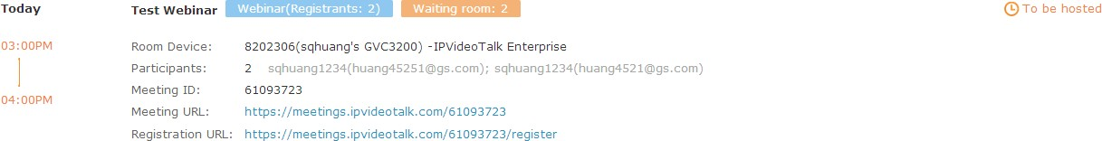

**Gambar 165: Periksa Peserta terdaftar**

1. Jika ada peserta yang bergabung ke ruang tunggu, akan ada perintah yang menunjukkan "Ruang Tunggu: N" untuk menunjukkan berapa banyak peserta yang menunggu di ruang tunggu. Peserta dapat bergabung ke dalam menunggu hanya jika status rapat diubah menjadi "Menjadi tuan rumah".
2. Jika rapat telah dimulai, pengguna bisa menampilkan jumlah peserta dalam rapat. Pengguna bisa mengklik jumlah peserta untuk menampilkan daftar peserta saat ini dalam rapat.

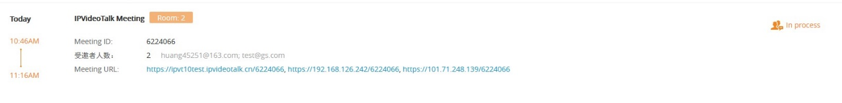

**Gambar 166: Menampilkan Nomor/Daftar Peserta**

1. Pindahkan kursor pada rapat, dan klik tombol , pengguna bisa menyalin informasi rapat.

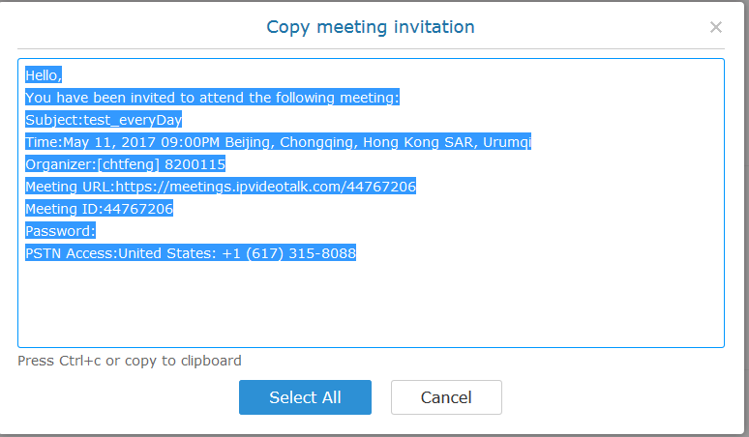

**Gambar 167: Salin Undangan Rapat**

1. Klik pada satu subjek rapat untuk menampilkan detailnya.

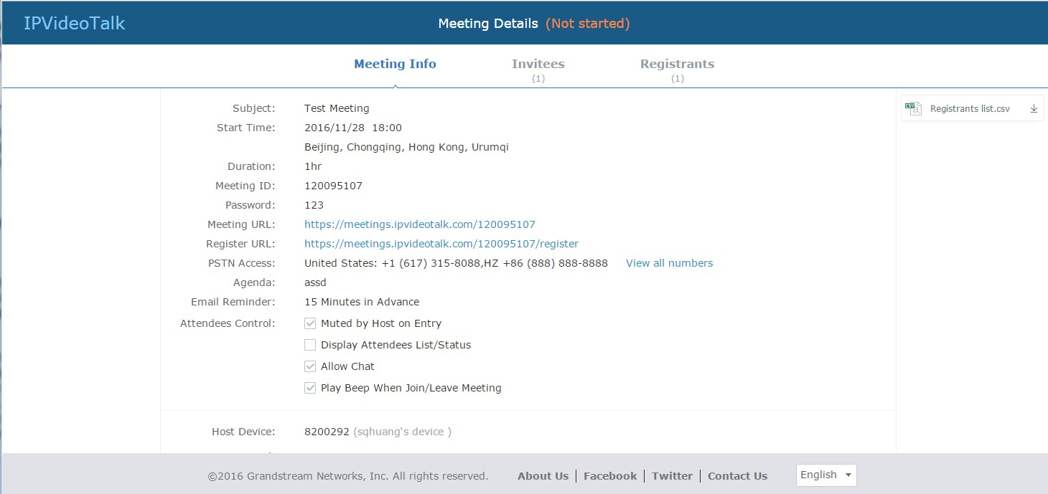

**Gambar 168: Detail Rapat – Info Rapat**

1. Di halaman Detail Rapat, pengguna bisa memeriksa daftar undangan dan pendaftar (Jika rapat tidak memerlukan pendaftaran, daftar pengguna terdaftar akan disembunyikan). Jika pengguna telah mengkustomisasi beberapa opsi pada halaman pendaftaran, opsi yang dikustomisasi akan diperlihatkan pada halaman Detail Rapat. Pengguna juga dapat mengunduh Daftar Pendaftar di halaman ini. Sebelum waktu mulai rapat, memungkinkan pengguna untuk mengirim ulang undangan Email ke undangan atau pendaftar.

Jika diatur untuk mendapatkan persetujuan secara manual, tuan rumah rapat harus memverifikasi pendaftaran. Parti cipants yang lulus persetujuan dapat menerima Email Undangan dan bergabung ke dalam rapat kapan saja. Jika tidak, peserta tidak dapat menerima Email Undangan, dan tidak bisa bergabung ke dalam rapat. Peserta yang ditolak dapat mendaftar lagi di Portal IP VideoTalk, dan memperbarui informasi pendaftaran, dan menunggu verifikasi oleh host rapat. Peserta yang lulus persetujuan hanya dapat memperpanjang pendaftaran; status persetujuan masih disahkan.

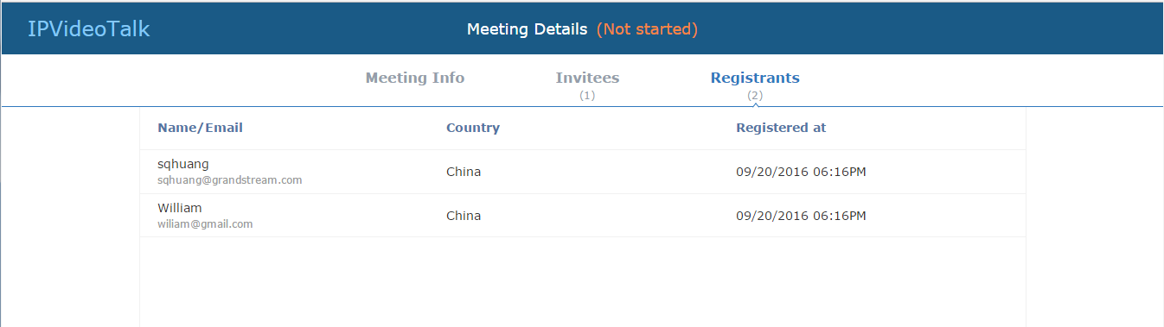

**Gambar 169: Detail Rapat - Peserta Terdaftar**

1. Setelah rapat berakhir, pengguna dapat memeriksa informasi detail rapat. Ini akan menampilkan daftar peserta yang sebenarnya, termasuk nama peserta, Alamat email (angka), tipe klien, negara, durasi rapat, dan waktu cuti.

Jika rapat dibatalkan atau kedaluwarsa, rapat juga akan menampilkan Daftar Peserta konferensi tunggu room.

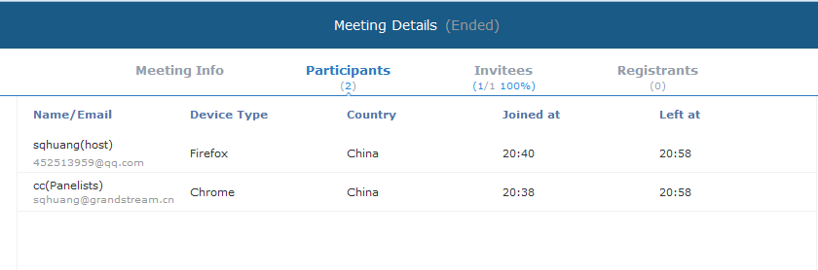

**Gambar 170: Detail Rapat**

1. Dalam informasi rinci rapat, akan memperlihatkan garis waktu rapat gabungan untuk semua peserta, dan timeline pendaftaran untuk pendaftar. "Grafik statistik pai" termasuk negara-negara dari semuapeserta , dan jenis peserta klien.

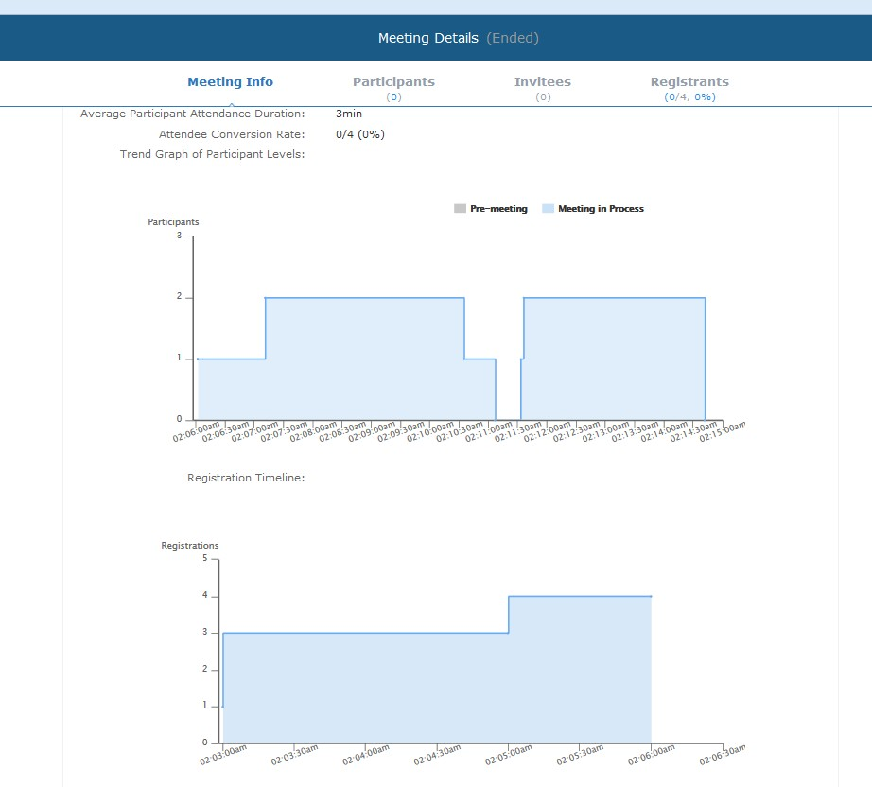

**Gambar 171: Garis Waktu Rapat**

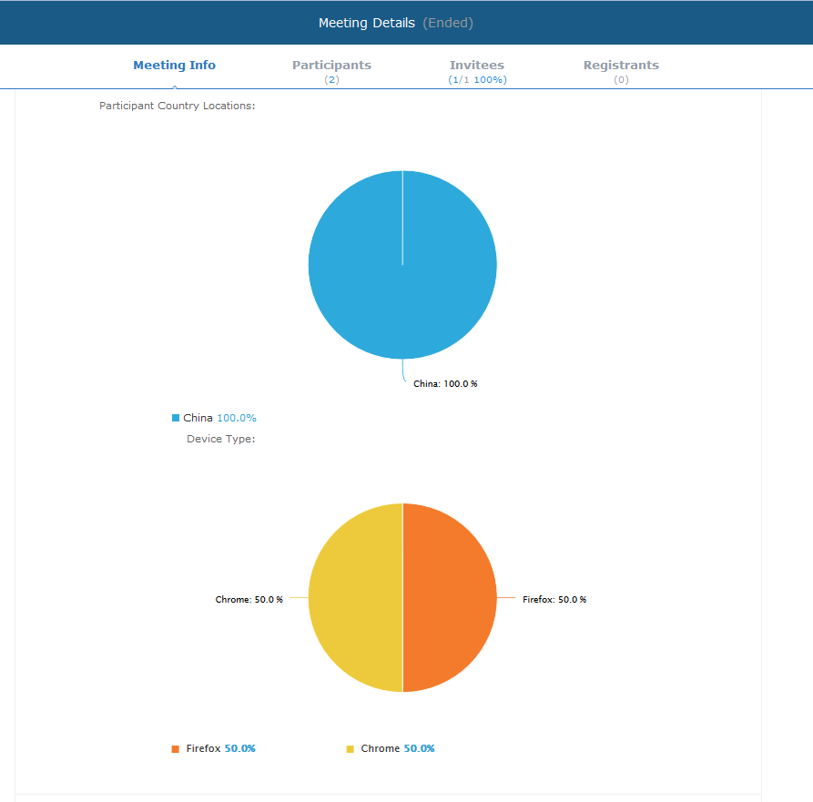

**Gambar 172: Grafik Statistik Pai**

1. Setelah rapat berakhir, pengguna dapat mengekspor laporan rapat, termasuk Detail Rapat, Konten Obrolan, Daftar Peserta dan Daftar Pendaftar, Tanya Jawab, Merekam file (akan menampilkan semua file rekaman jika pengguna memiliki beberapa operasi perekaman), documents dikonversi dari suara ke subtitle real-time. Jika rapat tidak meminta peserta untuk mendaftar, tidak akan ada Daftar Peserta.



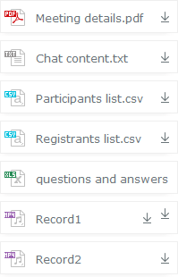

**Gambar 173: Mengekspor Reports**

## Mulai Rapat atau Webinar

Pengguna dapat memulai rapat IPVideoTalk atau Webinar secara manual sebelum waktu mulai.

1. Akses daftar rapat yang akan datang, gerakkan kursor mouse pada rapat dan klik tombol.
2. Jika penyelenggara saat ini sedang dalam rapat IPVideoTalk yang sedang berlangsung, atau rapat dalam waktu berkonflik dengan yang lain, maka tidak dapat dimulai secara manual.
3. Saat rapat dimulai, pengguna akan bergabung dalam rapat secara otomatis, dan menjadi tuan rumah rapat secara default.
4. Jika penyelenggara rapat adalah perangkat GVC320x, penyelenggara rapat akan menerima panggilan secara otomatis jika rapat dimulai sebelum waktu mulai.
5. Untuk IPVideoTalk Webinar, pengguna dapat memulai Webinar atau bergabung ke periode persiapan Webinar 1 jam sebelum waktu mulai Webinar.

## Rapat Mendatang – Edit

Ikuti langkah-langkah di bawah ini untuk mengedit rapat terjadwal:

1. Akses daftar rapat yang akan datang, gerakkan kursor mouse pada rapat dan klik tombol.
2. Isi informasi rapat baru dan klik "Simpan". Setelah rapat disimpan, pengguna bisa mengedit semua bidang, termasuk penyelenggara rapat.
3. Jika status rapat adalah "Akan Dihosting", pengguna hanya dapat menambahkan undangan, dan informasi lain tidak dapat direvisi.
4. Saat pengguna mencoba mengedit rapat berulang, pengguna hanya bisa "Mengedit rapat ini", atau "Edit rapat berulang".

#### Catatan:

* Jika subjek rapat atau waktu rapat diubah, Email akan dikirim secara otomatis untuk memberi tahu semua peserta Email.
* Jika pengguna menambahkan atau menghapus peserta baru, peserta Email akan menerima pemberitahuan Email.

## Rapat Mendatang – Batal

1. Akses daftar rapat "Yang Akan Datang" dan gerakkan kursor mouse pada rapat. Lalu klik tombol Batalkan



1. Untuk mengonfirmasi pembatalan rapat, klik "OK" di dialog pop-up. Jika tidak, klik "Batal".
2. Jika ini adalah rapat berulang, pengguna bisa membatalkan semua rapat berulang atau rapat hanya yang akan diadakan kali ini.

## Rapat Reschedule

Jika pengguna ingin menyelenggarakan rapat yang memiliki informasi rapat yang sama dengan rapat sebelumnya, pengguna bisa menemukan rapat sebelumnya dalam daftar rapat riwayat dan menjadwal ulang rapat dari sana.

1. Daftar rapat Riwayat Akses, gerakkan kursor mouse pada tombol meeting dan klik "Reschedule".
2. Pengguna dapat memilih apakah akan menggunakan nomor rapat terjadwal sebelumnya. Jika pengguna memilih nomor rapat terjadwal sebelumnya, nomor rapat terjadwal saat ini akan sama dengan nomor rapat terjadwal sebelumnya. Jika tidak, nomor rapat terjadwal baru akan ditetapkan ke rapat ini.
3. Pengguna dapat mengimpor peserta, pendaftar, atau undangan sebelumnya. Setelah opsi dicentang, peserta/pendaftar/undangan akan diisi ke bagiancorresp onding, dan pengguna dapat mengedit bagian jika diperlukan.
4. Isi informasi rapat baru dan klik "Simpan". Pengguna dapat mengedit semua bidang termasuk perangkat host saat mengedit rapat untuk penjadwalan ulang.
5. Setelah rapat disimpan, pemberitahuan email akan dikirim ke peserta Email.

## Mulai ulang Rapat

1. Daftar rapat Riwayat Access, letakkan kursor mouse pada rapat dan klik tombol "Mulai ulang".
2. Pengguna akan melihat rapat di daftar Rapat mendatang dengan ID rapat yang sama, dan pemberitahuan Email akan dikirim ke peserta Email secara otomatis.

## Email Laporaneeting After-M

Ketika rapat berakhir, laporan Email akan dikirim ke alamat Email terdaftar dan alamat Email host.

Email berisi informasi rapat seperti durasi rapat, jumlah peserta dan daftar pendaftar seperti yang diperlihatkan dalam gambar di bawah ini, host Email juga akan mendapatkan lampiran pdf yang berisi statistik laporan terperinci. Anda juga bisa masuk ke [www.ipvideotalk.com](http://www.ipvideotalk.com/) untuk menampilkan detail rapat.

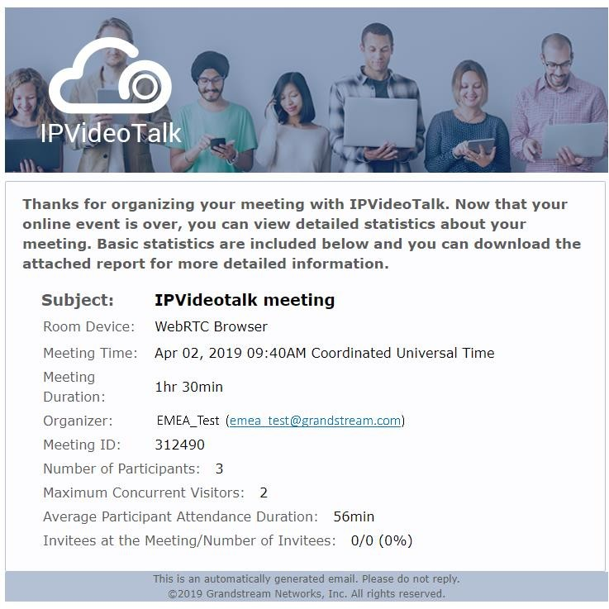

**Gambar 174: Laporkan Email**

## Email Pemberitahuan

Ketika versi firmware perangkat terlalu rendah, email pemberitahuan akan sent ke alamat Email terdaftar untuk memberi tahu pengguna.

# Rekaman

## Periksa Berkas Perekaman

Pengguna dapat memeriksa semua file rekaman yang termasuk dalam akun perusahaan yang sama, termasuk semua file perekaman cloud di sistem ruangan untuk akun perusahaan ini (tidak termasuk file rekaman lokal di GVC32XX).

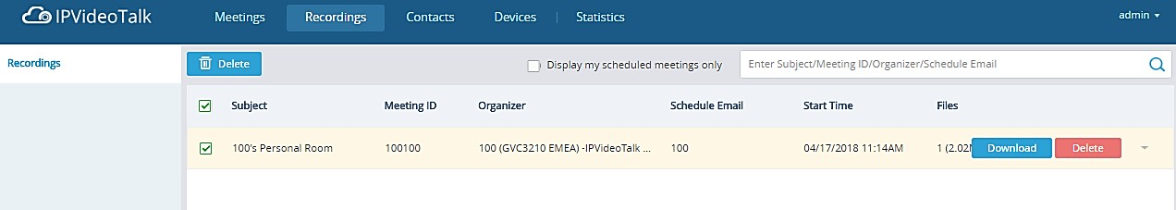

**Gambar 175: Periksa FileRekaman ing**

1. Pengguna dapat memeriksa file rekaman dan daftar rapat terkait. Pengguna bisa memeriksa rapat terjadwal sendiri, atau mencari file rekaman dengan ID rapat, topik rapat, dan nama host rapat untuk memeriksa file rekaman rapat.
2. Cmenjilat rapat dan memeriksa file rekaman, termasuk waktu mulai perekaman, durasi, dan ukuran file.
3. Klik pada file rekaman untuk memutar file rekaman, jika fungsi subtitle real-time diaktifkan dalam rapat saat ini, subtitle real-time akan diputar secara otomatis. Pengguna juga dapat mengunduh atau menghapus file rekaman (jika file rekaman masih diunggah, itu akan menunjukkan status "mengunggah", pengguna tidak dapat melakukan operasi apa pun untuk item rekaman ini).
4. Pengguna juga dapat memilih rapat dan mengunduh semua file rekaman untuk rapat ini. Jika fungsi subtitle real-time diaktifkan dalam rapat saat ini, file unduhan akan berisi file subtitle real-time. Pengguna dapat menyeret file subtitle ke dalam pemutar dan play file yang direkam pada saat yang sama.
5. Pengguna juga dapat menghapus beberapa file rekaman. Pilih beberapa file rapat atau beberapa perekaman dan klik tombol hapus untuk menghapus beberapa file rekaman.
6. Administrator akun perusahaan dapat memeriksa semua file rekaman yang termasuk dalam akun ini, dan memungkinkan administrator untuk menghapus file rekaman.

**CATATAN:** Jika rapat memiliki beberapa tata letak video, setiap tata letak akan menghasilkan file rekamannya sendiri sehingga pemutaran dapat berada di tata letak yang berbeda.

## Periksa Ruang Penyimpanan

Administrator akun perusahaan dapat memeriksa total ruang penyimpanan dan sisa ruang penyimpanan di bagian kiri bawah halaman Rekaman.

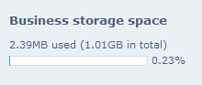

**Gambar 176: Ruang Penyimpanan Bisnis**

1. Ketika ruang penyimpanan yang tersedia lebih rendah dari 20%, sistem akan mengirim email pemberitahuan ke administrator akun perusahaan. Ketika ruang penyimpanan yang tersedia adalah 0, semua pengguna di bawah akun perusahaan ini tidak dapat memulai perekaman cloud.
2. Administrator perlu memeriksa ruang penyimpanan tepat waktu, untuk memastikan ada cukup ruang penyimpanan untuk perekaman cloud. Pengguna dapat pergi ke opsi "Admin" di portal web untuk mengatur untuk menghapus file rekaman berdasarkan waktu, dan kemudian sistem akan membersihkan ruang penyimpanan secara otomatis dalam periode yang ditentukan.

# Kontak

Pengguna dapat menyimpan kontak atau perangkat publik ke sistem cloud IPVideoTalk. Ini memberikan kenyamanan dan manfaat berikut kepada pengguna:

* Tambahkan peserta dengan cepat saat menjadwalkan rapat baru.
* Semua perangkat yang ditautkan dapat berbagi kontak yang sama yang dikelola secara terpusat di sistem cloud. Perangkat dapat melihat kontak di layar idle LCD perangkat→Aplikasi→IPVideoTalk.
* Cari kontak dengan cepat di IPVideoTalk Cloud Platform saat memanggil IPVideoTalk ID lainnya.

Pengguna dapat membuat kontak bisnis atau kontak pribadi di Kontak:

* 1. **Kontak Bisnis:** Kontak di bawah bagian ini adalah kontak umum untuk bisnis yang sama. Pengguna dalam bisnis dan sub-pengguna yang sama akan melihat kontak.
  2. **Kontak Saya:** Kontak di bawah bagian ini hanya untuk akun masuk saat ini, pengguna lain tidak dapat melihat kontak meskipun mereka berada di grup bisnis yang sama.

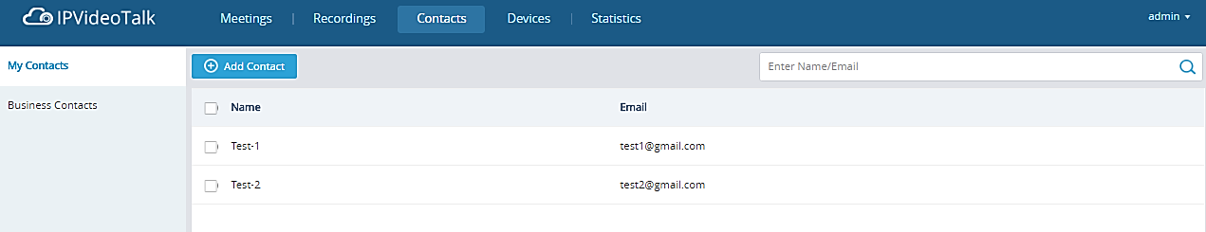

**Gambar 177: Kontak**

## Kontak Saya

Kontak di bawah bagian ini hanya untuk akun masuk saat ini, dan pengguna tidak dapat membuat grup dan mengelola kontak. Saat pengguna menjadwalkan rapat, dan menambahkan undangan, sistem akan mencari "Kontak Saya" dengan cepat dan mencocokkan kontak.

#### Menambahkan Kontak

Alamat Email para undangan dalam rapat terjadwal akan disimpan ke "Kontak Saya" secara otomatis. Pengguna juga dapat "Menambahkan Kontak" di Portal Admin IPVideoTalk.

#### Edit Kontak

Pengguna dapat mengedit informasi kontak kapan saja, termasuk kontak name dan Alamat email.

#### Hapus Kontak

Ini digunakan untuk menghapus kontak.

## Kontak Bisnis

Kontak di bawah bagian ini adalah kontak umum untuk bisnis yang sama. Pengguna dalam bisnis dan sub-pengguna yang sama akan melihat kontak.

## Kontak/Perangkat Publiks

Pengguna dapat memeriksa semua kontak dan perangkat perusahaan seperti yang ditunjukkan di bawah ini:

•   **Kontak perusahaan**

Ikon hijau menunjukkan status "ONLINE" sementara ikon abu-abu menunjukkan status "OFFLINE" atau tidak ada ID IPVideoTalk.

•  **Perangkat**  **publik**

Ikon hijau menunjukkan status "ONLINE" sementara ikon abu-abu menunjukkan status "OFFLINE".

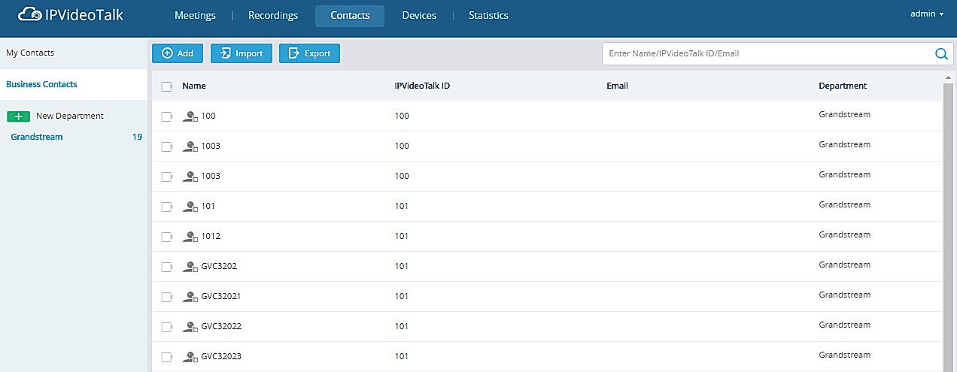

**Gambar 178: Layar Kontak**

## Tambah Kontak

Pengguna dapat menambahkan kontak dari perusahaannya sendiri.

1. Klik di atas dan pilih "Tambahkan Kontak" di menu turun bawah.
2. Isi informasi kontak.
   * **Nama**: Masukkan nama kontak.
   * **ID IPVT:** Masukkan ID IPVideoTalk acak, misalnya ID IPVideoTalk perangkat dari pelanggan / mitra.
   * **Departemen**: Pilih departemen tempat kontak berada, sehingga kontak dapat dikelola dalam grup.

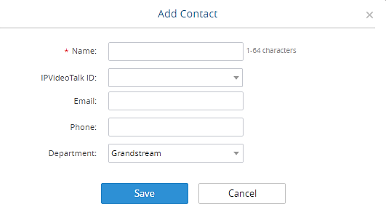

**Gambar 179: Tambahkan Layar Kontak**

1. Klik "Simpan" untuk menyimpan kontak.

## Tambah Peranti Publik

Pengguna dapat menambahkan perangkat publik, dan perangkat harus memiliki ID IPVideoTalk terdaftar seperti GVC32XX.

1. Klik di atas dan pilih "Tambahkan Perangkat Publik" di menu turun bawah.
2. Isi informasi perangkat publik.
   * **Perangkat**: Masukkan nama perangkat.
   * **IPVT**  ID: Pilih IPVideoTalk ID perangkat.
   * **Departemen**: Pilih departemen tempat kontak berada sehingga kontak dapat dikelola dalam grup.

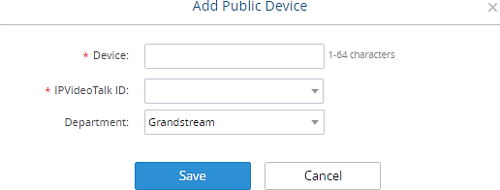

**Gambar 180: Menambahkan Layar Perangkat Publik**

1. Klik "Simpan" untuk menyimpan perangkat publik.

## Edit Kontak/Perangkat Publik

Untuk mengedit kontak atau perangkat publik, klik satu kontak atau perangkat publik dan edit informasi dalam dialog pop-up. Klik "Simpan" untuk menyimpan perubahan.

## Hapus Kontak/Perangkat Publik

* Pindahkan kursor pada satu kontak atau perangkat publik untuk memunculkan tombol "Delete" untuk menghapus.
* Untuk menghapus kontak atau perangkat publik secara batch, periksa kontak atau perangkat publik dan klik  tombol.

## Departemen

Grup perusahaan dapat dikelola menggunakan "Departemen", yang ditampilkan dalam struktur pohon seperti yang ditunjukkan di bawah ini.

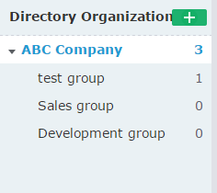

**Gambar 181: Organisasi Direktori – Grup**

## Departemen - Tambah Departemen

1. Klik di atas dan isi informasi departemen dan departemen yang unggul.

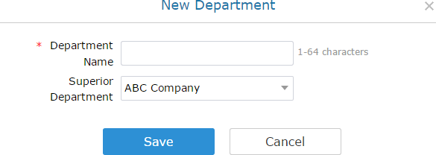

**Gambar 182: Tambahkan Layar Departemen Baru**

1. Klik "Simpan" untuk menyimpan departemen.

## Departemen - Edit Departemen

Pengguna dapat mengubah nama departemen atau departemen superior.

1. Pindahkan kursor pada satu departemen dalam struktur pohon dan klik  .
2. Edit nama departemen atau ubah departemen superior dalam dialog pop-up.
3. Klik "Simpan" untuk menyimpan perubahan.

## Departemen - Hapus Departemen



.

1. Letakkan kursor pada satu departemen dalam struktur pohon dan klik pada
2. Klik "OK" untuk mengonfirmasi atau klik "Batal" untuk membatalkan.

## Impor Kontak

1. Klik pada .
2. Unduh formulir templat Excel dengan mengklik link di jendela pop-up.

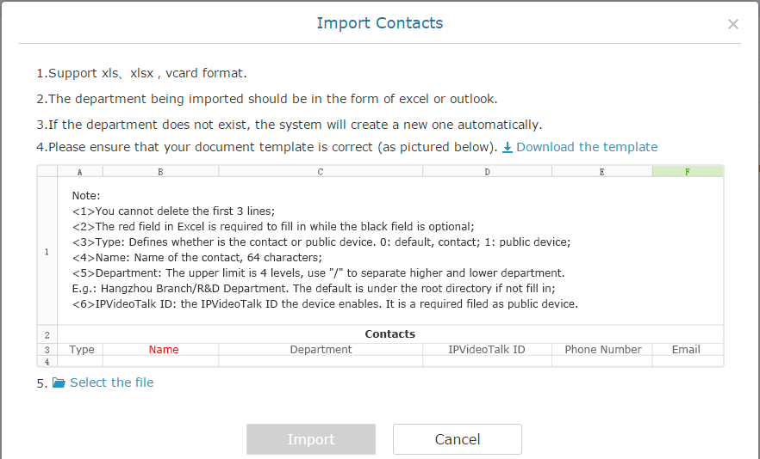

**Gambar 183: Layar Perangkat Impor Batch**

1. Isi informasi yang diperlukan dalam formulir Excel.
   * **Ketik**: Isi "0" untuk kontak dan isi "1" untuk perangkat publik. Nilai default adalah 0.
   * **Nama**: Bidang ini diperlukan. Jika tidak, entri tidak dapat diimpor.
   * **Department**: Pengguna dapat mengisi departemen. Jika tidak ada departemen, sistem akan mengisi secara otomatis.

**IPVideoTalk ID**: Jika Type adalah "1", maka diperlukan untuk mengisi nomor ID IPVideoTalk di sini. Jika tidak, entri tidak dapat diimpor.

1. Klik untuk mengimpor formulir Excel.



1. Pesan akan meminta untuk mengingatkan pengguna jumlah entri yang berhasil diimpor, dan gagal mengimpor. Perangkat perangkat yang berhasil diimpor akan menerima pesan otentikasi dalam layar IDLE LCD→Aplikasi→IPVideoTalk→Pemberitahuan.

#### nota:

Pastikan berkas yang diimpor memiliki format pengkodean berkasyang sama dengan berkas terpilih. Jika tidak, file tidak akan dibaca oleh sistem dan gagal diimpor.

## Ekspor Kontak

1. Klik pada .
2. Sistem akan mengunduh formulir Excel yang diekspor.

# Pusat Admin

## Profil Bisnis

Pengguna dapat mengakses layar Sistem dan mengklik "Profil Bisnis" untuk melihat informasi perusahaan. Informasi profil seperti Nama bisnis, Email, negara, serta nama kontak dan nomor telepon dapat diedit setelah mengklik "Edit Profil". Pengguna dapat memeriksa total penyimpanan space dan ruang penyimpanan yang tersedia untuk akun perusahaan, dan mengatur bahwa jika pengguna ingin menghapus file rekaman yang 1 bulan yang lalu. Jika opsi ini diaktifkan, sistem akan menghapus file rekaman yang lebih dari 1 bulan secara otomatis selama periode tertentu.

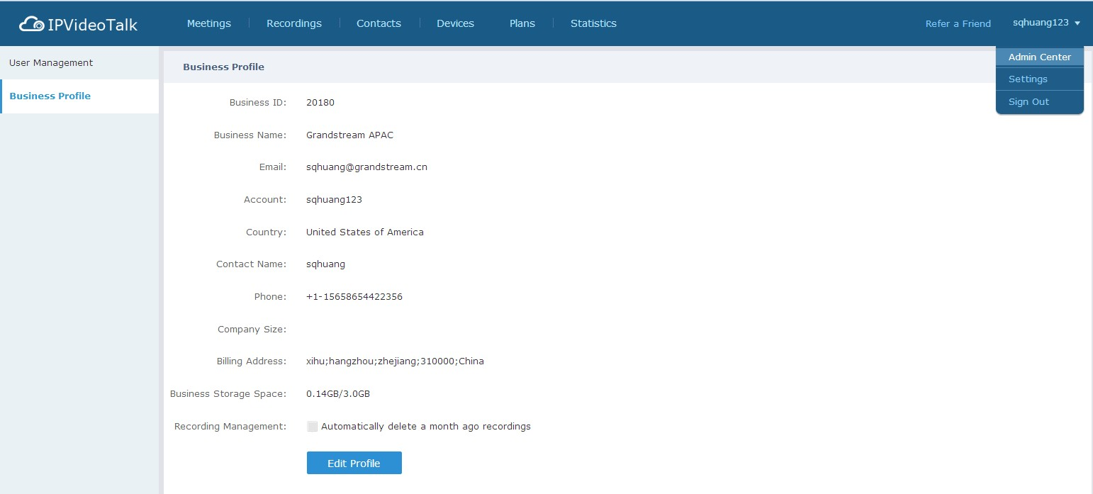

**Gambar 184: Layar Profil Perusahaan**

## Manajemen Pengguna

Pengguna dapat menambahkan Pengguna dan mengalokasikan hak istimewa untuk Pengguna. Pengguna dapat diberikan hak istimewa seperti menjadwalkan rapat, mengelola kontak dan perangkat.

## Tambah Pengguna

1. Klik pada .
2. Isi informasi yang diperlukan untuk pengguna.

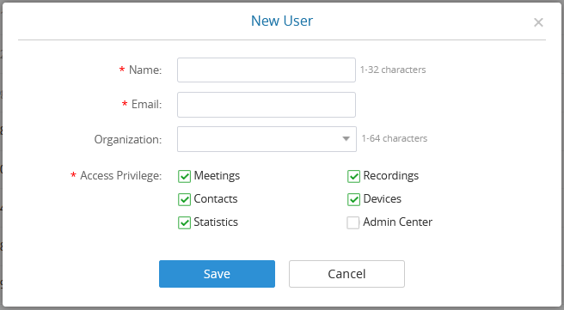

**Gambar 185: Menambahkan Layar Pengguna Baru**

* + **Nama**: Diperlukan untuk mengisi.
  + **Email**: Diperlukan untuk mengisi. Email dapat digunakan untuk mengambil kata sandi.
  + **Organisasi:** Opsi ini bersifat opsional. Opsi ini digunakan untuk memilih organisasi untuk pengguna, yang dapat diinput oleh pengguna, atau memilih organisasi yang sudah ada dari daftar. Saat mengatur, pengguna masuk ke browser dan organisasi akan ditampilkan. Seperti yang ditunjukkan oleh gambar di bawah ini:

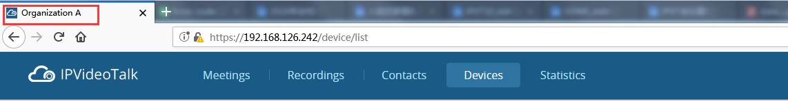

**Gambar 186: Organisasi**

* + **Hak Akses**: Periksa untuk menetapkan hak istimewa yang sesuai kepada pengguna.

1. Klik tombol "Simpan" untuk menyimpan, sistem IPVideoTalk akan mengirim Email yang diaktifkan ke alamat Email. Ketika pengguna mengaktifkan melalui Email, maka pengguna dapat login IPVideoTalk Portal berhasil.
2. Klik di aktivasi Email untuk menyiapkan akun login dan kata sandi. Ketika lebih dari 5 hari, pengguna perlu menghubungi administrasi untuk mengirim ulang Email aktivasi lain.

Catatan: Jika kotak surat STMP server tidak dikonfigurasi di Platform Penerapan IPVT, email aktivasi tidak dapat dikirim.

1. Pengguna sekarang dapat berhasil mengakses Portal IPVideoTalk.

## Edit Pengguna

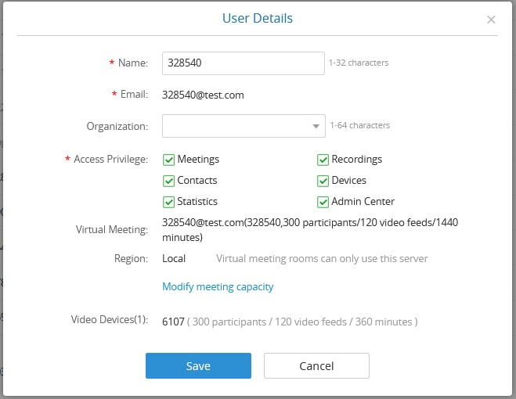Klik pengguna di daftar pengguna dan edit dalam dialog pop-up seperti yang ditunjukkan di bawah ini. Setelah pengeditan selesai, klik tombol "Simpan" untuk menyimpan perubahan.

**Gambar 187: Edit Layar pengguna**

**Hapus Pengguna**

Pindahkan kursor mouse pada satu pengguna untuk memunculkan tombol "Hapus", klik "OK" untuk mengonfirmasi atau klik "Batal" untuk membatalkan.

**Pengaturan**

Pengguna dapatc heck dan mengedit informasi akun login di Pengaturan.

* + **Nama:** Pengguna dapat mengubah Nama Pengguna. Nama pengguna ini akan ditampilkan sebagai nama tampilan selama rapat IPVideoTalk.
  + **Waktu:** Pengguna dapat mengatur format waktu antara 12 jam dan 24 jam.
  + **Tanggal:** Pengguna juga dapat mengatur format tanggal sistem antara YYYY/MM/DD, MM/DD/YYYY, dan DD/MM/YYYY.
  + **Hari pertama dalam Seminggu:**  Ketika pengaturan ini dikonfigurasi, kalender pada platform rapat akan diatur sesuai, dan pengaturan default adalah "Minggu".
  + **Zona Waktu:** Ini digunakan untuk mengubah zona waktu sistem. Pengguna dapat mengubah zona waktu berdasarkan lokasi.
  + **Ubah Kata** Sandi: Ini digunakan untuk mengubah kata sandi masuk untuk pengguna.
  + **Bahasa:** Pengguna dapat memilih bahasa yang ditampilkan di Portal IPVideoTalk tepat di bagian bawah

sudut. Saat ini, bahasa ini hanya mendukung bahasa Tionghoa, Inggris, Spanyol, Rusia, Jerman, dan Prancis dalam pemberitahuan Email akan dipilih oleh pengaturan ini.

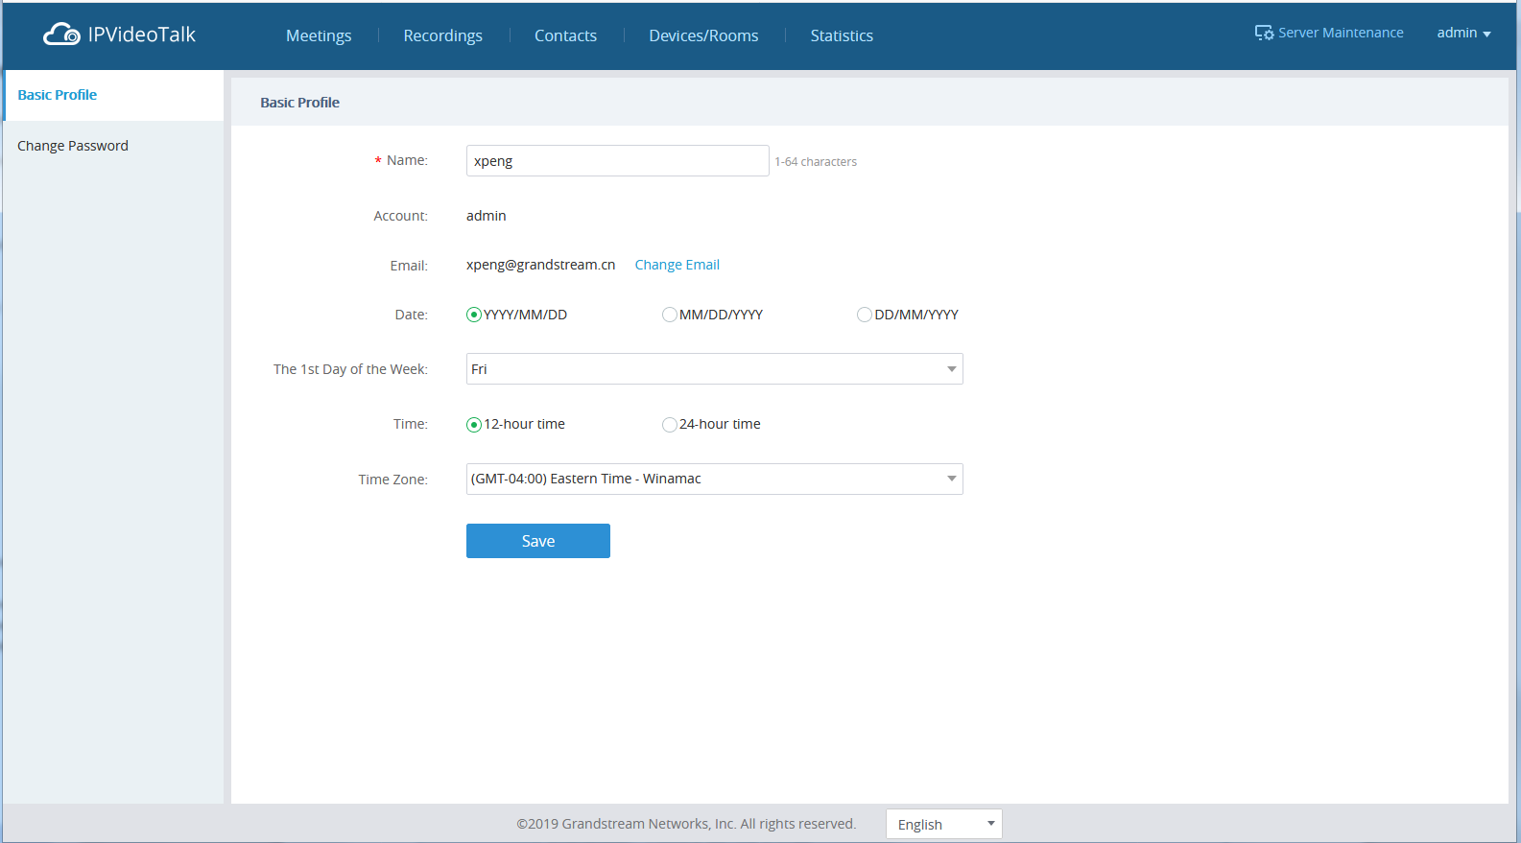

**Gambar 188: Pengaturan**

**Beberapa Bahasa**



Jepang dan Cina. Default

IPVideoTalk mendukung Bahasa Prancis, Jerman, Inggris, Spanyol, Rusia,

bahasa dapat diubah dari bilah bawah di halaman mana pun di Portal IPVideoTalk.

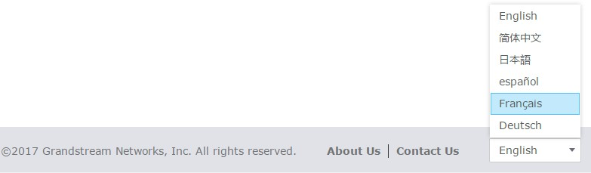

**Gambar 189: Ubah Bahasa IPVideoTalk**

**MENGALAMI IPVT10 VIDEO CONFERENCING SERVER**

Silakan kunjungi situs web produk [kami http://www.ipvideotalk.com](http://www.ipvideotalk.com/) untuk rilis terbaru, petunjuk fitur, FAQ, dokumentasi terbaru, dan informasi produk terbaru.

Kami mendorong Anda untuk menelusuri dokumentasi [terkait produk kami,](http://www.grandstream.com/our-products) [FAQ](http://www.grandstream.com/support/faq) dan Forum [Pengguna dan](http://forums.grandstream.com/)  [Pengembang](http://forums.grandstream.com/) untuk jawaban atas pertanyaan umum Anda. Jika Anda telah membeli produk kami melalui Mitra Atau Penjual Bersertifikat Grandstream, silakan hubungi mereka secara langsung untuk mendapatkan dukungan segera.

Staf dukungan teknis kami dilatih dan siap untuk menjawab semuauestion q Anda. Hubungi anggota dukungan teknis atau [kirimkan tiket masalah secara online](https://helpdesk.grandstream.com/) untuk menerima dukungan mendalam.

Sekali lagi terima kasih telah menggunakan Grandstream IPVT10 Conferencing Server, pasti akan membawa convenience ke bisnis dan kehidupan pribadi Anda.